федеральное государственное бюджетное образовательное учреждение высшего образования
«Казанская государственная академия ветеринарной медицины
имени Н.Э. Баумана»

ТЕЗИСЫ ДОКЛАДОВ

70

«Современные проблемы и тенденция развития агропромышленного комплекса»

Материалы международной научной конференции студентов, аспирантов и учащейся молодежи

часть 1

Казань 2016

УДК 338.43 ISSN–2412-5628
ББК 65.321
С 56

Печатается по решению Ученого совета факультета ветеринарной медицины и факультета биотехнологии и стандартизации ФГБОУ ВО «Казанская государственная академия ветеринарной медицины имени Н.Э. Баумана» от 23.03.2016 г.

Современные проблемы и тенденция развития агропромышленного комплекса. Материалы международной научной конференции студентов, аспирантов и учащейся молодежи. – Казань: ЦИТ КГАВМ, 2016. – 342 стр.

В сборнике научных трудов студентов, аспирантов и учащейся молодежи представлены материалы по широкому спектору актуальных научно-исследовательских и научно-практических проблем в области зоотехнии, технологии производства и переработки сельскохозяйственной продукции, ветеринарной медицины. Материалы воспроизведены с авторских оригиналов, представленных в оргкомитет.

Ответственные секретари – к.в.н. Мухутдинова Д.М.,
к.б.н., доцент Каюмов Р.Р.
Компьютерная верстка – Миннебаева Р.З.

Адрес редакции: 420029, г. Казань, Сибирский тракт, 35
Центр информационных технологий КГАВМ
Тел. (843) 273-97-74 (редакция)
Факс (843) 273-96-56 (приемная)

* Казанская государственная академия ветеринарной медицины, 2016

АНАТОМИЯ, МОРФОЛОГИЯ, ФИЗИОЛОГИЯ
И ФАРМАКОЛОГИЯ ЖИВОТНЫХ

УДК: 61:612:1:378.181.6:378.661.9

ТИПИРОВАНИЕ ГРУПП КРОВИ СТУДЕНТОВ ФАКУЛЬТЕТА ВЕТЕРИНАРНОЙ МЕДИЦИНЫ ФГБОУ ВО КАЗАНСКАЯ ГАВМ

Архипова Д.А. - студент
Научный руководитель – Закирова Г.М., к.б.н., доцент
Казанская государственная академия ветеринарной медицины им. Н.Э. Баумана

Ключевые слова: популяция; человек; группы крови; система АВО.
Key words: population; human; Blood group; ABO system.

С незапамятных времен кровь привлекла к себе внимание наблюдательного человека. Однако соответствующее ее применение, основанное на открытии групп крови и разработок методов ее консервации, стало возможно лишь несколько десятков лет тому назад. Под группой крови понимают признак, который передается по наследству и не изменяется в течение жизни при естественных условиях, группа крови является индивидуальной для каждого человека. Выделяют четыре группы крови, обусловленные сочетанием различных антигенов, – так называемая система АВО. Принадлежность индивида к той или иной группе крови определяется наличием или отсутствием антигенов и соответствующих им антител. Группы крови были открыты в 1891 году австралийским ученым Карлом Ландштейнером, при исследовании эритроцитов [1]. Однако только в 1924 - 1925 годах была предложена модель наследования для системы групп крови ABО, признанная в настоящее время. Эта модель была предложена профессором математики Феликсом Бернштейном. Бернштейн решил проблему наследования, адаптировав для системы групп крови ABО новый в то время метод популяционной генетики – закон Харди-Вайнберга. Кроу в своей работе подчеркнул, что в настоящее время известны тысячи полиморфизмов, используемых как человеческие хромосомные маркеры, а в первой половине XX века был только один маркер – система типирования групп крови ABО, хотя и с неустановленным до конца в то время механизмом наследования [3]. Известно, что группа крови играет важную роль в иммунной системе человека. Антигены используют в судебно-медицинской практике при проведении экспертизы по исключению отцовства, типирование групп крови, также применяют в криминалистических исследованиях [1]. В этой связи целью данной работы было изучение частоты встречаемости групп крови у студентов факультета ветеринарной медицины ФГБОУ ВО Казанская ГАВМ.
В анкетировании участвовало 637 студентов с 1 по 4 курсы. Генетическая структура популяций определялась на основе оценки частот встречаемости аллелей групп крови системы АВО. Вычисления производились по известным формулам Бернштейна: На первом этапе определяли предварительные оценки частот аллелей А, В, О по формулам [5]:
- r' (О)=$\sqrt{O}'$,
где r– прямая частота аллеля О; О – частота встречаемости группы крови 0;
- p' (A)=1-$\sqrt{B'+O'}$,
где p – прямая частота аллеля А; B – частота встречаемости группы крови А;
3) q'(B) = 1 - $\sqrt{A'+O}'$,
где q – прямая частота аллеля B, A – частота встречаемости группы крови А. Но, поскольку, p + q+ r практически никогда не равна 1, Ф. Бернштейн с соавторами в основную формулу ввели коэффициент отклонения от 1, который обозначается буквой D и вычисляется следующим образом:
D = 1 − (r + p + q) . Далее истинные оценки частот аллелей r(О), p(А), q(В) я вычисляла с использованием коэффициента отклонения D [5]:
4) r = (r'+$\frac{D}{2}$)*(1+$\frac{D}{2}$);
5) p = p'*(1+$\frac{D}{2}$);
6) q = q'*(1+$\frac{D}{2}$); r + p + q = 1.
Методом хи-квадрата была определена значимость отклонения для подтверждения того, что найденные значения хорошо согласуются с генетической гипотезой и с предположением о случайном скрещивании для системы АВО [4]:
7) $χ_{1}^{2}$=2n (1 +$\frac{r}{pq}$)*$D^{2}$.
Частота генов в популяции, согласно закону Харди-Вайнберга, остается постоянной в отсутствие отбора, неслучайного спаривания, случайностей выборки, при очень большой постоянной численности в течение многих поколений и в которой не возникают мутации. Данный закон был сформулирован в 1908 г., независимо друг от друга, английским математиком Г. Харди и немецким врачом В. Вайнбергом [4].
При подсчете числа носителей групп крови АВО среди студентов ФВМ Казанской ГАВМ (1-4 курсы) были получены данные, которые представлены в таблице 1. Наиболее часто среди исследуемых студентов ветеринарной академии встречаются люди со второй и третьей группами крови, наименее – IV. Частота аллеля r(O) на 1 курсе преобладает над остальными (0,623), на 4 курсе данный аллель является наименьшим (0,4988). Аллель p (A), так же преобладает на 1 курсе, его показатель достигает 0,3191, тогда как распределение истиной частоты аллелей p(А) на других курсах практически не отличается. Распределение частоты аллелей q (B), так же не имеет явных различий.

Таблица 1 – Количество носителей группы крови системы АВО

Курс | Объем  выборки | Количество носителей  групп крови |  |  |  | Истинная частота аллеля
Курс | Объем  выборки | 0 (1) | A(2) | B(3) | AB(4) | r(O) | p (A) | q (B)
1 | 295 | 57 | 126 | 82 | 30 | 0,6231 | 0,3191 | 0,2159
2 | 161 | 40 | 55 | 47 | 19 | 0,5741 | 0,2285 | 0,1974
3 | 82 | 26 | 27 | 23 | 6 | 0,5020 | 0,2656 | 0,2325
4 | 99 | 20 | 42 | 32 | 5 | 0,4988 | 0,2845 | 0,2157
Итого | 637 | 143 | 250 | 184 | 60 | -

Таблица 2 – Предположение о случайном скрещивании системы АВО и согласованность с генетической гипотезой

Курс | Граничное значение $χ^{2}$ | $$χ^{2}$$
1 | 3,84 | 5,3690
2 | 3,84 | 0,0676
3 | 3,84 | 0,4391
4 | 3,84 | 7,7482

Случайное скрещивание и согласованность с генетической гипотезой возможно только на 2 и 3 курсах, так как $χ^{2}$ не превышает граничное значение (3,84). На 2 курсе он равен - 0,0676, на 3- 0,4391.
ЛИТЕРАТУРА:
1. Богданова, А.В. Здоровая кровь лучшая защита от болезней [Текст]/ А.В. Богданова . – Издательство: Крылов, 2010. -110 с.
2. Покровский, В.И. Малая медицинская энциклопедия [Текст]/ В.И. Покровский. – Изд-во: Медицинская энциклопедия 1991-1996. -3520 с.
3. Бернштейн, Ф.Первый человеческий маркер-локус [Текст] /Ф. Бернштейн, Д.Ф.Кроу. – Изд-во: Генетика, 1993-133 с.
4. Фогель, Ф. Генетика человека, приложение 1[Текст] / Ф. Фогель, А. Мотульски. – Москва: Мир, 1990 -368 с.
5. Ли Ч. Введение в популяционную генетику [Текст] / Ли Ч. - Москва: Мир, 1978 - 557 с.

ТИПИРОВАНИЕ ГРУПП КРОВИ СТУДЕНТОВ ФАКУЛЬТЕТА ВЕТЕРИНАРНОЙ МЕДИЦИНЫ ФГБОУ ВО КАЗАНСКАЯ ГАВМ

Архипова Д.А.
Резюме

В работе представлены данные анкетирования студентов по принадлежности к группам крови. Представлен анализ частот встречаемости аллелей групп крови системы АВО. Определена значимость отклонения для подтверждения того, что найденные значения хорошо согласуются с генетической гипотезой и с предположением о случайном скрещивании для системы АВО.

TYPING OF BLOOD GROUPS STUDENTS OF THE FACULTY OF VETERINARY MEDICINE KSAVM

Arkhipova D.A.
Summary

This paper presents the survey data on students belonging to blood group. The analysis of the occurrence frequency of alleles of ABO blood group system determined deviation significance to confirm that the obtained values are in good agreement with the genetic hypothesis and the assumption of random mating to the ABO system.

УДК.636.7: 636.75;636.74;636.72.

Особенности строения и темперамента у длинноголовых собак

Архипова Д.А. - студент
Научный руководитель - Тяглова И.Ю., к.б.н., ст. преподаватель.
Казанская государственная академия ветеринарной медицины им. Н.Э. Баумана

Ключевые слова: собака, грудная клетка, голова, хвост.
Key words: dog, thorax, caput, caudate.

Не один вид животных не представлен таким разнообразием форм и содержаний, как собаки. Для каждой породы собак характерны свои особенности строения и функций отдельных органов и систем. В начале времен, приучая собаку человек, преследовал 2 цели: охота и охрана жилища. Для охоты человеком использовалась – борзая. Предками борзых считаются аборигенные лайкообразные собаки, скрещенные с английскими и прибалтийскими борзыми. Костяк крепкий, но при этом уплощенный. Связки отличаются прочностью, эластичностью. Форма головы – узкая, сухая, с характерным только для этой породы поставом. Шея длинная. Тело у собаки узкое, что необходимо для облегчения корпуса. Грудная клетка глубокая, но узкая, что способствует уменьшению сопротивления воздуха при скачках, сердце лежит посередине грудной клетки. Легкие велики по объему. Холка практически не выражена. Задние и передние конечности удлинены. Хвост низко посажен. Ведущим органом чувств у данной породы является зрение, а не нюх. Также отличительной особенностью борзых является то, что в процессе гона она не тратит сил на лай. Нельзя не отметить характерную для них способность к удивительно четкой пространственной ориентации. Собака молниеносно может рассчитать возможную траекторию движения зверя. По темпераменту русская псовая обычно самостоятельна. Она не очень нуждаются в человеческом обществе, довольно чистоплотна, способна развивать скорость до 90 км/ч.
Для защиты жилища - чехословацкий влчак. Данная порода произошла от немецкой овчарки и карпатского волка. Собаки обладают независимым характером, в случае необходимости могут работать в стае, возможно применение в роли ездовой собаки. Они очень редко лают, чаще воют. Голова у влчаков пропорциональна корпусу. Морда короче черепа. Отлично развиты зубы, в особенности клыки. Спина плотная. Грудная клетка крупная, хорошо развитая, мускулистая. Высоко посаженный хвост так же, как у волка. Движения мягкие, с легкой поступью. Различают зимнюю и летнюю шерсть. Собаки темпераменты, выносливы, хорошо поддаются обучению, но свободолюбивы, изворотливы, находчивы и невероятно хитры. Отличаются храбростью, бесстрашием и быстротой реакции. Очень преданы семье. Прекрасно улавливают настроение и ведут себя соответственно. Любят человеческое внимание. Очень активны. Дрессировка должна проходить на основе уважения, твердости, справедливости, терпения.
Кроме охотников и земледельцев существовали и кочевые племена. Специально для них была выведена порода, которая с самого начала помогала пасти стада. Так вывелась самая умная интеллектуальная собака всех времен. Это - бордер колли. Считается, что эта порода появилась благодаря селекции бородатых колли, низинных польских овчарок, спрингер-спаниелей и грейхаундов. Бордер колли имеют пропорциональное сложение. Кинологические стандарты предусматривают две разновидности этой породы – гладкошерстную и длинношерстную. Длина морды и длина лба равны. Отчетливо заметен переход ото лба к морде, что является отличительным признаком породы. Грудь глубокая и несколько широковата. Корпус компактный, хорошего сложения. Характер бордер-колли колоритен и многогранен, но стержнем, определяющим большинство поступков пса, является, несомненно, его необыкновенная активность. Представители данной породы очень ориентированы на людей. Их нужно социализировать в раннем возрасте. Взрослеют колли поздно. В 2-3 года они еще могут демонстрировать щенячье поведение и проказничать. Представители породы бордер-колли очень чувствительны и любят, когда их хвалят. Им присуще великолепное чутье, но самое главное их умение - это управляться с овцами при помощи взгляда.
Доказано, что собаки способны анализировать получаемую информацию, прекрасно адаптируются к окружающей обстановке, и обладают хорошей топографической памятью, любовь и привязанность к человеку у собак закреплена на генетическом уровне.

Особенности строения и темперамента у длинноголовых собак

Архипова Д.А.
Резюме

Собаки способны анализировать получаемую информацию, прекрасно адаптируются к окружающей обстановке, и обладают хорошей топографической памятью, любовь и привязанность к человеку у собак закреплена на генетическом уровне.

FEATURES OF THE STRUCTURE AND TEMPERAMENT HAVE LONG-HEADED DOGS

Arkhipova D.A.
Summary

Dogs are able to analyze obtained information, adapt perfectly to the environment and have good topographic memory. Affection to humans and attachment behavior is embedded on genetic level.

УДК 619:612.62:612.127.4:612(018)

ПОИСК НОВЫХ ПРЕПАРАТОВ, ОБЛАДАЮЩИХ АКАРИЦИДНОЙ АКТИВНОСТЬЮ

Айзатуллова А.Р. - студент
Научный руководитель – Каримова Р.Г., д.б.н., профессор
Казанская государственная академия ветеринарной медицины им. Н.Э. Баумана

Ключевые слова: акарицидная активность, азосоединения, клещи.
Key words: acaricidal activity, azo compounds, acari.
Отодектоз (ушная чесотка) – это паразитарное заболевание плотоядных (кошек, собак, лисиц и т.д.), вызываемое клещом под названием Otodectes cynotis. Ушной клещ у кошек живет и размножается на внутренней поверхности ушной раковины, в наружном слуховом проходе, доходит до барабанной перепонки. Для лечения болезней акарозной этиологии рекомендовано огромное количество препаратов, но не все они удовлетворяют ветеринарную практику, поэтому изыскание новых акарицидных препаратов является актуальной задачей на сегодняшний день [1, 2, 3].
Цель исследований: разработать лекарственные формы и изучить терапевтическую эффективность новых препаратов на основе азосоединений для лечения акарозов животных.
Материалы и методы исследования. Для определения акарицидной активности готовили суспензии Азонола и Азодина в 6 концентрациях: 0,5%, 0,25%, 0,125%, 0,0625%, 0,031%, 0,015%.
Акарицидную активность препаратов определяли на клещах Psoroptes cuniculi, выделенных с соскобов наружного слухового прохода и внутренней поверхности ушной раковины. Об акарицидной активности судили по показателю СК₅₀ (среднесмертельная концентрация), которую высчитывали по формуле Кербера (1931) – СК50 = СК100 - ∑(zd)/M.
Терапевтическую эффективность изучали на 5 белых кроликах с диагнозом псороптоз, содержащихся в виварии кафедры физиологии, патологической физиологии и фармакологии и на 15 кошках с диагнозом отодектоз в клинике «Академ-Сервис».
Диагноз на псороптоз и отодектоз ставили на основании клинических признаков и результатов исследования соскобов, взятых с места поражения.
О выздоровлении судили по исчезновению клинических признаков заболевания и отсутствию клещей в соскобах кожи наружного слухового прохода и внутренней поверхности ушной раковины кроликов и кошек.
Результаты исследований и их обсуждение. Показателем акарицидной активности азосоединений считали среднесмертельную концентрацию (СК50). Исходя из полученных результатов можно сделать вывод, о том что Азонол (4-(-м-нитрофенилазо-)-м-хлорфенол) и Азодин (2-(2,4-динитрофенилазо)-м- хлорфенол) обладают выраженным акарицидным действием.
Для определения терапевтической активности готовили лекарственные препараты. Для клинических испытаний в качестве лечебных средств при псороптозе кроликов и отодектозе кошек были предложены 0,1%-ные растворы Азонола и Азодина в 70% спирте.

Терапевтическая эффективность Азонола при псороптозе кроликов. Диагноз на псороптоз ставили на основании клинических признаков и результатов исследования соскобов, взятых с места поражения.
Лечебную эффективность Азонола изучили в виде 0,5; 0,25; 0,1; 0,05% растворов в 70º этиловом спирте, путем 4-5 кратного нанесения на очаги поражения.
Лечение проводили после предварительной очистки ушной раковины от чешуек, корок и экссудата. Кратность применения раствора Азонола зависела от степени поражения (3-4 раз с интервалом в один день).
После однократного применения 0,5; 0,25 и 0,1% спиртовых растворов Азонола животные успокаивались, охотно принимали корм и воду. Пораженные участки кожи начинали освобождаться от корочек, кожа становилась чистой, розового цвета.
В соскобах, взятых на 4 и 5 день лечения, отсутствовали живые клещи, на пораженных участках начинался рост волосков. Полное выздоровление кроликов наступало на 5-7 день, а в случаях осложненного течения заболевания отитом – на 7-9 день.
При применении 0,05% раствора лечебный эффект был менее выраженным. В соскобах, взятых после 3- и 4-го применения обнаруживались клещи. Стабильный эффект был получен только на 20 день лечения.
Исходя из этого, считаем, что 0,1% спиртовой раствор Азонола является эффективным средством для лечения псороптоза кроликов. Он не оказывает отрицательного влияния на общее состояние кроликов и не обладает местно-раздражающим действием. Полное выздоровление животных при трехкратной обработке наступает в течение 6-7 дней.
Терапевтическая эффективность Азонола и Азодина при отодектозе плотоядных. Азонол и Азодин применяли кошкам на ушную раковину в виде 0,1% спиртового раствора ежедневно, после предварительного очищения внутренней поверхности ушной раковины.
Из 5 кошек, которых лечили Азодином, у 3-ти отмечали полное выздоровление после 6-7 кратной обработки, у 2 – после 7-8 кратной обработки.
Таким образом, 0,1% спиртовые растворы Азонола и Азодина при 6-8 кратном применении обеспечивают полное выздоровление плотоядных от отодектоза.
После применения Азодина у животных наблюдается отторжение корочек, восстанавливается эластичность кожи. Животные меньше беспокоятся, охотнее принимают корм. На 9-10 день от начала лечения в соскобах отсутствует возбудитель болезни.
Так, Азонол рекомендуется применять при псороптозе кроликов, в виде 0,1% спиртового раствора 2-3 кратно с интервалом в один день и при отодектозе кошек и собак – ежедневно в течение 6-8 дней. Азодин рекомендуется применять при отодектозе кошек и собак 7-8 дней ежедневно.
Выводы. 1. Азонол (4-(-м-нитрофенилазо-)-м-хлорфенол) и Азодин (2-(2,4-динитрофенилазо)-м- хлорфенол) обладают выраженным акарицидным действием.
2. Азонол в форме 0,1% спиртового раствора при применении по предложенной схеме обеспечивает стабильный лечебный эффект при псороптозе кроликов, отодектозе кошек.
3. Разработан и утвержден в установленном порядке (13.11.2015 г.)
«Временное наставление по применению препарата «Азонол» при отодектозе собак и кошек».
ЛИТЕРАТУРА:
1. Рахмова Р.М., Каримова Р.Г. Антибактериальная, антимикотическая и акарицидная активность азосоединений. // Материалы научно-практической конференции молодых ученых Приволжского федерального округа «Роль молодых ученых в реализации национального проекта - Развитие АПК». – Саратов, 2007. – С. 90-9.
2. Рахимова Р.М., Каримова Р.Г. Изучение кумулятивного действия 4-(-м-нитро-фенилазо-)-м-хлорфенола. // Материалы Всероссийской научно-практической конференции. – Казань, 2007. – С. 84-86.
3. Рахимова Р.М., Каримова Р.Г. Поиск новых лекарственных средств для лечения акарозов животных. // Материалы Всероссийской научно-практической конференции. – Казань, 2007. – С. 86-88.

ПОИСК НОВЫХ ПРЕПАРАТОВ, ОБЛАДАЮЩИХ АКАРИЦИДНОЙ АКТИВНОСТЬЮ

Айзатуллова А.Р.
Резюме

В статье изучена акарицидная активность новых азосоединений и их терапевтическая эффективность при псороптозе кроликов и отодектозе плотоядных.

THE SEARCH FOR NEW DRUGS THAT HAVE ACARICIDAL ACTIVITY

Aizatullova A.R.
Summary

The article studied the acaricidal activity of new azo derivatives and their therapeutic efficacy in rabbits psoroptosis and otodectosis carnivorous.

УДК 636.7(471.41)

Культура собаководства в г. Казани

Белова А.А. - ученица 9 класса
Научный руководитель - Дормидонтова М.Б., ПДО ГДЭБЦ
МБОУ «Средняя общеобразовательная школа №175», ГДЭБЦ

Ключевые слова: собака, кинология, поведение (этология), сигналы примирения, зоопсихология, кинология, культура собаководства.
Key words: dog, cynology, behaviour, ethology, zoopsychology, cynology, culture kennel.

Любого из нас окружает определенная социальная среда. Эта среда во многом определяет и постоянно поддерживает наше отношение ко всему вокруг, причем отдельному члену общества бывает очень трудно выработать собственное мнение и отстаивать его в любых жизненных ситуациях. Мнение окружающих очень часто подавляет собственные мысли и не дает задуматься над происходящим. Возможно, именно поэтому так распространились методы обращения с собакой, похожие на обслуживание механизмов, а физическое и ментальное состояние собаки превратилось во что-то второстепенное.
Новизна данной работы в попытке проанализировать культуру собаководства в г. Казани, что не проводилось до сих пор.
Актуальность в низком уровне культуры владельцев собак, их готовность к исправлению ситуации. Большое количество собак, находящимся в личном владении граждан, не дрессированы, владельцы не понимают значимость воспитание собаки, потому представляют опасность для окружающих.
Цель нашей работы: Анализ культуры собаководства в Казани и поиск возможных путей развития.
Задачи:
1. Опрос владельцев собак в г. Казани.
2. Анализ культуры собаководства в правовых актах.
3. Каким образом можно обратить внимание общественности на проблемы культуры собаководства?
4. Найти возможные пути для воспитание нравственности владельцев собак.
5. Как повысить уровень общественной полезности любительского собаководства?
6. Изучить прикладные виды спорта с использованием собак в городе Казани.
7. Предложить меры по решению проблемы бездомных животных в нашем городе.
8. Найти способы повышения уровня кинологических общебиологических знаний владельцев собак.
9. Способы организации культурного досуга владельцев собак.
Результаты исследований. В Казани ощущается острая нехватка мест для прогулки с домашними собаками. Иногда собачники выбирают для прогулок парки и скверы, реже выгуливают питомцев в посадках, но за счет того, что в этом году парки и скверы облагораживаются и приобретают презентабельный вид, с собаками там гулять не разрешают. Места, которые традиционно использовались жителями города для выгула собак совершенно для этого не подходят. Например, небольшие участки с зеленью, которые отделяют жилые дома от дорог. Спустить собаку в таком месте с поводка рискнет не каждый хозяин, так как животному нужно место для пробежки, игр, и не факт, что собака в порыве увлечения игрой не окажется под машиной.

Таблица 1 - Результат опроса владельцев собак в г.Казани

Проблемы волнующие собаководов в г.Казани ( 120 человек) | %
Готовность владельцев соблюдать культуру выгула при имеющихся условиях. | 70
Уровень кинологических знаний по мнению собаководов. | 30
Необходимость в обучении послушанию собаки и дрессировка по мнению собаководов. | 30
Отсутствие места выгула. | 50
Сложности в перевозки. | 20
Негативное поведение людей к собакам. | 40
Знание закона «Об отдельных вопросах содержания домашних животных в Республике Татарстан». | 30

Опрос проводился в разных районах города Казани, участвовало 120 человек.
Выводы. Изменилось самосознание владельцев, пришло понимание осуществлять культуру собаководства. Но на практике этого не происходит, большинство не соблюдают культуру из-заотсутствие условий. Так мне отвечали владельцы. Отсутствуют контейнеры с биоразлагаемыми пакетами, площадки для выгула собак, площадок для тренировки.
Нормативы и законодательные акты. Кинологические организации г. Казани. В правовом регулировании вопросов содержания собак тесно переплетаются вопросы, связанные с признанием собаки, как и любого другого животного, имуществом, с одной стороны, а административно-правовые отношения по поводу обеспечения безопасности при содержании собак - с другой стороны. Сейчас в России действует Федеральный закон РФ «О собаках, собаководстве и кинологии», который состоит из 40 статей, в которых прописаны не только общие положения, в частности закон регламентирует правила и условия содержания домашних животных. Есть в законе и статья о жестоком обращении с животными, и о бездомных собаках, и о племенной работе и многие другие. Президент РТ Рустам Минниханов подписал закон «Об отдельных вопросах содержания домашних животных в Республике Татарстан». Закон был принят Госсоветом РТ 13 февраля 2014 года.
Согласно которому собак запретили выгуливать на пляжах, спортплощадках, на территориях школ, детсадов, медицинских учреждений, а спускать собаку с поводка можно теперь только на огороженных территориях.
В городе Казани есть несколько площадок для собак.
Казанский городской спортивно-дрессировочный кинологический центр. Парк для собак, около ДК им. Саид-Галиева в жилом массиве Дербышки.
Площадка около стадиона "Крылья Советов».
Площадка в парке «ТЭЦевский».
Кинологические организации города Казань.
- Кинологическая Академия города Казани.
- Клуб Служебного Собаководства.
- Поволжский кинологический центр Буре-Басар.
- Федерация спортивно-прикладного собаководства Республики Татарстан.
- Фауна.
- Федеральное государственное казеное учреждение Управление вневедомственной охраны при МВД РТ Питомик служебного собаководства.
- Кинологическая федерация РТ.
- Муниципальное бюджетное учреждение дополнительного образования «Городской детский эколого-биологический центр» г.Казани
- ФГБОУ ВО "Казанская государственная академия ветеринарной медицины им. Н.Э. Баумана".
Средне-специального образования по кинологии в г. Казани нет.
Выводы. 1. Законы не плохие, только почему-то не «работают». Так может быть, уже назрела необходимость, не только в четко прописанном законе «О содержании собак и ответственности их владельцев», но и в создании надзорной службы следящей за его выполнением. Площадок для выгула собак в г. Казани ничтожно мало. 2. Необходима популяризация кинологического образования среди владельцев собак. Ввести обязательные курсы начинающего собаковода для желающих приобрести собаку. Чтобы не было столько жертв безответственного поведения человека. 3. Обратить внимание общественности на проблемы культуры собаководства, при помощи средств массовой информации. Повысить уровень общественной полезности любительского собаководства при помощи открытых мастер-классов, создание детского кинологического лагеря, выставки для собак сделать более зрелищные, ориентированные не только на ринговую деятельность, но и на популяризацию культурного собаководства, на все возрастные категории людей.
ЛИТЕРАТУРА:
1. Власенко А., «Хорошие собаки и этология человека».
2. Ольга Кажарская «Новая кинология».
3. Е.Е. Можаев Л.Б. Мельникова «Правовые основы профессиональной деятельности».
4. Е.Н. Мычко, М.Н. Сотская, В.А. Беленький, Ю.В. Журавлев и др.

Культура собаководства в г. Казани

Белова А.А.
Резюме

В статье освещены вопросы повышения уровня общественной полезности любительского собаководства при помощи открытых мастер-классов, создания детского кинологического лагеря и более зрелищных, ориентированные не только на ринговую деятельность собачьих выставок; и на популяризацию культурного собаководства среди всех возрастных категорий людей.

THE CULTURE OF DOG BREEDING IN KAZAN

Belova A.A.
Summary

The questions of increase of public value of amateur dog breeding with the help of open workshops, creation of children cynological camp and more spectacular, oriented not only on ring walking dog exhibitions; and popularization of cultural dog breeding among all age categories are raised in the article.

УДК 619:612.62:612.127.4:612(018)

ГЕНДЕРНАЯ ЗАВИСИМОСТЬ ОБРАЗОВАНИЯ NO В ОРГАНИЗМЕ ЖИВОТНЫХ В НОРМЕ И ПАТОЛОГИИ

Галимова Л.А. - студент
Научный руководитель – Каримова Р.Г., д.б.н., профессор
Казанская государственная академия ветеринарной медицины им. Н.Э. Баумана

Ключевые слова: оксид азота, нитрат- и нитрит-анионы, кровь, моча.
Key words: nitric oxide, nitrate- and nitrite-anions, blood, urine.

Многие ученые исследуют интенсивность образования NO в организме под действием различных препаратов, а также открывают доноры оксида азота, не учитывая при этом половую и видовую специфичность образования NO [1, 2, 3, 4].
Целью настоящего исследования являлось изучение видовых и половых особенностей уровня метаболитов NO в плазме крови и моче у крыс, кроликов, овец, крупного рогатого скота и кошек в норме и при патологии.
Материалы и методы исследования. Эксперименты были поставлены на 20 лабораторных белых крысах обоего пола массой тела 180-220 г, баранах и овцематках (n=20) породы прекос, бычках и коровах (n=20) «Черно- пестрой породы», котах и кошках (n=30), кроликах породы «Белый великан» обоих полов (n=20). Пробы мочи брали при естественном акте мочеиспускания, у крупного рогатого скота и овец в станках, у кроликов и крыс в специальных клетках обменниках, у кошек и котов – при помощи катетера.
Содержание в биологических жидкостях продуктов превращения NO определялось путём восстановления нитратов до нитритов однократной навеской цинковой пыли, обработанной аммиачным комплексом сульфата меди аналогично с последующим фотометрическим определением нитритов с помощью реактива Грисса. Состояние водного обмена у животных оценивали по объему потребляемой воды и суточного диуреза.
Все результаты были подвергнуты статистической обработке с использованием критерия Стьюдента.
Результаты исследований. В ходе эксперимента установили, что содержание NO_{х} в плазме крови видоспецифично: у крыс самок составляет 35,57±2,58 мкмоль/л, у самцов 32,19±2,53 мкмоль/л. Содержание стабильных метаболитов оксида азота в моче составляет у крыс самок 69,61±8,21мкмоль/л, аналогично у самцов 65,75±2,34 мкмоль/л.
Установлено, что содержание нитрат и нитрит анионов в крови у овецематок составляет 39,19±0,78 мкмоль/л, у баранов 34,36±0,78 мкмоль/л. Содержание стабильных метаболитов оксида азота в моче составляет у овцематок 77,33±1,74 мкмоль/л, у баранов 93,98±3,35 мкмоль/л.
Содержание нитрат и нитрит анионов в крови у кошек составляет 77,81±1,79 мкмоль/л, у котов 47,88±2,07 мкмоль/л., в моче у кошек 48,12±2,3 мкмоль/л, у котов 29,05±2,13 мкмоль/л.
У кроликов образование оксида азота происходит более интенсивно, у самцов уровень метаболитов NO составил 87,9±2,1 мкмоль/л (р<0,004), у самок 51,98±1,02 мкмоль/л (р<0,001). При сравнении средних значений NO_{х} белых крыс и кроликов выявили достоверные отличия данного показателя: у самок в 1,5 раза (р<0,004), у самцов в 2,5 раза (р<0,001). Содержание стабильных метаболитов оксида азота в моче состовляет у крольчих 77,33±2,56 мкмоль/л, а у кролов 104,85±2,85 мкмоль/л.
Содержание нитрат и нитрит анионов в крови у коров составляет 73,56±3,80 мкмоль/л, а у бычков 70,91±2,41 мкмоль/л.
Содержание нитрат и нитрит анионов в крови у котов и кошек при патологии у кошек составляет 29,4±1,79 мкмоль/л, а у котов 32,9±2,07 мкмоль/л.
Установлено, что у самцов образование оксида азота происходит более интенсивно, 32,9±2,07 мкмоль/л(p<0,01) при сравнении с уровнем метаболитов самок 29,4±1,79 мкмоль/л(p<0,01) при патологии. В норме у кошек уровень метаболитов в 2,6(p<0,01) раза выше, чем при патологии. У котов в 1,4 (p<0,01) раза больше образуется нитрит- и нитрат-анионов (NOx) в плазме крови в нормальном физиологическом состоянии, в отличие от патологического.
Выводы. 1. Образование NO в организме у самок протекает более интенсивно по сравнению с самцами в норме, в отличие от патологии у кошек и котов. 2. У баранов содержание NO_{х} в крови выше на 13%, в моче на 21% (р<0,001), чем у самок. 3. У кошек этот показатель в плазме крови выше на 63% (р<0,001), в моче на 65%(р<0,003). 4. У кроликов отмечается обратная зависимость: у самцов концентрация NO_{х} выше, чем у самок, в крови на 70% и моче – на 35% (р<0,001). 5. Уровень содержания оксида азота в плазме крови у крыс самок выше на 9,5% (р<0,004),в моче на 5,5%(р<0,004),чем у самцов. 6. Содержание нитрит- и нитрат анионов в плазме крови у коров выше на 3,6% (р<0,001),чем у быков. 7. Видоспецифичность характерна и для содержания оксида азота в крови у котов и кошек при патологии, так у самцов в отличие от самок уровень метаболитов NO выше в 1,1 (p<0,01) раза.
ЛИТЕРАТУРА:
1. Каримова Р. Г. Состояние метаболизма белых крыс под влиянием смеси нитробензофуроксанов // Ученые записки Казанской государственной академии ветеринарной медицины имени Н.Э. Баумана. – 2011. – Т. 206. – С. 93-98.
2. Каримова Р. Г., Гарипов Т. В. Бензофуроксаны – соединения, усиливающие образование оксида азота (II) в организме животных // Аграрный вестник Урала. – 2012. – Т. 97. № 5 – С. 27-29.
2. Билалов И. Н., Каримова Р. Г. Видовая и половая специфичность образования оксида азота в организме // XXII съезд Физиологического общества имени И. П. Павлова: Тезисы докладов. – Волгоград: Изд-во ВолгГМУ, 2013. – С. 63.
4. Билалов И. Н., Каримова Р. Г. Влияние активности системы оксида азота на ионоуретическую функцию почек // Биология – наука ХХI века: 18-я Международная Пущинская школа-конференция молодых ученых (Пущино, 21 - 25 апреля 2014 г.). Сборник тезисов. – Пущино, 2014. – С. 319-320.

ГЕНДЕРНАЯ ЗАВИСИМОСТЬ ОБРАЗОВАНИЯ NO В ОРГАНИЗМЕ ЖИВОТНЫХ В НОРМЕ И ПАТОЛОГИИ

Галимова Л.А.
Резюме
В статье изучено образование NO в организме у самок и самцов разных видов животных. Установлено более интенсивное протекание образование NO у самок в отличие от самцов. Изучена видоспецифичность содержания оксида азота в крови у котов и кошек при патологии.

THE GENDER DEPENDENCE OF THE NO FORMATION IN THE ANIMAL ORGANISM IN NORM AND PATHOLOGY

Galimova L.A.
Summary
In this article was studied the formation of NO in the organism of females and males of different species of animals. We set more intensive course of NO production in female organism in comparison to males. We have studied the specificity of nitric oxide content in the blood of cats with different diseases.

УДК 592.471:636.12

Строение костей таза у белого медведя

Гарипова К.И. - студент
Научный руководитель - Тяглова И.Ю., к.б.н., ст. преподаватель
Казанская государственная академия ветеринарной медицины им. Н.Э. Баумана

Ключевые слова: белый медведь, тазовая кость, бугорки, ямки.
Key words: polar bear, pelvis, tuberculum, fossa.
Тазовая и крестцовая кости у белого медведя срослись в единый крестцово-тазовый отдел, формирующий с первыми хвостовыми позвонками костную основу тазовой полости.
Скелет пояса тазовой конечности представлен двумя безымянными костями, соединенными симфизисом по тазовому сращению.
На каждой безымянной различают по три кости – подвздощную, лонную и седалищную, которые участвуют в образовании вертлужной впадины, между лонной и седалищной костями находится запертое отверстие.
Подвздошная кость состоит из хорошо развитого крыла овальной формы и короткого тела. На медиальной части крыла различают крестцовый бугорок, он широкий и плоский с желобоватой поверхностью. На латеральной – подвздошнолонный гребень (Маклок), округлой формы. Крестцовый и подвздошный бугорок соединяются между собой коротким подвздошнолонным гребнем. На внутренней поверхности крыла шероховатая поверхность не выражена, так как тазовая и крестцовая кости срослись в крестцово-тазовый отдел. На медиальной поверхности крыла имеется подвздошнолонный гребень, на котором возвышается поясничный бугорок для малой поясничной мышцы. На латеральной поверхности крыла располагается глубокая ямка, с двумя хорошо выраженными ягодичными линиями, где крепится ягодичная группа мышц. На дорсальной поверхности тела подвздошной кости над суставной впадиной, глубокой у медведя, имеется бугорок для прикрепления прямой головки 4-х главого мускула бедра. Каудодорсальный край подвздошной кости несет большую седалищную вырезку, идущую к седалищному бугру одноименной кости.
Лонная кость – представлена плоским телом и двумя ветвями, шовной и впадинной. На лонной кости различают лонный гребень, у медведя он не выражен, на нем, над суставной впадиной, выступает подвздошнолонное возвышение, для прикрепления прямой брюшной мышцы. В области тазового сращения безымянные кости образуют дорсальный лонный бугорок и у самцов хорошо выраженный вентральный лонный бугорок.
Седалищная кость – состоит из плоского тела и двух ветвей, шовной и впадинной. На каудолатеральной поверхности тела седалищной кости лежит седалищный бугорок, представленный тремя возвышениями, для прикрепления прямой брюшной мышцы. Между двумя седалищными бугорками формируется неглубокая седалищная дуга. Латеральный край тела седалищной кости несет малую седалищную вырезку.
Таким образом, у белого медведя тазовая кость относительно узкая и длинная, срастается с крестцовой костью в единый крестцово-тазовый отдел, с хорошо выраженными мышечными бугорками, округлой формы, глубокими суставными и мышечными ямками и телами, уплощенной формы, на лонной кости и седалищной.
Строение костей таза у белого медведя

Гарипова К.И.
Резюме
В статье описано строение костей таза белого медведя.

THE STRUCTURE OF THE BONES OF THE PELVIS AT THE WHITE BEAR

Garipova K.I.
Summary
The bone structure of white bear pelvis is described in the article.

УДК 591.51

Изучение обучаемости у разных видов животных

Гарифуллина А.Р. - ученица 10 класса
Научный руководитель - Дормидонтова М.Б, ПДО ГДЭБЦ
МБОУ «Средняя общеобразовательная школа № 78», ГДЭБЦ.

Ключевые слова: дрессировка, поведение (этология), разные виды животных, обучение, зоопсихология, кинология.
Key words: training, behavior (ethology), variety of animals, training, zoopsychology, cynology.

Дрессиро́вка живо́тных (от франц. dresser - выправлять, обучать), - комплекс обучающих действий над животными, предпринимаемых для выработки и закрепления различных условных рефлексов и навыков. Дрессировка - один из древнейших методов управления животными и людьми.
В нашем городе мало людей, которые интересуются поведением животных и их дрессировкой. И мало кто задумывается над тем, каких же животных можно дрессировать. Среди моих знакомых всем известна только дрессировка собак. Мне стало интересно разобраться в том, насколько обучаемы разные виды животных. Обучаемы ли? И что нужно для того чтобы начать дрессировать разные виды животных. Как правило, люди содержат дома разных домашних любимцев, но мало кто задумывается об их научении и обучении каким либо наукам.
Цель нашей работы: Выяснить способность разных видов животных к обучению, а так же найти подход в дрессировке к каждому виду.
Задачи:
- Изучить дрессировку и виды дрессировки.
- Подобрать несколько животных разных видов, для дрессировки.
- Подобрать к каждому виду животного подход в дрессировке.
- Обучить несколько видов животных базовым командам.
- Выяснить быстроту обучения для каждого вида животного.
- Выяснить особенности дрессировки для каждого вида.
Материалы и методика. Методика наших исследований основана на наблюдении за животными. Изучение поведения животных. И дрессировка разных видов животных.
Результаты исследований. 1. Нами было выбрано несколько животных, разного вида. Большинство из этих животных проживают в Городском Детском Эколого-Биологическом Центре, в котором я учусь. К этим животным относятся: пес породы такса Чарли, пес породы бойкин-спаниель Арси, пони Юлдаш, мини-пигВук, ворона Каркуша, ущастый еж Джорж.
2. Дрессировку мы проводили, основываясь исключительно на методах положительного подкрепления. А так же приучая животное к себе, устанавливая с ним контакт и давая возможность привыкнуть и полюбить занятия.
3. К каждому животному подбирался свой подход и свои особенности в дрессировке. О которых я и собираюсь рассказать ниже.
4. Собаки. Нами были обучены две собаки Чарли (такса) и Арси (бойкин-спаниель).
Собаки обучались базовым командам послушания. А так же трюковым командам и фристайлу. При обучении собак, нами были выявлены следующие особенности. Собаки прекрасно реагируют на положительные подкрепления, в качестве подкрепления мы использовали похвалу и лакомство. Перед обучением необходимо установить контакт с собаками. Для этого можно разучить некоторые специальные упражнения, такие как, например упражнение «Глазки», когда собака учиться смотреть в глаза хозяину и упражнение «Удочка» - собака следит за жестами хозяина. А так же больше времени проводить с собаками, устанавливая с ними дружественные отношения с помощью игр и прогулок. Так как собаки являются социальными животными и привыкли к общению с человеком. Установить с ними контакт было достаточно просто. Поэтому обучение собак можно считать самым быстрым и легко продвигающемся.
Собаки в природе играют роль «хищника», причем стайного хищника, а значит, они смелые и постоянно нуждаются в общении. Именно это делает собак лучшими учениками.
5. ПониЮлдаш. Юлдаш обучался в течение нескольких лет. Так как сначала попал к нам в центр молодым жеребцом. Поначалу он боялся людей. И поэтому контакт с ним устанавливался очень долго. Для установления контакта мы применяли привыкание пони к присутствию людей возле него. Спокойное отношение к человеку положительно подкрепляли лакомствами. После того как пони начал людей воспринимать как друзей с ним можно было работать. Используя положительное подкрепление, пони обучился таким командам, как: «Ко мне», «Рядом», «Потягушки», «Дай ногу», «Барьер», «Работа на корде», «И спокойное поведение под седлом с наездником». Особенности обучения пони состоят в том, что при обучении лошадей, необходимо учитывать, что это животные которые живут в табуне, а значит должны знать определенные правила поведении в обществе, так же все лошади в природе играют роль «добычи», что делает их достаточно пугливыми животными, это нужно учитывать при обучении этих животных. Т.е. дрессировка должна проходить в спокойной обстановке без внешних раздражителей. И сам дрессировщик не должен применять к животным пугающие объекты, движения и звуки. Так же при обучении лошадей необходимо пройти правильную социализацию с ними. Что мы и делали с Юлдашем, т.е. приучение этих животных к разным объектам, которые могут их напугать, к примеру, такие как зонты, палки, шляпы, пакеты и т.д. Это нужно для того чтобы животное могло слушаться и в момент когда рядом с ним появляются неожиданные новые предметы.
6. Мини-пигВук. Мини-пиг к нам в центр тоже попал в молодом возрасте. И в очень печальном состоянии. До этого он жил у фотографа в маленькой клетке и не имел возможности не только ходить, но и двигаться. Из-за этого сначала он очень плохо ходил, заваливаясь на бок. Но в дальнейшем, после долгой реабилитации в нашем центре он начал не только спокойно ходить, но даже бегать. Вук при положительном подкреплении, был обучен таким командам, как: «Ко мне», «Дай лапу», «Сидеть», «Лежать», «Зайка», «Танцуй» и «Змейка». Надо сказать, что свиньи очень общительные и компанейские животные, что послужило значительным плюсом при установлении с ним контакта. Особенности которые необходимо учитывать при обучении свиньи, опять же касаются того что в природе свинья играет роль «жертвы», а значит эти животные так же очень пугливы и не любят резких движений, шумов и прочих пугающих вещей. Лакомство нужно подбирать из предпочтений самого животного. Вук очень любил поесть, но больше всего любил мучные изделия и собачий корм.
7. Ушастый еж Джорж. Это животное относится к насекомоядным. И естественно лучшее лакомства для ежа – это насекомые. Надо сказать, что ежи животные одиночки и это дало очень большие сложности в приучении ежа к человеку. Установить контакт с этим животным сложно. Приучить к рукам не так сложно, а вот ввести ежа в контакт с человеком хоть и можно.
Но очень ненадолго. Ежи очень быстро теряют интерес к общению с человеком и переключаются на свои дела. Использую положительное подкрепление, мы обучили ежа поисковой работе, а точнее игре на поиск лакомств. Первое что мы сделали, это провели эксперимент на обоняние ежа, т.е. предложили ежику игру на поиск лакомств. Мы выпустили ежика на стол, поставили перед ним три стаканчика. Под одним из них были мучные черви. Сначала ежик бегал по столу, но после он начал боле активно нюхать и побежал в сторону стаканчиков. Было интересно наблюдать за тем, как он нюхает. У ежей не очень хорошее зрение, но дело даже не в этом, когда животное начинает нюхать и чувствует запах пищи, оно можно сказать, как бы отключает зрение и полностью доверяется обонянию. Не прошло и 2 минут, как ежик выбрал правильный стакан, перевернул его и съел всех предложенных мучных червей. Следующее что мы сделали, это провели для ежика игру-эксперимент на предпочтение блюд. Эксперимент, на предпочтение ежика в еде. Мы предоставили для ежа три разных блюда: 1. тараканы, 2. мучные черви, 3. собачий консервный корм. Разложили три стакана с лакомствами для ежика рядом. И пустили ежа. Еж прошелся по столу, подошел к стаканчикам, каждый из них обнюхал, и первое что он выбрал, были тараканы. После того как последний таракан был съеден. Он пошел выбирать дальше для себя угощение. Из оставшихся вариантов – мучные черви и собачий корм. Ежик выбрал мучных червей. Ну и последнее что выбрал еж – собачий консервный корм. Отсюда можно сделать вывод, что у ежей отличная память. Так как он запомнил, в каком стакане находились, какие лакомства. 8. Ворона Каркуша.
После того как мы закончили обучение млекопитающих, мы перешли к обучению птиц и первое с кого начали обучение, это молодая ворона Каркуша, которая живет в ГДЭБЦ. Каркуша попала к нам так же из не очень хороших условий. И теперь она не может летать, но зато очень хорошо бегает и прыгает. При обучении птиц так же нужно знать что птицы, животные достаточно осторожные и любое резкое движение может помещать дрессировке, тем, что спугнет птицу. Вороны обладают очень быстрой сообразительностью, наблюдательностью, а так же общительностью. Каркуша привыкла к нам достаточно быстро и через несколько дней вступила в полноценный контакт, после чего можно было начать дрессировку. Дрессировку мы проводили так же с помощью положительного подкрепления, в виде лакомства, а так же в игровой форме. Игровую форму мы использовали в моменты, когда учили Каркушу открывать коробочки и искать там лакомства. Так же при обучении Каркуши команде «Мячик», мы так же начали с игровой формы, так как заметили, что птице нравиться катать мячик. Мы закрепили это в виде команды и задали для вороны направление, в какую сторону нужно катать мяч. После чего закрепили команду с помощью поощрения – лакомства. Так же мы обучили ворону, командам «Ко мне», «Звонок», «Открой» и «Кругом».
Выводы. 1. Мы изучили разные виды дрессировки и пришли к выводу, что наиболее подходящий вид дрессировки для любого животного является – поощрительное подкрепление. 2. Для дрессировки нами были подобрано несколько разных видов животных. Животные подбирались по разному образу жизни и контакту с человеком, чтобы можно было провести обучение с разными группами животных и понять принцип обучения каждого. Нами были выбраны такие животные, как: собаки, пони, свиньи, ежи и вороны. 3. Нами был подобран общий метод дрессировки для каждого вида животного - это метод поощрительного подкрепления. Но так же для каждого животного выбирался свой подход для того чтобы животное вступило в контакт с человеком. 4. Мы обучили всех выбранных нами животных базовым командам. Для каждого животного базовые команды различались и представляли набор команд подходящий именно для данного вида. 5. Мы выяснили, что с большей быстротой обучаются животные, которые живут стаями и имеют большой набор коммуникаций. Когда те животные, которые живут поодиночке сложнее шли на контакт и обучались намного медленнее. 6. При обучении животных мы выяснили, что для каждого вида животного существуют свои особенности в дрессировке. Это связано с тем, что каждый вид животного играет разную роль в природе, имеют разные способы коммуникации, а так же имеют разную психологию и разное поведение. Занимаясь дрессировкой всегда нужно учитывать эти особенности. Для всех исследуемых нами видов в нашей работе были прописаны для каждого свои особенности при обучении.
ЛИТЕРАТУРА:
1. Патриция Б. макКоннелл. Эмоции людей и собак / Пер. с англ. - издательство ДогфрендПаблишерс, 2010. - 356 с.: ил. - ISBN ??8-3-?502645-6-2.
2. Кларисса фон райнхардт, мартина Нагель. Стресс у собак / Пер. с нем. - издательство ДогфрендПаблишерс, 2008. - 135 с.: ил. - ISBN ??8-3-?502645-1-?.
3. Тюридругос. Диалог с собаками: сигналы примирения / Пер. с англ. - издательство ДогфрендПаблишерс, 2008. - ?6 с.: ил. - ISBN ??8-3-?502645-2.
4. Патриция Б. макКоннелл. По ту сторону поводка. Как понять собаку и статьпонятным ей / Пер. с англ. - издательство ДогфрендПаблишерс, 2010. - 260 с.:ил. - ISBN ??8-3-?502645-5-5.
5. Карен Прайор, «О дрессировке животных и людей».
6. В. Л. Дуров «Дрессировка животных».

Изучение обучаемости у разных видов животных

Гарифуллина А.Р.
Резюме
Для каждого вида животного существуют свои особенности в дрессировке.
THE STUDY OF LEARNING FROM DIFFERENT TYPES OF ANIMALS

Garifullina A.R.
Summary

There are special aspects of training for every animal species.

УДК15:154.2:636.7+599.9

Эмоции людей и собак

Гиниятуллина Д.Р. - ученица 11 класса
Научный руководитель - Дормидонтова М.Б, ПДО ГДЭБЦ
МБОУ гимназия № 6, ГДЭБЦ

Ключевые слова: собака, кинология, поведение (этология), сигналы примирения, стресс, зоопсихология, кинология, эмоции собак.
Key words: dog, cynology, behaviour, ethology, stress, zoopsychology, cynology, dog emotions.

Считается, что все или почти все поступки животных объясняются инстинктами. Если же говорить об эмоциях животных, то диапазон их вроде бы неширок: испуг и страх, раздражение и гнев. А чувства доброты, печали, ненависти и сострадания? Свойственны ли они животным? Или, оценивая какие-то их реакции, мы невольно хотим увидеть в необычном проявлении чувства, свойственные нам самим? Актуальность данной темы заключается в том, что эмоции и чувства наименее разработанная область зоопсихологии, поскольку на пути их исследования стоят принципиальные трудности.
Цель нашей работы: раскрыть факты, свидетельствующие о наличие эмоций у животных и показать роль эмоций в их жизни.
Задачи: 1. Изучить и проанализировать литературные источники, посвященные данной теме.
2. Показать роль эмоций в жизни собак.
3. Раскрыть факты, свидетельствующие о наличие эмоций у собак.
4. Сделать фото-анализ свидетельствующий схожести эмоций людей и собак.
Результаты исследований. 1. Первое что мы сделали это выбрали наиболее частые эмоции которые проявляются как у людей, так и у животных. Такими эмоциями стали:
- Страх;
- Печаль;
- Сосредоточенность;
- Гнев;
- Радость;
- Удивление.
2. Мы решили сделать фотографии с выражением этих эмоции у человека.
3.Описание каждой эмоции.
I. Страх характеризуется отведением назад коммисур (уголков губ), округленными глазами и испуганным выражением. Страх влияет в жизни, как животных, так и людей большое значение. Боязнь определенных вещей спасает жизнь животным, которые ведут себя осторожно перед неизведанным. Но также бывают моменты, когда страх перерастает в очень сильные эмоции что мешает жить животному или человеку.
Страх может появляться по трем разным причинам:
1). Страх может передаваться генетически.
2). Причина раннего развития.
3). Страх обучения и опыта.
II. Гнев. Гнев и агрессия могут идти рука об руку и быть столь близкими друг к другу, что некоторые авторы, в том числе ученые, считают эти слова синонимами. Одной из множества сходных черт гнева у людей и собак является его выражение. Морда рассерженной собаки напоминает лицо разгневанного человека. При этом рот закрыт, губы выдвинуты вперед, а брови сведены вместе и опущены вниз, а взгляд становиться пронизывающий и жестокий. Гнев всегда сопровождается эмоциональным возбуждением. И самое главное, что нужно сделать, имея дело с разгневанной собакой это сохранять спокойствие, ни в коем случае не прибегать к агрессии и наказанию, а так же научить собаку контролю своих эмоций.
III. Радость. Среди всех животных планеты Земля лишь немногие способны выражать счастье и радость так же ясно, как собаки.
Счастливых собак отличают те же расслабленные, открытые лица, что и лица счастливых людей. Рты счастливых представителей обоих видов расслаблены, нижние челюсти не сжаты комиссуры (уголки губ) отведены назад, но рот при этом открыт. «Открытая пасть» расслабленной собаки является ясным сигналом того, что собака чувствует себя хорошо. Лицо счастливой собаки или счастливого человека имеет округлые гладкие формы. Глаза счастливых собак мягки и наивны, в точности как глаза счастливых людей. Приветствуя человека или сородича, собаки также сокращают мимические мышцы, так что кожа вокруг их глаз покрывается морщинками. Счастливые собаки могут извиваться всем телом, учащенно дышать, целовать и облизывать нас с головы до пят.
IV. Печаль. Собаки так же как и люди могут испытывать печаль, когда близкий им человек или животное умирает, или когда собака лишается своего хозяина по причине того то тот выкидывает животное или отдает другому владельцу.
Человека и собаку объединяют сходные черты при выражении эмоции печали. Глаза печальных собак огромны и мягки, а внутренние уголки бровей приподняты в точности, как у людей, когда они печалятся.
V. Удивление или озабоченность от чего либо.
Собакам, так же как и людям, свойственно чему-либо удивляться. Как правило, удивление проявляется вследствие появления чего-нибудь нового и не знакомого для собаки. В данном случае мы можем наблюдать такое выражение эмоции на морде собаки: закрытый рот и приподнятые внутренние уголки бровей. То же самое мы можем увидеть и у человека, когда он чем-то удивлен. Увидев что-то необычное мы, как правило, замираем, чтобы понять, что перед нами то, же самое делают и наши собаки. Они замирают для принятия дальнейших действий.
VI. Сосредоточенность.
Видя, впереди какой-то объект, будь то человек, другая собака, игрушка, или другое животное, собаки все напрягаются и становятся похожи на натянутую струну, взгляд у них устремлен в одном направлении и они следят за движением объекта, и когда уже понимают, что перед ними действуют исходя из ситуации.
В то время когда собака над чем-то сосредоточена, рот её закрыт, а комиссура (уголки рта) ни отведена назад, как в случае с улыбкой или гримасой страха, ни собрана вперед как в случае с гневом.
Выводы. 1. Проанализировав источники о теме эмоций собак. Мы можем сделать вывод, что информации по данной теме очень мало и она противоречива. Между разными авторами и учеными часто возникают споры о наличии или отсутствии эмоций у животных. 2. Мы изучили эмоции собак и поняли, что в их жизни эмоции играют важную роль при коммуникации. И если мы правильно научимся читать их эмоции, то у нас будет меньше конфликтных ситуаций с нашими собаками. 3. Изучая поведение собак, мы получили некоторые факты, которые свидетельствуют о наличие эмоций у собак. Такими фактами стали мимические выражения морды собаки, её позы в соответствии с тем, что влияет в данный момент на её поведение. 4. Мы сделали фото-анализ на котором были изображены эмоции людей и эмоции собак. К каждой фотографии дано пояснение о том, как выражается та или иная эмоция.
Заключение. Собакам удивительно легко удается делать нас счастливыми, а нам делать счастливыми их. Собаки – наш мост, соединение с тем, кем мы являемся в действительности; более того – связь с тем, кем мы хотим быть.
ЛИТЕРАТУРА:
1. Патриция Б. МакКоннелл «Эмоции людей и собак».
2. Годфруа Ж. Что такое психология. В 2-х т. Т. 1. М.: Мир, 1996. – 496 с.
3. Джеймс В. Психология. – СПб.: Знание, 1916. – 240 с.
4. Ланге Г. Душевные движения. – СПб.: Питер, 1996. – 180 с.
5. Лурия А. Р. Лекции по общей психологии. – М.: Мир, 1977. – 320 с.
6. Мак-Фарленд Д. Поведение животных. – М.: Мир, 1988. – 517 с.
7. Палмер Д., Палмер Л. Эволюционная психология. Секреты поведения HomoSapiens. – СПб.: Прайм-Еврознак, 2003. – 384 с.
8. Таранов П. С. Универсальная энциклопедия аргументов. Спорные истины. В 2-х т. Т. 2. – Висагинас: Альфа, 2000. – 656 с.
9. Зорина З. А., Полетаева И. И. Зоопсихология. Элементарное мышление животных.
10. Зорина З.А., Смирнова А.А. О чем рассказали «говорящие» обезьяны.
11. Филиппова Г.Г. Зоопсихология и сравнительная психология.
12. Резникова Ж.И. Интеллект и язык животных.
13. Д.Мак-Фарленд. Поведение животных.

Эмоции людей и собак

Гиниятуллина Д.Р.
Резюме

При изучении поведение собак, получены факты, которые свидетельствуют о наличие эмоций у собак.

THE EMOTIONS OF PEOPLE AND DOGS

Giniyatullina D.R.
Summary
The facts were obtained while studying dogs’ behavior that testified that dogs had emotions.

УДК 619:591.445:636.7

Морфология надпочечников собаки

Грачева Д.В. - студент
Научный руководитель – Папаев Р.М., к.б.н., ассистент
Казанская государственная академия ветеринарной медицины им. Н.Э. Баумана

Ключевые слова: надпочечник, корковое вещество, мозговое вещество, клубочковая зона, пучковая зона, сетчатая зона.
Key words: adrenal cortex, medulla, glomerular area, a beam area, net area.

Надпочечники – это парные органы эндокринной системы Орган имеет овальную форму. Паренхима состоит коркового и мозгового веществ. Корковое вещество в своем составе имеет три зоны: клубочковую, пучковую и сетчатую. Задачей нашего исследования явилось изучение гистологического строения надпочечников собаки и освоение методики изготовления гистопрепаратов.
Материалы и методы. Для исследования мы использовали гистологические препараты из гистоколлекции кафедры анатомии, патологической анатомии и гистологии ФГБОУ ВО Казанская ГАВМ. Кроме того, мы освоили методики изготовления гистологических препаратов.
Результаты исследования. Надпочечники – это паренхиматозный орган, состоящий из паренхимы и стромы. Строма представлена сравнительно тонкой соединительнотканной капсулой, состоящей из значительного количества эластичных волокон и небольшого количества гладких мышечных клеток, а так же артерий и вен. Кроме того, в капсуле встречаются нервные волокна и ганглии. От капсулы вглубь железы идут тонкие пучки соединительной ткани, пронизывающие надпочечник в различных направлениях, образуя его остов («скелет»). Паренхима образована корковым и мозговым веществом.
Корковое вещество состоит из тяжей клеток. Здесь различают три зоны (Рис. 1):
1. Клубочковая зона самая узкая по сравнению с другими двумя зонами. Она построена из мелких клеток, преимущественно цилиндрической формы с округлым или овальным ядром, которое ярко окрашивается. Они формируют округлые скопления, внешне напоминающие клубочки, в центре которых проходит соединительная ткань с кровеносными сосудами. Здесь наблюдается большое количество липидных включений.
2. Пучковая зона. Клетки здесь более крупные, по сравнению с клетками клубочковой зоны, с круглыми ядрами. Клетки этой зоны образуют радиально расположенные тяжи, между которыми находятся прослойки соединительной ткани с синусоидными капиллярами.
3. Сетчатая зона. Клеточные тяжи здесь переплетаются, образуя так называемую сеть. Клетки этой зоны небольшого размера с округлыми ядрами, бедны жировыми включениями.
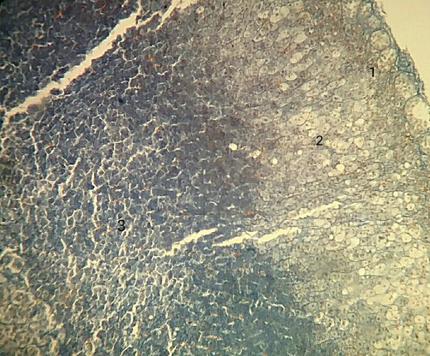
Рис. 1 - Зоны коркового вещества: 1. Клубочковая зона. 2. Пучковая зона. 3. Сетчатая зона. Окраска железный гематоксилин. Ув. 160

От коркового вещества мозговое отделено хорошо выраженным тонким слоем соединительной ткани.

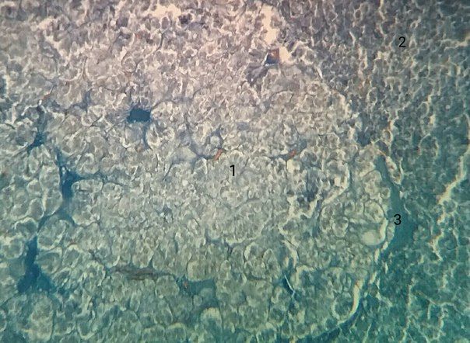
Рис. 2 - 1. Мозговое вещество. 2. Корковое вещество.
3. Соединительнотканая перегородка. Окраска железный гематоксилин. Ув. 600.

Мозговое вещество (Рис. 2) расположено в центральной части надпочечника и состоит из хромаффинных клеток, симпатических нейронов, нервных волокон и синусоидных капилляров. Хромаффинные клетки светло окрашены и формируются в тяжи, между которыми проходят синусоидные капилляры.
Заключение. Проведя морфологический анализ надпочечников собаки, мы выявили некоторые особенности. Соединительнотканная капсула, покрывающая надпочечники сравнительно тонкая с наличием большого количества эластических волокон, здесь так же присутствуют миоциты и кровеносные сосуды. В клубочковой зоне коркового вещества довольно много липидных включений. Граница между корковым и мозговым веществами хорошо заметна, так как имеется хорошо выраженная соединительнотканная перегородка.
ЛИТЕРАТУРА:
1. «Цитология, эмбриология и гистология», О.В.Александровская, Т.Н.Радостина, Н.А.Козлов, Москва ВО «Агропромиздат» 1987.
2. Гистология, эмбриология, цитология, под редакцией Ю.И. Афанасьева, Н.А. Юриной, Москва «ГЭОТАР-Медиа», 2014, 800 с.

Морфология надпочечников собаки

Грачева Д.В.
Резюме

Проведена морфологическая оценка надпочечника собаки и обнаружены некоторые особенности в строении органа этого вида животного.

The morphology of the dogs’ adrenal glands

Grachevа D.V.
Summary
Morphological assessment of histological preparation "Adrenal gland of the dog" and discovered some peculiarities in the structure of the body of this species.

УДК 619: 611.717.1

МОРФОМЕТРИЧЕСКАЯ ХАРАКТЕРИСТИКА ЛОПАТКИ ЗЕЛЁНОЙ МАРТЫШКИ CHLOROCEBUS SABAEUS

Гузенко В.П. - студент
Научный руководитель – Гирфанов А.И., к.в.н., ассистент
Казанская государственная академия ветеринарной медицины им. Н.Э. Баумана

Ключевые слова: лопатка животного, мартышка, форма.
Key words: animal shoulder blade, marmoset, form.

Исследование строения лопатки того или иного вида животного может помочь нам в понимании его способностей передвижения, образа жизни, а так же степень развития его конечностей относительно других таксономических единиц.
Материал и методы. Материалом для настоящего исследования послужил труп зеленой мартышки, полученный в Казанском зооботаническом саду. Размеры с лопатки снимали с помощью штангенциркуля с точностью до 0,1 мм.
Результаты исследования. Изучение лопатки проводилось на трупе зелёной мартышки - Chlorocebus sabaeus. При этом размеры лопатки снимались согласно разработанной профессором О. П. Мельником схеме, а именно:
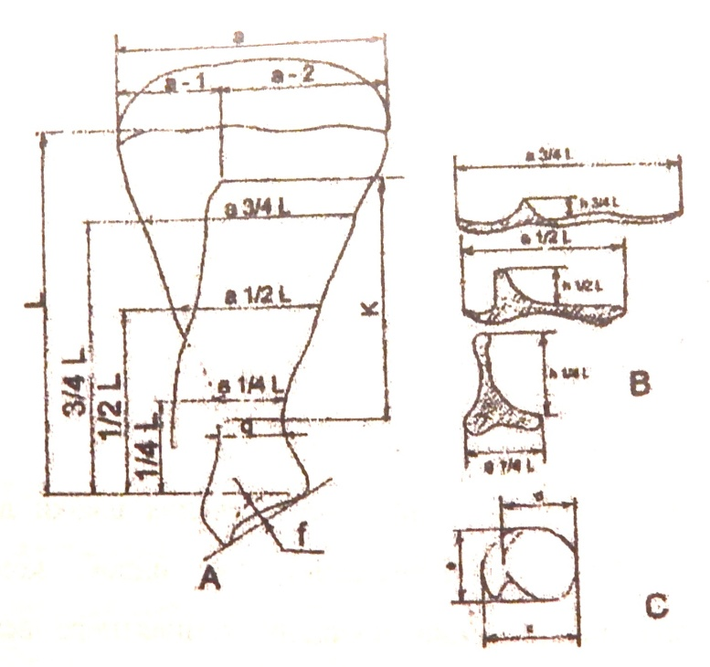
Рис. 1- Схема измерения лопатки (О. П. Мельник, 2002)

L- Длина лопатки – расстояние от дна суставной впадины лопатки к дорсальному краю лопатки; a¼L- Ширина лопатки на уровне ¼ ее длины; a½L- Ширина лопатки на уровне ½ ее длины; a¾L- Ширина лопатки на уровне ¾ ее длины; a- Максимальная ширина лопатки; a₁- Ширина предостной ямки; a₂- Ширина заостной ямки; q- Ширина шейки лопатки; k- Длина ости лопатки у ее основания; p- Длина ости лопатки с акромионом; h¼L- Высота ости лопатки на уровне ¼ длины лопатки; h½L- Высота ости лопатки на уровне ½ длины лопатки; h¾L- Высота ости лопатки на уровне ¾ длины лопатки; f- Глубина суставной впадины лопатки; d- Сагиттальный диаметр суставной впадины лопатки; e- Сегментальный диаметр суставной впадины лопатки; c- Сагиттальный диаметр суставной впадины вместе с бугром лопатки.
Таблица – Морфометрические показатели лопатки

Показатели |  | Размеры, см
Длина лопатки | L | 6
Ширина лопатки | a | 4,5
Ширина лопатки | a¼L | 2
Ширина лопатки | a½L | 3,5
Ширина лопатки | a¾L | 4,3
Ширина лопатки | a₁ | 1,5
Ширина лопатки | a₂ | 2
Ширина лопатки | q | 1,5
Ость лопатки | k | 5
Ость лопатки | p | 5,6
Ость лопатки | h¼L | 1,5
Ость лопатки | h½L | 1
Ость лопатки | h¾L | 1
Суставная впадина | f | 1
Суставная впадина | d | 1,4
Суставная впадина | e | 0,9
Суставная впадина | c | 1,4

Лопатка мартышки имеет треугольную форму с закруглённым краниальным углом. Соотношение длины лопатки к её ширине равна 1,3см. Ширина дорсального края лопатки 4,5см, а ширина её шейки составляет 1,5см.
На латеральной поверхности имеется хорошо развитая ость лопатки длиной 5см, высотой 1см с хорошо выраженным акромионом, который нависает над суставной впадиной, образуя некий крючок. Его длина 0,6см. Длина ости вместе с акромионом составляет 5,6см.
Ость делит лопатку на предостную и заостную ямки. Ширина предостной ямки составляет 1,5см, ширина заостной- 2см. Соотношение ширины предостной и заостной ямок составляет 1,3см, следовательно, ширина заостной ямки больше.
Каудальный край имеет на себе выступ. Суставной угол несёт на себе суставную впадину для сочленения её с плечевой костью. Её глубина составляет 1см, площадь. На суставной впадине хорошо выражен коракоидный отросток на котором имеется суставная поверхность для прикреплены ключицы. Его хорошее развитие, а так же наличие ключицы, говорит о способности этого вида животного отводить конечность и совершать хватательные движения, что является важной частью процесса его передвижения, добычи питания, а так же защиты.
Между остью лопатки и суставной впадиной имеется небольшая вырезка.
На медиальной поверхности не имеется шероховатостей, зубчатая линия плохо выражена. На каудальном крае имеется желоб.
Заключение. Таким образом, в процессе составления морфометрической характеристики лопатки зелёной мартышки, было установлено, что она имеет хорошо выраженную ость лопатки с большим акромионом, а так же коракоидный отросток и ключицу. Это говорит о связи морфологии мартышки с её образом жизни и о среде её обитания.

МОРФОМЕТРИЧЕСКАЯ ХАРАКТЕРИСТИКА ЛОПАТКИ ЗЕЛЁНОЙ МАРТЫШКИ CHLOROCEBUS SABAEUS

Гузенко В.П.
Резюме

Были изучены морфомитрические характеристики лопатки зелёной мартышки.

MORPHOMETRIC CHARACTERISTICS OF BLADES OF THE GREEN MONKEY CHLOROCEBUS SABAEUS

Guzenko V. P.
Summary

Morphometric characteristics of grass monkey’s shoulder blade have been studied.

УДК 636.266:636.1

Строение копыта лошади

Давлетова Р.Р. - студент
Научный руководитель - Тяглова И.Ю., к.б.н., ст. преподаватель
Казанская государственная академия ветеринарной медицины им. Н.Э. Баумана

Ключевые слова: лошадь, копыто, дерма, эпдермис, подкожная клетчатка.
Key words: the horse, ungula, derma, epidermis, tela subcutanea.

Историческое развитие однопалой лошади впервые прослежено В.О. Ковалевским на ряде палеонтологических находок. Это единственное млекопитающее, историю которого в цепи отдаленных поколений удалось восстановить более полно. Древним предком лошадей было животное с пятипалыми лапами-фенокод. Из пяти лучей лапы главной опорой постепенно становится третий луч, который в ущерб другим четырем делается все более мощным. В дальнейшем у лошадей в ходе эволюции редуцировались пальцы и остался из пяти лишь третий палец.
Термин «копыто» обозначает плотный роговой слой – «башмак», расположеный на дистальном конце пальца у лошади. Он обеспечивает амортизацию и неутомимый бег. Копыто состоит из трех пластов: эпидермис, основа кожи и подкожная клетчатка. На копыте различают четыре анатомические части.
Копытная кайма - в виде узкой полоски 0,5 см шириной, представляет переход от волосатой части пальца к роговому башмаку. Она состоит из мягкого рога, способного поглощать воду, растет вниз и образует тонкий, блестящий, прозрачный слой - «глазурь». Копытная кайма контролирует испарение от расположенного под ним копыта.
Копытный венчик - шириной до 1.5 см, лежит дастильнее каймы, обрамляет проксимальную часть копыта, охватывая боковые и переднюю стенки пальца.
Эпидермис каймы и венчика состоит из трубчатого рога. Это плотный, твердый пигментированный рог. Дерма, основа кожи, представлена сосочками, подкожная клетчатка - венечной костью.
Копытная стенка – наиболее хорошо развитая часть, образует переднюю и боковые стенки копыта. Она продолжается на подошву, образуя пяточные углы стенки, а на подошве копытную стенку подошвы. Эпидермис стенки копыта представлен листочковым рогом - это мягкий, непегментированный рог, образующий соединение между трубчатым рогом стенки и скелетом. Он направлен вниз и отрастает вниз, образуя на подошве «белую линию». Дерма копытной стенки представлена листочками.
Заворотная стенка-часть копытной стенки, она отрастает вниз и вперед, возвышается над подошвой, образована твердым рогом, изнашивается медленно, действует в качестве тормозов от проскальзывания.
Копытная подошва - опорная часть копыта в виде вогнутой пластины, соответствует форме копытной кости, она защищает внутренние структуры от воздействий окружающей среды и обеспечивает опору тела. Эпидермис представлен трубчатым рогом каймы, венчика, подошвы и листочковым рогом стенки. Дерма представлена сосочками. Подкожная клетчатка на подошве и стенки копыта отсутствует.
На подошве копыта имеется стрелка, это образование мягкого рога в виде клина, находится между двумя половинами подошвы и граничит с подошвенным рогом двумя желобами. На стрелке различают основание, представленное двумя ножками и вершину. Она обеспечивает сцепление с грунтом, поглощая силу удара.
Ноги наиболее важная и уязвимая составляющая тела лошади, на конечности этих животных приходятся серьезные ежедневные нагрузки, поэтому нередко возникают патологии - ламинит копыт, расщепление копыт, заковка, засечка копыт, гниение стрелки и т.д., в связи с этим, необходимо внимательное отношение владельца к состоянию ног своих питомцев.

Строение копыта лошади

Давлетова Р.Р.
Резюме

В данной статье описывается строение копыт лошади и указано их важное значение.

THE STRUCTURE OF THE HORSE'S HOOF

Dauletova R.R.
Summary

The structure of horse hooves and their importance are described in the article.

УДК 619:615:636.085.16:612(018)6

ВЛИЯНИЕ ПОЛИОКСИДОНИЯ И АТФ В РАЗЛИЧНЫХ ДОЗАХ НА МОРФОФУНКЦИОНАЛЬНОЕ СОСТОЯНИЕ КРОВИ ЖИВОТНЫХ

Дорджиева Д.Е. - соискатель
Научный руководитель – Усенко В.И., д.б.н., профессор
Казанская государственная академия ветеринарной медицины им. Н.Э. Баумана

Ключевые слова: полиоксидоний, натрия аденозинтрифосфат, белковый обмен, клеточный состав крови, белые крысы.
Key words: polyoxidonium, sodium triphosphate, protein metabolism, cellular composition of blood, white rats.

Иммуномодулятор полиоксидоний является препаратом широкого спектра действия, оказывающим влияние на иммунную и нейроэндокринную системы [1]. Применение препарата для животных и человека при различных показаниях связано с назначением им терапевтических доз. Однако известно, что многие биологически активные вещества (препараты) могут оказывать влияние на организм и в более низких дозах, при этом фармакологические профили препаратов в интервале низких концентраций носят довольно сложный характер [2]. Натрия аденозинтрифосфат относится к группе метаболических средств, а его действующим веществом является трифосаденин. АТФ в симпатической нервной системе является сомедиатором норадреналина и обеспечивает увеличение общего метаболизма в организме.
Материал и методы исследования. Работа выполнена на беспородных крысах-самцах массой 180-200 г. По принципу аналогов были сформированы 4 группы животных по 5 особей в каждой. Животные первой группы были контрольными, второй группе вводили препарат полиоксидоний в дозе 0,1 мг/кг массы тела, третьей – натрия аденозинтрифосфат (АТФ) в дозе 0,2 мг/кг массы тела, четвертой группе – сочетано полиоксидоний и натрия аденозинтрифосфат в малых дозах, соответственно 1·10⁻⁶ мг/мл и 6·10⁻⁴ мг/мл. Растворы препаратов для введения животным готовили на бидистиллированной воде и вводили внутримышечно в объеме 1 мл с внутренней поверхности бедра. Контрольным животным бидистиллированную воду в объеме 1 мл вводили в ту же область тела, что и подопытным белым крысам. Продолжительность опыта составляла 25 суток и включала 5 серий инъекций препаратов через каждые 5 суток. Контрольных и подопытных животных из опыта выводили в соответствии с требованиями Европейской конвенции по защите экспериментальных животных 86/609 ЕЕС под эфирным наркозом. Взятие крови у животных для исследования осуществляли из наружной яремной вены. Для определения гематологических показателей в крови определяли уровень общего белка и подсчитывали общее количество эритроцитов, лейкоцитов, определяли лейкограмму, нейтрофильно-лимфоцитарное соотношение. Подсчет клеток крови проводили общепринятым методом с использованием клавишного механического счетчика крови (ЗАО «ЛОиП», СПб, 1999) и камеры Горяева. В сыворотке крови определяли уровень общего белка биуретовой реакцией. Статистическую обработку полученных в опыте цифровых данных осуществляли методом вариационной статистики с помощью программного обеспечения «Microsoft Excel-2003». Полученные различия в цифровых данных считали статистически значимыми при р< 0,05.
Результаты исследований. Наиболее высокое значение содержания общего белка в сыворотке крови, по сравнению с контрольной группой, отмечалось у животных третьей группы (58,60±2,43 г/л).Более высокие уровни содержания общего белка в крови, по сравнению с контролем, отмечались также и в двух других подопытных группах животных. Так, у крыс, которым вводили полиоксидоний, содержание общего белка в сыворотке крови составляло 56,27±1,74г/л. При сочетанном введении полиоксидония и АТФ в сыворотке крови также отмечался более высокий уровень общего белка (56,22±1,72 г/л), по сравнению с контролем. Различия между полученными результатами во всех подопытных группах между собой достоверностью не обладали (р>0,05).
Лейкоциты являются клетками, обеспечивающими иммунный статус организма. При сравнении общего количества лейкоцитов в крови у контрольных и подопытных крыс нами выявлены некоторые изменения. Так, если во 2-ой и 3-ей группах (соответственно 11,20±0,53·10⁹/л и 8,18±0,71·10⁹/л) отмечалось значительное возрастание численности лейкоцитов в крови после введения препаратов, по сравнению с контролем, то в 4-ой группе это увеличение было менее значительным (5,50±0,49·10⁹/л), но достоверным в сравнении с результатом (4,42±0,36·10⁹/л) в контрольной группе (р<0,05). Среди различных видов лейкоцитов в процентном отношении преобладают лимфоциты и нейтрофилы. При сравнении в крови животных количества лимфоцитов выявлено, что наибольшее их число отмечалось у животных 2-й группы (8,70±0,50·10⁹/л) и 3-й группы (4,82±0,51·10⁹/л), в 4-й группе изменение их численности в крови (2,75±0,09·10⁹/л), по сравнению с контролем, достоверностью не обладало (р>0,05). Что касается нейтрофилов, то их численность во всех подопытных группах, по сравнению с контролем, возрастала (р<0,05), а наиболее высокие результаты были отмечены у животных 3-й группы, а самые низкие – в 4-й группе. При сравнении в крови животных клеточного соотношения нейтрофилы/лимфоциты (НЛО) у контрольных и подопытных крыс выявлено, что в контроле этот индекс составил 0,45, во 2-ой группе – 0,24, в 3-ей – 0,49 и в 4-ой – 0,67. Следовательно, во 2-й группе животных более активно в крови после введения препарата протекал лимфоцитопоэз, в 4-й – гранулоцитопоэз, а в 3-ей - изменения, по сравнению с контролем, не отличались значимой величиной. Что касается наличия других клеточных элементов, входящих в состав лейкограммы, то их изменения у контрольных и подопытных животных не отличались достоверностью. Наиболее высокие значения численности моноцитов в крови у животных отмечалось в 3-ей группе, самая низкая - в контроле. Количество эозинофилов и базофилов в крови животных всех групп было практически одинаковым.
Заключение. Таким образом, при инъекции полиоксидония отмечается наиболее активное развитие в организме лимфоцитов, в случае сочетанного введения препаратов (полиоксидоний+АТФ) – нейтрофилов. По сравнению с контролем, во всех подопытных группах отмечается возрастание в крови уровня общего белка, что свидетельствует о повышении интенсивности анаболических процессов и снижении процессов протеолиза.
ЛИТЕРАТУРА:
1. Регистр лекарственных средств России РЛС. Энциклопедия лекарств; 14 вып./Гл.ред. Г.Л. Вышковский. – М.:РЛС, 2006.- 1392 с.
2. Шимановский, И.С.Молекулярная и нанофармакология /И.С. Шимановский, М.А. Епинетов, М.Я. Мельников. – М.: ФИЗМАТЛИТ, 2010.- 624 с.
ВЛИЯНИЕ ПОЛИОКСИДОНИЯ И АТФ В РАЗЛИЧНЫХ ДОЗАХ НА МОРФОФУНКЦИОНАЛЬНОЕ СОСТОЯНИЕ КРОВИ ЖИВОТНЫХ

Дорджиева Д.Е.
Резюме

Изучено влияние растворов полиоксидония и натрия аденозинтрифосфатана белых крыс в терапевтических дозах, а также при их сочетанном применении в малых дозах. Выявлены положительные изменения в крови уровня общего белка и повышение численности иммунокомпетентных клетокв условиях серийного введения.

THE EFFECT OF POLYOXIDONIUM AND ATP AT DIFFERENT DOSES ON THE MORPHOLOGICAL STATE OF THE BLOOD OF ANIMALS

Dordzieva E.D.
Sammary

The effect of polyoxidonium solutions and sodium triphosphate on white rats in therapeutic doses, as well as for their combined use in small doses.Positive changes in blood levels of total protein and the increase in the number of immunocompetent cells in terms of mass introduction.

УДК 619:615.361+616.011.05:636.9

ВЛИЯНИЕ ТЕСТОЛИЗАТА, ЛИЕНОЛИЗАТА И ТИМОЛИЗАТА НА ТИМУС, СЕЛЕЗЕНКУ И СЕМЕННИКИ У СЕРЕБРИСТО-ЧЕРНЫХ ЛИСИЦ

Дьяченко М.А. - студент
Научные руководители – Каримова Р.Г., д.б.н., профессор;
Захарова С.А. - к.в.н., доцент; Шаламова Г.Г., к.в.н., ст. преподаватель
Казанская государственная академия ветеринарной медицины им. Н.Э. Баумана

Ключевые слова: лизаты, серебристо-черные лисицы, тимус, селезенка, семенники.
Key words: lysates, silver-black foxes, thymus, spleen, testes.

Рождение молодняка с признаками гипотрофии - довольно распространенное явление в современном животноводстве. Это связано с неполноценным кормлением, плохими условиями содержания и интенсивной эксплуатацией маточного поголовья. Гипотрофные животные имеют низкую резистентность и подвержены частым заболеваниям.
Исходя из этого целью, наших исследований явилось изучение влияния тестолизата, лиенолизата и тимолизата на тимус, селезенку и семенники самцов серебристо-черных лисиц в условиях зверофермы агрофирмы «Бирюли».
Задачи:
1. Изучить влияние лизатов на рост и развитие самцов гипотрофных серебристо-черных лисиц.
2. Изучить влияние лизатов на функциональную активность селезенки, тимуса и семенников.
Материал и методы. Исследования проводились по гистоматериалу, собранному в опытах при изучении влияния лиенолизата, тимолизата и гистолизата на организм гипотрофных пушных зверей, проведенных на звероферме ЗАО «Бирюли» в 2013 году. Для исследований отобрали материал от клинически здоровых самцов и гипотрофных щенков серебристо-черных лисиц, отстающих в росте от своих сверстников на 20-30% однодневного возраста. Лизаты вводили подкожно из расчета 30 мг полипептидов на 1 кг массы тела двукратно с интервалов в 10 суток. Звери были разбиты на четыре группы. Первая служила контролем, второй - вводили лиенолизат, третьей – тимолизат, четвертой – тестолизат, по 10 животных в каждой группе. Всего исследовано 40 серебристо-черных лисиц.
Результаты исследований. У гипотрофных щенков пушных зверей масса тела составляла 70-80 % от массы тела здорового молодняка, отмечалась мышечная слабость, адинамия, анемичность слизистых оболочек, слабое развитие подкожной жировой клетчатки, редкий шерстный покров. Такие животные предрасположены к различным заболеваниям и редко доживают до 40 суточного возраста.
Согласно данных таблицы 1 к 10-ти дневному возрасту масса и длина тела контрольных и опытных серебристо-черных лисиц достоверно не отличались (Р > 0,05). К 40-му дню масса и длина подопытных щенков достоверно увеличивались по сравнению с животными контрольной группы (Р < 0,05). Так, масса тела щенков серебристо-черных лисиц после введения лиенолизата увеличивалась по сравнению с контрольными животными на 100 г, после введения тимолизата на 95 г, наибольшее увеличение массы тела наблюдали после введения тестолизата - 110 г.
Соответственно массе тела увеличивалась длина тела у щенков.
К 40-дневному возрасту в контрольной группе выживаемость составила у щенков серебристо-черных лисиц - 50%. Во второй группе - 85%. При введении тимолизата этот показатель был наивысшим и составил 88%. Наименьшая выживаемость щенков зверей отмечалась после введения тестолизата – 80%. Как следует из данных исследований сохранность молочного молодняка пушных зверей почти в два раза выше, чем в контрольной группе. При патологоанатомическом вскрытии павших щенков обнаруживали недоразвитие тимуса, селезенки, лимфатических узлов, катаральное воспаление желудочно-кишечного тракта.

Таблица 1. - Возрастные изменения живой массы и длины тела гипотрофных щенков серебристо-черных лисиц
Возраст | Масса тела (г) | Длина тела (см)
1 группа (контрольные животные)
1 сут.. | 70,42±1,31 | 9,84±0,48
10 сут. | 136,74±о,58 | 20,01 ±0,94
40 сут. | 705,36±1,20 | 38,72±1,06
6 мес. | 3090±2,16 | 60,40±1,84
7 мес. | 3950±4,38 | 66,20±1,25
2 группа (введение лиенолизата)
1 сут. | 70,24±1,12 | 9,82±0,44
10 сут. | 138,84±0,94 | 21,01 ±0,98
40 сут. | 810±2,36 | 52,06±2,39
6 мес. | 3800±2,33 | 63,20±2,07
7 мес. | 4820±2,25 | 69,10±2,34
3 группа (введение тимолизата)
1 сут. | 69,94±0,38 | 9,44±0,24
10сут. | 140,21±1,36 | 20,58±0,48
40 сут. | 810±1,04 | 54,7±1,08
6 мес. | 3860±2,34 | 62,90±1,39
7 мес. | 4770±2,24 | 69,0±142
4 группа (введение тестолизата)
1 сут. | 71,03±0,36 | 9,98±0,34
10 сут. | 140,06±1,32 | 22,06±0,41
40 сут. | 880±2,34 | 55,08±0,40
6 мес. | 3810±1,68 | 64,30±1,88
7 мес. | 4910±2,94 | 71,22±1,14

Следует отметить, что все гипотрофные животные, которым вводили лизаты, дожили до 7-ми месячного возраста, в контрольной группе к этому возрасту сохранилось лишь 88% зверей.
Приблизительно с 6-ти месячного возраста у пушных зверей наблюдается перестройка организма к зимнему периоду - у них заканчивается линька и интенсивно накапливается жировая ткань. Поэтому сравнивали среднесуточные привесы и массу зверей с 6-ти месячного и 7-ми месячного возрастов. Как следует из таблицы №1, у подопытных животных прирост массы тела был значительно больше при сравнении с контрольной группой. Так, у серебристо-черных лисиц наибольший среднесуточный привес за последний месяц также наблюдался после введения тестолизата и составил 36,67 г, после введения лиенолизата - 34,00 г, тимолизата - 30,33 г. У контрольных серебристо-черных лисиц этот показатель был равен - 28,67 г. У серебристо-черных лисиц прирост массы тела у контрольных животных составил - 11%, после введения лиенолизата - 18,24%, тимолизата - 17,86%, тестолизата -19,6%.
Всех зверей подвергали послеубойному патологоанатомическому вскрытию. У них исследовали тимус и селезенку.

Таблица 2. Показатели тимусного и селезеночного индексов у серебристо-черных лисиц

Группа животных | Масса тела, г. | Масса тимуса, г. | Тимусный индекс | Масса селезенки, г. | Селезеночный индекс
1 группа | 3950±4,38 | 3,440±0,47 | 0,97±0,01 | 3,510±1,42 | 0,89±0,33
2 группа | 4820±2,05 | 5,000±0,40 | 1,04±0,33 | 4,910±1,51 | 1,02±0,07
3 группа | 4770±2,14 | 5100±2.64 | 1,04±0,28 | 4,870±1,34 | 1,00±0,03
4 группа | 4910±3,24 | 5,050±0,7. | 1,02±0,04 | 4,900±2,08 | 1,01 ±0,20

Как видно из таблицы № 2, введение лизатов щенкам серебристо-черных лисиц приводило к увеличению массы тимуса и тимусного индекса во всех опытных группах.
Наибольший тимусный индекс 1,04 отмечался у серебристо-черных лисиц после введения тимолизата. При введении лиенолизата и тестолизата этот показатель был несколько ниже и составил соответственно 1,04 и 1,02. Это свидетельствует о слабо органном специфическом действии тимолизата на тимус. Селезенка и селезеночный индекс также имели большую величину у серебристо-черных лисиц опытных групп, наибольший селезеночный индекс отмечен при введении лиенолизата 1,02.
Сравнивая эти показатели можно сделать вывод, что лизаты обладают слабым органоспецифическим действием.
Так, при ведении тимолизата тимусный индекс составил у серебристо-черных лисиц - 1,07, а при введении лиенолизата селезеночный индекс был 1,02.
Заключение. На основании проведенных исследований можно сделать следующие выводы:
1. Лизаты оказывают положительное влияние на рост и развитие зверей и способствуют приросту общей массы тела в период подготовки зверей к зимовке.
2. Лизаты стимулируют рост и развитие гипотрофичных щенков зверей.
Таким образом, лизаты являются перспективным препаратом в ветеринарии. Их можно применить как для лечебных, так и профилактических целей. Так же для получения большого размера шкурок лизаты, особенно тестолизат, следует применять за 21 день до осеннего убоя зверей.
ЛИТЕРАТУРА:
1. Никитенко А.М. Роль иммуномодуляторов в коррекции иммунобиологической реактивности и в профилактике гемобластозов животных. Дисс…док.вет.наук. – Казань, 1990. – 332 с.
2. Павловский Е.Н. Об использовании лизатов в животноводстве //Сб.трудов КГВИ. – 1966. – С. 34-45.
3. Оценка безвредности, биологической активности и профилактической эффективности при экспериментальном иммунодефицитном состоянии животных //Матер.научно-произв.конф.по проблемам ветеринарии и жив-ва. – Казань, 1995. – С. 65.
4. Смирнов А.М., Кондратьев В.С., Никитина И.В. и др. Тимоспленин для повышения резитентности молодняка //Ветеринария, 1984. – С. 65-66.

ВЛИЯНИЕ ТЕСТОЛИЗАТА, ЛИЕНОЛИЗАТА И ТИМОЛИЗАТА НА ТИМУС, СЕЛЕЗЕНКУ И СЕМЕННИКИ У СЕРЕБРИСТО-ЧЕРНЫХ ЛИСИЦ

Дьяченко М.А.
Резюме

Проведено исследование влияния лизатов на молодняк серебристо-черных лисиц с гипотрофией и гистологическими изменениями тимуса, селезенки и семенников.

THE INFLUENCE OF TESTOLYSAT, LIENOLYSAT AND THYMOLYSAT IN THE THYMUS, SPLEEN AND TESTES IN SILVER-BLACK FOXES

Dyachenco M.A.
Summary
The influence of lysate on the young animals of silver-black foxes with malnutrition and histological changes in thymus, spleen and testes.

УДК 619:611.34:611.35+636.92

ОСОБЕННОСТИ СТРОЕНИЯ И КРОВОСНАБЖЕНИЯ ПОЛОВЫХ ОРГАНОВ КРОЛЬЧИХИ

Землянская К.Е. - студент
Научный руководитель – Гирфанова Ф.Г., к.б.н., доцент
Казанская государственная академия ветеринарной медицины им. Н.Э. Баумана

Ключевые слова: анатомия, половые органы, кровоснабжение, кролик.
Key words: anatomy, reproductive organs, blood supply, rabbit.
Кролиководство является самым выгодным из всех отраслей животноводства, так как благодаря скороспелости, высокой интенсивности размножения от кроликов можно получить в короткие сроки при минимальных затратах значительное количество диетического мяса. Возрастающий спрос на продукцию кролиководства требует глубоких знаний их морфологии, в том числе и строения половой системы.
Целью настоящего исследования является изучение особенности строения и кровоснабжения половых органов крольчихи.
Материал и методы. Материалами исследований служили 4 трупа домашних кроликов. Исследование проведено с использованием методов анатомического препарирования, коррозии сосудов и морфометрии.
Результаты исследований. К половым органам самки относятся яичники, яйцепроводы, матка, влагалище и наружные половые органы.
Яичники - парные небольшие половые железы, в которых развиваются яйцеклетки и вырабатываются половые гормоны. Они имеют овально-вытянутую форму, расположены в брюшной полости в яичниковой сумке на уровне четвертого поясничного позвонка, причем правый яичник лежит несколько впереди, чем левый. Размеры правого яичника составляют 1,2х0,7см, слева -1,3х0,6 см. В яичниках половозрелых крольчих имеются выпуклые пузырьки – фолликулы. Достигнув полного развития, фолликулы лопаются, находящаяся там яйцеклетка попадает в воронку яйцепровода. Процесс выделения из зрелых фолликулов яйцеклеток называется овуляцией.
Яйцепровод представляет собой прямолинейную трубочку длиной 8-9 см и толщиной около 2 мм. Его брюшной конец расширен и формирует воронку. Маточный конец яйцепровода без резких границ переходит в рога матки.
Матка представляет собой полый мышечный орган, служащий для вынашивания развивающего плода. Она образована слизистой, мышечной и серозной оболочками. Эндометрий выстлан цилиндрическим эпителием. У крольчих матка двойная, т.е. имеется правая и левая. Каждая матка представлена длинным, извилистым рогом с двумя самостоятельными шейками. Шейки матки открываются в просвет влагалища. Тело матки не выражено. Рога матки подвешены на широкой маточной связке и находятся в заднем участке брюшной полости. Длина рога у взрослой крольчихи достигает 7,6-8 см, а ширина -3 см.
Влагалище хорошо развито и очень длинное, расположено между прямой кишкой и мочевым пузырем. Передний конец его выступает в брюшную полость. Задний конец переходит в мочеполовое преддверие, которое заканчивается под анусом половой щелью, обрамленной по бокам половыми губами.
Источниками кровоснабжения половых органов крольчихи являются яичниковая, пупочная и влагалищная артерии.
Яичниковая артерия берет начало от боковой поверхности брюшной аорты на уровне шестого поясничного позвонка и кровоснабжает яичник, яйцепровод и переднюю часть рогов матки.
Кровоснабжение матки кролика происходит парными краниальными, средними и каудальными маточными артериями. Краниальные маточные артерии отходят от яичниковых артерий и кровоснабжают краниальную часть рогов матки.
Средняя маточная артерия ответвляется от пупочной артерии, которая отходит первой ветвью от внутренней подвздошной артерии и предназначена для кровоснабжения рогов матки.
Каудальная маточная артерия ответвляется от влагалищной ветви внутренней срамной артерии и предназначена для кровоснабжения каудальной части матки и влагалища. Кроме того, от внутренней срамной артерии отходит промежностная артерия для кровоснабжения наружных половых органов.
Заключение. Таким образом, у крольчихи матка двойная, каждая матка представлена длинным, извилистым рогом с двумя самостоятельными шейками. Яичник и яйцепровод получают кровоснабжение от яичниковой артерии брюшной аорты. Кровоснабжение матки осуществляется краниальными, средними и каудальными маточными артериями; влагалища и наружных половых органов - от влагалищной ветви внутренней срамной артерии.

ОСОБЕННОСТИ СТРОЕНИЯ И КРОВОСНАБЖЕНИЯ ПОЛОВЫХ ОРГАНОВ КРОЛЬЧИХИ

Землянская К.Е.
Резюме
Используя методы анатомического препарирования, коррозии сосудов и морфометрии изучены особенности строенияи кровоснабжения органов размножения крольчихи. Установлено, что у кролика матка двойная. Кровоснабжение половых органов осуществляются яичниковыми, маточными, пупочными и внутренними срамными артериями.

FEATURES OF THE STRUCTURE AND BLOOD SUPPLY OF THE GENITAL ORGANS OF A RABBIT

Zemlyansky K.E.
Summary
Using methods of anatomical dissection, corrosion of vessels and morphometry of the studied features of the structure and blood supply of reproductive organs of rabbit. It is established that the rabbit uterus double. The blood supply of the genital organs are ovarian, uterine, umbilical, and internal pudendal arteries.
УДК 619:615.9 (045)

ПЕРВИЧНЫЙ АНАЛИЗ ТОКСИКОЛОГИЧЕСКОЙ ХАРАКТЕРИСТИКИ ГЛИОКСАЛЯ НА ЛАБОРАТОРНЫХ КРЫСАХ

Зуев А.В. - аспирант
Омский государственный аграрный университет имени П.А. Столыпина

Ключевые слова: глиоксаль, дезинфицирующие препараты, токсичность.
Key words: glyoxal, disinfectants, toxicity.

В настоящее время проблема изучения токсического действия дезинфицирующих препаратов остается актуальным явления. Во всем мире в последние годы увеличивается производство и использование диальдегидов. Предметом нашего изучения является органическое соединение глиоксаль C₂H₂O₂ «glyoxal, ethanedial, 1,2-ethanedione» (глиоксаль, этандиаль, щавелевый альдегид) – простейший представитель класса бифункциональных органических соединений – ему присущи все основные свойства диальдегидов – HC(=O)-C(=O)H – впервые синтезирован в 1856 году и лишь в 1936 году был технически налажен его массовый выпуск в г. Ламотт (Франция). В последующие годы учеными разных стран изучались всевозможные технологии производства глиоксаля. В настоящее время насчитывается не более 10 стран, владеющих технологией синтеза глиоксаля, безусловным лидером является компания «BASF AG» (Германия) [2, 5].
Несмотря на свое простое строение (состоит из трех молекул глиоксаля и двух молекул воды), является активным химическим веществом, близким по своим свойствам к формальдегиду и выступающим его бесспорным заменителем, но он менее токсичен и превосходит его по реакционным способностям и экологическим характеристикам.
Существует глиоксаль в трех физических состояниях: твердом, жидком, газообразном, имеет запах формальдегида. Глиоксаль легко взаимодействует с различными классами органических соединений, в этой связи глиоксаль просто переходит в любые соединения с более сложными кислотами, аминами, амидами и другими веществами. Глиоксаль хорошо растворим в воде, спирте, эфире, при хранении легко полимеризуется. Известно, что глиоксаль с двумя свободными альдегидными группами представляет собой очень нестабильный продукт, поэтому в чистом виде он не может являться коммерческим товаром и для реализации потребителям выпускается в виде водного раствора. Глиоксаль широко используется как компонент в процессах синтеза и выпуска большого ассортимента фармацевтических соединений, различных пластмасс, синтетических смол, лакокрасочных материалов, также применяется в текстильной, бумажной, кожевенной и в других областях промышленности.
В России производством и продажей глиоксаля занимаются: ООО «Новохим», ООО «Глиоксаль Т», ЗАО «Альдомед», ООО «ОВЕРСИЗ», ЗАО «Омский завод СК» и других предприятия.
Данные по токсикологической характеристике глиоксаля отражены в научной литературе недостаточно, но установлено, что глиоксаль относится к третьему классу опасности по ГОСТу 12.1.007 вещество умерено опасное, вызывает раздражение дыхательных путей, кожных покровов и органов зрения.
Следует отметить, что большие перспективы для применения производных глиоксаля представлены сульфаниламидными, противотуберкулезными и дезинфицирующими препаратами. [1,2,3,4,5,6,7].
Материалы и методы исследований. В исследовании использовался паспорт №1-006 безопасности глиоксаль, 40% водный раствор [2,3,4,5]. Также руководство 4.2.2643-10. 3.5. Дезинфектология. «Методы лабораторных исследований и испытаний дезинфекционных средств для оценки их эффективности и безопасности» (утв. Роспотребнадзором от 01 июня 2010г.), МУ 1.2.1105-02 «Оценка токсичности и опасности дезинфицирующих средств» (утв. Главным государственным санитарным врачом РФ 10 февраля 2002г.). [6,7].
Результаты исследования. Анализ проведенных исследований характеристики токсичности и летучести при аэрозольном распылении на лабораторных крысах показали, что водный раствор раздражает и сушит кожу и слизистые у лабораторных крыс.
После нахождения в течение восьми часов в помещении с насыщенным продуктом глиоксаля в атмосфере смертельных случаев на лабораторных крысах не зафиксировано.
При проведении анализа определения параметров острой токсичности: ЛД₅₀ на крысах (при оральном введении) наблюдались от >2000<5000 мг/кг, ЛД₅₀ на крысах (при кожном введение) >2000 мг/кг, ЛД₅₀ на крысах (через вдыхание) – 1,4 мг/л в течение 4 часов как аэрозоль. Мутагенез – продукт показал наличие способности по отношению к микроорганизмам, клеточным культурам, млекопитающим [2,3,4,5,6,7].
Заключение. В результате проведенного данного анализа, усилил наш интерес к дальнейшему изучению токсического действия 40%-ного водного раствора глиоксаля на лабораторных животных.
ЛИТЕРАТУРА:
1. Водянкина О.В., Курина Л.Н., Петрова Л.А. и др. Глиоксаль / Монография – М., издательство Academia, 2007. – С. 247.
2. Глиоксаль, 40% раствор [Электронный ресурс]. – [Электрон. текстовые данные]. – Режим доступа: http://oxfk.ru/proizvodstvo/proizvodstvo-produktov-na-osnove glioksalya/glioksal-40-rastvor.html.
3. Колычев Н.М., Аржаков В.Н., Аржаков П.В., Серикбаев Р.Е., Кучкина М.А. Глиоксаль – дезинфектант широкого спектра антимикробного действия // Научный журнал Куб ГАУ. 2013. № 87. (03). – С. 1-10. [Электронный ресурс]. – [Электрон. текстовые данные]. – Режим доступа: http://cyberleninka.ru/article/n/glioksal-dezinfektant-shirokogo-spektra-antimikrobnogo-deystviya.
4. Колычев, Н.М., Аржаков, В.Н., Заболотных, А.В., Аржаков, П.В. Бактерицидные свойства препарата «Глиоксаль». Сборник науч. жв. Перспективы развития аграрной науки образования. Изд-во ФГОУ ВПО ОмГАУ, 2008. – С. 70-177.
5. Паспорт безопасности Глиоксаль 40% [Электронный ресурс]. – [Электрон. текстовые данные]. – Режим доступа: http://oversiz.ru/page931436.
6. Руководство 4.2.2643-10. 3.5. Дезинфектология. Методы лабораторных исследований и испытаний дезинфекционных средств для оценки их эффективности и безопасности (утв. Роспотребнадзором 01 июня 2010г.) [Электронный ресурс]. – [Электрон. текстовые данные]. – Режим доступа: http://standartgost.ru/g/%D0%A0_4.2.2643-10.
7. МУ 1.2.1105-02 Оценка токсичности и опасности дезинфицирующих средств [Электронный ресурс]. – [Электрон. текстовые данные]. – Режим доступа: http://docs.cntd.ru/document/1200030376.

ПЕРВИЧНЫЙ АНАЛИЗ ТОКСИКОЛОГИЧЕСКОЙ ХАРАКТЕРИСТИКИ ГЛИОКСАЛЯ НА ЛАБОРАТОРНЫХ КРЫСАХ

Зуев А.В.
Резюме

В данной работе проведен первичный анализ некоторых токсикологических характеристик глиоксаля как дезинфицирующего препарата на лабораторных крысах.

PRIMARY ANALYSIS OF TOXICOLOGICAL CHARACTERISTICS OF GLYOXAL IN LABORATORY RATS

Zuev A.V.
Summary

The study presents the primary analysis of some toxicological characteristics of glyoxal as an disinfecting drug on laboratory rats.
УДК 619:591:477:599

СРАВНИТЕЛЬНАЯ МОРФОЛОГИЯ КОЖИ НЕКОТОРЫХ МЛЕКОПИТАЮЩИХ

Иванова Г.М. - студент
Научный руководитель – Константинова И.С., к.б.н., доцент
Казанская государственная академия ветеринарной медицины им. Н.Э. Баумана

Ключевые слова: кожа, эпидермис, дерма, кератиноциты.
Key words: skin, epidermis, derma, keratinocytes.

Целью наших исследований являлась сравнительное изучение строения кожи разных участков человека, осла и барана. При этом перед нами стояла задача освоить методики изготовления гистологических препаратов. Кожа – слоистый орган. Толщина кожи зависит от многих факторов, в том числе и от участка, с которого взят материал для изготовления гистологического препарата. При этом на основании разной толщины выделяют кожу тонкую и толстую. Эпидермис толстой кожи состоит из всех пяти слоев, а тонкой не имеет блестящего слоя. Толстую кожу мы можем увидеть на ладонях и подошвах человека, а тонкая покрывает все остальные участки тела.
Материалы и методы. Мы использовали гистологические препараты гистоколлекции кафедры анатомии, патологической анатомии и гистологии ФГБОУ ВО Казанская ГАВМ, а также самостоятельно провели заливку материала, фиксированного в спирт-формалине (9:1), гистологические срезы окрашивали гематоксилином и эозином.
Результаты исследований. Гистологический препарат «Кожа человека» изготовлен из мякиша пальца, поэтому на нем хорошо выявились все слои многослойного плоского ороговевающего эпителия, которым представлен эпидермис (Рис.1). Здесь дифференцировали 5 слоев клеток: базальный, шиповатый, зернистый, блестящий и роговой. При этом кератиноциты базального слоя имели цилиндрическую форму, тогда как клетки шиповатого слоя приобретали более округлую форму. В уплощенных кератиноцитах зернистого слоя хорошо видны гранулы кератогиалина. Над клетками зернистого слоя расположен блестящий слой, представленный кератиноцитами, в которых полностью разрушено ядро и органеллы. Роговой слой развит достаточно хорошо. Представлен он роговыми чешуйками.
У осла и барана, в связи с отсутствием ладоней и подошв, эпидермис представлен только базальным, шиповатым, зернистым и роговым слоями.
Дерма представлена двумя слоями. Это сосочковый и сетчатый слои. Сосочковый слой развит у всех животных хорошо.
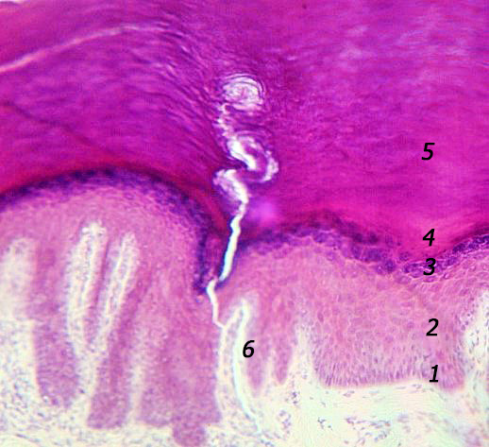
Рис 1 - Многослойный, плоский, ороговевающий эпителий кожи человека. Слои эпидермиса: 1 - базальный; 2 – шиповатый; 3 – зернистый; 4 – блестящий; 5 – роговой. 6 – сосочковый слой дермы. Окраска гематоксилином и эозином. Ув. 700.
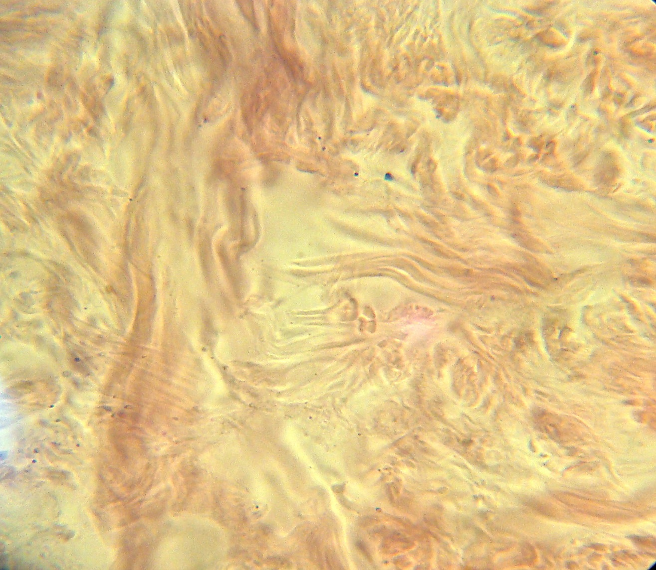
Рис. 2 - Сетчатый слой дермы барана. Окраска по Романовскому –Гимза. Ув.750.
Сетчатый слой представлен плотной неоформленной соединительной тканью, в которой коллагеновые и эластические волокна образуют характерную для определенной области тела вязь (Рис.2). В сетчатом слое располагаются секреторные отделы потовых желез, выводные протоки которых в дерме имеют свою стенку, а в эпидермисе только щель между кератиноцитами. В дерме располагаются кровеносные и лимфатические сосуды, нервы, волосяные фолликулы, сальные железы.
От сетчатого слоя отходят соединительнотканные прослойки, которые делят гиподерму на дольки белой жировой ткани.
Заключение. Проведен сравнительный анализ строения кожи человека, барана и осла, взятой с разных участков. Выяснено, что кожа животных состоит из трех слоев и имеет сходное строение. Исключение составляет кожа мякиша пальца человека, в которой эпидермис состоит из пяти слоев.
ЛИТЕРАТУРА:
1. Гистология, эмбриология, цитология, под редакцией Ю.И. Афанасьева, Н.А. Юриной, Москва «ГЭОТАР-Медиа, 2014, 800 с.

СРАВНИТЕЛЬНАЯ МОРФОЛОГИЯ КОЖИ НЕКОТОРЫХ МЛЕКОПИТАЮЩИХ

Иванова Г.М.
Резюме
Проведен сравнительный анализ строения кожи человека, барана и осла, взятой с разных участков. Выяснено, что кожа животных состоит из трех слоев и имеет сходное строение. Исключение составляет кожа мякиша пальца человека, в которой эпидермис состоит из пяти слоев.

COMPARATIVE MORPHOLOGY OF THE SKIN OF SOME MAMMALS

Ivanova G. M.
Summary
The comparative analysis of skin of man, ram and donkey taken from different body area is carried out. It is found out that animal skin consists of three layers and has a similar structure. An exception is a skin of man finger-cushion where epidermis consists of 5 layers.

УДК: 63:636.72

АНАЛИЗ ПРИГОДНОСТИ СЛУЖЕБНЫХ СОБАК ПОРОДЫ
ЛАБРАДОР-РЕТРИВЕР К ПОИСКУ ПОСТРАДАВШИХ

Игнатенко А.Ю. - студент
Научный руководитель – Закирова Г.М., к.б.н., доцент
Казанская государственная академия ветеринарной медицины им. Н.Э. Баумана

Ключевые слова: служебные собаки, поиск пострадавших, лабрадор-ретривер, сертификационные испытания.
Key words: working dogs, injured persons search, Labrador retriever, certification trials.

С тех пор как человек приручил собаку, она стала его постоянным спутником и помощником в таких разных областях, как охота, охрана или присмотр за стадами домашнего скота. Но с течением времени собака превратилась из простого помощника в собаку-героя, чья самоотверженность позволяет спасать жизни людей. С помощью специально обученных собак спасатели-кинологи обеспечивают поиск и обнаружение людей, пострадавших при различных чрезвычайных ситуациях: землетрясениях, наводнениях, сходе снежных лавин и селевых потоков, камнепадах, техногенных и транспортных авариях, авиакатастрофах, взрывах и разрушениях жилых и производственных зданий [1].
В нашей стране Поисковая кинологическая служба была создана в июне 1996 года, а за год до этого, в мае 1995 года, когда во время ликвидации последствий разрушительного землетрясения на Сахалине всего две собаки обнаружили в руинах Нефтегорска и точно обозначили более 50 человек, в возможности специально обученных собак поверили все [2].
Собака, как и человек, обладает как индивидуальными чертами характера, так и общими, свойственными ее сообществу или стае. Признав эти различия, можно сказать, что все собаки потенциально могут работать спасателями, но лишь некоторые из них обладают чертами характера, необходимыми для этой работы. Поисково-спасательные собаки должны обладать исключительной наблюдательностью, умением сконцентрироваться, хорошо развитым охотничьим/игровым инстинктом (выискивание игрушки) и великолепным чутьем вкупе со страстью к вынюхиванию.
Целью данной работы было проанализировать результаты сертификационных испытаний служебных собак породы лабрадор-ретривер в ФГКУ «Казанского поисково-спасательного отряда» филиала ПРПСО МЧС России.
Для этого была проделана оценка послушания и ловкости лабрадоров-ретриверов, проанализированы сертификационные испытания на техногенном и природном этапах, определена взаимосвязь между послушанием и ловкостью и поиском пострадавших, а также определено влияние матерей на признаки послушания и ловкости, и поиск пострадавших. Выявленные закономерности помогут спасателям-кинологам более эффективно отбирать служебных собак и учитывать особенности характера при дрессировке.
Исследования проводились на базе ФГКУ «Казанского поисково-спасательного отряда» филиала ПРПСО МЧС России. Исследовано 14 собак породы лабрадор-ретривер. Данные для исследования взяты из протоколов сертификационных испытаний поисково-спасательных расчетов кинологической службы МЧС России Приволжского федерального округа, за период 2012-2015 годов.
Сертификационные испытания проводятся один раз в год, которые включают в себя проверку послушания и ловкости, поиск пострадавших в техногенной и природной зоне.
Проведенное исследование показало, что за последние четыре года из исследуемой группы служебных собак породы лабрадор-ретривер в среднем 8 служебных собак проходят сертификационные испытания и им присвоен класс А или Б (7 собак получали класс А и 1 – класс Б). Из них больше проходят с классом А и Б кобели 66,7 %.
При проверке сук и кобелей на послушание и ловкость за 2015 год, мы выяснили, что большую часть упражнений суки выполняют лучше и правильнее кобелей. Хотя три упражнения на преодоление препятствий из одиннадцати кобели выполняют лучше сук на 0,33-0,38 балла. Это связано с повышенной стрессоустойчивостью кобелей.
Поиск пострадавших для служебных собак является одним из главных признаков профессиональной пригодности, а послушание и ловкость на поиск пострадавших не оказывает влияния. За 4 года исследования на природном этапе суки и кобели вели себя почти одинаково, разница в баллах составила не более 6,3 и в среднем она была 4 балла.
За весь анализируемый период суки допускали ошибку на техногенном этапе испытаний, в то время как кобели проходили испытания без ошибок. В среднем кобели достоверно превосходили сук на этом этапе на 10,7 балла (P≤0,05).
При проверке послушания и ловкости у матери и ее потомков за 2015 год видно, что в основном мать показывает более высокие результаты на данном этапе, чем ее потомки.
В целом, коэффициент повторяемости показателей указывает на то, что служебные собаки из года в год совершенствуют свои профессиональные навыки.
Для улучшения управляемости служебной собакой на поиск пострадавших рекомендуем:
1. При выборе служебной собаки проводить тест Кэмбелла, который позволяет по поведению щенка довольно точно выявить характер собаки и дать рекомендации о пригодности того или иного щенка кразличного рода занятиям.
2. 2.Учитывать характер во время подготовки к сертификационным испытаниям и поисково-спасательным работам.
3. При отборе служебных собак не учитывать результаты сертификационных испытаний матерей.
ЛИТЕРАТУРА:
1. Энциклопедия собаки. 1-ая часть. Второе издание на русском языке. – М.: Изд-во «RoyalCanin», 2013. – 526 с.
2. Центроспас. Люди, дела, истории. МЧС России. Москва, 2012.-288 с.
3. Лабрадор-ретривер: поисково-спасательные собаки [Электронный ресурс]. – Режим доступа: www.mydog.su. (дата обращения 13.03.2016).

АНАЛИЗ ПРИГОДНОСТИ СЛУЖЕБНЫХ СОБАК ПОРОДЫ
ЛАБРАДОР-РЕТРИВЕР К ПОИСКУ ПОСТРАДАВШИХ

Игнатенко А.Ю.
Резюме
Проведена оценка послушания и ловкости лабрадоров-ретриверов, проанализированы сертификационные испытания на техногенном и природном этапах, определена взаимосвязь между послушанием и ловкостью и поиском пострадавших, а также определено влияние матерей на признаки послушания и ловкости, и поиск пострадавших. Выявленные закономерности помогут спасателям-кинологам более эффективно отбирать служебных собак и учитывать особенности характера при дрессировке.

ANALYSIS OF LABRADOR RETRIEVER BREED WORKING DOGS APTITUDE FOR INJURED PERSONS SEARCH

Ignatenko A.Yu.
Summary
Obedience and dexterity of Labrador retrievers were assessed, certification trials on anthropogenic and natural stages were analyzed, the interrelation between obedience and dexterity and injured persons search was determined, and mothers’ influence on obedience and dexterity attributes and injured persons search was defined. Revealed regularities will help dog handler rescuers select working dogs more effectively and consider character peculiarities during training.

УДК 619:616-006:636.7

Рак желудка животных

Капанадзе С.Г. - студент
Научный руководитель – Женихова Н.И.
Уральский государственный аграрный университет

Ключевые слова: животное, онкология, рак, желудок, метастазы.
Key words: animal, cancer, cancer of the stomach, metastasis.
Рак желудка является наиболее частой формой злокачественных новообразований у человека. Но в последние годы онкологические заболевания становятся все более распространенными и среди животных. Вместе с тем, достоверных данных о причинах их появления, конкретной распространенности, рисках, связанных с онкологией, практически нет.
Этиология рака желудка
Причина развития рака желудка полностью не ясна. К возможным этиологическим факторам развития рака желудка относят:
- Нарушения режима и характера питания.
- Заброс желчи в желудок. Развитие кишечной метаплазии.
- Хронические заболевания. Атрофия и дисплазия, развивающиеся на фоне хронического гастрита, рассматриваются в качестве предраковых изменений.
- Наличие аденоматозных полипов в желудке.
- Воздействие химических факторов на слизистую оболочку желудка.
- Воздействие физических факторов на организм – ионизирующее излучение.
- Повышенное содержание селена в почве.
- Наследственный фактор для рака желудка не достаточно изучен.
Существует несколько наиболее распространенных типов рака желудка у животных:
- Мастоцитома. Эта опухоль состоит из тучных клеток, выстилающих оболочку пищеварительного тракта. Мастоцитома может привести к образованию язв желудка и кишечника.
- Аденокарцинома. Данная опухоль развивается из железистой ткани желудка переходящая в рак.
- Лимфома. Представляет собой злокачественную опухоль лимфоидной ткани желудка.
Лечение: экстирпация новообразования и химиотерапия
Для наглядного примера рака желудка, ниже представлены картины слизистого рака желудка у обезьяны.
При вскрытии животного обнаружено следующее: стенка желудка утолщена. С геморрагиями и участками возвышающимися над поверхностью слизистой. Участки студневидной консистенции, бледнее чем окружающая ткань. В желудочно-кишечном тракте обнаружен катарально-геморрагический энтерит, сердечно-сосудистой системе – миокардиодистрофию, в выделительной - интерстициальный нефрит. Смерть произошла от паралича сосудо-двигательного центра вследствие длительной интоксикации, вызванной онкологическим процессом. Патологоанатомический диагноз был подтвержден гистологическими исследованиями. При гистологическом исследовании ткани желудка обнаружен опухолевый процесс. Строма опухоли развита слабо и представлена коллагеновыми волокнами, идущими в разных направлениях. Паренхимы много и она представлена раковыми гнездами. Гнезда раковой опухоли располагаются в разных слоях желудка и состоят из светлых клеток, продуцирующих большое количество слизи. Слизистая масса заполняет все тело клетки и смещает яро к периферии. Рост опухоли очень своеобразный. Первоначальное раковое гнездо образуется на слизистой, дальше опухоль начинает расти в стороны серозной оболочки, дойдя до нее поднимается обратно к слизистой. И так «прошивает» все слои желудка. Если произойдет перфорация, то опухоль может достигать больших размеров.
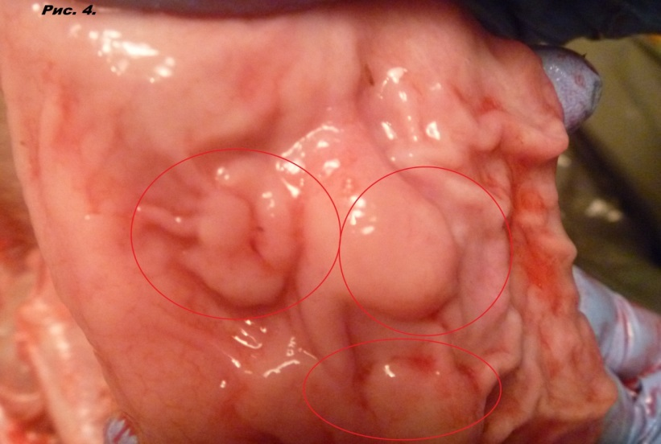
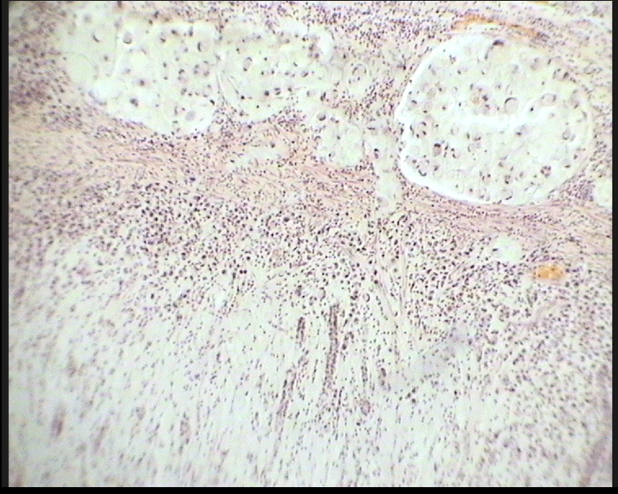
1 2
1)Макрокартина раковой опухоли
2)Гистологическая картина окраска гематоксилином и эозином ув Х400 (раковые гнезда в мышечном слое желудка)
ЛИТЕРАТУРА:
1. Журнал "Ветеринарный доктор" 2013 №12 П.А. Грачев.
2. Н.И. Женихова "Развитие слизистого рака желудка у обезьяны. Клинический случай" стр. 16-18.
3.http: // www.allvet.ru / vet-oncology http: // vetclinika.com / encyclopedia / onkologiya

Рак желудка животных

Капанадзе С.Г.
Резюме

В настоящее время имеется огромное количество наблюдений, говорящих о широком распространении злокачественных новообразований среди животных. К сожалению, развитие ветеринарной онкологии тормозилось недостаточным вниманием к проблеме опухолей животных. Лишь за последние 20-30 лет интерес к сравнительной патологии новообразований в значительной мере повысился. Рак желудка у животных встречается сравнительно редко. Как правило, зачастую такие онкологические заболевания развиваются у животных старше 10 лет, но не исключены случаи заболеваний и более молодых животных. Их диагностика осложняется из-за отсутствия специфических симптомов. Злокачественная опухоль у животных способна давать метастазы, которые быстро поражают все здоровые клетки организма. К сожалению, диагноз ставится посмертно.

Cancerofthe stomachof animals

Kapanadze S.G.
Summary

Currently, there are a huge number of observations, talking about the wide spread of malignant tumors in animals. Unfortunately, the development of veterinary oncology hampered by inadequate collection of the issue of animal tumors. Only in the last 20-30 years the interest in comparative pathology of tumors in the stomach greatly increased. Cancer animals are relatively rare. Typically, these cancers develop in animals older than 10 years. Their diagnosis is complicated by the lack of specific symptoms. Malignant tumor in animals able to metastasize, which quickly hit all the healthy cells of the body.

УДК619:591.461.2:636.32/.38

МОРФОЛОГИЯ ПОЧКИ БАРАНА

Латыпова А.Л. – студент
Научный руководитель – Константинова И.С., к.бн., доцент
Казанская государственная академия ветеринарной медицины им. Н.Э. Баумана

Ключевые слова: почка почечное тельце, извитые канальцы.
Key words: kidney, renal corpuscle, convoluted tubules.

Целью наших исследований явилось проведение морфологического анализа гладкой однососочковой почки барана. Почка – парный орган, бобовидной формы. В средней части вогнутой поверхности помещаются почечные чашечки, эта часть, где входят кровеносные сосуды, называется воротами почки. Почка покрыта капсулой и толстым слоем жира. Паренхима почки разделена на корковое и мозговое вещество. Корковое вдаётся в мозговое вещество мозговыми лучами. Структурно-функциональной единицей почки является нефрон – эпителиальная трубка от почечного тельца до собирательной трубки. Функции почки: мочеобразование при фильтрации крови, выделение мочи, регуляция водно-солевого обмена, вырабатывает ренин (регулирует кровеносное давление), простогландины, эритропоэтины (усиливают эритропоэз), регулирует артериальное давление (1).
Материалы и методы. Для данной работы мы изготовилигистологические препараты на кафедре патологической анатомии и гистологии ФГБОУ ВО «Казанская государственная академия ветеринарной медицины им. Н.Э. Баумана». Гистологический препарат приготовили следующим образом: взяли кусочек почки, фиксировали его в спирт-формалине (9:1), из него на санном микротоме получили гистологические срезы толщиной 5-7 мкм, затем окрашивали их гематоксилином и эозином и покрывали покровным стеклом.
Результаты исследований. При изучении гистологических препаратов почки барана оказалось, что почка покрыта тонкой соединительнотканной капсулой, которая легко отделялась от паренхимы органа. В корковом веществе хорошо видны почечные тельца (Рис.1).

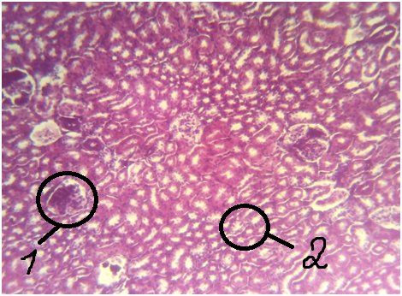
Рисунок 1 - Корковое вещество почки: 1. Почечное тельце. 2. Извитые канальца. Окраска гематоксилином и эозином. Ув. 300.

Почечное тельце (Рис. 2) представляет собой капсулу и сосудистый клубочек. Наружный листок капсулы нефрона построен из однослойного плоского эпителия. В клубочке капилляра видны форменные элементы крови, находящиеся в просвете сосуда, а также ядра клетокплотно прилегающего к стенке капилляра внутреннего листка капсулы - подоцитов. Между листками имеется полость. Полость открывается в проксимальный отдел извитого канальца, который выстлан однослойным кубическим эпителием. Вокруг почечного тельца располагаются как проксимальные, так и дистальные извитые канальцы. Извитые канальцы на гистологических срезах видны в поперечном и продольном разрезе. В мозговом веществе наблюдали собирательные трубочки. Собирательные трубки выстланы однослойным цилиндрическим эпителием. Между канальцами нефрона и собирательными трубками имеются интерстициальные клетки, которые вырабатывают гормоны.

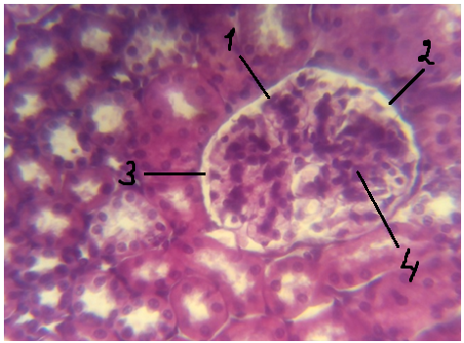
Рисунок 2 - Почка барана. Почечное тельце нефрона: 1. Внутренний листок капсулы; 2. Внешний листок капсулы; 3. Полость; 4. Сосудистый клубочек. Окраска гематоксилином и эозином. Ув. 600.

Заключение. При проведении гистологических исследований почки барана выявлены отличия в строении коркового и мозгового веществ почек. В корковом веществе располагаются почечные тельца, состоящие из клубочка капилляров и капсулы нефрона, а также проксимальные и дистальные извитые канальцы. В мозговом веществе присутствуют только собирательные трубочки.
ЛИТЕРАТУРА:
1. Цитология, гистология, эмбриология : учебник / В.И. Соколов, Е.И. Чумасов ; ред. В.В. Ракитская. - М. :КолосС, 2004. - 351 с.

МОРФОЛОГИЯ ПОЧКИ БАРАНА

Латыпова А.Л.
Резюме

При проведении гистологических исследований почки барана выявлены отличия в строении коркового и мозгового веществ почек. В корковом веществе располагаются почечные тельца, состоящие из клубочка капилляров и капсулы нефрона, а также проксимальные и дистальные извитые канальцы. В мозговом веществе присутствуют только собирательные трубочки.

MORPHOLOGY OF THE KIDNEY OF A SHEEP

Latypova L.A.
Sammary

When carrying out histological studies of kidneys of sheep revealed differences in the structure of the cortical and medullary substances of the kidney. In the cortical substance are the renal corpuscle composed of glomerulus capillaries and the nephron capsule, and proximal and distal convoluted tubules. In the medulla there are only collective tubules.

УДК619:611.34+611.35+636.92

ОСОБЕННОСТИ СТРОЕНИЯ И КРОВОСНАБЖЕНИЯ ЖЕЛУДКА У КРОЛИКА

Масюк А.А. - студент
Научный руководитель – Гирфанова Ф.Г., к.б.н., доцент
Казанская государственная академия ветеринарной медицины им. Н.Э. Баумана

Ключевые слова: анатомия, желудок, чревная артерия, кролик.
Key words: anatomy, stomach, the celiac artery, rabbit.

Кролики как классические лабораторные животные широко используются в научных целях. Они необходимы для проведения экспериментальных исследований по вирусологии, микробиологии, хирургии и зоологии. Однако, в ветеринарных учебных заведениях на изучение анатомического строения органов и систем кролика отводится очень мало времени, что послужило поводом для проведения настоящего исследования, целью, которого являлось изучение анатомического строения и кровоснабжения желудка кролика.
Материалы и методы исследований. Материалами для исследований служили кролики в количестве 5 голов. Исследование проведено с использованием методов анатомического препарирования, коррозии сосудов и морфометрии.
Результаты исследований. Установлено, что желудок у кролика однокамерный, имеет резко изогнутую форму в виде подковы. Он располагается сзади печени и поперек брюшной полости на уровне 9-13 межреберья. Дно желудка расположено в области мечевидного хряща и касается брюшной стенки. Желудок состоит из трех частей: кардиальной, донной и пилорической. Кардиальная часть желудка небольшая, она обхватывает в виде узкого ободка кардиальное отверстие, принимающее пищевод. Наиболее сильно развита донная часть желудка, которая слева от кардиа приподнята и формирует свод. Пилорическая часть отделена серповидной складкой от донной части. Она имеет сужено-вытянутую форму и посредством выходного отверстия – пилоруса переходит в двенадцатиперстную кишку. Кардиальное и пилорическое отверстия значительно сближены между собой, в результате чего его малая кривизна укорочена. Большая кривизна желудка направлена к вентральной стенке брюшной полости.
Стенка желудка состоит из трех оболочек: слизистой, мышечной и серозной. По строению слизистой оболочки желудок кролика относится к железистому типу. Слизистая оболочка выстлана однослойным цилиндрическим эпителием, имеет неровную поверхность, усеянную мелкими криптами, и собрана в складки. Мышечная оболочка представлена гладкой мышечной тканью, которая образует три слоя: продольный, поперечный и косой. У места перехода пищевода в желудок и желудка в двенадцатиперстную кишку мышечные волокна образуют хорошо выраженные сфинктеры.
При изучении весовых показателей установлено, что относительный вес желудка без содержимого составляет около 1% от общей массы тела кролика. Желудок кролика может увеличиваться в размере в 5,8 раз и его вес с содержимым колеблется в широких пределах, что объясняется в основном степенью его наполнения. Вместимость желудка составляет до 200 г.
Источником кровоснабжения желудка является чревная артерия. Чревная артерия отходит от вентральной стенки брюшной на уровне первого - второго поясничных позвонков. Она делится на три артерии: селезёночную, левую желудочную и печеночную. Все три ветви чревной артерии участвуют в кровоснабжении желудка.
Печеночная артерия отходит от чревной артерии первой ветвью. От нее для кровоснабжения желудка ответвляются правая желудочная и желудочно-двенадцатиперстная артерии. Правая желудочная артерия направляется на малую кривизну желудка и анастомозирует с левой желудочной артерией.
От желудочно-двенадцатиперстной артерии на большую кривизну желудка отходит правая желудочно–сальниковая артерия.
Левая желудочная артерия следует вдоль малой кривизне желудка в сторону пилоруса, отдав желудочные ветви для кровоснабжения передней и задней стенки желудка, она анастомозирует с правой желудочной артерией.
Селезёночная артерия является самой крупной ветвью чревной артерии. От нее для кровоснабжения желудка отходят короткие желудочные ветви и левая желудочно-сальниковая артерия.
Заключение. Таким образом, желудок кролика имеет подковообразную форму, хорошо выраженную серповидную связку. Он относится к железистому типу. Сильно развита донная часть желудка. Источниками кровоснабжения желудка являются ветви чревной артерии.

ОСОБЕННОСТИ СТРОЕНИЯ И КРОВОСНАБЖЕНИЯ ЖЕЛУДКА У КРОЛИКА

Масюк А.А.
Резюме

Используя методы анатомического препарирования, коррозии сосудов и морфометрии изучено строение и кровоснабжение желудка кролика. Установлено, что желудок кролика относится к железистому типу. Сильно развита донная часть желудка. Источниками кровоснабжения желудка являются ветви чревной артерии.

FEATURES OF THE STRUCTURE AND BLOOD SUPPLY OF STOMACH IN RABBIT

Masuk A.A.
Summary

Using the techniques of anatomical dissection, corrosion and vascular morphometry study the structure and blood flow to the stomach of the rabbit. It is found that the rabbit stomach relates to ferriferous type. Highly developed bottom part of the stomach. The sources of blood supply to the stomach are the celiac artery branches.

УДК:630:002.614:615.451.22:582.26

ВЛИЯНИЕ БИОМАССЫ ХЛОРЕЛЛЫ НА ОРГАНИЗМ СОБОЛЕЙ

Миникаева Ф.Р. - студент
Научные руководители - Алимов А.М., д.в.н., профессор;
Захарова С.А., к.б.н., доцент
Казанская государственная академия ветеринарной медицины им. Н.Э. Баумана

Ключевые слова: биомасса, хлорелла, соболи, гематология, масса тела, тимус, селезенка.
Key words: biomass, Chlorella, Sables, Hematology, body weight, thymus spleen.

В мире существует проблема дефицита белка [1]. Одним из способов решения этой проблемы может быть использование микроводорослей хлорелла в качестве возобновляемого источника [2,3]. Изучению кормовых достоинств хлореллы посвящено ряд исследований [4,5]. Считают, что данная культура, в XXI веке займет ведущее положение в животноводстве. Она не только даст мощный толчок в развитии отрасли, но и благодаря своим уникальным свойствам позволит получить экологически чистую животноводческую продукцию.
Целью наших исследований явилась наработка биомассы хлореллы и изучение ее влияния на организм соболей. Для достижения указанной цели выдвигались следующие задачи: 1) Оптимизировать условия культивирования хлореллы. 2) Изучить влияние суспензии хлореллы на организм соболей.
Материалы и методы исследований. Культивирования хлореллы осуществляли в следующих условиях: освещение, обеспечивалось газоразрядной натриевой лампой (ДНАТ, НHS), спектр излучения которой обеспечивает более гармоничное развитие и рост клеток. Световой поток лампы – 48000 лк. Температура в помещении поддерживалась на уровне 26-28°С. В качестве питательной среды использовали среду Тамия с добавлением комплексного препарата «Феррааминовит». Культивирование производили при перемешивании магнитной мешалкой, аэрации воздухом. Подсчет клеток проводили в камере Горяева, оптическую плотность суспензии хлореллы определили используя ФЭК КФК-3.
Для изучения влияния биомассы хлореллы на организм соболей проводили опыты в агроферме «Бирюли». В качестве общеукрепляющего средства соболям с шестимесячного возраста в течение 30 дней ежедневно давали по 50 мл суспензии хлореллы с концентрацией 100 млн /мл. Вторая группа получала основной рацион. В течение опыта проводили клинические наблюдения за состоянием зверей, гематологические исследования заключались в определении СОЭ, количество эритроцитов, лейкоцитов, общего белка гемоглобина и лейкоформулы по общепринятым методам[6]. Морфологические исследования заключаются в определении тимусного, селезеночного, печеночного, гонадосоматических индексов.
Результаты исследований. При культивировании хлореллы в стационарных условиях на 3-4 сутки концентрация клеток достигла 60 млн/мл. Аэрация и перемешивание способствовали более интенсивному накоплению биомассы хлореллы. В этих условиях культивирования накопление клеток хлореллы на третьи сутки достигло 100-110 млн/мл.
В течение опыта при выпаивании суспензии хлореллы существенных клинических изменений общего состояния соболей не отмечалось.
У опытной группы достоверно увеличилось количество гемоглобина и эритроцитов. У опытных соболей количество гемоглобина составило 15,5±0,14 г/л, а у контрольных животных – 14,2±0,16 г/л и, соответственно количество эритроцитов – 5,80±0,06 и 4,03±0,23×10¹²/л. Показатели количества лейкоцитов, общего белка и СОЭ не имели существенных различий.
При исследовании лейкограммы все исследуемые клетки находились в пределах физиологической нормы. Палочкоядерные нейтрофилы не превышали 5%, сегментоядерные нейтрофилы были в пределах 55%, эозинофилы 3-4%, базофилы 0,5%, моноциты 2,75-3,5%. Количество лимфоцитов в опытной группе составило 33,25%, в контрольной -34,75%.
У контрольных животных к концу опыта живая масса составила 1867±3,27г, соболи же опытной группы имели живую массу 2166±2,63 г, что на 299 г больше. В основном прирост живой массы происходит за счет увеличения мышечной ткани в результате более быстрого роста и развития зверей, а так же жировой ткани. Масса тела опытных соболей превышала массу тела контрольных животных на 16%.
Тимус у опытных животных имел массу 1805±2,04 мг, у контрольных животных - 1670±3,04 мг, т.е. масса тимуса у опытных животных была больше, чем у контрольных. Тимусный индекс оставался одинаковым в обеих группах – 0,83-0,89.
Длина селезенки у опытных животных составляла 630±2,84 мм, а у контрольных - 640±3,08 мм, ширина соответственно 102±1,54 и 104±1,48 мм, толщина 3-4 мм. Масса селезенки у опытных животных была несколько меньше по сравнению с контрольными животными и составила 2567±1,87 мг. Селезеночный индекс у опытных животных составил 1,49±0,16, у контрольной группы 1,40±0,27.
Печень у исследуемых групп была хорошо кровонаполнена. У опытных животных масса и печеночный индекс были ниже, чем в контрольной группе.
Лимфатические узлы не увеличены, плотной консистенции.
Заключение. Таким образом, проведенные исследования позволили оптимизировать условия культивирования хлореллы, повысить выход биомассы. Суспензия хлореллы оказывала положительное влияние на рост и развитие соболей и способствовала приросту общей массы тела в период подготовки зверей к зиме. На фоне применения хлореллы изменений со стороны внутренних органов и состава крови не отмечалось. Повышение количества гемоглобина и эритроцитов также свидетельствует о благотворном влиянии суспензии хлореллы на организм соболей. Полученные данные указывают о возможности использования биомассы хлореллы в качестве общеукрепляющего.средства.
Результаты проведенных исследований свидетельствуют о перспективности использования биомассы хлореллы в звероводстве. Для широкого внедрения этой технологии производства необходимы дальнейшие исследования по масштабированию культивирования хлореллы и по более широким производственным опытам на пушных зверях.
ЛИТЕРАТУРА:
1. Алиев М.Ш., Алимов А.М. Проблема обеспечения населения продовольствием и рост цен на зерно // Ученые записки Казанской государственной академии ветеринарной медицины имени Н.Э.Баумана.-2008- том 194.- С. 181-184.
2. Сальникова М.Я. «Хлорелла-новый вид корма».М; «Колос»,1977- 95с.
3. Богданов Н.И. Хлорелла – новые аспекты применения / Н.И. Богданов, О.Г. Тургенева // Новые и нетрадиционные растения и перспективы их использования : материалы конф. – М.: Изд. Российского университета дружбы народов, 2001.– С. 55-57.
4. Богданов Н.И. Б73 Суспензия хлореллы в рационе сельскохозяйственных животных / Н.И. Богданов. – Пенза, 2-е изд. перераб. и доп., 2007. – 48 с.
5. Ткачев И.Ф. Хлорелла – стимулятор роста животных // Вестник с.-х. наук, №4, 1966г., С 4-6.
6. Зухрабова Л.М., Алимов А.М. Применение суспензии хлореллы и «Хлорофитовит» цыплятам // Вопросы нормативно-правового регулирования в ветеринарии. 2014 №1 С. 25-27.

ВЛИЯНИЕ БИОМАССЫ ХЛОРЕЛЛЫ НА ОРГАНИЗМ СОБОЛЕЙ

Миникаева Ф.Р.
Резюме
Оптимизированы условия культивирования хлореллы, способствующие повышению выхода биомассы. Использование суспензии хлореллы оказывало положительное влияние на рост и развитие соболей.
THE INFLUENCE OF THE BIOMASS OF CHLORELLA ON THE BODY SABLE

Minicheva F.R.
Sammary

Optimized culturing conditions Chlorella, contributing to the increase of the biomass yield. Use of Chlorella suspension had a positive impact on the growth and development of Sables.

УДК 638.12:591.4

УНИКАЛЬНОСТЬ АНАТОМИЧЕСКОГО СТРОЕНИЯ ПЧЕЛ

Миннемуллина А.Р. - ученица 8 класса
Научный руководитель – Гараева Ф.Р., учитель высшей категории
МБОУ «СОШ п. Ныртинского совхоза» Кукморского муниципального района РТ
МБОУ ДОД «Центр внешкольной работы» Кукморского муниципального района

Ключевые слова: пчела, запах, мед.
Key words: bee, scent, honey.

Цель работы: выяснить, где и как пчёлы живут, как у них развиты органы зрения, вкуса, обоняния, как летают, значение пчёл в жизни человека.
Задачи:
а) собрать информацию о пчёлах в научной литературе, из Интернета;
б) описать значение пчёл и продуктов пчеловодства для человека;
в) доказать, что пчеловодство – это не только удачное сочетание материальной пользы, но и творческого интереса.
Начиная работу по теме, я выдвинула следующие гипотезы:
Предполагаю, что роль пчелы в народном хозяйстве очень велика, а продукты пчеловодства находят широкое применение в медицине.
Пчелы относятся к группе семейств жалящих насекомых. Всего в природе около 30 тыс. видов. Среди них самая интересная - медоносная пчела (она была одомашнена около 6 тыс. лет тому назад). Их можно обнаружить на всех континентах, кроме Антарктиды. Пчёлы приспособились питаться нектаром и пыльцой, используя нектар главным образом в качестве источника энергии, а пыльцу для получения белков и других питательных веществ.
Можно сказать, что пчелы – «чемпионы» по обонянию. Они в 1 тыс. раз сильнее чувствуют запахи, чем человек, И пчелы способны улавливать аромат цветов на расстоянии более чем 1 км. Эти органы находятся у пчёл на усиках. Обоняние имеет большое значение в жизни пчёл: по запаху они отличают чужих пчёл от пчёл своей семьи, разыскивают нектар.
Вывод. Много интересного и поучительного я узнала, пока готовила этот материал. Мне кажется, что я даже подружилась с этими мохнатыми насекомыми. Пчёлы очень полезные насекомые. Кроме ароматного и душистого мёда мы используем пчелиный прополис, воск, даже яд пчелиный и тот приносит пользу людям. Когда я буду видеть пчёл, я буду наблюдать за ними и не бояться их!
ЛИТЕРАТУРА:
1.Виноградов В. П., Нуждин А. С., Розов С. А. Основы пчеловодства. — Колос, 1966. 2. Н.Н. Зарецкий «Уход за пчёлами».

УНИКАЛЬНОСТЬ АНАТОМИЧЕСКОГО СТРОЕНИЯ ПЧЕЛ

Миннемуллина А.Р.
Резюме

Пчёлы очень полезные насекомые. Кроме ароматного и душистого мёда мы используем пчелиный прополис, воск, даже яд пчелиный и тот приносит пользу людям.

SINGULARITY OF ANATOMIC STRUCTURE OF BEES

Minnemullina A.P.
Summary

Bees are very useful insects. We use aromatic honey propolis, wax; even bee poison is very beneficial for human health.

УДК 616:614:9:616

ЧАСТОТА ЗАБОЛЕВАНИЯ СОБАК МЕЛАНОМОЙ И МЕЛАНОЦИТОМОЙ

Монтаева Н.С. - докторант
Научный руководитель – Кушалиев К.Ж., д.в.н., профессор
Западно-Казахстанский аграрно-технический университет имени Жангир хана. Республика Казахстан, город Уральск

Ключевые слова: меланома, меланоцитома, собаки, опухоли.
Key words: melanoma, melanoma, dogs, tumors.

Меланоцитарные опухоли развиваются из меланоцитов, составляющих базальный слой эпидермиса или эпителия слизистой оболочки ротовой полости и продуцирующих специфический полипептид меланин. Характерным для меланомы является скопление меланина в клетках опухоли, хотя встречаются так называемые беспигментные меланомы [1, 2].
Меланома, достаточно часто диагностируемая патология у собак, и по данным литературы составляет от 2 до 9 % всех злокачественных опухолей у этих животных [3].
Меланома встречается в 5 - 9 % случаев опухолей кожи у собак [4, 5], и в этом случае довольно часто имеет менее агрессивное течение [6]. Большинство же меланом на слизистой оболочке ротовой полости собак являются высоко злокачественными [7, 8].
Методы исследования. Диагностика меланом у собак проводилась на основании данных физикального обследования животных, гематологических, цитологических и гистологических исследований.
Результаты исследования. За период с 2013 по 2016 гг. в ветеринарных клиниках АО «Талап» и ИП «Винникова» было обследовано 117 собак.
Морфологическими исследованиями из этих животных меланома и меланоцитома подтвердились у 70 собак. Из них меланома кожи было обнаружено у 48 собак (41% от общего числа обследованных собак), а меланоцитома у 22 собак (19% от общего числа обследованных собак) (диаграмма 1). У 47 собак (40 %от общего числа обследованных собак) диагностированы другие заболевания.

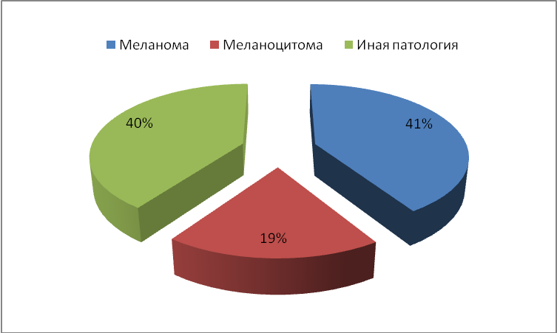
Диаграмма 1 – Результаты морфологических исследований

Собаки подвергались полному обследованию. Из выявленного нами и подтвержденного патоморфологический 48 случая новообразований оказались злокачественными, а 22 случая - доброкачественными. Таким образом, 68.6% всех опухолей составили злокачественные новообразования, а 31.4% - доброкачественные.
При амбулаторном обследовании собак наиболее доступны осмотру были опухоли поверхностных локализаций.
Таким образом, у собак наиболее часто новообразованиями поражается губы (54.3), затем следует ротовая полость (30 %), нижние конечности (12%) и глаза (4.2%) (диаграмма 2).

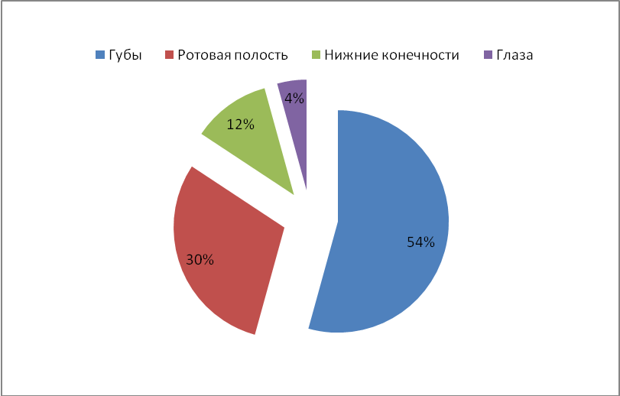Диаграмма 2 - Локализация опухолей

Заключение. По нашим данным 68.6% всех опухолей составили злокачественные, а 31.4% - доброкачественные новообразования. При амбулаторном обследовании собак выявлено преимущественная локализация опухолей. По нашим данным новообразованиями поражается губы (54.3), затем следует ротовая полость (30 %), нижние конечности (12%) и глаза (4.2%).
ЛИТЕРАТУРА:
1.Buzaid A.C., Ross M.I., Balch C.M. et al. Critical analysis of the current American Joint Committee on Cancer staging system for cutaneous melanoma and proposal of a new staging system // J. Clin. Oncol. 1997 - Vol. 15. - P. 1039-1051.
2. Head K.W. Tumours of the upper alimentary tract // Bull World Health Organ. 1976-Vol.53-P. 145-166.
3. Rinborg U., Andersson R., Eldh J. et al. Resection margins of 2 versus 5cm for cutaneous malignant melanoma with a tumor thickness of 0.8 to 2.0 mm // Cancer (Philad.). 1996. -Vol. 77.-P. 1809-1814.
4. Cohen D., Brodey R.S., Chen S.M.: Epidemiologic aspects of oral and pharyngeal neoplasms in the dogs // Amer. J. Vet. Res. - 1964 Vol. 25. - P. 1776-1779.
5. MacEwen E.G., Patnaik A.K., Harvey H.J., et al. Canine oral melanoma: Comparison of surgeiy versus surgeiy plus Corynebacterium parvum // Cancer Invest 1986 -Vol. 4 - P. 397-402.
6. Ramos-Vara J.A., Beissenherz M.E. and others: retrospective study of 338 canine oral melanomas with clinical, histologic, and immunochemical review of 129 cases . Vet. Pathol. 17: 597-608, 2000.
7. Goldschmidt M.H. Benign and malignant melanocytic neoplasms of domestic animals. // Am. J. Dermatopathol. 1985 - Vol.7 - P. 203-212.
8. Bostock D.E.: Prognosis after surgical excision of canine melanomas // Vet. Pathol 1979 -Vol 16 - P.32-40.

ЧАСТОТА ЗАБОЛЕВАНИЯ СОБАК МЕЛАНОМОЙ И МЕЛАНОЦИТОМОЙ

Монтаева Н.С.
Резюме

В данной статье представле результаты исследования на собаках поступивших опухолевыми заболеваниями в ветеринарные клиники города Уральска. Исследования проведены в первые в условиях Казахстана.

THE INCIDENCE OF MELANOMA AND MELANOMAIN DOGS

Montayeva N.S.
Summary
This article presents the results of a study on dogs received tumor diseases in the veterinary clinic of the city of Uralsk. Studies conducted in the first in the context of Kazakhstan.

УДК. 619: 616 / 618: 598. 1

Патоморфологические изменения при мукормикозе у рептилий

Попков Е.И. - студент
Научные руководители - Дроздова Л.И., д.в.н., профессор;
Женихова Н.И., к.в.н., доцент
Уральский государственный аграрный университет

Ключевые слова: мукормикоз, инфекция, грибковое заболевание, микотоксин, зигомикоз, микромицеты.
Key words: mucormycosis infection, fungal infection, mycotoxin, zygomycosis, micromitcety.

Материалы и методы исследования. Для изучения морфологических изменений в организме рептилий при мукормикозе (зигомикозе) нами было происследовано: 1 черепаха породы сухопутная среднеазиатская, 3 змеи – питон, удав и полоз; 3 ящерицы – тегу, варан и гекон и крокодил. Исследование проводилось на кафедре анатомии и физиологии УрГАУ по общепринятым методикам. В своей работе мы использовали патологоанатомическое вскрытие, гистологическое исследование, взятые кусочки пораженных органов (почки, печень, желудок, легкое, сердце, кишечник и жировая ткань) были повергнуты фиксации 10% водным раствором формалина в течение 7 суток. Для приготовления срезов использовали парафиновую заливку по общепринятым методикам. После приготовления срезов их окрасили гематоксилином и эозином. Фотографирование проводили с помощью микрофотоустановки «Micros Austria».
Цель исследования. Изучить комплекс патоморфологических изменений, в органах и тканях разных видов рептилий при мукормикозе.
Результаты исследования. При патологоанатомическом вскрытии животных мы наблюдали следующие изменения:
В гортани и трахеи: наполнена густой вязкой слизью, наблюдалась также фибринозная пробка в области трахеи у питона. Слизистая оболочка бледно-серо-красного цвета с множественными кровоизлияниями.
В грудобрюшной полости. Между внутренними органами выявлены массы серовато-желтого цвета плотной консистенции, которые склеивают внутренние органы. В полости имеется жидкость желтоватого цвета с капельками жира. Жировая прослойка разной консистенции. Наблюдалась плотная и хорошо оформленная жировая ткань, также присутствал местами жир мягкой консистенции, это связано с изменением химического состава жира в организме у рептилий под действием мукорового гриба.
В сердце. Сердце вытянутой формы, неравномерно окрашено, с участками насыщенно-красного цвета. Коронарные сосуды кровенаполнены. Перикард тонкий, под ним наблюдаются множественные гранулемы белого и бело-серого цвета. Миокард серовато-красноватого цвета, местами серого цвета, дряблой консистенции. Поверхность разреза суховатая. Соотношение толщины стенок желудочков правый 7:4 у змей и ящериц. Форма желудочка у черепахи расширена. В полостях желудочков имеются сгустки свернувшейся крови. На клапанном аппарате фибринозные наложения.
В легких. У ящериц и змей легкие имели форму вытянутого усеченного конуса, темно-красного цвета, неравномерно окрашены. У черепахи легкие в виде воздухоносных мешков. Легкие увеличены в размере, паренхима участками некротизирована. Наблюдаются единичные и множественные инкапсулированные гранулемы желтовато-белого цвета, размером от просяного зерна до горошины. Сформированные узелки хорошо удаляются. В центре узелка содержится казеозная масса. В легочных мешках встречаются, пуговчатые бляшкообразные узелки с выпуклым или вогнутым центром. Диаметром от 5 до 8 мм. Около узелков идет перифокальное воспаление, края легких округлые, тестоватой консистенции, при разрезе из бронхов выделяется большое количество пенистой жидкости слизистого характера беловатого цвета.
В селезенке. У черепахи селезенка увеличена в объеме, края округлые. Окрас буро-красный, мягкой консистенции, соскоб умеренный кровянистый. Капсула натянута, блестящая. Под капсулой узелки желтовато-белого цвета. Наблюдаются дегенеративные изменения.
В печени. Незначительна увеличена в размере, буро-вишневого цвета с желтовато-серыми вкраплениями, плотной консистенции, соскоб незначительно кровянистый. На одной из долей печени наблюдается грануляция беловато-серого и серо-зеленого цвета, различной формы и величины, так же отмечаются участки некротизации, вокруг которых обнаружены обильно кровенаполненые сосуды. Рисунок на разрезе не выражен. При небольшом нажатии легко рвется, дряблой консистенции. Желчный пузырь умеренно заполненный желчью желто-зеленого цвета. Также отмечается утолщение желчевыводящих путей из-за разрастания мукорозного гриба.
Результаты микроскопического исследования. Гистологически были исследованы образцы следующих органов: сердце, легкое, желудок, печень, почка, жировая ткань. В сердечной мышце наблюдается вакуольная дистрофия стенок сосудов сердца. Так же виден тромбоз крупных сосудов сердца.
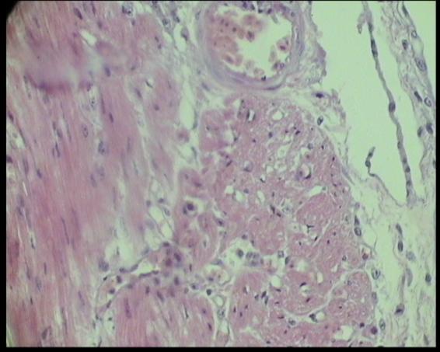
Рис. 1 - Ув. Х 200 Окраска гематоксилином и эозином

В легких отмечается отек, застойная гиперемия сосудов легких, дисквамация кубического эпителия. Гранулематозный процесс в ткани легких.
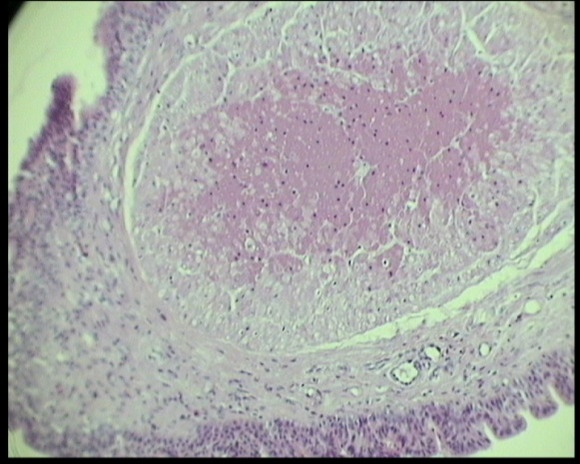
Рис. 2 - Ув. Х 400 Окраска гематоксилином и эозином

В желудке наблюдается язвенный процесс, в его фундальной части. Десквамация столбчатого эпителия желудка.
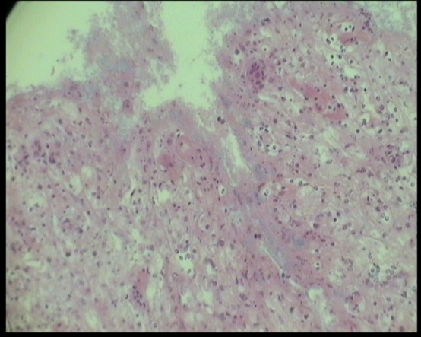
Рис. 3 - Ув. Х 200 Окраска гематоксилином и эозином

В печени отмечается жировая дистрофия гепатоцитов, застойная гиперемия микроциркуляторного русла печени, тромбоз сосудов печени. Так же наблюдается образование грануляции в печени и очаги некроза
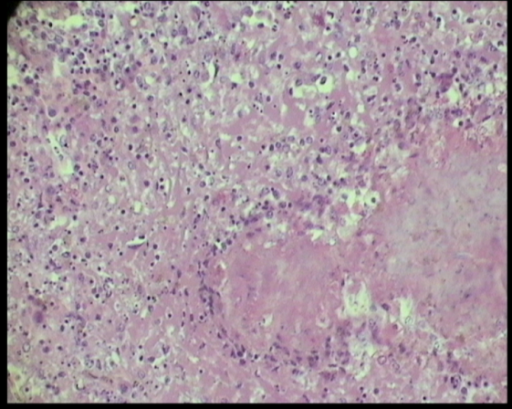
Рис.4 - Ув. Х 200 Окраска гематоксилином и эозином

В почке отмечается жировая дистрофия эпителия извитых канальцев, геморрагический гломерулонефрит, образование кистозных полостей.
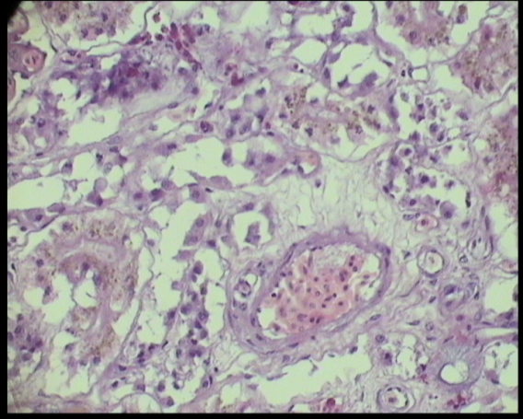
Рис. 5 - Ув. Х 400 Окраска гематоксилином и эозином

Так же отмечается изменение в жировой ткани. Жировая прослойка в области живота у ящериц, рептилий, змей разной консистенции. Наблюдается плотная и хорошо оформленная жировая ткань, также есть мягкая - вязкой консистенции. Это связано с изменением химического состава жира в организме у рептилий под действием мукорного гриба.

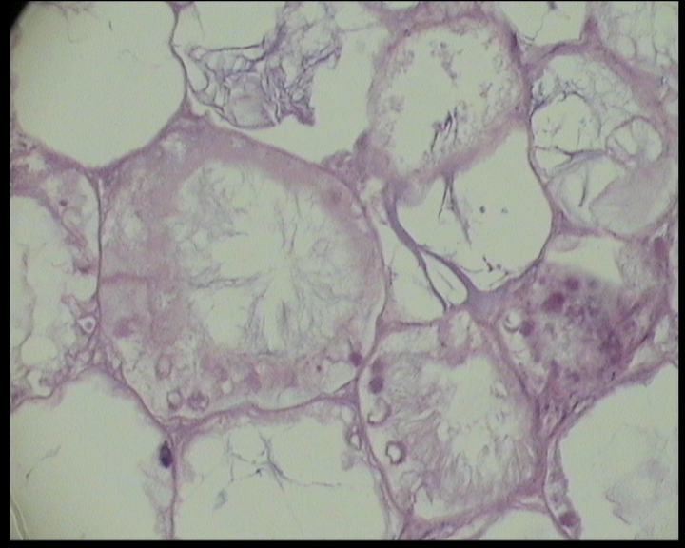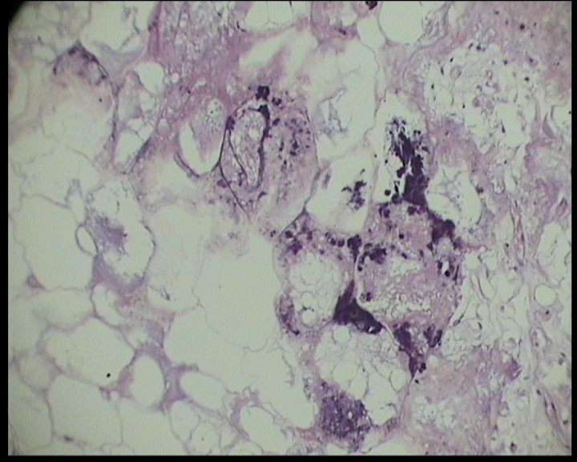
Рис. 6, 7 Ув. Х 400 Окраска гематоксилином и эозином

Заключение. На основании комплексного исследования, включающего: клиническую картину, патологоанатомическое вскрытие и гистологические исследования печени, слепой кишки, железистого желудка, сердца, почек и селезенки, выявленные нами изменения характерные для мукормикоза рептилий.
ЛИТЕРАТУРА:
1. Петрович С.В. «Микотоксикозы животных» - М.: Росагропромиздат, 1991 г., 238 с.
2. Спесивцева Н.А. «Микозы и мико-токсикозы» Изд. Второе перераб. и дополн. М. Изд-во «КОЛОС», 1964 г., 551 с.
3. Жаров А.В. Патологическая анатомия животных./ А.В. Жаров.-М.: «КолосС» 2006.- 412 с.
4. Дроздова Л.И., Женихова Н.И, Бадова О.В. «Патоморфологические изменения в органах и тканях животных и птиц при микозах вызываемыми плесневыми грибами» Аграрный вестник Урала. 2014. № 12 С 17 – 20.
5. Донник И.М., Безбородова Н.А. Мониторинговые исследования микотоксинов в кормах и комбикормовом сырье в Уральском регионе// Аграрный вестник Урала. 2009. № 8. С 87-89.
6. Новотельнова Н.С. Грибы. Монография. Переноспоровые грибы – патогены культурных растений России. Москва.: КолосС, 2005. – 346 с.
7. Женихова Н.И., Бадова О.В., Никитин А.П., Бадова Н.Д. Клинические и постмортальные особенности проявления эндогенных микозов у экзотических животных, птиц и рептилий: материалы 18 – ой Междунар. Науч. – методич. конф. по патологической анатомии животных. Москва, 20-25 октября 2014. С 149 – 151.

Патоморфологические изменения при мукормикозе у рептилий

Попков Е.И.
Резюме

Работа посвящена изучению мукормикоза и патологоанатомическим изменениям при данном заболевании у рептилий. Мукормикоз или зигомикоз – заболевание, обусловленное зигомицетами, низшими грибами, которые относятся к классу Zygomycetes, рода Mucorales. Мукормикоз встречается в 15% случаев инвазивных микозов, но в настоящее время идет тенденция на увеличение заболеваемости и смертности от мукормикоза. К заболеванию восприимчивы ящерицы, крокодилы, черепахи и змеи. Различают мукормикоз: риноцеребральный (в 50% всех случаев), легочной (в 20%), гастроинтерстинальный (в 10%) и диссеминированный.

Pathological changes with mucormycoses in reptiles

Popkov E.I.
Summary

This paper is devoted to the study of mucormycosis and pathological changes in this disease in reptiles. Mucormycosis or zygomycosis - a disease caused by Zygomycetes, lower fungi that belong to the class Zygomycetes, kind of Mucorales. Mucormycosis occurs in 15% of cases of invasive fungal infections, but now there is a tendency to increase the morbidity and mortality of mucormycosis. Are susceptible lizards, crocodiles, turtles and snakes. Distinguish mucormycosis: rinotserebralny (50% of all cases), lung (20%) gastrointerstinalny (10%) and disseminated.
УДК 61:612.118.22

ГЕОГРАФИЯ РАСПРЕДЕЛЕНИЯ ГРУПП КРОВИ

Скрипаль А.А. - студент
Научный руководитель – Закирова Г.М., к.б.н., доцент
Казанская государственная академия ветеринарной медицины им. Н.Э. Баумана

Ключевые слова: группа крови, генетическая структура, популяция.
Key words: blood group, genetic pattern, population.

Система ABO, была впервые обнаружена австрийским ученым Карлом Ландштейнером, который определил и описал кровь на три различных типа в 1900 году. Позже было установлено, что чешский врач, специализирующийся на изучении свойств сыворотки крови (серолог) Ян Янский впервые независимо от исследований К. Ландштейнера выделил 4 группы крови человека. На сегодняшний день, классификация Я. Янского до сих пор применяется в России, Украине и государствах бывшего СССР. В США, Мосс опубликовал собственную, очень похожую работу в 1910 году [1].

Учитывая то, что группа крови имеет довольно важное значение для человека, нельзя не упомянуть резус-фактор. (Rh ) – это специальный белок, который находится на поверхности эритроцитов. Если он попадает в кровь, где отсутствует такой белок, то эритроциты начинают слипаться. Такое явление может вызвать необратимые последствия, вплоть до смерти человека. Резус-фактор был обнаружен К. Ландштейнером и А. Вейнером в 1940 году [2].
В каждой человеческой популяции имеется свой процент каждой из 4 групп крови: Причем, есть популяции, в которых некоторые группы крови отсутствуют вовсе или имеется значительное преобладание одной из них (то же относится и к резусу крови). Это можно объяснить или климатическим отбором людей или последовательным появлением каждой из групп крови у человека [3].
В этой связи целью данного исследования было определить частоту встречаемости аллелей по системе групп крови АВО и резус-фактора у студентов факультета ветеринарной медицины ФГБОУ ВО КГАВМ.
Всего было опрошено 232 студентов в виде письменных анкет. Все студенты были разбиты на несколько групп с учетом места их происхождения. Республика Татарстан разделили на 4 природно-географические зоны, а остальные регионы по федеральным округам. Частоты аллелей были найдены с помощью формулы Бернштейна.
В Республике Татарстан проживает две самые многочисленные национальности 53,2% татар и 39,7 % татар [4]. В целом по всем студентам вторая группа встречается наиболее часто – 40,17%, на втором месте третья – 32,38%, третьем первая – 20,49% (таблица 1). Эти данные согласуются с частотами групп у русских, для которых преобладающей является вторая и первая, и у татар – первая, вторая и третья встречаются почти с одинаковой частотой (28-30%). Носителей четвертой группы крови было ниже, чем у представителей русских и татарской национальностей.

Таблица 1 – Количество носителей групп крови системы АВО и частоты аллелей студентов
Популяция | n | Количество носителей групп крови, % |  |  |  | Истинная частота аллеля
Популяция | n | О | А | В | АВ | О | А | В
Татарстан: Западные | 8 | 25,00 | 50,00 | 12,50 | 12,50 | 0,484 | 0,384 | 0,133
Восточные | 22 | 9,09 | 45,45 | 36,37 | 9,09 | 0,486 | 0,286 | 0,228
Северные | 44 | 15,91 | 43,18 | 36,37 | 4,54 | 0,517 | 0,265 | 0,218
Южные | 33 | 24,24 | 48,48 | 9,09 | 18,18 | 0,450 | 0,409 | 0,141
г. Казань | 71 | 28,14 | 28,17 | 40,87 | 2,82 | 0,554 | 0,180 | 0,266
ПФО | 54 | 12,96 | 46,29 | 33,34 | 7,41 | 0,494 | 0,298 | 0,208
Всего опрошенных: | 232 | 20,49 | 40,17 | 32,38 | 6,97 | 0,516 | 0,268 | 0,216

Самое большое количество студентов были из Казани 71 человек, у которых преобладала третья группа крови 40,87%, первая и вторая имели одинаковое распространение 28%. В Республике Татарстан самой расспространенной была вторая группа, причем с высоким процентом – 45-50%.
Доля населения с группой крови А – самая большая, особенно высок этот показатель у жителей Приволжского федерального округа и жителей республики Татарстан западных районов. Однако для северных и восточных районов характерно невысокое количество носителей первой группы. Для западных и южных районов характерен высокий процент представителей четвертой группы крови – 12,5 и 18,2% соответственно.
Студенты, приехавшие из Приволжского федерального округа, имели соотношение групп крови, которое приближено для русской национальности, что и соответствует действительности.
Частота аллеля А преобладала в южных районах Татарстана – 0,409. А частота гена В в восточных и южных – 0,228 и 0,218, что характерно для татар.
Резус-фактор согласно литературным данным [4], должен с 90,4% частотой. Однако по результатам наших данных процент студентов, имеющих отрицательный резус-фактор, был максимальным у представителей северных районов – 22,7% (таблица 2). И только из южных он был приближен к 9%, что соответствует средним показателям по странам мира.

Таблица 2 – Количество носителей групп крови системы резус фактора и частоты аллелей студентов
Популяция | n | Частота носителей групп крови |  | Истинная частота аллеля
Популяция | n | Rh+ | Rh- | Rh+ | Rh-
Татарстан: Западные | 8 | 100,0 | 0,0 | 1,000 | 0,000
Восточные | 22 | 86,4 | 13,6 | 0,631 | 0,369
Северные | 44 | 77,3 | 22,7 | 0,523 | 0,477
Южные | 33 | 90,9 | 9,1 | 0,699 | 0,301
г.Казань | 71 | 83,1 | 16,9 | 0,589 | 0,411
ПФО | 54 | 87,0 | 13,0 | 0,640 | 0,360
Всего опрошенных: | 232 | 85,3 | 14,8 | 0,616 | 0,384

Таким образом, распределение студентов по группам крови в Республике Татарстан приближено к соотношению групп у русских и татар. По этому соотношению можно определить вероятность преобладания этих национальностей по районам Татарстана, которые являются самыми многочисленными.
ЛИТЕРАТУРА:
1 Система группы крови АВО [Электронный ресурс]. - Режим доступа: http://vse-pro-geny.ru.- Заглавие с экрана. - (Дата обращения: 30.03.2016).
2 Группа крови [Электронный ресурс]. – Режим доступа: https://ru.wikipedia.org/wiki.- Заглавие с экрана.- (Дата обращения: 2.04.2016).
3. Классификация народонаселения по группе крови [Электронный ресурс]. - Режим доступа: http://www.garshin.ru - Заглавие с экрана. - (Дата обращения: 30.03.2016).
4 Республика Татарстан [Электронный ресурс]. – Режим доступа: https://ru.wikipedia.org/wiki.- Заглавие с экрана.- (Дата обращения: 2.04.2016).

ГЕОГРАФИЯ РАСПРЕДЕЛЕНИЯ ГРУПП КРОВИ

Скрипаль А.А.
Резюме
В работе проведено анкетирование студентов для определения групп крови и принадлежность к популяции по месту жительства. Была показана генетическая структура по генам системы АВО и резус фактора.
GEOGRAPHY OF BLOOD GROUPS ALLOCATION

Skripal A.A.
Summary

Student questionnaire survey for determination of blood groups and belonging to a population according to the place of residence has been carried in the work. Genetic pattern of ABO system and Rh factor are shown.

УДК 591.434:636.028

ОСОБЕННОСТИ СТРОЕНИЯ КИШЕЧНИКА У МОРСКОЙ СВИНКИ
Смелова И.В. - студент
Научный руководитель – Гирфанова Ф.Г., к.б.н., доцент
Казанская государственная академия ветеринарной медицины им. Н.Э. Баумана

Ключевые слова: кишечник, морская свинка.
Key words: intestine, Guinea pig.

Морские свинки являются незаменимыми лабораторными животными и успешно применяются как для диагностики многих заразных болезней человека и животных, так и в качестве подопытных животных в физиологии, патологической физиологии и хирургии.
Цель исследования – изучить анатомическое строение кишечника у морской свинки.
Материалы и методы исследований. Материалами исследований служили трупы морских свинок. Исследование проведено с использованием методов препарирования и морфометрии.
Результаты исследований. Установлено, что кишечник морской свинки имеет в среднем длину 2,30-2,42 м. В нем различают более длинный тонкий и менее протяженный толстый отделы кишечника. Тонкий отдел включает двенадцатиперстную, тощую и подвздошную кишки. Двенадцатиперстная кишка ампулообразным расширением начинается от пилоруса желудка. Она висит на короткой брыжейке, ее длина достигает 0,09-0,12 м, что составляет 3,9-5% от общей длины кишечника.
Тощая кишка расположена между двенадцатиперстной и подвздошной кишками. Она подвешена на длинной брыжейке и образует многочисленные завитки. Тощая кишка самая длинная часть тонкого отдела кишечника и ее длина достигает до 1,20 м, что составляет 50-52% от общей длины кишечника. Подвздошная кишка короткая (до 0,08 м), впадает в слепую кишку в области ее основания.
Толстый отдел кишечника является конечной частью кишечной трубки, включает слепую, ободочную и прямую кишки и заканчивается анальным отверстием. Длина толстой кишки составляет 0,93-1,0 м.
Слепая кишка сильно развита (0,15 м), она широкая и имеет форму изогнутого вправо конуса. В слепой кишке выделяют основание, тело и верхушку. Из основания выходит ободочная кишка, а рядом заканчивается подвздошная кишка. Ободочная кишка наиболее длинный участок толстого отдела кишечника. Длина ее равна 0,81-0,88 м. Она подразделяется на восходящую, поперечную и нисходящую ободочные кишки. Нисходящая часть кишки переходит в короткую прямую кишку.
Заключение. Таким образом, у морской свинки кишечник сильно развит, его длина превышает длину тела в среднем в 10-12 раз. Слепая кишка занимает большую часть каудальной половины брюшной полости и в ней содержится до 50% всего содержимого кишечника.

ОСОБЕННОСТИ СТРОЕНИЯ КИШЕЧНИКА У МОРСКОЙ СВИНКИ

Смелова И.В.
Резюме

Используя методы анатомического препарирования и морфометрии, изучено строение кишечника морской свинки. Установлено, что кишечник сильно развит, его длина превышает длину тела в среднем в 10-12 раз. Слепая кишка занимает большую часть каудальной половины брюшной полости и в ней содержится до 50% всего содержимого кишечника.

THE STRUCTURAL FEATURES OF THE INTESTINE IN GUINEA PIG

Smelova I.V.
Summary

Using methods of anatomical dissection and morphometry, we studied the structure of the intestine of the Guinea pig. It is established that the intestine is well developed, its length exceeds the body length is on average 10-12 times. The cecum occupies most of the caudal half of the abdominal cavity and it contains up to 50% of the total gut contents.

УДК619:5АЗ:636.2

ЭФФЕКТИВНОСТЬ СТИМУЛИНА ДЛЯ ТЕРАПИИ ЭКСПЕРИМЕНТАЛЬНОГО ИММУНОДЕФИЦИТНОГО СОСТОЯНИЯ У КРЫС

Сысоева А.Н.- студент
Научный руководитель - Алимов А.М., д.в.н., профессор
Казанская государственная академия ветеринарной медицины им. Н.Э. Баумана

Ключевые слова: иммунодефицитные состояния, циклофосфан, стимулин.
Key words: immunodeficiency, cyclophosphamide, stimulin.

При нарушениях нормального иммунного статуса, которые обусловлены дефектом одного или нескольких механизмов иммунного ответа возникают иммунодефицитные состояния. Иммунодефициты делятся на первичные (врожденные), физиологические и вторичные (приобретенные). Первичные иммунодефицитные состояния проявляются на уровне генотипа [1,2]. Вторичные иммунодефициты возникают у животных в постнатальном периоде под влиянием многочисленных иммунодепрессантов. Иммунодепрессивные заболевания характеризуются чаще всего нарушением генеза и функций иммуноцитов и неспецифических факторов защиты. Вторичные иммунодефициты шире распространены, чем врожденные, и могут быть результатом воздействия факторов окружающей среды и эндогенных субстанций [3].
Вторичные иммунодефициты часто регистрируются у сельскохозяйственных животных как у молодняка в постнатальном периоде, так и у взрослеющих животных [4].
В связи с этим возникает необходимость коррекции иммунодефицитных состояний. Однако доступных средств для последних в ветеринарной медицине недостаточно. С учетом изложенного, целью наших исследований явилось экспериментальное воспроизведение иммунодефицита у крыс и оценка терапии стимулином.
Для достижения указанной цели выдвигаются следующие задачи:
1. Воспроизвести иммунодефицитные состояния использованием циклофосфана.
2. Оценить эффективность стимулина для терапии экспериментального иммунодефицитного состояния у крыс.
Материалы и методы. Эксперименты проводили на 10 белых крысах живой массой 210-225 г, которые были поделены на 2 группы по принципу аналогов по 5 голов. Крысам обоих групп для воспроизведения экспериментального вторичного иммунодефицитного состояния двукратно с интервалом 1 сутки вводим внутрибрюшинно циклофосфан в дозе 10 мг в виде 1% раствора. Через 1 сутки после повторной инъекции циклофосфана крысам опытной группы внутримышечно вводят стимулин в дозе 1 ${см}^{3}$.Через 1 сутки проводим повторную инъекцию стимулина в той же дозе.Для исследования кровь брали с хвостовой вены накануне опытов и через 3,7,14 суток после вторичной инъекции циклофосфана. Содержание эритроцитов и лейкоцитов определяли подсчетом в камере Горяева. Количество форменных элементов крови устанавливали подсчетом в мазках крови, окрашенных по методу Романовского-Гимзе [5,6].
АлАТи и АсАТ определяли набором реактивов по методу Райтмана-Френкеля [7].
Результаты исследований. Полученные в результате проведенных гематологических исследований данные обобщены в таблице 1. Анализируя полученные данные, можно отметить, что исходные гематологические показатели крыс соответствуют физиологическому уровню.

Таблица 1 – Результаты гематологических исследований

Показатели | Ед.изм. |  | Исходные |  | Контрольные |  | Опыт (стимулин 2 раза)
 |  |  | 72ч. | 7сут. | 14сут. | 72ч. | 7сут. | 14сут.
Эритроциты | х${10}^{12}$/л | 7,3±0,23 | 7,1±0,34 | 5,8±0,18 | 6,7±0,18 | 7,2±0,28 | 6,5±0,31 | 7,1±0,45
Лейкоциты | х${10}^{9}$/л | 15,2±  0,78* | 4,5±0,32* | 7,56±0,75 | 13,3±0,55 | *4,5±0,28 | 9,1±0,47 | 13,8±  0,55
Лимфоциты | % | 74,5±1,4* | 59,1±  1,76* | 65,9±2,12 | 70,8±0,89 | *59,0±  1,82 | 68,2±1,78 | 72,5±  0,48
Нейтрофилы:
палочкоядерные | % | 3,2±0,56 | 3,2±0,27 | 2,2±0,25 | 2,1±0,26 | 3,1±0,18 | 2,4±0,37 | 2,2±0,21
сегментоядерные | % | 18,6±1,87 | 34,7±1,08 | 30,1±1,28 | 22,8±0,88 | 35,9±2,59 | 27,1±1,92 | 22,9±0,65
Эозинофилы | % | 2,09±  0,27* | 1,3±0,25* | 1,2±0,19 | 2,1±0,28 | *1,5±0,16 | 1,9±0,31 | 1,7±0,21
Базофилы | % | 1,03±0,29 | 0,2±0,09 | 0,2±0,08 | --- | --- | 0,2±0,17 | ---
Моноциты | % | 1,02±0,15 | 0,6±0,23* | 0,1±0,06 | 0,9±0,25 | 0,5±0,31 | 0,9±0,21 | 1,0±0,18
Гемоглобин | г/л | 146,2±  4,89 | 145,7±  2,88 | 124,1±  4,1 | 127,1±  3,37 | 148,2±  3,66 | 142,7±  2,88 | 145,3±  3,5
*p<0,05

Через 72 часа после двукратной инъекции циклофосфанау крыс (контрольная группа) наблюдалось существенное снижение общего числа лейкоцитов (почти в 3,4 раза), лимфоцитов (1,3 раза), эозинофилов (1,6 раза), моноцитов (почти в 2 раза). При этом количество сегментоядерных нейтрофилов возросло в 1,9 раза, хотя содержание палочкоядерных клеток осталось неизменным. В содержании гемоглобина и эритроцитов существенных изменений не наблюдалось.
В опытной группе крыс, получавших стимулин, к этому сроку (72 часа) также наблюдались (от 15,2 до 4,5х${10}^{9}$/л) аналогичные явления: снижение общего количества лейкоцитов и лимфоцитов (от 74,5 до 59,0%), возрастание содержания сегментоядерных нейтрофилов. Концентрация гемоглобина и содержание эритроцитов существенно не изменились.
На 7-е сутки у контрольной группы крыс содержание эритроцитов снизилось на 25,8%, гемоглобина – на 17,8%, содержание лейкоцитов увеличилось, по сравнению с предшествующими сроками на 66,6%, хотя и оставалось в 2 раза ниже, чем исходный уровень. Отмечалось уменьшение количества палочкоядерных нейтрофилов на 40,9%. Происходило нарастание общего количества лимфоцитов на 7,4%, но оставалось ниже исходного уровня на 13%. Количество эозинофилов, базофилов существенно не изменялось по сравнению с предыдущим сроком, хотя и оставалось значительно ниже исходного уровня. В этот период у опытных крыс наблюдались относительно иные изменения: количество эритроцитов, лейкоцитов, лимфоцитов несколько возросло, по сравнению с предыдущим сроком, но не достигло исходного уровня. На 14 сутки количество сегментоядерных нейтрофилов у обоих групп, хотя и снизилось на 32% по сравнению с 7 суточным сроком, но оставалось выше исходного уровня. У опытных крыс показатели гемоглобина, эритроцитов и лимфоцитов достигали исходного уровня, но количество палочкоядерных и сегментоядерных нейтрофилов не достигали исходных данных.
Результаты определения активности ферментов АлАт и АсАт приведены в таблице 2.

Таблица 2 – Результаты активности ферментов

 | Исходные | Циклофосфан | Стимулин
АлАт мкМоль/сл | 1,6±0,06 | 2,3±0,05 | 1,9±0,06
АсАт мМоль/сл | 0,3±0,01 | 1,5±0,06 | 0,9±0,07
 | 7 суток
АлАт мкМоль/сл | 1,6±0,06 | 1,8±0,06 | 1,5±0,07
АсАт мМоль/сл | 0,3±0,01 | 0,6±0,04 | 0,4±0,05

На 3-е сутки после второй инъекции циклофосфана наблюдалось усиление активности АлАт и АсАт соответственно в 1,4 и 5 раз, а на фоне применения стимулина эти показатели возрастали несколько меньше (в 1,1 и 2,1 раза).На 7-е сутки происходило снижение аминотрансферазной активности в обеих группах,а в контроле они несколько превышали исходный уровень (АлАт на 12,5%, АсАт-на 100%).
Заключение. Обобщая результаты, проведенных исследований, можно констатировать, что циклофосфан вызывает существенные изменения клеточно-гуморальных показателей у крыс, что характерно для иммунодефицитных состояний. Двукратная инъекция стимулина через 1 сутки после введения циклофосфана обеспечивает усиление защитно-приспособительных механизмов, о чем свидетельствуют менее выраженные отклонения в составе крови и более быстрое их восстановление.
ЛИТЕРАТУРА:
1. Лютинский С.И. Патологическая физиология сельскохозяйственных животных. – М.: Колос,2001.494 с.
2. Патофизиология: Учебник для медицинских вузов / Под ред. В.В. Новицкого и Е.Д. Гольдберга – Томск: Издательство Томского Университета, 2001 г.
3. Хаитов P.M., Игнатьева Г.Л., Сидорович И.Г. Иммунология. Москва «Медицина» 2000.429 с.
4. Першин Б.Б. Стресс, вторичные иммунодефициты и заболеваемость.-М.,1994.-190с.
5. Кост Е.А. Справочник по клиническим лабораторным методам исследования/под ред. Кост.Е.А./ М.Медицина1975.384с.
6. Кондрахин И.П. Методы ветеринарной клинической лаборатории диагностики. Справочник под редакцией И.П. Кондрохина. М.Колосс- 2004.-520с.
7. Алимов А.М. Практикум по биохимии с основами физколлоидной химии/ Алимов А.М., Хазипов Н.З., Якупов Т.Р., Логинов Г.П./Казань-2012.236с.

ЭФФЕКТИВНОСТЬ СТИМУЛИНА ДЛЯ ТЕРАПИИ ЭКСПЕРИМЕНТАЛЬНОГО ИММУНОДЕФИЦИТНОГО СОСТОЯНИЯ У КРЫС

Сысоева А.Н.
Резюме

Циклофосфан вызывает существенные изменения клеточно-гуморальных показателей у крыс, что характерно для иммунодефицитных состояний. Двукратная инъекция стимулина через 1 сутки после введения циклофосфана обеспечивает усиление защитно-приспособительных механизмов, о чем свидетельствуют менее выраженные отклонения в составе крови и более быстрое их восстановление.

THE EFFECTIVENESS OF STIMULIN FOR THERAPY OF EXPERIMENTAL IMMUNODEFICIENCY IN RATS

Sysoeva A.N.
Summary

Cyclophosphan entails essential changes of cellular and humoral showings at rats that is characteristic for immunodeficiency state. Two-time injection of stimulin made 24-hours later after cyclophosphan injections promotes increase of protective adaptive mechanisms that is proved by less expressed deviation of blood composition and their quicker recovery.

УДК 61:612.1

В КАПЛЕ ТВОЕЙ КРОВИ – ЧЬЯ-ТО ЖИЗНЬ. СТАНЬ ДОНОРОМ

Тодороски К. - студент
Научный руководитель - Закирова Г.М., к.б.н., доцент
Казанская государственная академия ветеринарной медицины им. Н.Э. Баумана

Ключевые слова: группы крови, донор, донорство.
Key words: blood type, donor, donorship.

Донорская кровь востребована всегда. Она просто необходима при проведении операций, травмах, ожогах, больным гемофилией, анемией и онкологическими заболеваниями. Каждый третий нуждается в ней [3].
Общепринятое количество донаций (кроводач) на 1 тысячу населения принято считать порядка 40 донаций. В развитых странах например в США – 67, в Нидерландах – 50, во Франции – 38. В России в настоящее время он примерно 25 [2]. В 2007 году он составлял 12 донаций. По статистике на 2007–2008 годы – в России не хватает компонентов и препаратов крови отечественного производства, в связи с этим стартовала федеральная программа «Служба крови» по развитию безвозмездного донорства в 2008 году [1].
Донорство в России не имеет такой популярности как в других странах мира. В Республике Македония, гражданином которой я являюсь, принято безвозмездное донорство крови. Мой отец – почетный донор, ему 52 года, он начал сдавать кровь с 18 летнего возраста и за все это время сдал кровь более 50 раз. Он является хорошим примером правильного отношения к жизни. Приехав в такую большую страну, я заметил, какое пассивное отношение у россиян к донорству крови. Поэтому следует задуматься о популяризации донорства крови.
В этой связи была изучена частота встречаемости групп крови у студентов, которые являются потенциальными донорами. А также выявить, как донорство влияет на здоровье того, кто сдает кровь.
Было проведено письменное анкетирование студентов факультета ветеринарной медицины разных курсов по принадлежности к группам крови.
В таблице 1 приведены результаты анкетирования студентов разных курсов по двум системам групп крови ABO и резус фактора.

Таблица 1 – Распределение студентов по группам крови

Курс | Группа крови
Курс | О+ |  | А+ |  | В+ |  | АВ+ |  | О- |  | А- |  | В- |  | АВ-
Курс | n | % | n | % | n | % | n | % | n | % | n | % | n | % | n | %
1 | 25 | 18,7 | 55 | 41,0 | 34 | 25,4 | 2 | 1,5 | 1 | 0,7 | 7 | 5,2 | 8 | 6,0 | 2 | 1,5
2 | 16 | 20,3 | 22 | 27,8 | 18 | 22,8 | 3 | 3,8 | 5 | 6,3 | 6 | 7,6 | 6 | 7,6 | 3 | 3,8
3 | 14 | 30,4 | 10 | 21,7 | 9 | 19,6 | 4 | 8,7 | 3 | 6,5 | 5 | 10,9 | 1 | 2,2 | 0 | 0,0
4 | 9 | 18,4 | 20 | 40,8 | 15 | 30,6 | 0 | 0,0 | 1 | 2,0 | 3 | 6,1 | 1 | 2,0 | 0 | 0,0
Всего | 64 | 20,8 | 107 | 34,7 | 76 | 24,7 | 9 | 2,9 | 10 | 3,2 | 21 | 6,8 | 16 | 5,2 | 5 | 1,6

В результате анкетирования установлено, что группы крови с положительным резус фактором встречаются больше, чем с отрицательным. Самые распространенные группы крови были с положительным резус фактором – вторая (А+) – 34,7%, на втором месте третья (В+) – 24,7% и первая (О+) на третьем – 20,8%. Редко встречается четвертая (АВ+) – 2,9% и (АВ-) – 1,6%.
Наибольший процент студентов имеют вторую группу с положительным резус-фактором на 1 и 4 курсах – 41%, (О+) на 3 курсе – 30,4%, (В+) на 4 курсе – 30,6%). Однако, среди них донорами крови были всего несколько человек.
Следовательно, среди студентов следует проводить пропаганду донорства как неотъемлющую часть здорового образа жизни с самых первых курсов. При этом можно использовать как информационные стенды, так и масштабные акции по сдаче донорской крови.
Положительные факторы донорства:
- активизация системы кроветворения – клеток красного костного мозга – и стимуляция иммунитета;
- происходит некоторая разгрузка органов, участвующих в утилизации умирающих эритроцитов, селезенки и печени;
- повышение устойчивости организма к кровопотере при различных травмах и/или операциях;
- стимуляция кроветворения, самообновления организма;
- профилактика заболеваний сердечно-сосудистой системы;
- профилактика болезней иммунной системы, атеросклероза, нарушений пищеварения, деятельности печени, поджелудочной железы;
- выведение избытка крови и её элементов, если он есть, из организма.
ЛИТЕРАТУРА:
1. Донорство крови: Википедия [Электронный ресурс]. – Режим доступа: https://ru.wikipedia.org. (Дата обращения: 7.04.2016).
2. Стефанюк, Е. «Кровь одного донора может помочь нескольким пациентам»// Аргументы и факты . – 17:15 09/01/2014. – Режим доступа: http://www.aif.ru (Дата обращения: 7.04.2016).
3. Бугун, В.В. Донорство - касается каждого! [Электронный ресурс]. – Режим доступа: http://www.celt.ru (Дата обращения: 7.04.2016).

В КАПЛЕ ТВОЕЙ КРОВИ – ЧЬЯ-ТО ЖИЗНЬ. СТАНЬ ДОНОРОМ

Тодороски К.
Резюме

Работа посвящена изучению групп крови у студентов факультета ветеринарной медицины Казанской государстве6нной академии ветеринарной медицины имени Н.Э. Баумана. Было проведено письменное анкетирование.

SOMEONE’S LIFE IS IN THE DROP OF YOUR BLOOD – BECOME A DONOR

Todoroski K.
Summary

The work is devoted to the study of blood types in students of the veterinary medicine faculty of Kazan State Academy of Veterinary Medicine. Questionnaire in written form was conducted.

УДК: 615.471

Оборудование лаборатории университета «святого Кирила и Мефодия», факультета ветеринарной медицины в городе Скопье - столицы Македонии

Тодороски К. - студент
Научный руководитель - Тяглова И.Ю., к.б.н., ст. преподаватель
кКазанская государственная академия ветеринарной медицины им. Н.Э. Баумана

Ключевые слова: оборудование, диагностика, приборы, лаборатория.
Key words: equipment, diagnostics, devices, laboratory.
В университете «святого Кирила и Мефодия» имеются: лаборатория электронной микроскопии, лаборатория генетики, а также - тестирования и качества.
В лаборатории электронной микроскопии:
1. Диагностируют заболевания, изучая клеточные структуры нормальных и пораженных тканей, доминирующее положение занимают заболевания печени, почек, жедудочно-кишечного тракта, гематологические патологии, патологии нервной системы и нервно-мышечной дистрофии, а также дифференциальная диагностика опухолей.
2. Оценивают ультраструктурные заболевания на уровне клетки и ее макромолекул.
3. Получают данные о химическом составе и физических свойствах макромолекул и наночастиц (структура, морфология, пористость распределение частиц).
4. Выявляют наличие микроорганизмов (микробов, вирусов и т.д.)
5. Проводят трехмерную реконструкцию субклеточных структур и анализ их морфологических изменений в различных физиологических условиях, трансформацию клеток, изменения в клеточных макромолекулах.
6. Разработывают диагностические и фармацевтические препараты.
7. Проводят работы научно-исследовательского характера.
8. Лаборатория используется в образовательной деятельности при подготовке ветеринарных специалистов.
Лаборатория генетики имеет следующие приборы:
- Аппарат PCRAgilent Mx3005P используют для выделения ДНК, РНК, белков и воспроизводство на время анализа
- Электрофорез типа устройства аппарат Agilent 2100 Bioanalizer, используемый для анализа различных типов ДНК, РНК и белков
Основной задачей лаборатории является обучение студентов.
Лаборатория может выполнять научно-исследовательские и прикладные проекты:
- Выявление наследственных заболеваний
- Идентификация генов, тестирование генов и генов профиль
- Определение генетического отпечатка
- Диагностика инфекционных заболеваний
- Демографические исследования у диких животных
- Тестирование на отцовство
- Клонирование генов
- Определение состава пищи (ГМО) продуктов
- Использование в судебно-медицинской экспертизе.
Лаборатория для тестирования и контроля качества является центром лекарственного тестирования и контроля, терапевтического мониторинга лекарственных средств, контроля над оборотом наркотиков, и психотропных веществ в судебно-медицинской экспертизе, в исследовании процессов фармакокинетики, в определении свойств новых веществ и их эффективности в терапии и лечении.
Кроме того, лаборатория выполняет структурные и количественные определения органических и неорганических загрязнителей, в связи с оценкой риска здоровья и жизни людей в экспозиции и рабочей среде.
Лаборатория состоит из следующего оборудования:
- Система для высокоэффективной жидкостной хроматографии с масс-детектором (LCMS-8030, Shimadzu), типа тройной Квадруполь (QQQ)
- Система для высокоэффективной жидкостной хроматографии (Nexera UHPLC, Shimadzu) с детекторной матрицей диодов (DAD) и детектора показателя преломления (RI),
- Система для газовой хроматографии (GC 2010, Shimadzu) детектор для определения соединений азота и фосфора
- Автоматизированная система (Agilent) для применения жидких и газообразных образцов
- Жидкий анализатор scintilaciski (Tri-Carb 2800TR, Perkin Elmer)
- Атомно-абсорбционный спектрофотометр (AA-7000, Shimadzu)
- Графитовая печь
- Микроволновая печь (знаковая)
- Автоматическая система для твердофазной экстракции (Biotage)
- Система испарения
- Рефрактометр (Mettler Toledo)
- Поляриметр (Anton Paar).

Оборудование лаборатории университета «святого Кирила и Мефодия», факультета ветеринарной медицины в городе Скопье - столицы Македонии

Тодороски К.
Резюме
В статье речь идет об лабораториях университета «святого Кирила и Мефодия».

THE LABORATORY EQUIPMENT OF THE UNIVERSITY "ST. CYRIL AND METHODIUS", FACULTY OF VETERINARY MEDICINE IN SKOPJE - CAPITAL OF MACEDONIA

Todoroski K.
Summary

The article describes the laboratories of University of St. Cyril and Methodius.

УДК 619:591.8+591.424:636.32/.38

ГИСТОЛОГИЧЕСКОЕ СТРОЕНИЕ ЛЕГКИХ БАРАНА

Климова Э.В. - студент
Научный руководитель – Константинова И.С., к.б.н., доцент
Казанская государственная академия ветеринарной медицины им. Н.Э. Баумана

Ключевые слова: легкие, малый бронх, респираторный отдел.
Key words: light, smallbronchus, respiratorydivision.

Целью наших исследований явилось изучение строения легких барана. Легкое – это парный паренхиматозный орган. Паренхима лёгкого имеет губчатый вид из-за наличия множества тонкостенных мешочков, или альвеол, разделённых тонкими межальвеолярными перегородками (рис 1). Бронхиальное дерево включает правый и левый бронхи. Респираторный отдел имеет структурно-функциональную единицу - ацинус, его основная функция - газообмен. Альвеола - структурно-функциональная единица ацинуса [1].
Материал и методы. Исследования проводились на кафедре патологической анатомии и гистологии. Для этого взяли материал, фиксированный в спирт-формалине (9:1), провели заливку в парафин по общепринятой методике, на санном микротоме получили гистологические срезы толщиной 5-7 мкм, затем окрашивали их гематоксилином и эозином и покрывали покровным стеклом.
Результаты исследования. На препарате трудно найти участок, где были бы видны все структуры. Между легочными альвеолами видны разрезы малого бронха. Стенка малых бронхов состоит из трех оболочек слизистой, мышечной и адвентициальной. Бронхиолы - продолжение малых бронхов. Респираторный отдел имеет структурно-функциональную единицу - ацинус. Структурные компоненты ацинуса - респираторная бронхиола имеет чашечкообразную структуру, альвеолярные ходы имеют на конце скопление альвеол в виде слепых расширений, называемых альвеолярными мешочками. Альвеолярные ходы имеют на конце скопление альвеол в виде слепых расширений, называемых альвеолярными мешочками (рис 2). Но большинство альвеол срезано таким образом, что их связь с альвеолярными мешочками и ходами трудно проследить. В стенке альвеолярных ходов альвеолы располагаются рядом друг с другом, в устьях между ними видимы булавовидные утолщения. Альвеолы выстланы респираторным эпителием, среди клеток которого встречаются крупные макрофаги. В соединительнотканных перегородках паренхимы лёгкого проходят кровеносные сосуды.

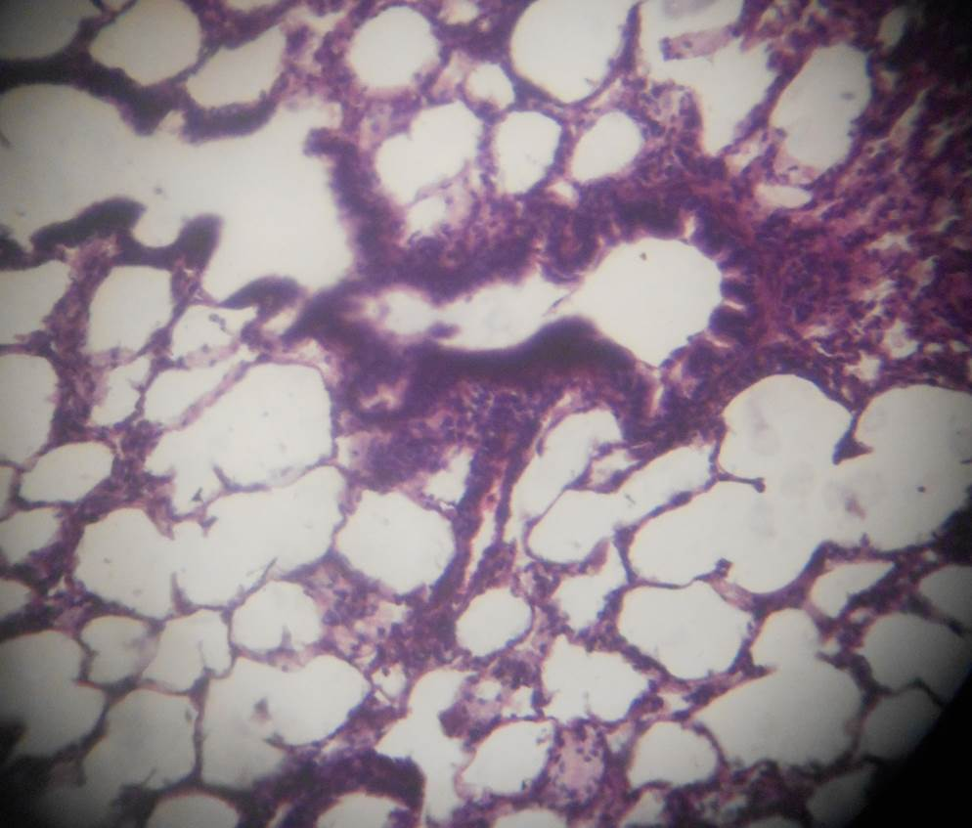
2
1

Рисунок 1 - Паренхима лёгкого: 1-альвеола; 2-межальвеолярная перегородка. Окраска гематоксилином и эозином.

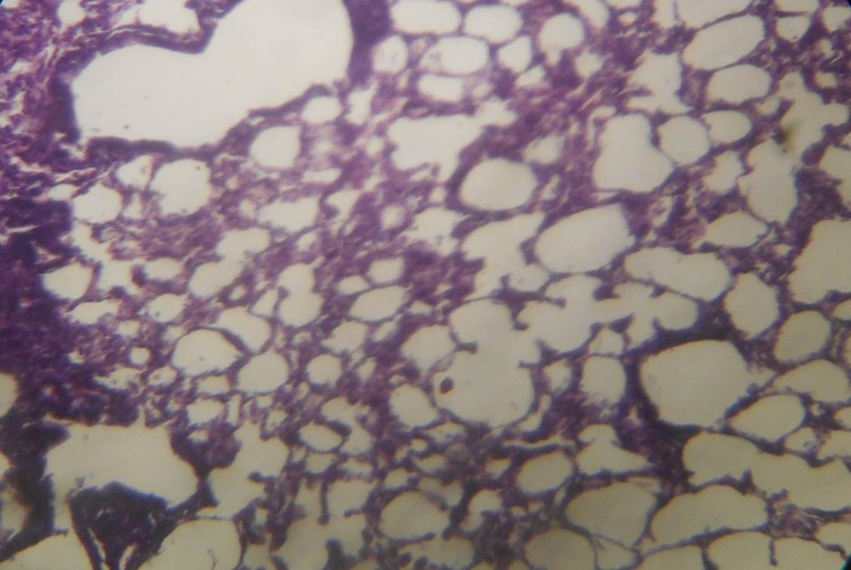
1
2
Рисунок 3. Составные части ацинуса: 1-альвеолярный ход; 2- альвеолярный мешочек.

Заключение. В легком барана наблюдали малые бронхи, терминальные бронхиолы, альвеолярные ходы и альвеолярные мешки. В соединительнотканных перегородках проходили кровеносные сосуды.
ЛИТЕРАТУРА:
1. Цитология, гистология, эмбриология: учебник / В. И. Соколов, Е. И. Чумасов ; ред. В. В. Ракитская. - М. КолосС, 2004. - 351 с.

ГИСТОЛОГИЧЕСКОЕ СТРОЕНИЕ ЛЕГКИХ БАРАНА

Климова Э.В.
Резюме
В легком барана наблюдали малые бронхи, терминальные бронхиолы, альвеолярные ходы и альвеолярные мешки. В соединительнотканных перегородках проходили кровеносные сосуды.

HISTOLOGIC STRUCTURE OF THE LUNGS OF A SHEEP

Klimova E. V.
Summary
In the lung of a sheep we observed small bronchial tubes, terminal (final) bronchioles, alveolar ducts and alveolar sacs. Blood vessels went through a connective-tissue septum.

УДК619:591.84+591.86:636.32/.38

Морфология поперечнополосатой скелетной мышечной ткани барана

Климова Э.В. - студент
Научный руководитель – Константинова И.С., к.б.н., доцент
Казанская государственная академия ветеринарной медицины им. Н.Э. Баумана

Ключевые слова: мышечное волокно, ядра мышечных волокон, эндомизий, миофибриллы, сарколемма, саркоплазма.
Key words: muscle fiber, nucleus of muscle fibers, endamisi, myofibril, sarcolemma, sarcoplasm.

Скелетная мышца вместе со скелетом составляют опорно-двигательную систему организма, которая обеспечивает поддержание позы животного и перемещение отдельных частей тела и всего тела в пространстве. Скелетные мышцы контролируются самим животным. Наряду с этим скелетные мышцы и скелет выполняют защитную функцию, предохраняя внутренние органы от повреждений.
Материал и методы. Исследования проводились на кафедре патологической анатомии и гистологии. Для этого взяли материал, фиксированный в спирт-формалине (9:1), провели заливку в парафин по общепринятой методике, на санном микротоме получили гистологические срезы толщиной 5-7 мкм, перед окрашиванием образцы освобождаем от парафина, погружая их в толуол, затем окрашивали их гематоксилином и эозином и покрывали покровным стеклом.
Результат исследования. При исследовании скелетных мышц под микроскопом наблюдается не клеточные структуры, а длинные мышечные волокна. Структурно–функциональным элементом скелетной поперечнополосатой мышечной ткани служит мышечное волокно, с большим количеством ядер. Каждое мышечное волокно имеет оболочку (сарколемму) и цитоплазму (саркоплазму). Каждое мышечное волокно окружает эндомизий, состоящий из рыхлой волокнистой соединительной ткани и содержащий кровеносные и лимфатические капилляры (рис.1). Всю цитоплазму мышечного волокна занимают специальные сократительные органеллы – миофибриллы, погруженные в саркоплазму волокна (рис.2) Миофибриллы занимают большую часть мышечного волокна, они образованны чередованием темных и светлых дисков – давая вид волокну поперечнополосатую исчерченность.
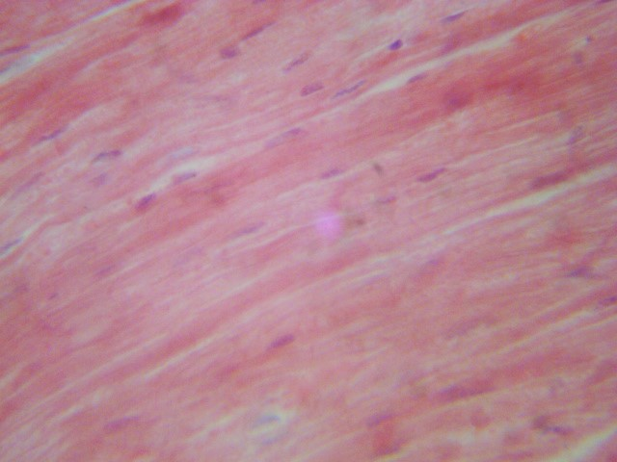
3
2
1
4
Рисунок 1 - 1- продольно срезанное мышечное волокно; 2 - ядра, расположенные по периферии волокон; 3 – сарколемма; 4 – эндомизий. Окраска гематоксилином и эозином.
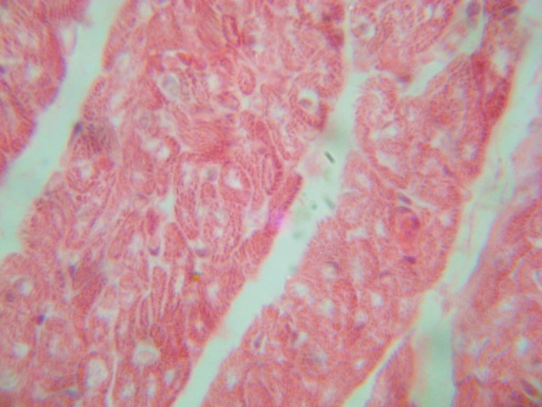
7
6
5
Рисунок 2 - 5 - поперечно срезанные мышечные волокна; 6 - поперечно срезанные миофибриллы в волокнах; имеют вид многочисленных точек красноватого цвета; 7 – саркоплазма. Окраска гематоксилином и эозином.

Заключение. Единственная ткань образованная не клеточными структурами. Структурными единицами скелетных тканей является мышечные волокна. Мышечные волокна состоят из сарколеммы, саркоплазмы и ядер. Также в их состав входят соединительно - тканые компоненты, представленные эндомизием. По всей длине мышечные волокна имеют поперечно-полосатуюисчерченность.
ЛИТЕРАТУРА:
1.Цитология, гистология, эмбриология : учебник / В. И. Соколов, Е. И. Чумасов ; ред. В. В. Ракитская. - М. КолосС, 2004. - 351 с.

Морфология поперечнополосатой скелетной мышечной ткани барана

Климова Э.В.
Резюме

Единственная ткань, образованная не клеточными структурами. Структурными единица мискелетных тканей является мышечные волокна. Мышечные волокна состоят из сарколеммы, саркоплазмы и ядер. Также в их состав входят соединительно - тканые компоненты, представленные эндомизием. По всей длине мышечные волокна имеют поперечнополосатую исчерченность.
The morphology of striated skeletal muscle tissue of sheep

Klimova E.V.
Summary

The only fabric not formed by cellular structures. The structural units of skeletal tissue are the muscle fiber. Muscular fiber consists of sarcolemma, sarcoplasm and nuclei. Also they are composed of connective - woven components, represented by endomysium. Throughout the length of the muscle fibers are striated striations.

УДК 591.481.611.83.636.74

ПЛЕЧЕВОЕ СПЛЕТЕНИЕ СОБАКИ И КОШКИ

Махмутова Д.Г. - студент
Научный руководитель - Миншагаева Ф.И. к.в.н., доцент
Казанская государственная академия ветеринарной медицины им. Н.Э. Баумана

Ключевые слова: грудные спинномозговые нервы, кожно-мышечный нерв, кошка, локтевой нерв, лучевой нерв, плечевое сплетение, подмышечный нерв, собака, срединный нерв, шейные спинномозговые нервы.
Key words: thoracic spinal nerve, musculocutaneous nerve, the cat, the ulnar nerve, radial nerve, brachial plexus, axillary nerve, the dog, the median nerve, the cervical spinal nerves.

Актуальность темы. Кошка – совершенство природы. Ей нет равных в многообразии ее физических возможностей. Она мастерски владеет такими приемами, как прыжок, лазание по деревьям, балансирование, ползание, акробатика и спринт, умение сжиматься, молниеносно реагировать и замедленно двигаться. Отличная взаимосвязь между высокоразвитой нервной системой и работоспособной мускулатурой делает кошку превосходным охотником.
Собака, наряду с кошкой, одно из наиболее распространённых животных-компаньонов. У собак, особенно крупных пород, часто встречаются поражения конечностей. При оказании помощи и проведении операционных вмешательств необходимо знать источники иннервации, топографию и ветвление нервов [3].
Материалы и методы исследования. Объектом исследования служили тушки кошки и собака. Животные двухлетнего возраста были получены из клиники ФГБОУ ВО Казанская ГАВМ, где и были подвергнуты эвтаназии.
Препараты зафиксированы в 3% растворе формалина. После изготовления препарата «Плечевое сплетение», труп кошки и грудная конечность собаки были забальзамирован в специальном растворе Д.И. Выводцева (1881).
Методы исследования: обычное анатомическое препарирование,
макро- микроскопия нервов под падающей каплей воды по методу профессора П.В. Воробьева (1925), метод изготовления формалинизированных препаратов, метод бальзамирования по Д.И. Выводцеву.
Результаты исследования. Плечевое сплетение плотоядных (рис. 1 - 1) - plexus brachialis - образовано вентральными ветвями последних шейных и первых грудных спинномозговых нервов, поэтому нервные волокна из некоторых сегментов спинного мозга могут входить в состав разных нервов, идущих на грудную конечность. Плечевое сплетение располагается сбоку от позвоночного столба и проходит двумя-тремя нервными стволами или в виде отдельных нервов вместе с подключичной веной и артерией краниально от первого ребра по вентральной части средней лестничной мышцы.
У кошек в формировании плечевого сплетения участвуют вентральные ветви от 6-го шейного до первого грудного нервов. Что полностью согласуется с литературными данными [1].
У собак в формировании плечевого сплетения принимает участие вентральные ветви 6 - 7 пар шейных спинномозговых нервов и 1 - 2 пар грудных спинномозговых нервов, в соответствии с данными литературы [2].
Из плечевого сплетения выходят следующие нервы: дорзальный нерв лопатки, предлопаточный, подлопаточный, мышечно–кожный, подмышечный, краниальные и каудальные грудные нервы, лучевой нерв локтевой и срединный нерв.
Дорзальный нерв лопатки - n. dorsalis scapulae - двойной, идет по медиальной поверхности зубчатой вентральной мышцы шеи, иннервируя ее и ромбовидную мышцу.
Предлопаточный (надлопаточный) нерв - n. suprasxcapullaris - выходит из сплетения краниально, проникает на латеральную поверхность лопатки и иннервирует предостный мускул. Вместе с надлопаточными артерией и веной проходит между подлопаточной мышцей и предостной мышцей вокруг латерального края лопатки и иннервирует предостную мышцу, а также заостную. Под акромионом лопатки надлопаточный нерв отдает одну тонкую ветвь на латеральную поверхность плечелопаточного сустава. У кошек этот нерв отсылает над краниальной частью лопатки одну тонкую ветвь к коже, к медиальной и краниальной части плеча. Нервные волокна данного нерва пересекают дорсальный край этой мышцы и участвуют в иннервации кожи краниальной и медиальной поверхности плеча. У собак ответвляется ключично–плечевая ветвь.
Подлопаточный нерв - nn. subscapulares - выходит из сплетения 2-3 ветвями, которые проходят косо к медиальной поверхности дистальной четверти подлопаточной мышцы.
Мышечно–кожный нерв (рис. 1 - 2) - n. musculocutaneus - выходит из средней части плечевого сплетения. Проходит медиально по плечу, где лежит впереди плечевой артерии. Его тонкая ветвь входит с каудальной стороны в коракоидно-плечевую мышцу. Мощная ветвь в мышцы, ramus muscularis proximalis, достигает двуглавой мышцы плеча с каудальной стороны дистально от перехода ее сухожилия в мышечное брюшко. Сопровождает краниальную окружную артерию и вену плеча, отдает ветвь к клювовидно – плечевому мускулу. Между концевым участком двуглавой мышцы плеча и плечевой костью этот нерв разделяется на дистальные мышечные ветви, ramus muscularis distalis, и медиальный кожный нерв предплечья, п. cutaneus antebrachii medialis, ramus muscularis distalis проходит в дистальной части плечевой мышцы, в то время как п. cutaneus antebrachii medialis - над латеральной поверхностью сухожилия двуглавой мышцы и продолжается в локтевой сгиб. По пути отдает тонкую ветвь на краниальную поверхность капсулы локтевого сустава. В локтевом сгибе проходит через фасции предплечья и разветвляется для иннервации кожи на медиальной поверхности предплечья до пясти, его автономная область в медиальной части предплечья сильно ограничивается и заканчивается дистально уже до запястья. В дистальной трети предплечья мышечно-кожный нерв соединяется сравнительно крупным анастомозом со срединным нервом, соединительные ветви особенно хорошо развиты у собак.
Подмышечный нерв (рис.1 - 4) - n. axillaris - выходит из средней части сплетения и погружена в щель между подлопаточной и большой круглой мышцами вместе с каудальной окружной артерией плеча. По ходу он отдает мышечные ветви – rami musculares в названные мышцы, а также в дельтовидную, малую круглую мышцы и в капсулу сустава. Подмышечный нерв краниальный латеральный нерв кожи плеча, выходящий из–под дельтовидной мышцы и двумя ветвями оканчивающийся в коже латеральной поверхности плеча и краниальной поверхности проксимальной части предплечья.
Краниальные грудные нервы - n.n. pectorales craniales - тремя ветвями выходят вентрально из плечевого сплетения. Две ветви разветвляются в поверхностной грудной мышце и иннервируют ее, оставшаяся ветвь, сопровождает мышечно- кожный нерв и разветвляется в глубокой грудной мышце, посылая ветви к капсуле плечевого сустава.
Каудальные грудные нервы (рис.1 - 8) - nn. pectorales caudales - образуются из 8 шейного и 1 грудного нервов, проходя каудовентрально, тремя-четырьмя ветвями глубокой грудной мышцы.
Каудальные грудные нервы состоят из четырех отдельных нервов, имеющих свою область разветвления:
длинный грудной нерв - n. thoracicus longus - включает, прежде всего, волокна из 7 шейного нерва, прилегает к латеральной поверхности зубцов вентральной зубчатой мышцы груди, в которой и разветвляется;
грудоспинной нерв - n. thoracodorsalis - иннервирует широчайшую мышцу спины. Направляется каудодорсально на медиальную поверхность широчайшей мышцы спины и сопровождает грудоспинные артерию и вену.
латеральный грудной нерв - n. thoracicus lateralis - выходит вместе с вентральным грудным нервом. Проходит на границе между широчайшей мышцей спины и глубокой грудной мышцей и сопровождается латеральной грудной артерией и веной разветвляется в коже латеральной стенки;
вентральный грудной нерв – n. thoracicus vеntralis – начинается вместе с предыдущим, идет каудально в сопровождении наружной грудной вены вдоль дорсального края глубокой грудной мышцы, иннервирует ее и кожу прилежащего участка.
Лучевой нерв (рис.1 – 3) – n. radialis – выходит из средней части плечевого сплетения, следует дистально вдоль каудального края плечевой вены рядом с локтевым нервом. На середине плеча он погружается в щель между медиальной и длинной головками трехглавой мышцы плеча, иннервирует их, а также в напрягатель фасции. На уровне локтевого сустава он отдает ветви в капсулу сустава и эпифизы соединяющихся костей, анастомазируя здесь с кожной ветвью локтевого нерва. Затем нерв между плечевой костью и каудальным краем плечевой мышцы переходит на краниальную поверхность локтевого сустава, разделяясь на глубокую ветвь и поверхностный лучевой нерв:
глубокая ветвь (рис.1 – 3б) - ramus profundus - проходит медиально от лучевого разгибателя запястного сустава, отдавая многочисленные ветви в разгибатели суставов пальцев и запястного сустава, а также в плечевую мышцу. Одна из ветвей нерва идет в длинный абдуктор большого пальца;
поверхностный лучевой нерв (рис.1 – 3а) - n. radialis superficialis - проходит рядом с поверхностной лучевой артерией и подкожной веной предплечья, у локтевого сустава соединяется с мышечно–кожным нервом и делится на латеральную и медиальную ветви, которые достигают дорсальной поверхности лапы. В области пясти обе ветви разделяются на дорсальные пальцевые нервы. Область иннервации у кошек доходит до пятого пальца, в отличие от собак, у которых доходит лишь до первого пальца. У кошек также дорсальные пальцевые нервы иннервируют перепонки между пальцами.
Локтевой нерв (рис.1 – 6) - n. ulnaris - начинается от каудальной части плечевого сплетения и в средней части своего хода соединен со срединным нервом общим периневрием. Затем на уровне дистального эпифиза плеча (у собаки) или на уровне головки предплечья (у кошки), он отделяется от последнего и отдает на пальмарную поверхность предплечья каудальный кожный нерв предплечья - n. cutaneus antedrachii caudalis (рис. 1 - 6а). Последний иннервирует кожу, капсулу запястного и пальцевых суставов.
Отдав ветви в локтевой сгибатель запястного сустава, поверхностный сгибатель суставов пальцев в локтевую и плечевую головки глубокого сгибателя пальцев, локтевой нерв направляется параллельно локтевой артерии. У кошек дистально от локтевого сустава, а у собак – в проксимальной трети предплечья локтевой нерв делится на дорсальную тонкую и пальмарную толстые ветви. Дорсальная ветвь иннервирует кожу дорсолатеральной и пальмарной поверхности запястья и пясти. А конечная ветвь переходит на дорсолатеральную поверхность пятого пальца как дорсальный латеральный пальцевый нерв. Пальмарная ветвь проходит под поперечной связкой запястья и делится на поверхностную и глубокую ветви, поверхностные ветви которых доходят до пальцев.
Срединный нерв (рис.1– 5) - n.medianus - главный чувствительный нерв конечности и при этом самый длинный и толстый. Он выходит из средней части плечевого сплетения, пересекает по медиальной поверхности плечевой сустав и в дальнейшем проходит по медиальной поверхности локтевого сустава и в дальнейшем проходит по медиальной поверхности плечевой кости вместе с локтевым нервом и параллельно мышечно–кожному нерву. Затем на уровне дистального эпифиза плечевой кости он отделяется от локтевого нерва и принимает крупный анастомоз от мышечно-кожного нерва. Опускаясь дистально, срединный нерв пересекает по медиальной поверхности локтевой сустав, отдавая здесь многочисленные ветви в пронаторы локтевого сустава, лучевой сгибатель запястья, поверхностный пальцевый сгибатель, лучевую и локтевую головки глубокого сгибателя пальцев. От срединного нерва отходит общий межкостный нерв, который проникает в межкостное пространство и доходит на латеральную поверхность предплечья как латеральный кожный нерв предплечья, разветвляющийся в коже латеральной поверхности предплечья.
Под сухожилием поверхностного сгибателя пальцев, на уровне дистального эпифиза костей предплечья, срединный нерв делится на поверхностные пальмарные пястные нервы (рис. 1 - 7), которые достигают пальцы поверхностными пальмарными нервами.

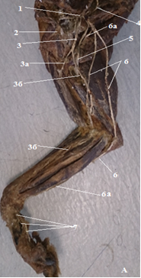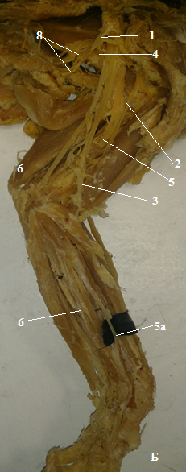
Рис. 1. Ветви плечевого сплетения собаки (А) и кошки (Б). 1 - плечевое сплетение, 2 - мышечно-кожный нерв, 3 - лучевой нерв, 3а - поверхностная ветвь лучевого нерва, 3б - глубокая ветвь лучевого нерва,
4 - подмышечный нерв, 5 - срединный нерв, 5а - ветви срединного нерва, 6 - локтевой нерв, 6а - каудальный кожный нерв предплечья, 7 - пальмарные пястные нервы, 8 - каудальные грудные нервы.

Таким образом, плечевое сплетение отдает ветви на иннервацию пояса грудной конечности и всей свободной конечности. Особых различий в ветвлении нервов плечевого сплетения между собакой и кошкой не выявлено.
ЛИТЕРАТУРА:
1. Ноздрачев А.Д. Анатомия кошки. / А.Д. Ноздрачев. – М.:Наука, 1973. – 248 с.
2. Фольмерхаус Б. Анатомия собаки и кошки / Б. Фольмерхаус, Й. Фрейвен// - М.: Аквариум БУК, Т.2- 2003 – 580с.
3. Шебиц, X. Оперативная хирургия собак и кошек / X. Шебиц, В. Брасс. М.: Аквариум, 2001.- 511с.

ПЛЕЧЕВОЕ СПЛЕТЕНИЕ СОБАКИ И КОШКИ

Махмутова Д.Г.
Резюме

Методом обычного анатомического препарирования и макро - микроскопией нервов под падающей каплей воды по методу профессора П.В. Воробьева было изучено плечевое сплетение кошки и собаки. Установлено, что из плечевого сплетения выходят нервы для иннервации пояса грудной конечности и свободной конечности. Были изготовлены бальзамированные препараты грудных конечностей собаки и кошки методом бальзамирования по Д.И. Выводцеву (1881).

BRACHIAL PLEXUS DOGS AND CATS

Makhmutova D.G.
Summary

Conventional method of anatomical dissection and macro - microscopic nerves under the falling water drops on the method of Professor P.V. Vorobyov brachial plexus cats and dogs have been studied. It was found that of the brachial plexus nerves go to the innervation of the thoracic limbs and waist-free limb. Preparations were made embalmed thoracic limbs dogs and cats embalming method for D.I. Vyvodtsevu (1881).

УДК619:615.9:613.632:59

ВЛИЯНИЕ ДИОКСИНОВ НА ОРГАНИЗМ ЖИВОТНЫХ

Мухаметханова Р.М. - студент
Научный руководитель –Медетханов Ф.А., д.б.н., доцент
Казанская государственная академия ветеринарной медицины им. Н.Э. Баумана

Ключевые слова: диоксин, нарушение, отравление.
Key words: dioxin, disturbance, poisoning.

Диоксины чрезвычайно опасны. В отличие от обычных ядов, токсичность которых связана с подавлением ими определенных функций организма, диоксин и подобные ему ксенобиотики поражают организм благодаря способности сильно повышать (индуцировать) активность ряда окислительных железосодержащих ферментов (монооксигеназ), что приводит к нарушению обмена многих жизненно важных веществ и подавлению функций ряда систем организма [1]. Диоксины вызывают рак, подавляют иммунитет, замедляют половое созревание и могут привести к бесплодию.
Основная часть. Диоксины – тривиальное название полихлорпроизводных дибензо [b, e]-1,4-диоксина. Название происходит от самого опасного яда, «прародителя семейства» - 2,3,7,8-тетрахлородибензо-п-диоксин (C12H4Cl4O2). Диоксин представляет собой соединение, содержащее два бензольных кольца, в которых по два атома водорода замещено на хлор. Кольца соединены двумя мостиками из атомов кислорода [1].
Диоксин - кристаллическое вещество с высокой температурой плавления (305°C) и очень низкой летучестью, плохо растворяющееся в воде (2x10-8 % при 25°C) и лучше - в органических растворителях. Он отличается высокой термической стабильностью: его разложение отмечается лишь при нагревании выше 750°C, а эффективно осуществляется при 1000°C [1]. Это химически инертное вещество, не разлагается кислотами и щелочами.
Причины попадания диоксина в окружающую среду:
1. Отбеливание и стирка вещей.
2. Отбеливание бумаги.
3. Сгорание бытовых отходов. Диоксин выделяется при горении пластика.
4. При производстве гербицидов хлорфенольного ряда.
Диоксин опасен по двум причинам: во-первых, являясь наиболее сильным синтетическим ядом, он отличается высокой стабильностью, долго сохраняется в окружающей среде, эффективно переносится по цепям питания и таким образом длительное время воздействует на живые организмы. Во-вторых, даже в относительно безвредных для организма количествах диоксин сильно повышает активность узко специфичных монооксигеназ печени, которые превращают многие вещества синтетического и природного происхождения в опасные для организма яды [1].
Диоксины накапливаются в организме животных в основном в сальных железах и в жировой ткани, поэтому в основном имеют место хронические интоксикации. При вскрытии отмечают дегенеративные изменения в печени и почках, точечные кровоизлияния под эндо- и эпикардом. Острые отравления при однократном поступлении этих соединений регистрируются редко [2]. При острых отравлениях наблюдаются потеря аппетита, физическая и половая слабость, усталость, депрессия и потеря веса. При больших дозах возможен летальный исход.
Случаев массовой гибели сельскохозяйственных животных, в том числе птиц, в зонах с повышенным уровнем загрязнения окружающей среды диоксинами отмечено не было. Основным показателем вероятного отрицательного влияния диоксинов на состояние здоровья человека и животных является их содержание в почве, кормах и продуктах питания [2]. Во избежание отравлений установлены очень низкие допустимые уровни содержания диоксинов в кормах и продуктах питания животного происхождения. Контроль за содержанием остатков диоксинов осуществляется в мясе, молоке, яйцах, рыбе, жире [2].
Осуществляются меры по борьбе с диоксинами. В частности японским ученым удалось создать бактерию Sphingomonas, которая расщепляет диоксин в 2 раза быстрее, чем до ее генетического преобразования.
Таким образом, диоксины - это очень опасные яды, нужно стараться избегать попадания их в организм, обезопасить животных от вредного воздействия диоксинов. Не поить водой, не выпускать их на пастбища, которые не проверены на содержание этих токсинов.
ЛИТЕРАТУРА:
1.Диоксины. Химия и химики № 4 – 2008.
2. Жуленко В.Н., Рабинович М.И., Таланов Г.А.. Ветеринарная токсикология, М.: Колос, 2011. – 392 с.

ВЛИЯНИЕ ДИОКСИНОВ НА ОРГАНИЗМ ЖИВОТНЫХ

Мухаметханова Р.М.
Резюме

Изучение природы диоксина, его губительное влияние на живые организмы.

EFFECT OF DIOXINS ON ANIMALS

Muhamethanova R.M.
Summary

The study of the nature of the oxide and its devastating impact on living organisms.

УДК 619:611.12

СРАВНИТЕЛЬНАЯ ХАРАКТЕРИСТИКА СЕРДЦА КОРОТКОШЕРСТНОЙ ДВУЦВЕТНОЙ МОРСКОЙ СВИНКИ И ЛИСИЦЫ СЕРЕБРИСТО-ЧЕРНОЙ

Плеханова Е.П. - студент
Научный руководитель – Гирфанов А.И., к.в.н., ассистент
Казанская государственная академия ветеринарной медицины им. Н.Э. Баумана

Ключевые слова: сравнение, сердце, морской свинки, лисицы.
Key words: comparison, heart, cavy, fox.

Актуальность. В настоящее время морские свинки и лисицы серебристо-черные в России разводят и содержат в клетках. Клеточное содержание приводит к гиподинамии животных, которое отражается как на физиологии, так и на морфологии органов и систем органов. Поэтому мы поставили перед собой цель изучить морфометрические характеристики сердца и его внутренних структур у короткошерстной двуцветной морской свинки, и лисицы серебристо-черной.
Материал и методы. Материалом для настоящего исследования послужили тушки короткошерстной двуцветной морской свинки, приобретенных в Казанском зообатаническом саду Республики Татарстан и тушки лисиц серебристо-черных, приобретенных в ЗАО «Бирюли» Высокогорского района Республики Татарстан после их планового убоя с целью получения шкурковой продукции. Для вскрытия трупов животных использовался метод изолированного извлечения органов (разработанный Р. Вихровым), который подразумевает предварительный осмотр органов, их извлечение с учетом анатомо-физиологических связей и патологических изменений, после чего органы исследуются в отдельности. В соответствии с методом вскрывалась грудная полость, сердце извлекалось вместе с лёгкими, затем отпрепарировались легкие с легочными сосудами и околосердечную сумка. Снятие размеров проводилось измерительной линейкой и штангенциркулем.

Таблица 1 -Морфометрическая характеристика сердца

Животное: | Морская свинка | Лисица
Длина сердца от места отхождения аорты до верхушки: | 20,3мм | 43,2мм
Ширина сердца: | 18,2мм | 30,7мм
Толщина стенки правого желудочка: | 1,2мм | 3,1мм
Толщина стенки левого желудочка: | 4,1мм | 9,2мм
Соотношение ширины сердца к длине: | 0,89 | 0,71
Тип сердца: | Скошенно-овальное сердце | Суженно-удлиненное сердце
Средняя длина гребешковых ышц: | 2,1мм | 3,1мм
Общее количество гребешковых мышц в правом предсердии: | 5 | 12
В левом предсердие: | 3 | 10
Средняя длина сухожильных струн: | 2мм | 3мм
Число струн, отходящих от каждой сосковой мышцы: | 2-5 | 3-6
Среднее количество сухожильных струн, подходящих к правому атриовентрикулярному клапану: | 5 | 9
К левому атриовентрикулярному клапану: | 9 | 15
Примечание. В обоих случаях диаметр гребешковых мышц в левом предсердии большее, чем в правом.
Результаты исследования. Морфометрическими исследованиями нами было установлено, что у морской свинки длина сердца от места отхождения аорты до верхушки составило 20 мм, в то время как у лисицы -серебристо черной длина равна 43,2 мм. Ширина сердца была измерена между боковыми поверхностями у основания желудочков и равняется у морской свинки 18 мм, у лисицы – 30,7 мм. Для определения толщины стенки желудочков измерения проводили на уровне основания желудочков, в наиболее широкой их части. Установлено, что толщина стенки правого желудочка составило у морской свинки 1,2 мм, у лисицы – 3,1 мм, в то время как левого у морской свинки – 4 мм, у лисицы – 9,2 мм (табл.1).
Основываясь на морфометрических данных при помощи индекса (отношения ширины органа к длине), был определен тип сердца, который у морской свинки округло-овальной или укороченно-треугольной формы, слегка уплощенное, характеризуется резкой скошенностью основания - вытянутостью со стороны правого желудочка и, наоборот, укороченностью со стороны левого (рис. 1). У лисицы сердце Суженно-вытянутой, формы, очень слабо уплощено, с хорошо выраженной, рельефной, вытянутой верхушкой. Правый желудочек мал и оканчивается высоко. Сердце стройное.
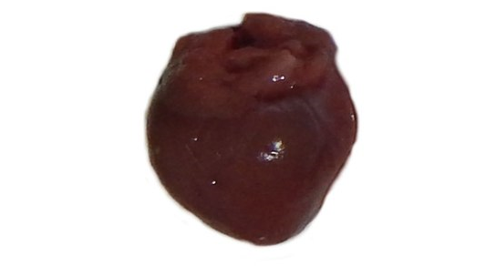
Рис.1 Сердце короткошерстной двуцветной морской свинки.

Заключение. Таким образом, нами было установлено, что для короткошерстной двуцветной морской свинки наиболее характерна округло-овальная форма сердца, а для лисицы серебристо-черной сужено-вытянутая. Такие особенности строения сердца у этих животных объясняются формой грудной клетки, взаимном расположением органов грудной полости и средой обитания.

СРАВНИТЕЛЬНАЯ ХАРАКТЕРИСТИКА СЕРДЦА КОРОТКОШЕРСТНОЙ ДВУЦВЕТНОЙ МОРСКОЙ СВИНКИ И ЛИСИЦЫ СЕРЕБРИСТО-ЧЕРНОЙ

Плеханова Е.П.
Резюме
Целью исследования было изучение структурных особенностей сердец морских свинок и лисиц. Морфометрические методы были использованы. В результате исследования, мы сравнили характеристики и установили формы сердец морских свинок и лисиц.

COMPARATIVE CHARACTERISTICS OF HEART SHORTHAIR TRICOLOR GUINEA PIGS AND FOXES SILVER-BLACK

Plekhanovа E.P.
Summary
The aim of the study was to examine the structural features of the guinea pig heart and foxes. Morphometric methods were studied heart guinea pigs and foxes. As a result of the study, we compared the characteristics and established forms of heart guinea pigs and foxes.

УДК:636.7

Разрушители легенд о собаках

Савицкая А.О. - ученица 8 класса
Научный руководитель - Дормидонтова М.Б, ПДО ГДЭБЦ
МБОУ «Татарско-русская средняя общеобразовательная школа №68» ГДЭБЦ

Ключевые слова: собака, кинология, поведение (этология), легенды о собаках, разрушители легенд о собаках.
Key words: dog, cynology, behaviour, ethology, Legends about dogs, MythBusters about dogs.

В нашей жизни и, особенно в нашей стране, культура отношения к животным находиться на очень низком уровне. И развивается очень медленно. А если говорить отдельно о собаках, то культура собаководства - правильное отношение к собакам, и вовсе находиться в плачевном состоянии. Среди владельцев собак, будущих владельцев, заводчиков, кинологов, ветеринаров и простых граждан (даже не имеющих отношение к собакам), а так же в СМИ часто можно услышать легенды, мифы, байки и разные небылицы о собаках. Эти все «истории» и «утверждения» передаются от человека к человеку и со временем «врастают» в сознание человека, до такой степени, что впоследствии их можно встретить уже по телевизору, по радио, прочитать в книгах о дрессировке, в газетах и журналах. Вся эта неправда оказывает очень сильное влияние на развитие культуры отношения к собакам. Мы решили поставить перед собой задачи выяснить причины возникновения небылиц и опровергнуть их утверждения, чтобы повысить культуру отношения в нашем городе.
Цель нашей работы. Донести до нашего общества правильное понимание собак и культуры собаководства. Путем разрушения легенд, стереотипов и мифов о собаках и доказывание с научной точки зрения обратного. Собрать как можно больше легенд и мифов о собаках и научно опровергнуть их.
Задачи:
1. Изучить литературу по данной теме.
2. Изучить возникновение легенд и мифов о собаках.
3. Сделать сборник собачьих легенд и мифов.
4. Собрать сведения о стереотипах про собак среди населения г.Казани.
5. Из различных источников собрать 100 легенд о собаках.
6. Научно опровергнуть или подтвердить каждую легенду, миф или стереотип о собаках, предоставив доказательства.
7. Поставить эксперименты, если это будет необходимо для доказательства.
8. Составить сборник «Разрушители легенд о собаках».
Результаты исследований. Нами было собрано 100 мифов, небылиц и легенд о собаках. Сбор информации происходил в разных источниках.
Разбор и обсуждение некоторых легенд.
1. Собаки не видят оттенков спектра.
Множество людей на Земле уверены в том, что собаки рождаются дальтониками и способны видеть этот мир только в двух цветах - черном и белом. Я ещё дома заметила, что мои собаки, у которых есть два абсолютно одинаковых мячика, различающихся только по цвету, оранжевый и зеленый, отличают их, и если один из них потеряется, они ищут именно его. Мы решили проверить различают всё-таки собаки цвета или нет. И детском кинологическом центре «Сириус», в котором я учусь, поставили эксперимент, с моей собакой Флорой. Перед Флорой была поставлена следующая задача, мы разложили на полу два листа разного цвета: «красный» и «зеленый», на красный мы положили лакомство. После того как Флора уяснила что она получит лакомство если подойдет к красному цвету, мы стали менять местами листы бумаги. После добавляли ещё два цвета «синий» и «желтый», и тоже все листы периодически меняли местами. Сразу нужно сказать, что эксперимент имеет некоторую погрешность, во-первых, собака находилась не дома и немного волновалась от присутствия посторонних людей и собак, а во-вторых, перед ней первый раз ставилась такая задача отличать вещи именно по цвету. И она иногда ошибалась. Сначала она решила, что от неё требуется запомнить не цвет, а расположение листа бумаги. Для нас было важно именно само решение собаки пойти к правильному цвету, и самой запомнить к какому цвету мы хотим, чтобы она подошла. В результате этого исследования мы можем сделать вывод, что собаки различают цвета и в те моменты, когда пользуются зрением для нахождения предмета, то прекрасно различают предметы по цвету.
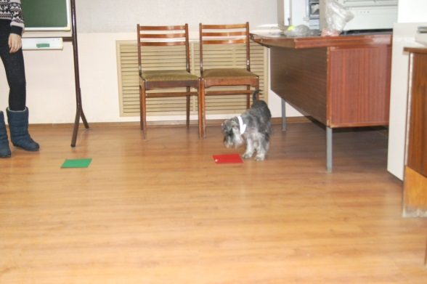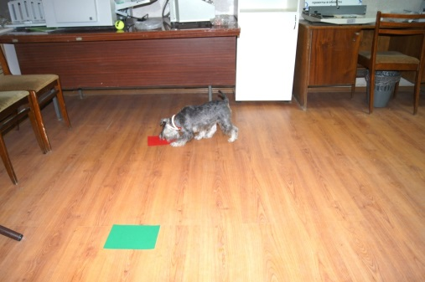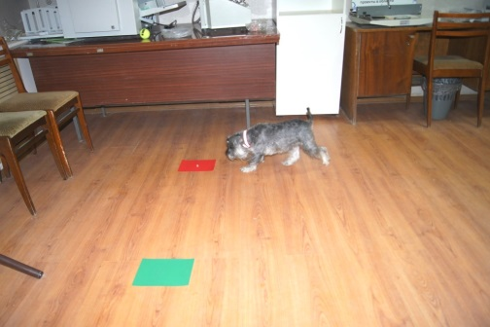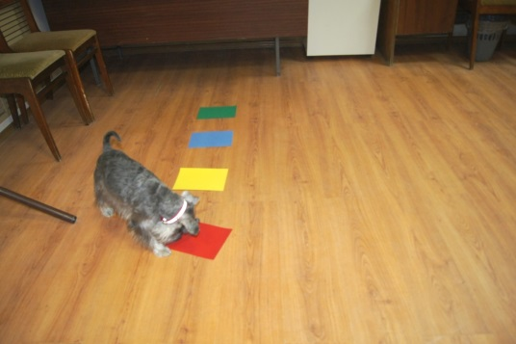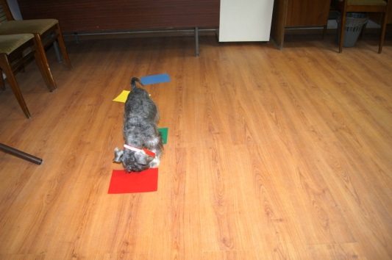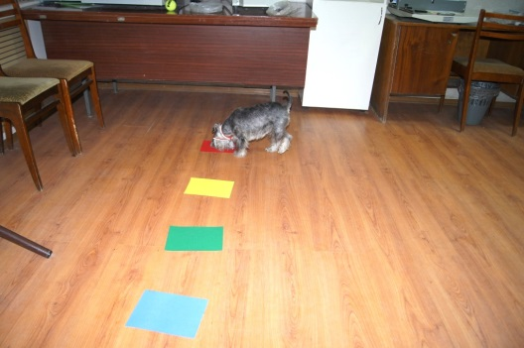
2. Если пасть чёрная, значит собака злая.
Большинство людей узнав, что у собаки черная пасть, будут бояться ей и всячески избегать ее, или ещё хуже сам хозяин может бояться свою собаку и обращаться с ней через чур, строго. По данной легенде мы проконсультировались с известными ветеринарными врачами нашего города, а так же с зоопсихологами. И посетили несколько собак с черной пастью, которые оказались очень добрыми и адекватными животными. Темный цвет пасти – не более, чем сильная пигментация слизистой оболочки. Пес породы бойкин-спаниель Арси, тоже обладатель черного неба. Пес занимается канистерапией и естественно не имеет ничего общего с агрессивной собакой. Собака Бишка, метис лайки. Тоже имеет темное небо. Но эта собака так же, как Арси, работает с детьми и является очень доброй и терпеливой собакой.
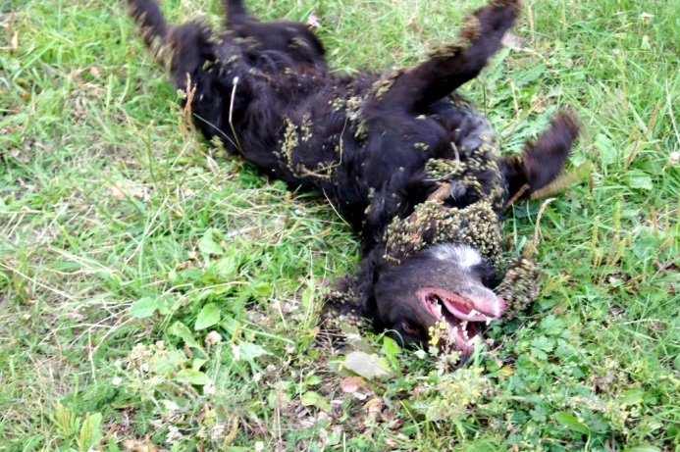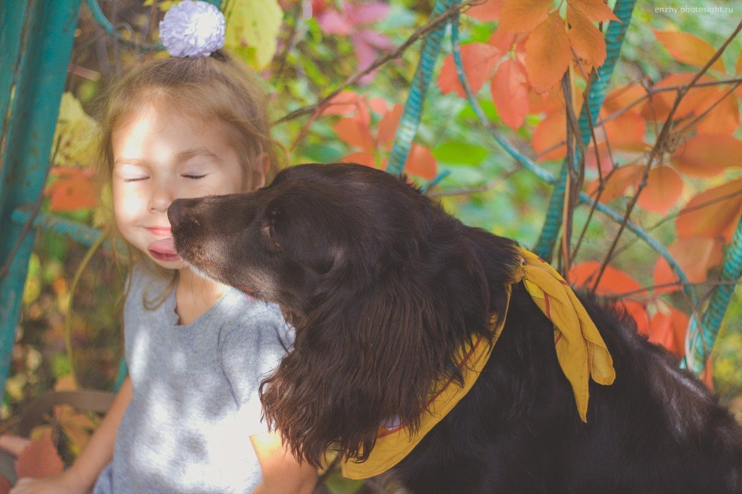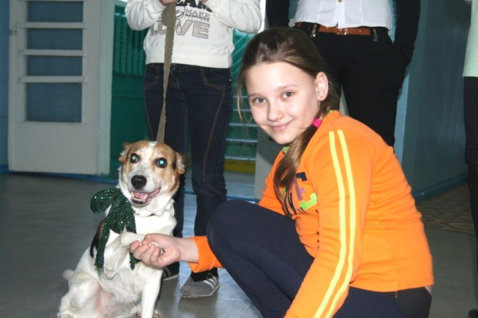
3. Уши купируют и обрывают, чтобы собака стала злой.
У некоторых пород собак, в частности у кавказских и среднеазиатских овчарок, уши не купируют, а обрывают. «Народная мудрость» гласит, что это делается для того чтобы собаки были более злобными. Что естественно сказывается на репутации собак, как этих пород, так и всех пород с купированными ушами, как правило, люди бояться таких собак и считают их собаками-убийцами. Пообщавшись с кинологами и зоопсихологами нашего города. Мы выяснили, что злобность не имеет ничего общего с обрыванием ушей. А полностью зависит от воспитания собаки. За примером нам тоже не пришлось ходить далеко. В нашем центре так же детской собакой работает собака породы среднеазиатская овчарка Чуфа. Это очень добрая и ласковая собака, позволяющая с собой делать что угодно.
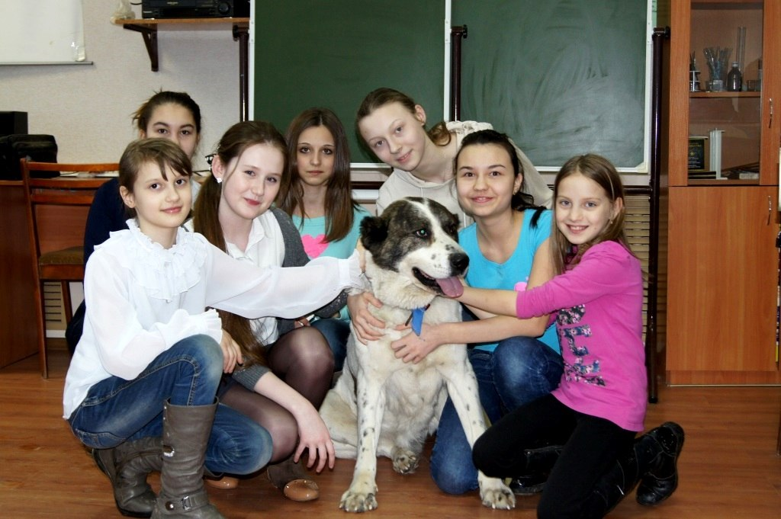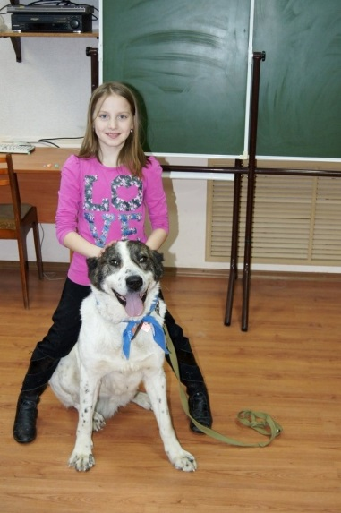
4. Если собака лает – значит, она злится.
Здесь нам опять же потребовалась консультация зоопсихологов. Плюс к этому мы провели эксперимент и познакомились с порядка 10 собак которые лаяли все при разных моментах. Люди очень бояться собачьего лая. И так давайте разберемся, когда же лает собака, и какой бывает лай.
- Лай, вызванный радостным возбуждением.
- Предупредительный лай.
- Лай, вызванный страхом.
- Защитный и охранный лай.
- Заученный лай.
- Лай отчаяния и одиночества.
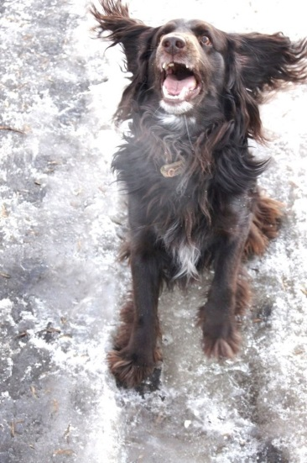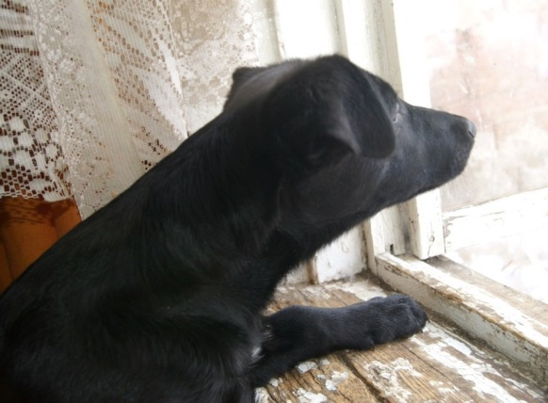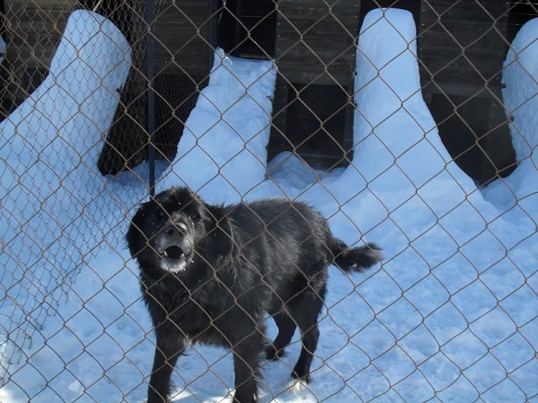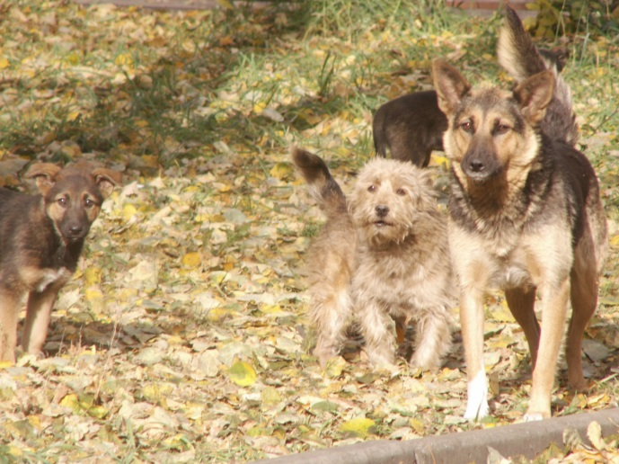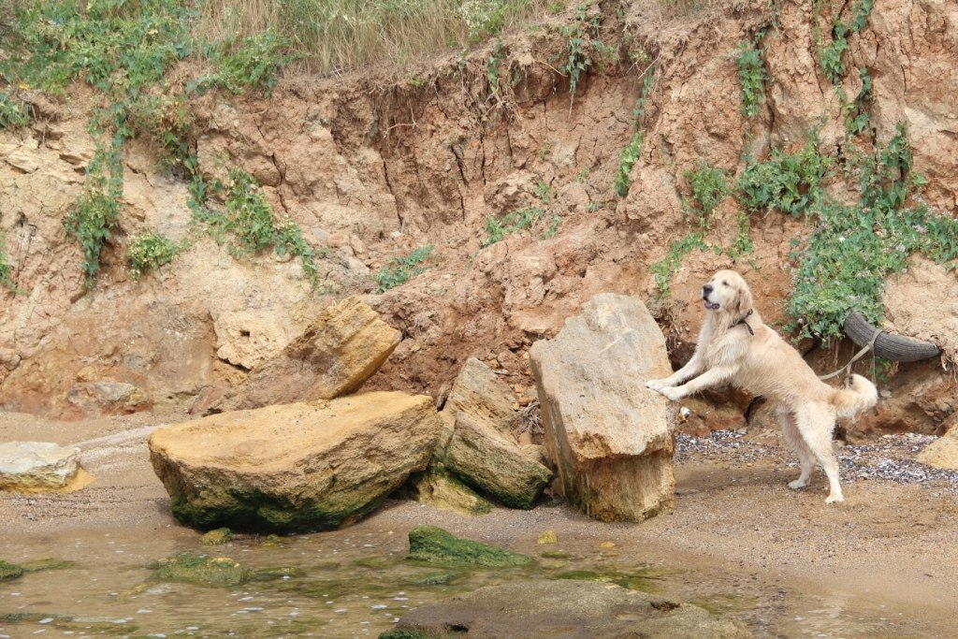

5. Кошки и собаки вместе не уживаются.
Этот миф очень древний. С давних времен существует поговорка «Как кошка с собакой» - это означает, что постоянно ругаются и дерутся. На самом же деле кошки и собаки прекрасно уживаются вместе. И могут стать даже лучшими друзьями. Чтобы подружить кошку с собакой важно сам настрой хозяина и поведение кошки. Как правило конфликты между кошкой и собакой возникают из-за того что кошки сами начинают провоцировать собаку. Или хозяин создает не правильные условия для существования этих двух видов вместе в дружбе. Кошки животные, которые любят уединение и если у Вас кошка и собака не уживаются вместе, то необходимо для каждого из них в доме создать нишу, например для кошки сделать отдельные места где-нибудь наверху чтобы она чувствовала себя спокойно и защищенно.
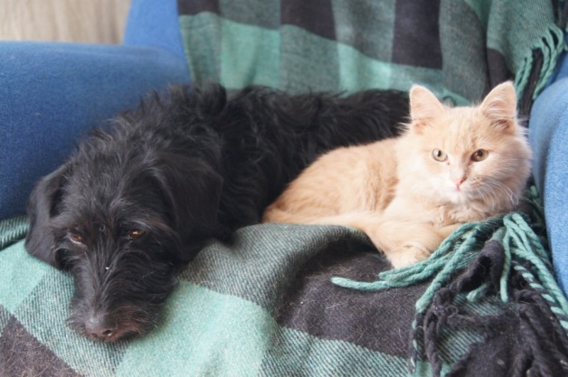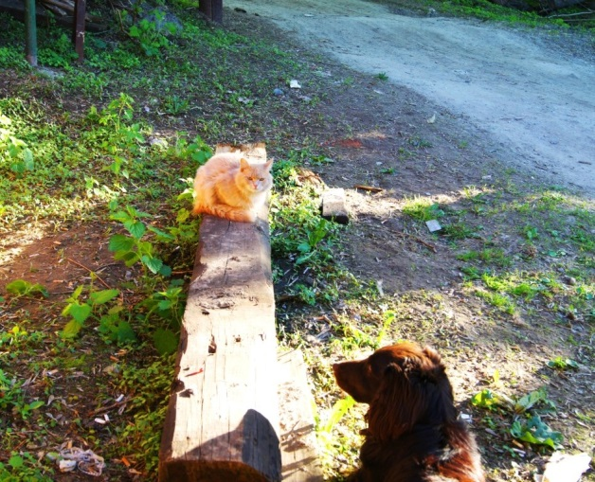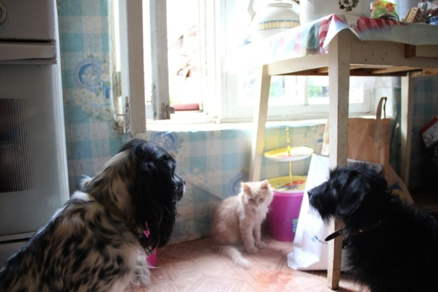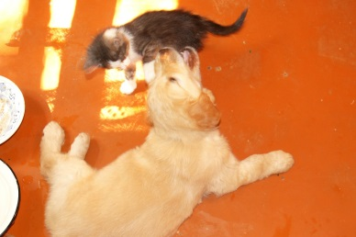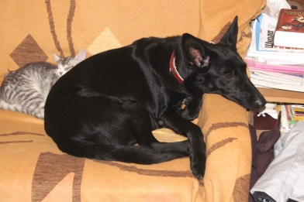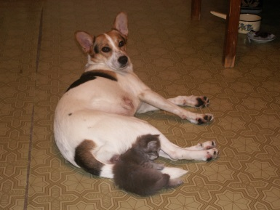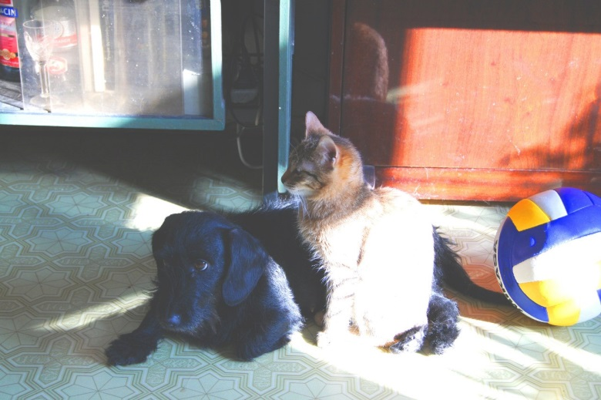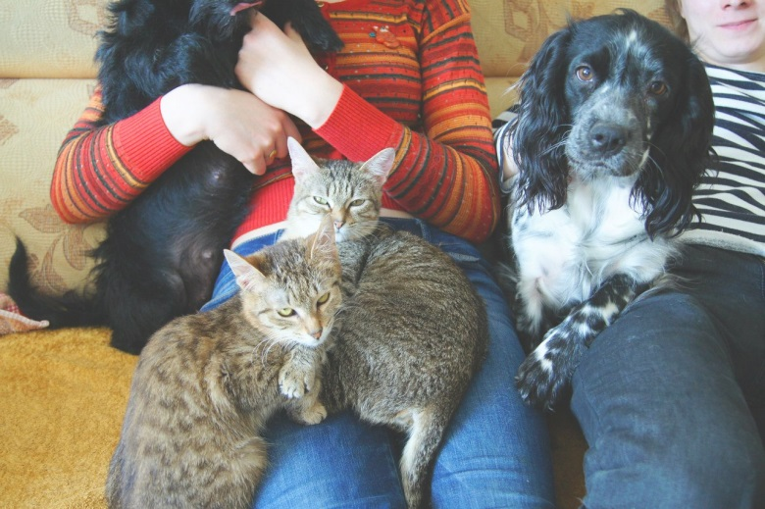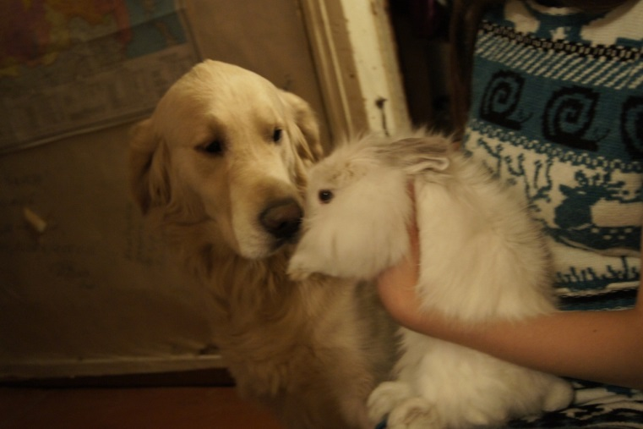

6. Мы создали первую часть книги разрушителей легенд, в которой находиться 50 первых легенд о собаках с разъяснением.
ЛИТЕРАТУРА:
1. Андерс Халлгрен.Проблемы поведения - или боль в спине? Издательство Догфренд Паблишерс, 2008.
2. Андерс Халлгрен. Драйв и мотивация. Издательство ДогфрендПаблишерс, 2012.
3. Андерс Халлгрен. Альфа-синдром: лидерство или неоправданная жестокость? Издательство ДогфрендПаблишерс, 2008.
4. Барри Итон Доминантность: факт или вымысел? Издательство Догфренд Паблишерс, 2010.
5. Дэвид Мич. Альфа-статус, доминантность и разделение труда в волчьей стае.
6. Ольга Макарова. Бойцовая порода? Нет такой!
7. Патриция Мак Коннел. Эмоции собак и людей. Издательство Догфренд Паблишерс, 2010.
8. Тюрид Ругос. Диалог с собаками: сигналы примирения. Издательство ДогфрендПаблишерс, 2008.
9. Анне ЛиллКвам. Королевство Запахов. Поисковая работа для профессионалов и любителей. Издательство Догфренд Паблишерс, 2010.
10. Кларисса фон Райнхардт, Мартина Нагель. Стресс у собак. Издательство Догфренд Паблишерс, 2008.

Разрушители легенд о собаках

Савицкая А.О.
Резюме
В статье рассмотрены проблемы культуры собаководства. Представлены разъяснения к наиболее популярным «мифам» о собаках.

MYTHBUSTERS ABOUT DOGS

Savitskaya A.O.
Summary
The article describes the problems of dog breeding culture. Clarifications with regard to the most popular “myths” about dogs were presented.

УДК 591.51:590.06:636.7

Изучение поведения семейства псовых на примере диких представителей, живущих в Казанском зоопарке и сравнение их поведения с домашними собаками

Сатылбаева А.Д. - ученица 9 класса
Научный руководитель - Дормидонтова М.Б.
ПДО ГДЭБЦ МБОУ гимназия № 125, ГДЭБЦ

Ключевые слова: собака, кинология, поведение (этология), сигналы примирения, стресс, дикие псовые, волки.
Key words: dog, cynology, behaviour, ethology, stress, wolf, wild canids.
В наше время часто можно услышать высказывания о том, что собаки похожи на волков, о том, что собаки произошли от волков. Даже есть утверждения о том, что собак нужно воспитывать как в собачьей стае. На основании этого создана теория доминирования, которой пользуется большинство кинологов в нашей стране. Мы решили разобраться так ли уж поведение диких псовых и в том числе волков схоже с поведением наших домашних собак. И всё ли мы знаем о диких животных, чтобы строить на основании их теории поведения о наших домашних собаках. Мы надеемся, что наши исследования помогут владельцам собак и специалистам в области кинологии взглянуть на поведение собак с новой стороны.
Цель нашей работы. Изучить этологию хищников семейства псовых в Казанском зоопарке и сравнить их поведение с домашними собаками.
Задачи:
1. Изучить этологию семейства псовых в Казанском зоопарке.
2. Выявит причины того или иного поведения.
3. Выяснить длительность привыкания разных видов семейства псовых к человеку.
4. Определить схожие и различные черты в поведении домашних собак и диких животных семейства псовых.
5. Изучить, можно ли перекладывать на собак иерархию общения волков, законы их стаи и прочее поведение или домашняя собака все же является видом со своим поведением и повадками и требует к себе определенного отношения?
Результаты исследований. Первым делом, когда мы начали работу над этой темой. Мы познакомились с людьми, которые часто общаются с дикими животными семейства псовых. Такими людьми стали работники Казанского зоопарка по поведению с хищниками и в частности Курбашкина Светлана, а так же ведущий зоопсихолог центра «Компаньон» - школы отношений человека и собаки в Санкт-Петербурге. Стая волков в природе - это, как правило, семья, которой управляют отец и мать. При этом вожак стаи, отец волчат, исключительно мирный и мудрый лидер, который заботится об остальных ее членах. Все отношения между членами стаи строятся на основе взаимопомощи и кооперации, а споры в семьеи вопросы воспитания щенков разрешаются языком телодвижений и сигналами примирения. По свидетельствам исследователей, агрессия в стае - явление исключительно редкое. Общей целью членов стаи является успешное выживание. К этой цели ведет их мирное сотрудничество. Волки и собаки - это два разных вида животных, которых формировала совершенно разная среда обитания. Поэтому переносить поведение волков на поведение собак можно крайне редко. Кроме того, собаки точно знают, что люди - это не собаки и не волки, поэтому они не стремятся выстраивать свои отношения с людьми так, словно мы являемся другими собаками.
Мы не раз побывали в нашем Казанском зоопарке и понаблюдали за поведением животных семейства псовых. Нами были изучены волки, лисы, песец, пустынная лисица и красный волк. Ближе всего нам удалось пообщаться с лисами. Нами были отмечены те же сигналы примирения, что и подаются собаками, а так же они очень хорошо реагировали на сигналы, которые мы подавали им. Самым ярким примером были сигналы, которые подавали лисы и пустынные лисы. Как только мы сами начинали ей подавать тот же сигнал, т.е. садились к ним боком. Они подходили и обнюхивали нас.
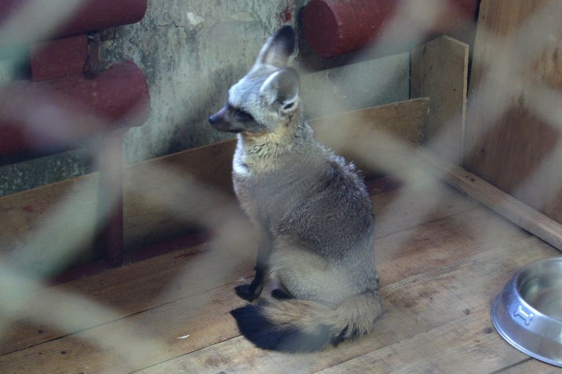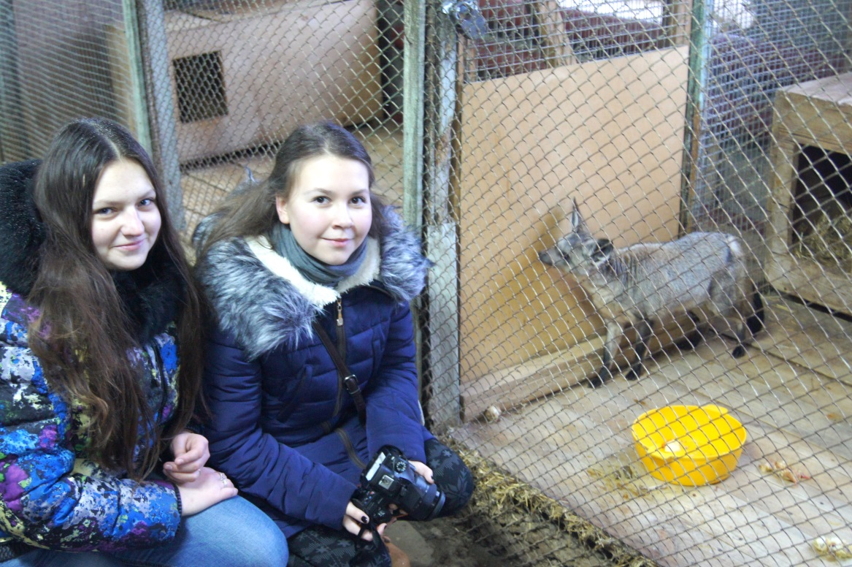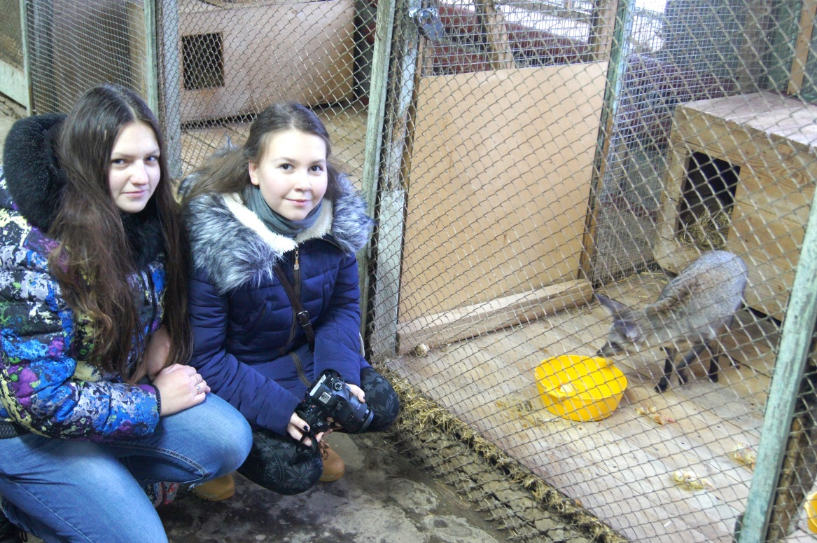
Лисы так же подавали нам сигналы примирения таки как «обнюхивание земли», «облизывание», «отворачивание», «зевание». После того как мы присаживались рядом с клетками боком животные принимали наши сигналы и успокоившись подходили к нам знакомиться.
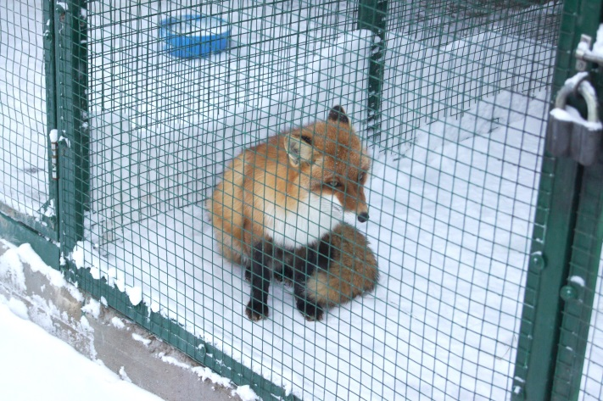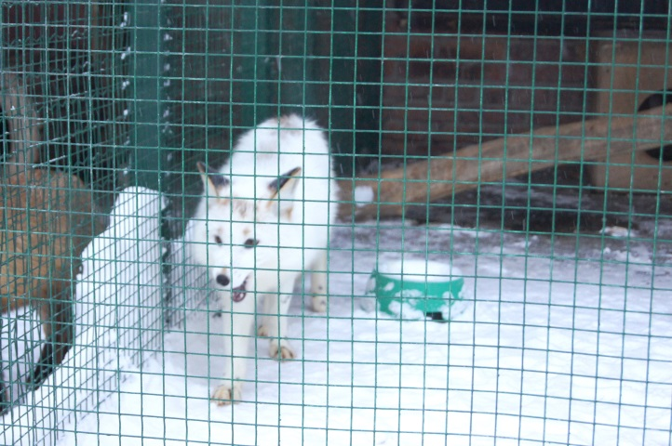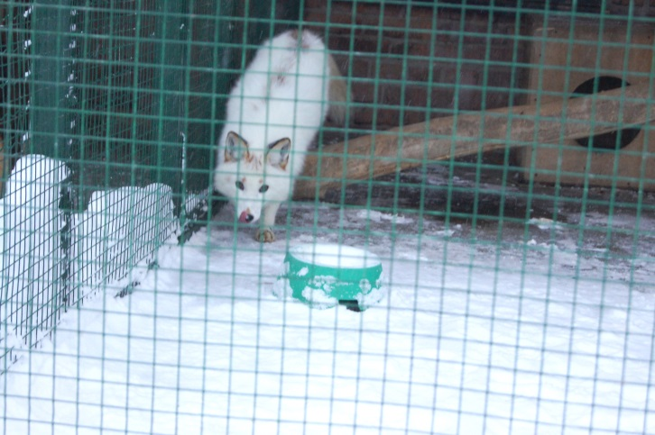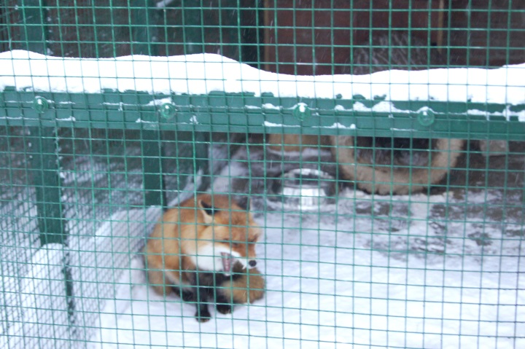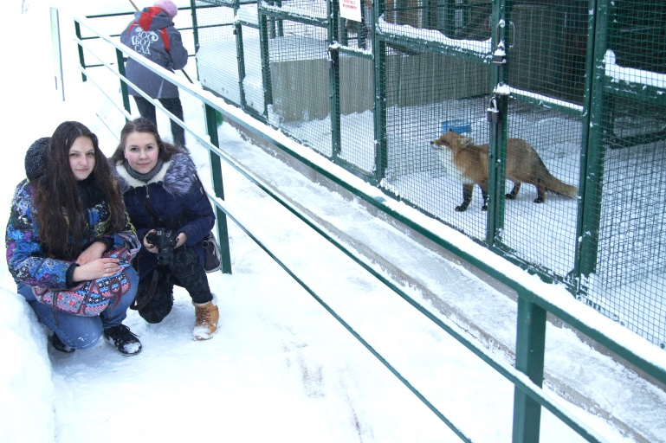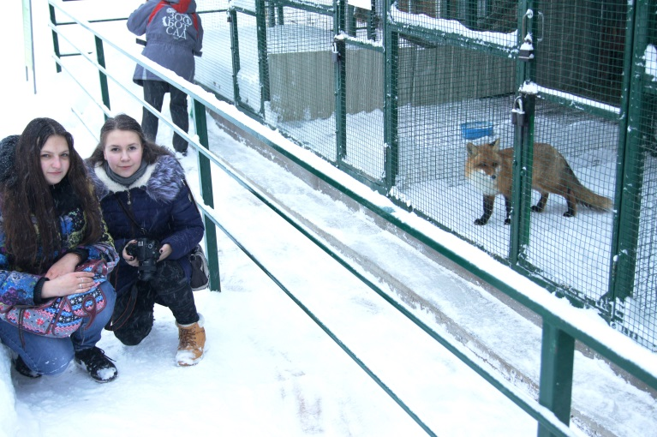
Несомненно, самыми яркими схожими чертами среди диких псовых и домашних собак можно считать язык этих животных, т.е. способы коммуникации (общения). Самыми яркими различными чертами можно считать, во-первых, способность к социализации. Во-вторых, иерархические отношения. Волки моногамные животные. И живут одной семьей и отношения внутри них строятся как в семье. К сожалению, в нашем мире принято считать, что есть некая теория доминантности, которую описывают на неглубоких знаниях о волках. И эту теорию доминатности часто применяют к нашим домашним собакам. Чем приводят собак в состояние сильного стресса. К сожалению, в современной кинологии очень часто применяется на практике как «теория доминантности», так и другие иерархические догадки из жизни волков.
Собака это совершенно другой вид со своими повадками, со своим образом жизни и отношению к человеку. Мы не должны переносить на них неправильные сведения о диких псовых, их образе жизни и взаимоотношениях.
Мы познакомились с несколькими собаками (50 штук) которые изначально обучались по неправильной методике, а именно «теории доминантности». В результате чего у этих собак появилось множество проблем в поведении.
Золотистый ретривер Шанди, от него отказались в возрасте 2 лет. Хозяева, пытаясь подчинить его себе, применяли к нему альфа- переворот, жесткий ошейник и с детства держали его взаперти на балконе. Из-за чего у Шанди развилась фрустрация, которая и привела к нервному состоянию пса. Бойкин спаниель Арси, сменил 7 хозяев. По началу, с ним занимлись очень жесткой дрессировкой применяя «теорию доминантности». Из-за этого у собаки развился синдром того что он стал убегать от хозяев и перестал подходить на зов, а так же он начал бросаться на мужчин.
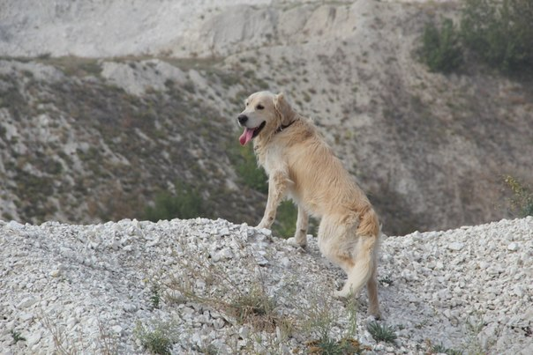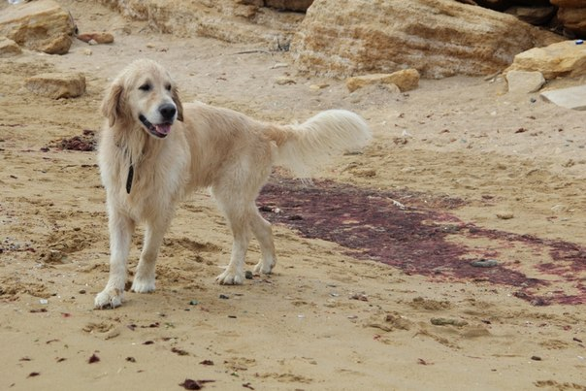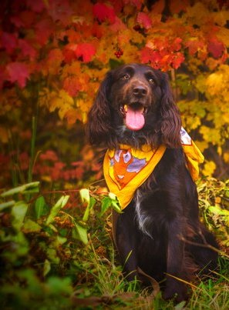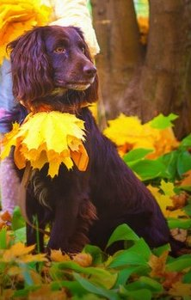

Таким образом, нами был проведен анализ о появлении психологических расстройств и проблем в поведении у собак, которые подвергались каким-либо непониманием, жесткой дрессировке и «теории доминантности» со стороны хозяев – это составило 70%. Проблемы в поведении у собак, без какой либо дрессировки – 15%. При спокойном обучении проблемы возникают лишь у 3%.
ЛИТЕРАТУРА:
1.Патриция Б. макКоннелл. Эмоции людей и собак / Пер. с англ. - издательство ДогфрендПаблишерс, 2010. - 356 с.: ил. - ISBN ??8-3-?502645-6-2.
2. Кларисса фон райнхардт, мартина Нагель. Стресс у собак / Пер. с нем. — издательство ДогфрендПаблишерс, 2008. - 135 с.: ил. - ISBN ??8-3-?502645-1-?.
3. Патриция Б. макКоннелл. По ту сторону поводка. Как понять собаку и статьпонятным ей / Пер. с англ. - издательство ДогфрендПаблишерс, 2010. - 260 с.:ил. - ISBN ??8-3-?502645-5-5.
4. Андерс Халлгрен. альфа-синдром: лидерство или неоправданная жестокость? / Пер. с англ. - издательство Догфренд Паблишерс, 2008. - 124 с.: ил. - ISBN ??8-3-?502645-0.

Изучение поведения семейства псовых на примере диких представителей, живущих в Казанском зоопарке и сравнение их поведения с домашними собаками

Сатылбаева А.Д.
Резюме

Проведен анализ о появлении психологических расстройств и проблем в поведении у собак, которые подвергались жесткой дрессировке со стороны хозяев.

THE STUDY OF THE BEHAVIOR OF THE CANINE, FOR EXAMPLE, WILD REPRESENTATIVES LIVING IN THE KAZAN ZOO AND COMPARE THEIR BEHAVIOR WITH DOGS

Satybaev A.D.
Summary

The analysis of occurrence of physiological disorders and behavioral problems of dogs, which were treated and trained severely by their owners, have been carried out.

УДК 619:591.144:636.321.38

ГИСТОЛОГИЧЕСКОЕ СТРОЕНИЕ СЕЛЕЗЕНКИ БАРАНА

Соловьева А.С. - студент
Научный руководитель – Булатова Э.Н., к.в.н., доцент
Казанская государственная академия ветеринарной медицины им. Н.Э. Баумана

Ключевые слова: гистология, селезенка, баран.
Key words: histology, spleen, sheep.

Целью нашей работы являлось изучение строения селезенки барана. Как известно, селезенка - это непарный, удлиненный формы периферический орган иммуногенеза и кроверазрушения [2]. В функциональном и структурном отношении в ней отмечают определенное сходство с лимфатическим узлом, что можно с уверенностью говорить о едином происхождении этих иммунных органах.
Материалы и методы исследований. Были взяты кусочки органа и фиксированы в спирт-формалине (в соотношении 9:1). Уплотнение материала проводили заливкой в парафин. Срезы толщиной 5-7 мкм изготавливали на санном микротоме с последующим окрашиванием гематоксилином и эозином.
Результаты исследований. Снаружи селезенка покрыта капсулой, от которой внутрь отходят трабекулы. В них обнаружены эластические и коллагеновые волокна, а также гладкие мышечные клетки. Это говорит о опорно-сократительной функции остова органа.
В паренхиме селезенки хорошо различимы белая и красная пульпы. Белая пульпа представлена овальными образованиями – лимфатическими узелками, расположенными по всей паренхиме селезенки (рис.1). В них различают герминативные центры и три разграниченные зоны: периартериальная, мантийная и маргинальная (рис.2). Остальную часть пространства занимает красная пульпа, в которой депонируется кровь и содержатся макрофаги, а также плазматические клетки.
Заключение. Таким образом, паренхима селезенки состоит из белой и красной пульпы, а строма – капсулы и трабекул.
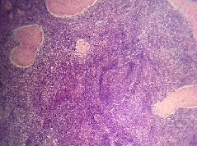
Рисунок 1. Строение селезенки барана. Окраска: гематоксилин и эозин. (ув.64)

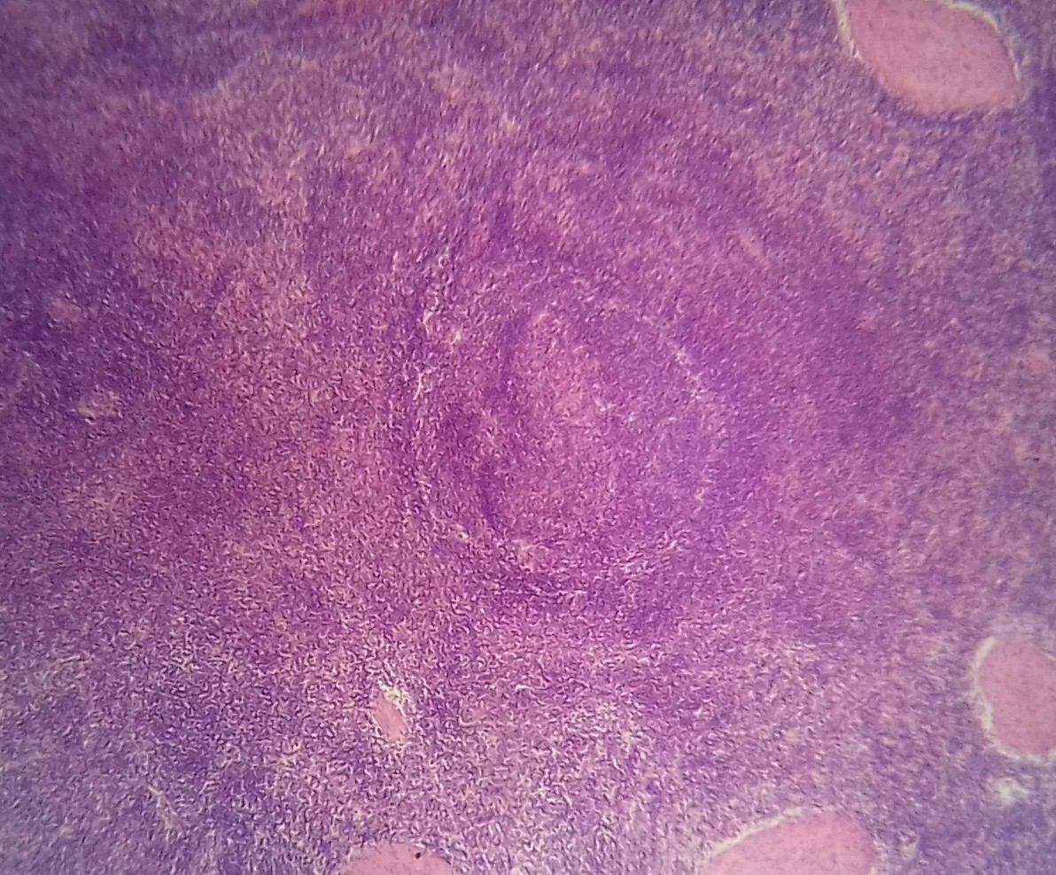
Рисунок 2. Строение лимфатического узелка селезенки барана. Окраска: гематоксилин и эозин (ув.160).

ЛИТЕРАТУРА:
1. Васильев Ю.Г., Трошин Е.И., Я,глов В.В. Цитология. Гистология. Эмбриология: учебник. – 2-е изд., испр. –СПб.:Издательство «Лань», 2013. – 576 с.:ил.
2. Соколов В.И., Чумасов Е.И. Цитология, гистология, эмбриология. – М.: «КолоС», 2004. – 351с.: ил.
3. Гистология/ Под ред. В.Г.Елисеева, Ю.И.Афанасьева, Н.А.Юриной. - 3-е изд. - М.: Медицина, 1983, 592 с., ил.

ГИСТОЛОГИЧЕСКОЕ СТРОЕНИЕ СЕЛЕЗЕНКИ БАРАНА

Соловьева А.С.
Резюме
Было проведено гистологическое исследование селезенки барана.
Spleen histological structure of the bar

Solovyova A.S.
Summary

Sheep spleen histological examination was carried out.

УДК 636.7:591.51

Практическая зоопсихология в кинологии И применение зоопсихологии в дрессировке

Туманина Д.В. - ученица 9 класса
Научный руководитель Дормидонтова М.Б, ПДО ГДЭБЦ
МБОУ гимназия № 125, ГДЭБЦ

Ключевые слова: собака, кинология, поведение (этология), сигналы примирения, стресс, зоопсихология, кинология.
Key words: dog, cynology, behaviour, ethology, stress, zoopsychology, cynology.

К сожалению, в наше время, большинство кинологов занимается по старой программе дрессировки, так, скажем, пользуется только механической дрессировкой, не задумываясь над эмоциями и пониманием внутреннего состояния собаки.
Сейчас изучение кинологии не стоит на месте и развивается новое направление, такое как зоопсихология. С помощью понимания психологии собаки, можно решить множество проблем которые не поддаются механической дрессировки. Да и сам процесс дрессировки, если его строить исходя из понимания собаки, становиться куда эффективнее и приятнее как для владельца, так и для собаки.
Цель нашей работы: Доказать эффективность и важность применения зоопсихологических знаний при дрессировке собак.
Задачи:
1. Изучить этологию и зоопсихологию. Чем важна зоопсихология?
2. Составить ряд проблем в поведении собак, с которыми чаще всего сталкиваются владельцы собак.
3. Предложить коррекцию поведения животного с помощью знаний зоопсихологии.
4. Выявить разницу в эффективности и полезности коррекции поведения традиционными способами в кинологии и работы при помощи знаний зоопсихологии.
Материалы и методика. Методика наших исследований основана на изучении зоопсихологии и этологии семейства псовых. Мы изучали отношение к собакам в нашем городе среди граждан, владельцев и специалистов в области кинологии. Изучали как механические виды дрессировки, так и при помощи использования знаний по зоопсихологии.
Результаты исследований. Первым делом, когда мы начали работу над этой темой. Мы познакомились с кинологами и зоопсихологами нашего города. И посмотрели на работу тех или иных. Т.е. мы оценили работу в «старой» и в «новой» кинологии.
Так же мы отобрали некоторые проблемы в поведении собак. И провели эксперименты, при каких методах эти проблемы решаться, т.е. с использованием зоопсихологических знаний или при использовании «старой, традиционной» дрессировки.
Нами было опрощено порядка 30 хозяев с собаками, которые имеют проблемы в поведении.
Итак, проблемы, с которыми чаще всего сталкиваются владельцы собак:
- собака агрессивно реагирует на других собак;
- страх и фобии;
- собака натягивает поводок;
- гиперактивная собака;
- защита ресурса;
- собака боится других собак или людей;
- собака не подходит по команде «Ко мне»;
- собака не выполняет команды и теряет интерес во время занятий.
Отдельный разбор каждой проблемы.
1. Собака агрессивно реагирует на других собак. Мы выяснили, каким образом этот вопрос решается в кинологических центрах, которые занимаются методами «старой» кинологии. Как правило, во всех случая агрессия решается механическими и болевыми методами и методами подавления собаки по рангу.
При изучении методов «новой кинологии» и использовании знаний зоопсихологии. Первое, что нужно сделать, это установить причину. Очень эффективный метод дляприучение собак к хорошему общению друг с другом. Этот метод называется «Параллельное хождение». Этот метод заключается в том, что двух собак ведут параллельно друг другу и хозяева в этом случае показывают собакам сигнал примирение «разделение». Так же необходимо обучить собаку правилам общения друг с другом. У собак существует определенный ритуал общения. При встрече друг с другом.
2. Страх. Большинство вещей, которые происходят с собаками из-за страха, воспринимаются кинологами и хозяевами как проблемы в поведении. И многие приверженки «старой кинологии» применяют к таким собакам опять же жесткие методы дрессировки. Страх может приводить практически ко всем известным проблемам поведения. Собака от страха может тянуть поводок, нападать, чрезмерно лаять, склонна к деструктивному поведению и многое другое. Нами рассмотрены несколько вариантов страха. И здесь мы представляем лишь некоторые из них страх одиночества у щенка немецкой овчарки, страх пред сильными звуками у золотистого ретривера и метиса. При использовании знаний зоопсихологии. Мы опять же сначала устанавливаем причину страха. И в зависимости от причины начинаем работать над проблемой. Чтобы избавиться от страха для начала нужно понять степень страха. Если страх очень сильный и собака совершенно не управляема при страхе. Значит необходимо сначала снизить уровень страха, это можно сделать с помощью некоторых успокоительных препаратов, такие как «Стоп стресс», «Кот Баюн» и другие. А так же дальше работать уже над симптомами страха. Если собака боится, каких- то вещей необходимо познакомить собаку с теми вещами что у неё вызывают страх. Так же при любом страхе необходимо концентрировать внимание собаки на хозяине, и загружать собаку физически сложными упражнениями, требующими работу мозга, такими как пример «Барьер», «Змейка», «Зайка» и т.д.
1. Собака натягивает поводок. Проблема натягивания поводка известна чуть ли не каждому владельцу. Собаки не рождаются с умением ходить на поводке их необходимо этому научить. Более того когда у собак наступает период подросткового возраста, они начинают очень активно интересоваться окружающим миром. И естественно это приводит к натяжению поводка. В школах старой кинологии, к сожалению, обучение собак хождению на свободном поводке сводиться лишь к применению жесткого ошейника, ошейника удавки или ЭШО.
При применении знаний зоопсихологии. Опять же для начала нужно разобраться в причине проблемы. Причины могут быть разные: подростковый возраст, собака чего-то боится, собака боится хозяина, собака всё время гуляла только на рулетке.
В зоопсихологии есть очень хороший метод приучения собаки ходить на провисшем поводке, он предложен знаменитым зоопсихологом ТюродРугос.
Так же можно попробовать метод хождения с собакой на поводке с поворотами. Т.е. в момент натяжения поводка, вы резко меняете движение, зовя за собой собаку. Как только собака поворачивается и идет за Вами, Вы хвалите собаку. При следующем натяжении повторяете всё с самого начала.
2. Гиперактивная собака. Эта проблема так же очень распространенная и известна большинству владельцам собак, которые завели себе активную породу собаки.
Мы ознакомились с рядом кинологических центров, которые пытаются решить эту проблему посредством методов «старой кинологии». Как правило, такие проблемы решаются либо с помощью опять тех же самых строгих ошейников, либо загружая собаку чрезмерной активностью. И тот и другой метод в корне неправильный. Строгие ошейники и другие приспособления ни как не могут уменьшить активность собаки. А загружая собаку большой активностью, мы лишь усиливаем активность этой собаки. И привыкая к постоянным большим физическим нагрузкам, собака становиться очень сильной, а уровень стресса и возбуждений в ней возрастает, и она становиться ещё более активной, чем была. При понимании психологии собаки, работая с активной собакой необходимо работать над торможением. Так же работая с активной собакой необходимо, уделить внимание такой работе как работа носом, или поисковая работа. Занимая собаку поисковой работой, тратиться энергия собаки раза в 3 больше чем при физической нагрузке. Поэтому поисковые работы для активных собак обязательны!
Выводы. Мы изучили этологию собак. А так же, с помощью литературы и посещения специалистов, разобрались в том, что такое зоопсихология и чем она важна. Зоопсихология играет очень важную роль в кинологии. И понимание психологии очень важно в дрессировке и общении с собакой.
Мы ознакомились с 30 владельцами нашего города, у которых собаки имели те или иные проблемы в поведении. И выявили наиболее распространенные проблемы, с которыми сталкиваются владельцы.
Мы отобрали несколько наиболее частых проблем:
- собака агрессивно реагирует на других собак;
- страх и фобии;
- собака натягивает поводок;
- гиперактивная собака;
- защита ресурса;
- собака боится других собак или людей;
- собака не подходит по команде «Ко мне»;
- собака не выполняет команды и теряет интерес во время занятий.
Каждую проблему поведения мы разобрали отдельно и предложили владельцам альтернативные пути решения этих проблем с использованием знаний в области зоопсихологии, а значит с пониманием этологии собаки.
Мы провели наблюдения за эффективностью использования методов «старой кинологии» и с применением знаний и методов зоопсихологии. По нашим наблюдениям мы сделали вывод, что пользуясь новым подходом к дрессировке собаки и подключая зоопсихологические методы решение проблем в дрессировке собак проходит более успешно и совершенно безвредно как для владельцев, так и для самих животных.
ЛИТЕРАТУРА:
1. Мартина Нагель, Кларисса фон Райнхард, Стресс у собак, 2008, Austria.
2. ТюридРугос, Диалог с собаками: Сигналы примирения, 2008, Austria.
3. Патриция Б. Макконнелл, По ту сторону поводка, как понять собаку и стать понятным ей, 2010, Austria.
4. Патриция Б. Макконнелл, Эмоции людей и собак, 2010, Austria.
5. Тюрид Ругос, Лай – о чем говорят собаки, 2008, Austria.

Практическая зоопсихология в кинологии И применение зоопсихологии в дрессировке

Туманина Д.В.
Резюме

Владельцам предложены альтернативные пути решения проблем поведения животных с использованием знаний в области зоопсихологии.

PRACTICAL ANIMAL BEHAVIOR IN DOG BREEDING AND APPLICATION OF ANIMAL PSYCHOLOGY TRAINING

Tomasina D. V.

The owners are advised to use alternative ways to solve behavioral problems of their pets profiting from knowledge in zoopsychology field.

УДК 619. 611. 616. 599

ИЗГОТОВЛЕНИЕ АНАТОМИЧЕСКИХ ПРЕПАРАТОВ,
БАЛЬЗАМИРОВАНИЕ ТРУПА ЗЕБРЫ

Файзуллина Ю.Р. – студент; Тужилкин П.П. – студент
Научный руководитель - Миншагаева Ф.И. к.в.н., доцент
Казанская государственная академия ветеринарной медицины им. Н.Э. Баумана

Ключевые слова: бальзамирование трупов, глицерин, жидкость Выводцева, карболовая кислота, пинцет, синтепон, скальпель, спирт, тимол, формалин, шприц.
Key words: embalming corpses, glycerin, Vyvodtseva liquid carbolic acid, tweezers, padding polyester, scalpel, alcohol, thymol, formalin, a syringe.

Актуальность темы. Одним из принципов обучения является наглядность, позволяющая в мельчайших подробностях увидеть изучаемый объект, явление или процесс. В учебном процессе кафедры анатомии важно не ограничиваться изучением книжных или компьютерных рисунков и схем, а демонстрировать органы, извлеченные непосредственно из организма животного с сохранением всех анатомо-функциональных особенностей их строения, а также сохранение и демонстрация целого трупа в течение длительного времени. Это возможно лишь при правильном изготовлении препаратов из трупного материала.
Качественное консервирование трупов и отдельных органов, совершенствование методов их хранения необходимо для рационального использования трупного материала.
Консервирование трупного материала должно отвечать ряду условий. Препараты должны сохранять свою обычную форму и, по возможности, консистенцию. Для демонстрационных препаратов желательно сохранение естественной или близкой к ней окраски тканей. Состав консервирующей жидкости не должен оказывать вредного воздействия на работающих с трупным материалом, и, что немаловажно, должен быть дешевым. Однако разработать унифицированный способ, максимально удовлетворяющий часто взаимоисключающим друг друга требованиям, исследователям пока не удается.
Следует отметить, что успешное консервирование и длительная сохранность трупного материала традиционными способами могут быть осуществлены только при наличии современно оборудованного и оснащенного морга, мацерационной и секционного зала.
Материалы и методы исследования. Объектами исследования служили трупы мелких животных, имеющиеся на кафедре анатомии, труп зебры, предоставленный зооботаническим садом г. Казани, химические вещества, употребляемые в анатомической практике:
Формалин. Прозрачная жидкость, которая представляет собой 40%-ный водный раствор формальдегида. Использование формалина для консервирования трупов основано на его дубящих свойствах проявляющихся уплотнением тканей. Из 40%-ного водного раствора формальдегида (100%-ный формалина) готовят растворы нужной концентрации, для чего необходимое количество формальдегида приливают к воде. Чаще всего используют 3-5%- ный раствор формалина. Препараты, намеченные к длительному хранению, заливают 10%-ным раствором формалина.
Спирт. Широкое распространение в анатомической практике получил этиловый спирт, называемый иначе винным. При работе с анатомическими препаратами спирт используется как хороший фиксатор, растворитель, и как составная часть некоторых красок. В зависимости от целей, спирт используют в различной концентрации (вплоть до 100%).
Глицерин. Представляет собой бесцветную вязкую жидкость с температурой кипения 290°С, имеющую сладковатый вкус. Смешивается с водой во всех соотношениях. В анатомии глицерин используется как основная часть некоторых просветляющих жидкостей. Мелкие анатомические препараты, будучи помещены в глицерин, хорошо в нем сохраняются и подвергаются просветлению.
Тимол. Представляет собой бесцветное кристаллическое вещество с характерным запахом. Он плохо растворим в воде, легко – в спирте. Тимол в спиртовом разведении обладает в десятки раз более выраженным бактерицидным и фунгицидным действием, чем карболовая кислота. В целях предотвращения развития на препаратах плесени в консервирующие жидкости добавляют тимол от 1 до 10 г на 10 литров, предварительно растворяя его в спирте.
Инструменты, используемые при изготовлении препарата: скальпели, ножницы, пинцеты, крючки (одинарные и двойные), шприц емкостью 10–20 мл, иглы полые длинные, иглы хирургические, шелк, и шелковые нитки тонкие и толстые (шпагат), иглы анатомические, гигроскопическая вата, синтепон, ванны обычные.
Были использованы метод обычного анатомического препарирования, метод изготовления анатомических препаратов А.И. Казанцева (1926) с использованием растворов солей, а также метод бальзамирования по Выводцеву (1881).
Результаты исследования. Извлеченные из трупа зебры органы и сам труп были отмыты от крови. Препараты погружались в воду полностью. Количество воды в несколько раз превышает объем препарата. Воду следует ежедневно менять. После вымачивания в воде препарат становится бесцветным, белесоватым. Затем препараты несколько дней фиксировались в 5%-ном растворе формалина, после чего их перенесли в 10%-ный раствор. В таком виде препараты органов использовались для демонстрации в виде влажного препарата. Труп зебры претерпел следующий этап - изготовление бальзамированного препарата.
Бальзамирование - метод предотвращения гниения трупов или отдельных органов, применяемый для сохранения тел людей после их смерти, обеззараживания трупов при продолжительной транспортировке и изготовления анатомических экспонатов.
Бальзамирование известно с древнейших времен. Суть бальзамирования состоит в пропитывании тканей трупа веществами, уничтожающими микробов и препятствующими посмертному разрушению тканей.
С целью бальзамирования мы применяли тимолово - глицериновую жидкость Д.И. Выводцева, предложенную автором в 1881 г. для бальзамирования трупов и для сохранения частей тела и органов. Состав жидкости следующий: тимола 5 г, спирта 45 г, глицерина 2.160 г и дистиллированной воды 1.080 г. Тимол сначала растворили в спирте, а потом смешали с глицерином, разведенным водой. Жидкость вводили шприцем в сосуды, под кожу, в мышцы. Количество инъецированной жидкости должно равняться почти половине веса бальзамируемого трупа.
С целью сохранения трупа на длительное время мы не только проводили инъекцию раствора, но и поместили труп зебры в ванну с данным раствором на срок до 2 месяцев (Срок выдержки в ванне с раствором напрямую зависит от объема трупа). При этом все свободные пространства заполнялись синтепоном, для придания реального объема.
Препарат после проведения через фиксирующую жидкость высушили на воздухе, предварительно прикрепив к специальной рамке. Затем препарат смонтировали при помощи проволок на деревянной подставке.

Рис.1. Бальзамированный труп зебры.

Таким образом, при необходимости сохранения препарата в течение длительного времени рекомендуется использовать метод бальзамирования в частности метод Д.И. Выводцева (1881).
ЛИТЕРАТУРА:
1. Богуславская, Т.Б. Изготовление топографо-анатомических препаратов и методика некоторых анатомических исследований / Т.Б. Богуславская // Москва, 1958. – 204 с.
2. Кузнецов Л.Е. и др. Бальзамирование и реставрация трупов / Л.Е Кузнецов, В.В. Хохлов, С.П.Фадеев, В.Б. Шигеев// Руководство. - Москва. – 1999. – 496 с.
3. Сапин, М.Р., Ревазов, В.С. Использование на кафедре анатомии механизированного устройства для долговременного хранения бальзамированных трупов / М.Р. Сапин, В.С. Ревазов //Архив анатомии, гистологии и эмбриологии. – 1976. – №8.– С. 118-119.
4. Ярославцев, Б.М. Анатомическая техника / Б.М. Ярославцев // Фрунзе. – 1961.– 443 с.

ИЗГОТОВЛЕНИЕ АНАТОМИЧЕСКИХ ПРЕПАРАТОВ,
БАЛЬЗАМИРОВАНИЕ ТРУПА ЗЕБРЫ

Файзуллина Ю.Р., Тужилкин П.П.
Резюме

Методом обычного анатомического препарирования был подготовлен труп зебры для дальнейшего бальзамирования. Выдержанный в формалине труп зебры для сохранения препарата в течение длительного времени бальзамировался по методу Д.И. Выводцева (1881).

MANUFACTURING ANATOMICAL SPECIMENS, EMBALMING CORPSE ZEBRA

Fayzullina Y.R., Tuzhilkin P.P.
Summary

Conventional method of anatomical dissection was prepared corpse zebra for further embalming. Aged in formalin to preserve the corpse zebra drug in embalming for a long time method D.I. Vyvodtseva (1881).

УДК 636.7.620.182.273.90

ЧЕМ ОПАСНА ФАРМАКОЛОГИЧЕСКАЯ НЕСОВМЕСТИМОСТЬ ЛЕКАРСТВЕННЫХ СРЕДСТВ ДЛЯ ЖИВОТНЫХ

Филинкова В.С. - студент
Научный руководитель – Овсянников А.П.. к.б.н.
Казанская государственная академия ветеринарной медицины им. Н.Э. Баумана

Ключевые слова: несовместимость лекарственных средств, животные, опасность.
Кеу words: animals, danger, incompatibility Pharmaceuticals.

Фармакотерапия основана на использовании сочетаний лекарств. Это диктуется симптоматическим действием большинства известных лекарственных средств. Представление о симптоматическом действии лекарств настолько прочно вошло в ветеринарную практику, что даже современная фармакология целые группы препаратов именует по их противосимптомному эффекту: «противокашлевые», «анальгетические», «противовоспалительные» и т.д. Между тем ни воспаление, ни кашель, ни боль, ни повышение артериального давления сами по себе не являются болезнью; они лишь манифестируют ее отдельные проявления, симптомы. Поскольку же каждая болезнь многосимптомна, а врач не располагает средствами для этиотропной (причинной) фармакотерапии, он вынужден создавать композицию из нескольких лекарств, чтобы охватить максимальное количество симптомов болезни. Исключение в этом отношении, казалось бы, должны были составлять противомикробные препараты (сульфаниламидные, антибиотики), которые являются действительно этиотропными средствами. Но так как чистые моноинфекции встречаются все реже, то и здесь приходится прибегать к комбинации лекарств. Да и осложняющие явления (например, со стороны сердца при пневмониях) требуют дополнительного назначения лекарств.
Таким образом, назначение лекарственных комбинаций предстает не как проявление воли того или иного ветеринарного врача, а как настоятельное веление современной лечебной практики. Вместе с тем установлено, что входящие в композицию лекарственные вещества взаимодействуют не только с организмом, но и между собой. Оказалось при этом, что взаимодействие лекарств (drug interaction) может быть не только желательным, используемым, но и нежелательным, даже вредным лекарством.
Несовместимость лекарственных средств (Н.л.с.) - ослабление, потеря, извращение лечебного действия, либо усиление побочного или токсического эффекта лекарственных средств в результате их взаимодействия.
Различают фармакологическую и фармацевтическую Н.л.с. Под фармакологической несовместимостью подразумевают нежелательные изменения действия двух и более лекарственных препаратов при совместном или последовательном их введении в организм. При этом проявления несовместимости могут быть обусловлены изменениями фармакокинетики или фармакодинамики лекарственных средств. Конкретные механизмы развития фармакологической Н.л.с. идентичны общим механизмам их взаимодействия.
Фармацевтическая Н.л.с. возникает в тех случаях, когда два или несколько лекарственных веществ, взаимодействуя друг с другом в процессе приготовления комбинированных лекарственных форм, теряют присущие им фармакологические свойства и приобретают качества, неблагоприятно сказывающиеся на организме. Она обусловлена физическими, физико-химическими или химическими свойствами лекарственных веществ, например недостаточной растворимостью или полной нерастворимостью в растворителе, коагуляцией, отсыреванием и расплавлением порошкообразных веществ в связи с повышением их гигроскопичности. При этом возможно образование осадка, изменение цвета, запаха, вкуса или консистенции лекарственной формы. Отмечается, дрожь, тимпания приступы колик, дыхание учащенное затрудненное с открытым ртом. Смерть наступает от остановки дыхания в приступах судорог. Смерть у кроликов наступает на 7-8 ч, у кур - через 24 ч при полном угасании рефлексов.
Фармацевтическая несовместимость может также наблюдаться при смешивании нескольких препаратов в одном шприце или системе для парентерального введения, а также при несоответствии свойств растворителя и растворяемого в нем препарата. Так, растворы глюкозы, в которые для их стабилизации прибавляют 0,1 н. раствор соляной кислоты и натрия хлорид (рН растворов - 3,0-4,0), нельзя использовать для разведения лекарственных препаратов со свойствами слабых кислот (например, барбитуратов, сульфаниламидов, метициллина), т.к. они выпадают в осадок в кислой среде. Нестабильны в кислых растворах препараты бензил-пенициллина, ампициллин, гепарин, эуфиллин. В то же время норадреналин более устойчив в кислой среде. В изотоническом растворе натрия хлорида, имеющем слабокислую или нейтральную реакцию, можно разводить большинство лекарственных средств. Однако норадреналин в этой среде нестабилен. Во избежание образования осадка не рекомендуется смешивать в одном шприце растворы барбитуратов (гексенала, тиопентал-натрия и др.), производных фенотиазина (аминазина и др.), витаминов группы В, фуросемида и некоторых других препаратов с растворами других лекарственных средств. Несовместимы в инфузионных растворах гепарин с гидрокортизоном, тетрациклинами, гентамицином, канамицином или стрептомицином; карбенициллин - с гентамицином и канамицином, антибиотики группы пенициллина - с гентамицином и тетрациклинами (в виде гидрохлоридов); тетрациклины (в виде гидрохлоридов) - с гидрокортизоном, солями кальция, антибиотиками группы пенициллина. При смешивании указанных препаратов происходит инактивация одного из ингредиентов или выпадает осадок.
Инсулин сохраняет активность как в растворе глюкозы, так и в растворе натрия хлорида. Однако не следует вводить в одном шприце препараты инсулина пролонгированного действия, содержащие протамин (протамин-цинк-инсулин, суспензия инсулин-протамина), и обычного инсулина (инсулин для инъекций, суинсулин), т.к. содержащийся в препаратах пролонгированного действия избыток протамина взаимодействует с инсулином.
В целях предупреждения нежелательного взаимодействия не рекомендуется добавлять лекарственные препараты к вводимой в организм крови и ее компонентам, растворам аминокислот.
Несовместимость лекарственных средств может носить абсолютный и относительный характер. При абсолютной Н.л.с. в ответ на совместное введение нескольких лекарств развиваются тяжелые реакции организма, иногда угрожающие жизни больного животного. Подобные реакции возникают, например, в результате взаимодействия антидепрессантов из группы ингибиторов моноаминоксидазы (ниаламида и др.) с леводопой, эфедрином, трициклическими антидепрессантами и резерпином. В большинстве случаев несовместимость носит относительный характер, когда неблагоприятные последствия взаимодействия лекарственных средств наблюдаются лишь при определенных условиях и не представляют непосредственной угрозы для жизни животного.
Явления Н.л.с. чаще возникают при назначении препаратов небольшой широты терапевтического действия, например антикоагулянтов непрямого действия, цитостатических препаратов, сердечных гликозидов, противоэпилептических средств и др. Вероятность ее возникновения тем выше, чем больше лекарственных препаратов получает пациент одновременно. Риск Н.л.с. повышается при назначении их в больших дозах, при некоторых патологических состояниях (болезнях печени, почек, гипоальбуминемии), индивидуальных особенностях метаболизма лекарственных веществ и отсутствии согласованности в назначениях лекарств разными врачами одному больному животному.
Риск нежелательного взаимодействия лекарственных средств можно уменьшить, заменив потенциально более опасные с точки зрения взаимодействия препараты на менее опасные из той же фармакологической группы. Например, с антикоагулянтами непрямого действия в случае необходимости целесообразно назначать индометацин вместо бутадиона, парацетамол - вместо кислоты ацетилсалициловой, бензодиазепины - вместо барбитуратов. Взаимодействие лекарственных веществ в процессе всасывания можно уменьшить, рекомендуя больному принимать разные препараты не одновременно, а через определенные промежутки времени.
Несовместимые сочетания лекарственных веществ делают лекарство неполноценным в терапевтическом отношении, а в некоторых случаях даже опасным для жизни больного животного. При поступлении в аптеку рецепта, содержащего пропись несовместимых ингредиентов, фармацевт должен связаться с лицом, выписавшим рецепт, и вместе с ним найти пути устранения данной несовместимости. Если это невозможно, необходимо выписать другой рецепт.
Выводы. Таким образом, опасность несовместимости лекарственных средств для организма животного может быть абсолютной (тяжелые реакции организма, иногда угрожающие жизни больного) и относительной (не представляют непосредственной угрозы для жизни). Несовместимость лекарственных средств - ослабление, потеря, извращение лечебного действия, либо усиление побочного или токсического эффекта лекарственных средств в результате их взаимодействия.

Таблица - Фармацевтическая несовместимость некоторых (часто употребляемых) лекарственных средств
Название препарата | Вещества, с которыми препарат несовместим
Анестезин Anaesthesinum | Йод, щелочи. Дает отсыревающие смеси с камфорой, ментолом, резорцином, спазмолитином, фенилсалицилатом, хлоралгидратом
Апоморфина гидрохлорид Apomorphini hydrcchloridum | В растворах со щелочами, тяжелыми металлами и окислителями. Образует осадки с раствором йода в йодиде калия, гидрокарбонатом натрия, танином, бензоатом натрия, салицилатом натрия, отваром корня солодки
Атропина сульфат Atropini sulfas | Быстро гидролизуется в щелочных растворах. Образует осадки с раствором йода в йодиде калия, танином
Барбитал-натрий (мединал) Barbitalum-natrium | Водные растворы препарата имеют сильно щелочную реакцию, в связи с чем несовместим в растворах с солями алкалоидов и других азотсодержащих оснований (осаждение нерастворимых оснований), солями тяжелых и щелочноземельных металлов (осаждение нерастворимых гидроокисей), резорцином (окисление в щелочной среде), кислотами (осаждение барбитала), хлоралгидратом (разложение с образованием хлороформа)
Гоматропина гидробромид Homatropini hydrobromidum | С веществами щелочного характера (гидролиз). Образует осадки с нитратом серебра, раствором йода в йодиде калия, ихтиолом, отваром алтейного корня, отваром корня солодки
Димедрол Dimedrolum | Щелочи и щелочнореагирующие вещества. Дает отсыревающие смеси с бензоатом натрия, гидрокарбонатом натрия, кофеин-бензоатом натрия
Кодеин Codeinum | Растворы кодеина имеют довольно сильную щелочную реакцию, в связи с чем он несовместим в растворах с солями аммония, тяжелых металлов, некоторых алкалоидов и органических оснований. Образует осадки с нитратом серебра, раствором йода в йодиде калия, танином
Кодеина фосфат Codeini phosphas | В растворах с солями алюминия, железа, кальция, магния, меди, ртути, серебра, цинка (нерастворимые фосфаты). Осаждается из растворов сильными щелочами
Новокаин Novocainum | В растворах с щелочами и щелочнореагирующими веществами (вытеснение и осаждение быстро кристаллизующегося основания новокаина), с солями тяжелых металлов, танином, раствором йода в йодиде калия, ихтиолом (образование нерастворимых соединений), окислителями
Резорцин Resorcmum | В растворах со щелочами и щелочнореагирующими веществами (окисление); в мазях - с окисью ртути и амидохлорной ртутью (восстановление до металлической ртути). Дает отсыревающие или жидкие смеси при растирании с анальгином, анестезином, камфорой, бромидом камфоры, хлоралгидратом, ментолом, фенилсалицилатом, гексаметилентетрамином, фенолом

ЛИТЕРАТУРА:
1. А. Т. Бурбелло, А. В. Шабров, П. П. Денисенко. «Современные лекарственные средства. Новейший фармакологический справочник». Москва, 2006г.
2. М. Д. Гаевый, П. А. Галенко – Ярошевский, В. И. Петров, Л. М. Гаевая. «Фармакология с рецептурой». Ростов – на – Дону, 2002г.
3. Д. А. Харкевич «Фармакология». Москва, 1987г.
4. Я. Б. Максимович, А. И. Гайденко. «Прописывание, несовместимость и побочное действие лекарственных средств». Киев, 1988г.

ЧЕМ ОПАСНА ФАРМАКОЛОГИЧЕСКАЯ НЕСОВМЕСТИМОСТЬ ЛЕКАРСТВЕННЫХ СРЕДСТВ ДЛЯ ЖИВОТНЫХ

Филинкова В.С.
Резюме

Ветеринары должны быть очень внимательными, когда они заказывают медикаментозное лечение, особенно при заказе комбинации препаратов. Вполне возможно, что некоторые лекарственные препараты могут быть несовместимы, даже если эта несовместимость не была описана и опубликована в отчетах дела ранее. Следует отметить, что каждый заказ лечения наркозависимости должен быть мотивирован, хорошо обдуман и необходим. Важно не забывать о побочных эффектах лекарственной терапии. Каждый врач должен быть образованным и обязан знатькак использовать старые, так и новые лекарства.

Risks of the pharmacological incompatibility of veterinary medicinal products

Filinkova V.S.
Summary

Veterinarians have to be very attentive when they order drug treatment, especially by ordering a combination of medications. It is entirely possible that some medicinal products can be incompatible, even though this incompatibility wasn't described and published in case reports earlier. It should be noted that every order of drug treatment must be motivated, well-minded and necessary. It is important not to forget about side effects of medicinal therapy. Each doctor, paramedic, dispenser has to be educated how to use both old and new medications. It will help to out a complication of ordered drug treatment.

УДК 619:591.436:576.72

ПЕЧЕНЬ. ГИСТОЛОГИЧЕСКОЕ СТРОЕНИЕ И ФУНКЦИИ

Хандрычева Л.С. - студент
Научный руководитель - Константинова И.С., к.б.н., доцент
Казанская государственная академия ветеринарной медицины им. Н.Э. Баумана

Ключевые слова: печень, печеночеая долька, гепатоциты.
Key words: liver, hepatic lobule, hepatocytes.

При исследовании органов пищеварения барана перед нами стояла цель - изучить строение печени, как органа, выполняющего многочисленные функции организма. Печень является жизненно важной железой внешней секреции. Это самая крупная застенная железа, находящаяся в брюшной полости и являющаяся главным фильтром организма. Здесь питательные вещества, всосавшиеся в пищеварительном тракте, проходят обработку и накапливаются для последующего использования, поэтому печень представляет собой связующее звено между пищеварительной системой и кровью. Печень выполняет такие значимые функции, как:
- обезвреживание и удаление из организма различных чужеродных веществ, избытков гормонов, токсинов, ядов;
- регуляция липидного и углеводного обменов;
- участие в процессах пищеварения – обеспечивает энергетические потребности организма глюкозой и превращение различных источников энергии в глюкозу (глюконеогенез);
- пополнение и хранение депо гликогена, некоторых витаминов (особенно витаминов А, D и В₁₂), а также депо катионов ряда микроэлементов, в частности, катионов железа, меди и кобальта;
- участие в процессах кроветворения (только у плода) – синтезирует белки плазмы крови (альбумины, альфа- и бета-глобулины);
- синтез холестерина, желчных кислот, гормонов (инсулин, глюкагон, глюкокортикоиды, альдостерон и др.), ферментов (щелочная фосфатаза, аспартатаминотрансфераза - АСТ, аланиноминотрансфераза - АЛТ и др.) (1).
Материалы и методы. Для этого были взяты кусочки органа, фиксированные в спирт-формалине (соотношение 9:1). Затем проведена заливка в парафин по общепринятой методике. Срезы изготовлены на микротоме, окрашены гематоксилином и эозином.
Результаты исследований. Печень снаружи покрыта тонкой соединительнотканной капсулой, утолщающейся в области ворот. Под ней расположена волокнистая капсула из плотной соединительной ткани, проникающей внутрь органа и разделяющая его паренхиму, как мы можем видеть на Рис.1, на дольки – структурно-функциональные единицы печени. Основным структурным компонентом печени является печеночная клетка, или гепатоцит. Гепатоциты имеют полигональную форму. Ядро округлое, содержит одно-два ядрышка, гетерохроматин располагается диффузно.

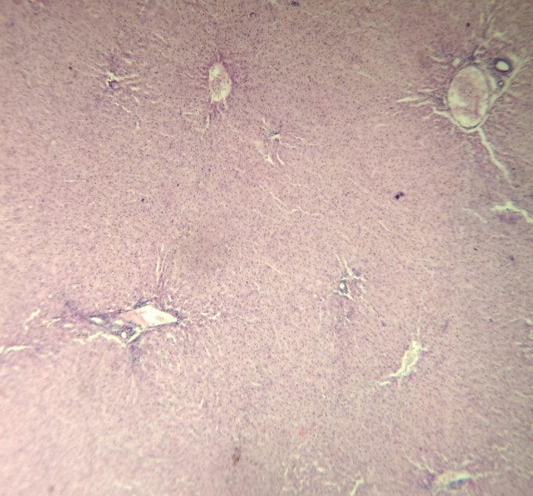Рис.1. Печень барана. Окраска гематоксилином и эозином. Ув. 300.
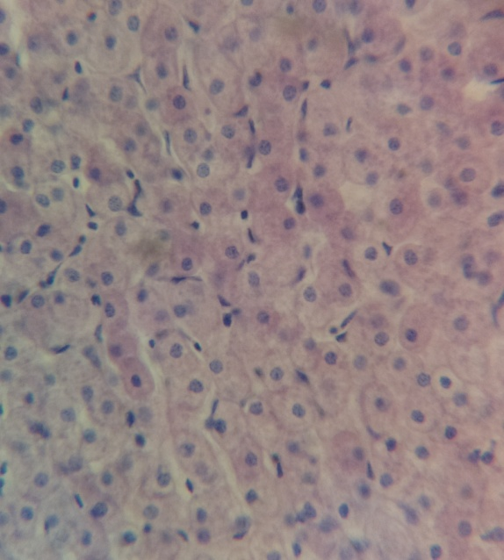
Рис.2. Печень барана. Окраска гематоксилином и эозином. Ув. 600.

Основываясь на Рис.2, можно увидеть, что эти клетки располагаются двумя тесно связанными друг с другом рядами, образуя балки. В центре же дольки находится центральная вена, в которую впадают концевые ветви синусоидных кровеносных капилляров, располагающихся между печеночными балками паренхимы дольки. В стенке синусоидных капилляров хорошо различимы вытянутой формы и богатые гетерохроматином ядра эндотелиальных клеток. По периферии дольки располагаются портальные пространства. В их соединительной ткани располагаются печеночные «триады», которые состоят из междольковой артерии, вены и желчного протока. Междольковая артерия имеет утолщенную среднюю оболочку, у вены наблюдали уплощенный просвет, стенка желчного капилляра выстлана клетками кубического эпителия.
Заключение. Наши исследования показали, что печень барана – компактный орган, паренхима которого состоит из долек, границы между которыми можно различить лишь по различному направлению печеночных балок. В центре дольки расположена центральная вена, от которой в радиальном направлении расходятся печеночные балки, состоящие из гепатоцитов.
ЛИТЕРАТУРА:
1. Цитологии, гистологии, эмбриологии», В.И.Соколов, Е.И. Чумасов, Москва «КолосС» - 2004г., с.

ПЕЧЕНЬ. ГИСТОЛОГИЧЕСКОЕ СТРОЕНИЕ И ФУНКЦИИ

Хандрычева Л.С.
Резюме

Наши исследования показали, что печень барана – компактный орган, паренхима которого состоит из долек, границы между которыми можно различить лишь по различному направлению печеночных балок. В центре дольки расположена центральная вена, от которой в радиальном направлении расходятся печеночные балки, состоящие из гепатоцитов.

LIVER. HISTOLOGICAL STRUCTURE

Khandrycheva. L.S.
Sammary

Our research has shown that sheep liver is a compact organ, the parenchyma of which consists of lobules, the boundaries between which can be distinguished only by the different direction of hepatic beams. In the center of the lobule is a central vein, from which in the radial direction diverge hepatic beams consisting of hepatocytes.

УДК: 61:612.39:796/799

Спортивное питание

Шарифуллина А.Д. - студен
Научные руководители - Каримова Р.Г., д.б.н., профессор;
Захрова С.А., к.б.н, доцент
Казанская государственная академия ветеринарной медицины им. Н.Э. Баумана

Ключевые слова: масса тела, активность организма, протеина.
Key words: Body weight, body activity of the protein.

На сегодняшний день при слове «протеин» и других спортивных добавок мы слышим в ответ, что это химия. И не стоит придерживаться ошибочного мнения, что спортивное питание – это специализированные добавки, предназначенные только для подготовленных спортсменов. Изначально, создавая данную категорию добавок, никто не предполагал, что они войдут в образ жизни почти каждого человека, кто заботится о своём здоровье, красоте и физической культуре собственного тела, т. к. спортивное питание - это в первую очередь средство на пути к совершенствованию нашего тела, по средствам его трансформации. Но надо понимать, что специальные пищевые добавки лишь дополняют основной рацион, а не являются таковым. Они помогают достичь цель, но не являются самой целью. В настоящее время мода на здоровый образ жизни стала неотъемлемой частью респектабельности и состоятельности современного человека. В фитнес клубах и крупных супермаркетах выставлено огромное количество баночек, гейнеров, витаминов, батончиков с разнообразным спортивным питанием. Количество людей, которые интересуются этими добавками, постоянно растёт, поэтому тема представляется достаточно актуальной.
Понятие спортивного питания. Спортивное питание - это особая группа пищевых продуктов, выпускающаяся поимущественно, для людей, ведущих активный образ жизни, которое направлено на улучшение спортивных результатов, повышения силы и выносливости, укрепление здоровья, увеличение объема мышц, нормализацию обмена веществ, достижения оптимальной массы тела, и, в целом, на увеличение качества продолжительности жизни. В России спортивное питание относится к биологическим активным добавкам. Спортивное питание разрабатывается и изготавливается на основе научных исследований и различных областях, чаще всего, представляет собой, тщательно подобранные по составу, концентрированные смеси основных пищевых элементов, специально обработанных для наилучшего усвоения организма человека. Спортивное питание не имеет ничего общего с допингом. По сравнению с обычной едой ,не переваривание которой могут уходить часы, спортивные добавки требуют минимальных затрат времени и усилий пищеварения на расщепление и всасывание, при этом многие виды спортивного питания обладают высокой энергетической ценностью.
Виды спортивного питания и их состав. Спортивное питание делится на несколько основных классов:
Протеин (белок, полипептиды) - орг. вещество, состоящие из соединенных в цепочку аминокислот ковалентной связью, образующие полипептид. Протеин составляет основу мышечной ткани и является ключевым диетическим компонентом, который состоит из концентрированного белка.
Гейнер - пищевая добавка, содержащие высококачественный белок и углеводы, обладает высоким анаболическим эффектом.
Аминокислоты - строительные элементы, из которых состоят все белки организма. Организм использует их для собственного роста, восстановления, укрепления и выработки, различных гормонов, антител и ферментов. Зависит: рост силы, масса мышц, восстановление физического и психологического тонуса, катаболизма подкожного жира, интеллектуальная деятельность мозга.
ВСАА-основной материал для построения новых мышц, составляют 35% всех аминокислот в мышцах и принимают важное участие в процессах анаболизма и восстановления, обладают анти катаболическим действием.
Аргинин - основной донатор оксида азота и его переносчик. Регулирует тонус соудов артериального русла.
Глютамин - незаменимая аминокислота, необходимая для эффективного роста мышц и поддержи иммунной системы.
Жиросжигатели - специальные препараты, которые созданы для редукции лишних жировых отложений, способствуют снижению массы тела, делают мышцы рельефнее, лучше концентрироваться на упражнениях и облегчают тренировки.
Креатин-азотосодержащая карбоновая кислота, участвует в энергетическом обмене в мышечных и нервных клетках, используется для увеличения силы, мышечной массы и кратковременной анаэробной выносливости с доказанной безопасностью.
Витаминно-минеральные комплексы - необходимы всегда, заменители питания, чаще для снижения веса.
Состав: Патока - очищенный крахмал, который используют при производстве кондитерских изделий, хлопьев. Аминокислоты т протеиновые порошки-молочные сыворотки яиц, животного белка, культурных растений. Средства для укрепления суставов и связок - вещества ускоряющие регенерацию хряща. Препараты, повышающие тестостерон - цинкомагниевые комплексы, экстракт дикого мяса, экстракт левзеясафлоровдной.
Соц. опрос в соц. сетях (вконтакте). На своей странице в социальных сетях я провела соц. опрос на тему «Знаете ли вы что такое спортивное питание?»
Для проведения опроса были предложены вопросы всем желающим:
№1-Ваше отношение к спортивному питанию
№2-Приходилось ли Вам когда-либо употреблять спортивное питание?
№3-Считаете ли вы, что спортивное питание - химия?

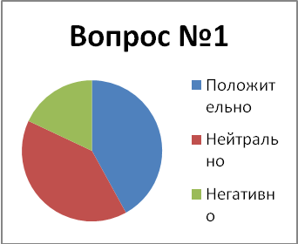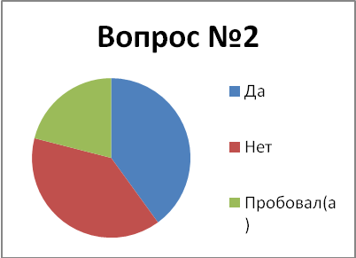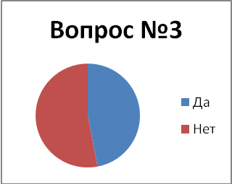

Эксперимент: «Введение в рацион питания протеина Matrix 5.0»
Цель: Выявить влияние протеина на массу тела, частоту сердцебиения и жизненную активность.
Объект исследования: 2 обычных хомяка женского пола в возрасте 1,5 месяцев, из одного помета.
Время проведения эксперимента: 8 января 2016 года-5 марта 2016 года.
Ход работы:
покупка хомяков, измерение массы тела, визуальное определение активности животных. Изучение состава протеина.
Состав в одной порции (1 мерная ложка 30г) продукта:
Калории-120, калории от жиров-15, всего жиров-2г, насыщенные жиры-1г, холестерин-30мг, всего углеводов-3г, протеина-23г, кальция-16-мг, фосфора-140мг, магний-20мг, натрий-105мг, калий-200мг.
Аминокслотный состав:
Аргинин-2,5г, глютамин-8,4, гистидин-2,1, изолицин-5,8, лейцин-10,3, метионин-2,2, фениланин-3,6г, треонин-6,4, триптофан-1,9, валин-6г.
Расчет дозировки производится по общепринятым нормам 80 кг веса человека на 30 г протеина. Взвесив хомячка, узнали массу тела, рассчитали дозировку, получился коктейль из 0,1 мг протеина и 0,2 мг молока из расчета массы тела хомяка. В течение всего эксперименты я кормила хомяка протеином 3 раза в неделю, после чего заставляла его бегать для большего эффекта. Результат эксперимента представлен в таблице.

Таблица 1 - Экспериментальный

 | Масса | Активность | Частота серцебиения
08.01.16 | 50г | Активен | -
22.01.16 | 51г | Очень активен | -
05.02.16 | 60г | Очень активен | -
19.02.16 | 75г | Очень активен | 240
04.03.16 | 76г | Очень активен | 250

Таблица 2 - Контрольный

 | Масса | Активность | Частота сердцебиения
08.01.16 | 50г | Активен | -
22.01.16 | 50г | Активен | -
05.02.16 | 52г | Активен | -
19.02.14 | 55г | Активен | 235
04.03.16 | 56г | Активен | 245

Таким образом, применение спортивного питания оказывает положительное влияние на хомяка. Опытный хомячок более активен, масса тела увеличилась, частота сердцебиения больше, чем у контрольного.
В результате проведенной мной работы и обработки полученных данных можно сделать заключение, что спортивное питание-концентрат пищевых питательных компонентов, восполняющих их недостаток в повседневном рационе. Все он также нуждаются в усиленном сбалансированном питании, также как комплекс витаминов, минералов. Оно не заменяет еду, но успешно дополняет ее и при правильно употреблении не только безопасно, но и полезно.
ЛИТЕРАТУРА:
1. М.В. Арансон «Питание для спортсменов».
2. Г.С. Выдревич «50 правил здорового питания».
3. http://biofile.ru/bio/10264.html.
4. А.С. Шашурин «Новый бодибилдинг».
5. А.И. Пшендин «Рациональное питание спортсменов».
6. http://www.powermens.ru/?p=73.
7. Д.А. Борькин «Бодибилднг для ленивых».

Спортивное питание

Шарифуллина А.Д.
Резюме

В моей работе представлена информация о спортивном питании, его виды и состав. Представлены данные анкетирования людей, опрошенных в соц. сетях на тему: «знаете ли вы что такое спортивное питание». Изучение влияния спортивного питания «Введение в рацион питания протеина «Matrix 5.0».

SPORTS NUTRITION

Sharifullina D. A.
Summary

In my work provides information on sports nutrition, its types and structure. The data of the survey of people interviewed in the social networks on the topic: "Do you know what sports nutrition." The influence of sports nutrition"Introduction to diet « Matrix 5.0 » Protein Power.

ВНУТРЕННИЕ НЕЗАРАЗНЫЕ БОЛЕЗНИ

УДК 619: 615.767.001.5: 618.7: 636.2

Сравнительная оценка применения различных утеротонических препаратов при лечении коров с острым послеродовым эндометритом

Ахунова С.С. - студент
Научный руководитель - Юсупов С.Р., к.в.н., доцент
Казанская государственная академия ветеринарной медицины им. Н.Э. Баумана

Ключевые слова: корова, лечение, эндометрит.
Key words: cow, treatment, endometritis.

По своему производственному и народно-хозяйственному значению на первом месте в животноводстве стоит скотоводство. От половозрелых коров можно ожидать высокой продуктивности и рентабельности только тогда, когда они здоровы, регулярно оплодотворяются и приносят жизнеспособных телят. В структуре причин, снижающих плодовитость, молочную продуктивность коров, санитарные и технологические свойства молока, рентабельность ведения всей отрасли молочного скотоводства особое место занимают послеродовые заболевания, проявляющиеся в виде эндометритов. Несмотря на достигнутые успехи в изучении причин и патогенеза их развития, разработке методов профилактики частота их проявления, особенно в высокопродуктивных молочных стадах, не имеет тенденции к снижению.
Самой распространенной патологией послеродового периода являются эндометриты. Они занимают ведущее место в структуре послеродовых осложнений. Острое воспаление эндометрия у коров, в основном, проявляется как осложнение течения послеродового периода вследствие эндо- или экзогенного инфицирования слизистой оболочки матки патогенной микрофлорой (бактериями, грибами). Такое заболевание принято называть неспецифическим острым послеродовым эндометритом, удельный вес которого в патологии коров весьма велик во всех странах мира. По данным ряда исследователей, он отмечается у 10-50% и более отелившихся коров.
Основной причиной такого состояния является ослабление естественной резистентности организма животных, и развитие патологии органов размножения в виде острого послеродового эндометрита.
Заболеванию подвержены в большей степени животные с высоким уровнем молочной продуктивности. Проблема воспалительных процессов матки остается актуальной из-за недостаточного ее изучения, что тормозит разработку эффективных методов ее диагностики, лечения и профилактики. В связи с этим своевременное рациональное лечение коров при остром послеродовом эндометрите является фармакологической профилактикой хронического воспаления и бесплодия и важнейшей экономической задачей, как в мясной, так и в молочной промышленности.
Материал и методы. Целью нашей работы явилось изучение некоторых методов лечения послеродовых эндометритов у коров в сравнительном аспекте и выявление более эффективного утеротонического препарата. Исследования проводились в 2015-2016 учебном году в животноводческом комплексе ООО «Союз-Агро» Азнакаевского района Республики Татарстан. Под нашим наблюдением находились 12 коров, больных послеродовым эндометритом.
Диагноз на послеродовой эндометрит ставили комплексно: учитывали анамнестические данные и клинические признаки заболевания. У больных коров отмечалось понижение пищевой возбудимости, общее угнетение, коровы стояли с приподнятым хвостом и выгнув спину, из наружных половых органов выделялись серовато-белого цвета экссудат с неприятным запахом. При вагинальном исследовании было установлено, что канал шейки матки открыт на 2,5-3 см, слизистая оболочка влагалища отечна, влагалищная часть шейки матки гиперемирована.
После постановки диагноза животных распределяли на группы по принципу аналогов (возраст, живая масса). Больные животные лечились внутриматочным введением пенообразующих таблеток (Гентабиотик по 2 таблетки), внутримышечной инъекцией витаминных препаратов (Габивит Se по 15 мл) и использованием различных утеротонических препаратов.
Первая опытная группа подвергалась лечению с применением утеротона, вторая группа – окситоцина, третья группа с использованием утерогина.
Результаты исследований. При комплексной терапии коров, больных послеродовым эндометритом в 1-ой и во 2-ой опытных группах улучшение общего состояния и пищевой возбудимости отмечались на 4 сутки, а в 3-й группе - на 3 сутки. Выделение экссудата уменьшились в 1-й и во 2-й опытных группах на 5 сутки, в 3 группе - на 4-й день. При вагинальном исследовании установили, что канал шейки матки приоткрыт на 2 см в 1 опытной группе на 5-е сутки, во 2 группе - на 6-й день, в 3-й группе - на 3 сутки. Отечность и гиперемия слизистой оболочки влагалища и влагалищной части шейки матки уменьшалась в 1-й и во 2-й опытных группах на 5 день, а в 3-й группе - на 4 сутки. Сроки выздоровления в опытных группах отражены в таблице 1.
Из таблицы 1 видно, что при использовании утеротона средняя продолжительность лечения составила 6,2 дня, при использовании окситоцина-6,5 дня, при использовании утерогина-5,8 дня.

Таблица 1 - Продолжительность лечения коров, больных эндометритом
Группы | Количество животных в группе | Количество дней лечения  1 коровы в среднем
1 опытная группа  (с препаратом «Утеротон») | 4 | 6,2
2 опытная группа  (с препаратом «Окситоцин») | 4 | 6,5
3 опытная группа  (с препаратом «Утерогин») | 4 | 5,8

Заключение. Полученные результаты указывают, что при лечении послеродовых эндометритов у коров наилучший терапевтический эффект достигается при своевременном комплексном лечении с использованием утеротонического препарата «Утерогин».
ЛИТЕРАТУРА:
1. Никитин В.Я. Ветеринарное акушерство, гинекология и биотехника размножения В.Я. Никитин. - М.: Колос, 2000.
2. Турков В.Г., Чудненко Н.Г. Диагностика, лечение и профилактика акушерских и гинекологических болезней у коров/ В.Г. Турков, Н.Г. Чудненко. - Иваново, ФГОУ ВПО Ивановская ГСХА, 2004.
3. Кузьмич Р.Г. Влияние сократительной функции матки на послеродовый эндометрит у коров/ Р.Г. Кузьмич // Ветеринария, 2000. - № 2.
4. Григорьева Т.Е. Лечение и профилактика эндометритов у коров/ Т.Е. Григорьева. - М.: Россельхозиздат, 1988.
5. Ахмадеев Р.Н., Набиев Ф.Г. Лекарственные препараты для ветеринарии / Р.Н. Ахмадеев, Ф.Г. Набиев. - Казань, 2000.

Сравнительная оценка применения различных утеротонических препаратов при лечении коров с острым послеродовым эндометритом

Ахунова С.С.
Резюме

При комплексном лечении коров с послеродовым эндометритом применялись различные утеротонические препараты, наиболее эффективным из них оказался Утерогин, при использовании которого продолжительность лечения составила в среднем 5,8 дня.

Comparative evaluation of the application of different uterotonic drugs in the treatment of cows with acute postpartum endometritis

Akhunova S.S.
Summary

In the complex treatment of cows with postpartum endometritis used different uterotonic drugs, the most effective of them was Uterogin, using which treatment duration was 5.8 days on average.

УДК 619:615.7:616.71-001.5:636.8

Применение искусственного остеопластического материала несущего гены ВМР 2 и VEGF 165 для стимуляции остеорегенерации при переломах трубчатых костей у кошек

Булатова Н.Е. – студент; Драгунова А.А - студент
Научный руководитель – Сергеев М.А., к.в.н., ст. преподаватель
Казанская государственная академия ветеринарной медицины им. Н.Э. Баумана

Ключевые слова: травмы опорно-двигательного аппарата у кошек; Колапол КП-3; ВМР 2; VEGF 165; интрамедуллярный металлостеосинтез.
Key words: injuries of the musculoskeletal system in cats; Kolapol KP-3; ВМР 2; VEGF 165; intramedullary fixation.

Травмы опорно-двигательного аппарата часто приводят к нарушению консолидации, требующей выполнения костной пластики. Однако, использование аутокости затруднительно в связи с её аваскулярностью.
Вышеперечисленное, делает актуальной разработку синтетических костнопластических материалов, несущих на своей поверхности гены - стимуляторы остеогенеза.
Цель исследований – апробировать и оценить эффективность применения искусственного остеопластического материала Колапол КП-3 несущего на своей поверхности гены остеогенного протеина (ВМР 2) и фактора роста эндотелия сосудов (VEGF 165) при лечении переломов трубчатых костей у кошек.
Исследования проведены на кафедре акушерства и патологии мелких животных КГАВМ совместно с сотрудниками Казанского Федерального Университета в 2015-2016 годах.
Материалы и методы исследования. Материал Колапол КП 3 и рекомбинантные аденовирусы содержащие вышеуказанные гены были созданные в лаборатории КФУ.
Для увеличения количества плазмид, их трансформировали в бактериальные клетки Escherichia coli, выделяли методом щелочного лизиса, и наносили на поверхность Колапола. Хранили материал в стерильных контейнерах при температуре -20 °С.
Обьектом исследования явились три взрослые кошки, самки, европейской короткошерстной породы в возрасте от 3 до 5 лет, у которых были диагностированы полные закрытые диафизарные переломы костей голени.
Всем кошкам в состоянии общей анестезии был выполнен интрамедуллярный металлоостеосинтез спицами Киршнера.
Между отломков в момент репозиции был помещен полученный гено-активированый остеопластический материал.
Рентгенографию животным выполняли до оперативного вмешательства и далее еженедельно в течение двух месяцев.
Спицы удаляли через четыре недели.
Результаты исследований. Проведенные исследования показали, что все кошки получили травмы вследствие падения с высоты. При клиническом исследовании у животных отмечали общее угнетение и отказ от корма. При пальпации конечности - болезненность, костную крепитацию, подвижность вне сустава, а при движении – полное нарушение функции.
На рентгенограммах были обнаружены полные диафизарные переломы костей голени со смещением под углом.
Спустя двое суток после оперативного вмешательства общее состояние животных улучшалось, появлялся аппетит. Кошки начинали активно передвигаться, однако не опирались на травмированную конечность.
Постепенно включать конечность в опорную функцию животные начинали лишь через две недели, при этом присутствовала хромота типа опирающейся конечности исчезновение которой отмечалось только к 30 дню после операции.
На 7 сутки после оперативного вмешательства на рентгенограмме вокруг зоны перелома просматривалась слабая периостальная реакция.
Через 30 дней - линия перелома просматривалась слабо, однако была хорошо выражена периостальная реакция по всему длиннику и утолщение кости, костный дефект был заполнен периостальной костной мозолью.
Через 60 дней - была хорошо выражена консолидация отломков, Визуализировалась эндостальная мозоль по задней поверхности диафиза.
Заключение. Таким образом, применение Коллапола КП-3 несущего гены остеогенного протеина и фактора роста эндотелия сосудов обеспечивает зарастание дефекта костей голени у кошек собственной остеогенной тканью и полное восстановление функции конечности. Кроме того, имплантированный материал не требует удаления, так как подвергается полной биодеградации.
ЛИТЕРАТУРА:
1. Лукьяновский В.А., Белов А.Д., Беляков И.М., Болезни костной системы животных / М.: Колосс, 1984.
2. Сахно Н.В., Лечение переломов трубчатых костей у животных / Спб.: "Лань", 2007.
3. Веремей Э.И., Стекольников А.А. и др., Общая хирургия ветеринарной медицины / Спб.: Квадро, 2012.

Применение искусственного остеопластического материала несущего гены ВМР 2 и VEGF 165 для стимуляции остеорегенерации при переломах трубчатых костей у кошек

Булатова Н.Е., Драгунова А.А.
Резюме
В последнее время все более актуальным становиться применение синтетических костнопластических материалов. В связи с этим целью исследований явилось апробировать и оценить эффективность применения материала Колапол КП-3 несущего гены ВМР 2 и VEGF 165 при лечении переломов трубчатых костей у кошек.

The use of artificial osteoplastic material carrying the genes of BMP 2 and VEGF 165 for stimulating osteoregeneration in long bone fractures in cats

Bulatova N.E., Dragunova A.A.
Summary
In recent years, the use of synthetic osteoplastic materials is becoming increasingly important. So the research purposes were to test out and evaluate the efficiency of using the Kolapol KP-3 material carrying genes BMP 2 and VEGF 165 in the treatment of long bone fractures in cats.

УДК 619:616:617.764.1:637.7

ЛЕЧЕНИЕ ПРОЛАПСА СЛЕЗНОЙ ЖЕЛЕЗЫ ТРЕТЬЕГО ВЕКА
У СОБАК

Варсегов А.П. - студент
Научный руководитель – Валеева А.Н., к.в.н., доцент
Казанская государственная академия ветеринарной медицины им. Н.Э. Баумана

Ключевые слова: собаки, канекорсо, слезная железа третьего века, пролапс слезной железы, методы лечения.
Key words: dogs, cane corso, lacrimal gland of the third century, prolapse of the lacrimal gland, treatments.

Третье веко - одна из важнейших защитных и функциональных структур вспомогательного аппарата глаза. В основании века лежит хрящ Т-образной формы, который за счет своей жесткости и эластичности поддерживает форму третьего века, формируя его внутренний каркас. В основании хряща, охватывая его со всех сторон, расположена железистая ткань, вырабатывающая 30% слезы. Эта железистая ткань дополнительно крепится к надкостнице нижней стенки орбиты (периорбите) тонкой эластичной связкой.
Одной из важнейших патологий третьего века является пролапс, или выпадение его слезной железы.
Эта патология возникает из-за того, что разрывается тонкая связка, прикрепляющая железу к периорбите глазного яблока. Наиболее часто эта патология возникает у собак в период 3 - 9 месяцев, когда идет активный рост. Часто фактором, инициирующим разрыв удерживающей железу связки, является травма третьего века (самотравмирование в момент активных движений головой, расчесов лапами), но может возникать и спонтанно. Чаще всего страдают собаки с рыхлым типом конституции и крупной головой (кане-корсо, мастино, мастиффы, ньюфаундленды) и коккер-спаниели. Это объясняется неплотным удерживанием железы третьего века между стенкой глазного яблока и стенкой орбиты у данных пород.
Зачастую пролапс железы третьего века путают с новообразованием (аденомой) третьего века и рекомендуют ее удаление. Это лечение является неправильным и опасным для животного. После удаления железы, как правило, развивается тяжелое осложнение – сухой кератоконъюнктивит, в следствии того, что после удаления количество слезной жидкости резко снижается. В данной ситуации вылечить животное уже нельзя.
В настоящее время существует несколько альтернативных методов лечения пролапса слезной железы. В связи с этим задачей наших исследований явилось определение наиболее эффективного способа и сделали мы это на примере собак породы канекорсо.
Материалы и методы исследований. Исследования проведены на 9 собаках породы канекорсо, обоих полов, в возрасте до 1 года, которым на основании офтальмологического осмотра был поставлен диагноз – односторонний пролапс слезной железы 3 века. Все животные были разделены на 3 группы.
Лечение собак первой группы проводили консервативно. Вначале выполняли поверхностную инстилляционную анестезию 2%-ным раствором лидокаина, а затем производили вправление выпавшей слезной железы.
Лечение собак второй группы проводили оперативным методом. Под сочетанным наркозом с помощью микрохирургических инструментов на внутренней поверхности третьего века формировали конъюнктивальный карман, в который погружали впавшую железу и фиксировали рассасывающимся шовным материалом.
Лечение собак третьей группы также проводили оперативно. При этом выпавшую железу подшивали и фиксировали рассасывающимся шовным материалом в надкостнице орбиты. В послеоперационный период всем собакам надевали защитные воротники и назначали курс противовоспалительной терапии: глазные капли Тобрекс по 2 капли 10 раз в день 14 дней и глазные капли Наклоф по 2 капли 2 раза в день 5 дней.
Результаты исследований. У 2 собак первой группы, где проводилось вправление выпавшей железы без фиксации, был отмечен рецидив заболевания в короткие сроки после вмешательства (3-5 дней), происходил повторный пролапс железы, отек и гиперемия конъюнктивы третьего века были резко выраженными. В последствии им была проведена операция по фиксации выпавшей железы. У одной собаки местный воспалительный процесс имел тенденцию к уменьшению, слезная железа находилась в правильном анатомическом положении до конца курса лечения и в более отдаленные сроки (2 месяца).
У собак 2 и 3 групп, где слезная железа после вправления фиксировалась погружением в карман и к надкостнице орбиты, были получены следующие результаты. Воспалительные отек и гиперемия конъюнктивы у собак обеих групп сохранялись достаточно продолжительное время, что было связано, по-видимому, с местной реакцией на рассасывающийся шовный материал (2 месяца). При этом выпавшая железистая ткань была полностью сохранена, целостно третьего века не была нарушена.
У собак второй группы, где применяли фиксацию железы погружением в конъюнктивальный карман, подвижность третьего века и его функциональная характеристика по завершении послеоперационного периода были полностью восстановлены. Рецидива заболевания не наблюдалось.
У собак третьей группы, где слезную железу фиксировали в надкостнице орбиты, по завершении послеоперационного периода и в более отдаленные сроки наблюдалось ограничение подвижности третьего века, оно травмировалось мигательными движениями век, поддерживая локальный воспалительный процесс. Восстановление нормального его положения происходило по истечении более длительного времени – 40-50 дней. Рецидив заболевания наблюдался у одного животного.
Заключение. Таким образом, проведенные исследования по лечению пролапса слезной железы третьего века у собак породы канекорсо показали высокую эффективность оперативного метода лечения – фиксации железы в конъюнктивальном кармане, по сравнению с обычным вправлением и с фиксацией к надкостнице орбиты. Анатомическое положение и функции третьего века полностью восстанавливались, при отсутствии рецидива заболевания. Консервативный метод лечения по вправлению без фиксации у данной породы можно считать несостоятельным, а фиксация к надкостнице не дает желаемого эффекта, приводя как к нарушению нормального положения 3 века, так и к рецидивам.
ЛИТЕРАТУРА:
1. Ниманд Х. Г., Сутер П. Ф. Болезни собак. М.:Аквариум-Принт, 2008.
2. Перепечаев К.А. Атлас глазных патологий собак и кошек. Издательство: М.: Аквариум, 2013.
3. Риис Р.К. Офтальмология мелких домашних животных. М.: Аквариум-Принт, 2006.
4. Ofri R, Maggs DJ, Miller PE. Slatter’s fundamentals of veterinary ophthalmology, 4 ed., 2008.

ЛЕЧЕНИЕ ПРОЛАПСА СЛЕЗНОЙ ЖЕЛЕЗЫ ТРЕТЬЕГО ВЕКА У СОБАК

Варсегов А.П.
Резюме

В данной работе проведена сравнительная оценка различных способов лечения пролапса слезной железы третьего века у собак. Наилучший терапевтический эффект дает фиксация железы методом погружения в конъюнктивальный карман. Подвижность третьего века и его функциональная характеристика по завершении послеоперационного периода полностью восстановлены, рецидивы не наблюдались.

TREATMENT OF PROLAPS OF THE LACRIMAL GLAND OF THE THIRD CENTURY IN DOGS

Varsegov A.P.
Summary
In this paper, a comparative assessment of different ways to treat prolapse of the lacrimal gland of the third century in dogs. The best therapeutic effect gives fixation gland dip in the conjunctival pocket. The mobility of the third century, and its functional characteristics at the end of the postoperative period completely restored. Relapses were observed.
УДК 636:631.0:636.083.37:636.5

Влияние условий содержания на рост цыплят

Гаврилова К.Ю. - студент
Научный руководитель - Асрутдинова Р.А., д.в.н., профессор
Казанская государственная академия ветеринарной медицины им. Н.Э. Баумана

Ключевые слова:птицеводство, цыплята бройлеры, среднесуточные приросты.
Key words: poultry, chickens, broilers, average daily gains.

Птицеводство является наиболее скороспелой отраслью животноводства, дающее ценные продукты питания как яйцо, мясо и сырье для перерабатывающей промышленности. В мясном балансе страны птичье мясо занимает более 20%. В наращивании производства этого продукта большое значение имеет выращивание цыплят-бройлеров.
Эффективность ведения птицеводства зависит от рационального содержания птицы, которое в значительной степени определяется оптимальным микроклиматом помещений. Какими бы высокими породными и племенными качествами не обладали животные, без создания оптимального микроклимата они не способны сохранить здоровье и проявить потенциальные производительные качества [3].
Создание искусственного микроклимата в птицеводческих помещениях имеет целью обеспечения птицы такими условиями, которые наиболее благоприятствовали бы нормальным физиологическим потребностям организма [1, 2, 3].
Одним из крупнейших хозяйств в республике Марий Эл по производству мяса цыплят-бройлеров и продуктов его переработки является агрохолдинг Акашево. Птицефабрика занимается выращиванием и интенсивным откормом цыплят-бройлеров кросса «Кобб 500». Исходные линии этого кросса завозятся из-за рубежа.
Птичники построены по принципу моноблоков. Птица содержится вчетырехярусных клеточных батареях компании ROXELL. Здания прямоугольные, безоконные, состоящие из залов для птицы и подсобных помещений. Птичники оборудованы внутренним водопроводом, канализацией; теплоснабжение осуществляется от котельной.
При въезде в птичник, а также на каждую производственную зону оборудованы дезинфекционные барьеры, предназначенные для обеззараживания ходовой части транспорта с блоком служебных помещений (проходной). Санитарный пропускник для обслуживающего персонала размещается при входе в каждую производственную зону. При входе в каждый птичник - в тамбурах - находятся дезинфекционные коврики, смоченные параформом для предотвращения заноса инфекций обувью работников.
Грунт на местности прочный, однородный, не подвергается оползням, пучению. Фундамент здания ленточный железобетонный и опирается на основание – утрамбованный грунт. Стены – двухслойные железобетонные панели из легкого бетона. Изнутри стены облицованы цементной штукатуркой толщиной 0,015 м. Перекрытия, совмещенные из бетонных плит толщиной 0,014 м, слоя пенобетона 0,14 м, цементной стяжки 0,015 м и 4 слоев рубероида общей толщиной 0,008 м. Кровля из асбестоцементных плит по деревянной обрешетке. Двери размером 1,6 м х 2,4 м каждая. Пол в опытных птичниках с твердым покрытием, бетонированный, стойкий к воздействию сточной жидкости и дезинфицирующих веществ.
Поддержание оптимального микроклимата осуществляет центральный компьютер голландской фирмы «Fancom» компанииХартманн, который контролирует всю систему микроклимата. Он анализирует полученную от многочисленных датчиков информацию и автоматизированно, без участия операторов, управляет отоплением, объемами приточного, вытяжного воздуха.
Стальные элементы конструкции, включая системы удаления помёта и транспортировки птицы, изготавливаются в Германии. Ширина каждой клетки - 1,6 м, длина - 1,2 м, площадь - 1,89 м². Для лучшего доступа персонала к птице или, при необходимости, к техническому оборудованию клетка оснащена по обе стороны раздвижными дверками типа купе.Для поения бройлеров применяются ниппельные поилки с высокой пропускной способностью, через которые проходит 80-90 мл воды в минуту.
В качестве освещения для клеток компанией предложены компактные люминесцентные лампы, монтируемые снаружи клеток, или освещение осуществляется с помощью современных высокоэкономичных светодиодных ламп, располагаемых внутри клетки. В обоих случаях освещение регулируемое, позволяющее автоматически снижать освещённость от 100 до 50% или от 100 до 5%, имитируя рассвет или закат.
В зависимости от типа батареи плотность посадки бройлеров разная. С целью лучшего ухода и обогрева суточных цыплят сначала помещают в средние ярусы. В возрасте 2 -3 недель разуплотняют в верхние и нижние ярусы. Температурно-влажностный режим для бройлеров при клеточном выращивании представлен в табл. 1.
Измерения температуры в птичнике проводили согласно методике, в трех точках по диагонали – в середине и торцовых частях здания, а также на уровне клеток первого, второго, третьего и четвертого ярусов. Температура воздуха в птичнике в исследованный период, имела тенденцию к снижению по мере роста цыплят.

Таблица 1 - Температурно-влажностный режим для цыплят-бройлеров при клеточном выращивании

Возраст, недель | Температура воздуха, °С  в помещении | Относительная влажность воздуха, %
1 | 28-26 | 40-60
2-4 | 26-22 | 60-70
5-6 | 20 | 60-70

В качестве источников локального обогрева цыплят эффективно используются облучатели установки типа «ИКУФ». Это позволят сократить затраты электроэнергии на обогрев на 29,6% и несколько улучшить показатели выращивания бройлеров. Спаренные облучатели устанавливаются на высоту 0,8 м от пола клетки из расчета 1 облучатель на две смежные клети. Инфракрасный облучатель находится на уровне 125 Вт/м, а температура составляет 30 - 35 °С.
Колебания температуры воздуха и относительной влажности в птичнике были в пределах зоогигиенической нормы. Отклонение температуры от нормы могло привести к уменьшению сопротивляемости организма к заболеваниям, снижению продуктивности птицы. Именно поэтому очень важно регулирование и поддержание температурного режима в птицеводческих помещениях.
Наряду с изучением физических свойств воздуха, большое значение при оценке микроклимата в птичниках имеет также его газовый состав и бактериальная загрязненность. При изучении газового состава воздуха в помещении для содержания молодняка птицы наличие углекислого газа, аммиака и сероводорода на протяжении наблюдений не было обнаружено.
Клиническим наблюдением, термометрией установили, что температура тела у птицы колебалась в пределах 40,0 – 42,2⁰С, пульс и частота дыхания находились в пределах физиологической нормы и признаки заболевания, снижение аппетита, слабость, угнетение отсутствовали.
При оценке физиологического состояния немалое значение имеет живая масса птицы. На протяжении всего периода выращивания молодняка основным показателем применяемого кормового режима должен служить стандарт живой массы для данного кросса.
Для определения живой массы цыплят взвешивали в суточном возрасте, а затем один раз в неделю. Результаты изменений в живой массе цыплят обобщены в таблице 2.

Таблица 2- Рост цыплят–бройлеров в агрохолдинге «Акашево»

Возраст,  дни | Масса, г |  | Среднесуточный прирост, г
Возраст,  дни | курочки | петушки | курочки | петушки
0 | 41 | 43 | - | -
7 | 175 | 179 | 19,1 | 19,4
14 | 443 | 475 | 38,2 | 42,2
21 | 844 | 938 | 57,2 | 66,1
28 | 1341 | 1531 | 71 | 84,7
35 | 1914 | 2217 | 81,8 | 98
42 | 2511 | 2953 | 85,2 | 105,1

Масса птицы при отправке на убой составляла 2511 г для курочек и 2953 г для петушков, что является хорошим показателем для данного кросса птицы.
Таким образом, установлено, что по наиболее важным показателям микроклимата, воздушная среда в помещении для содержания молодняка соответствует зоогигиенической норме и является благоприятной для роста и развития птицы.
ЛИТЕРАТУРА:
1. Венгеренко, Л. Эпизоотическое благополучие - залог эффективной работы хозяйств / Л. Венгеренко // Птицеводство. – 2008. - №1.
2. Кочиш, И.И., Петраш М.Г., Смирнов С.Б. Птицеводство. - М.:КолосС, 2004.- С.407.
3. Онегов, А.П. Гигиена сельскохозяйственных животных / А.П. Онегов, И.Ф. Храбустовский, В.И. Черных. Под ред. А.П. Онегова. – 3-е изд., испр. и доп.– М.: Колос, 1984. – 400 с.

Влияние условий содержания на рост цыплят

Гаврилова К.Ю.
Резюме

Происледованы условия выращивания цыплят-бройлеров в агрохолдинге “Акашево”.

THEIMPACTOFDETENTIONCONDITIONS ON THE GROWTH OFCHICKENS

Gavrilova K.Y.
Summary

Proisledovany conditions for growing broiler chickens in agricultural holding "Akasheva".

УДК 619:617 -089.5:616.71-001.5:598.21.9

Общая инъекционная анестезия
при лечении переломов костей конечностей у птиц

Галяутдинова Р.Р. - студент
Научный руководитель - Сергеев М.А., к.в. н., ст. преподаватель
Казанская государственная академия ветеринарной медицины им. Н.Э. Баумана

Ключевые слова: инъекционная анестезия, переломы, иммобилизирующие повязки, металлоостиосинтез, реланиум, кетасет, золетил, диприван, рометар.
Key words: injection anesthesia, fractures, Immobilizing bandages, metalloostiosintez, Relanium, ketaset, zoletil, Diprivan, rometar.

Стресс-зависимость птиц, особенно диких, а также предрасположенность к развитию шока на почве травмы выдвигают особые требования общей анестезии.
Цель исследований: апробировать и оценить эффективность инъекционной анестезии у разных видов птиц при лечении переломов костей конечностей.
Настоящие исследования проведены на кафедре акушерства и патологии мелких животных в 2013-2016 годах.
Материалы и методы исследования. Объектом исследований явились птицы: серая неясыть, ушастая сова, обыкновенный канюк , два краснохвостых жако, два грача, серая ворона, сизый голубь и африканский страус.
У всех диагностированы открытые переломы. Исследования птиц проводили по общепринятой методике, а также выполняли рентгенографию.
У сов и вороны оказалось возможным применить консервативный метод лечения. Им были наложены иммобилизирующие повязки. У попугаев, канюка, грачей и птенца страуса выполнен металлоостеосинтез.
У голубя в связи с размозжением и инфицированием мягких тканей была выполнена ампутация крыла.
При мониторинге уровня общей анестезии оценивали температуру тела, частоту и глубину дыхания, положения век, выраженности зрачкового, корнеального и пальпебрального рефлексов.
Птиц фиксировали в боковом положении с приподнятой головой и вытянутой шеей. Поверхность стола обогревали электрогрелками.
Результаты исследований. Проведенные исследования показали, что после внутривенного введения вороне и совам дипривана индукция в наркоз занимала 1,5 минуты.
Птицы успокаивались, закрывали глаза, опускали голову, наступала релаксация мышц шеи и конечностей. Зрачковый и корнеальный рефлексы отсутствовали. Дыхание становилось глубоким и ровным, замедленным, но ритмичным.
Однако, через 7 минут птицы поднимали голову и открывали глаза.
Использование смеси реланиума и кетасета для страуса позволило провести репозицию костных отломков и фиксацию их спицами. Продолжительность анальгезии составила 20 минут, а релаксация мышц сохранялась до часа.
После введения смеси рометара и золетила канюку и грачам через 30 секунд наступала анестезия с полной утратой болевой чувствительности, которая продолжалась не менее 30 минут. Однако корнеальный и зрачковый рефлексы, а также тонус мышц крыльев сохранялись.
После введения голубю и попугаям внутримышечно ксилазина отмечалась лишь легкая степень седации.
После внутривенного введения кетасета у голубя через 1, у попугаев через 4 минуты наступала хирургическая стадия наркоза. Способность самостоятельно передвигаться у птиц появилась спустя 1,5 часа.
Наиболее существенные изменения происходили в терморегуляции. Несмотря на согревание тела птицы, температура тела постепенно понижалась. К физиологической норме показатель вернулся спустя 1 час.
Все выбранные методы обезболивания обеспечили активный, без осложнений выход из наркоза.

Таблица - Дозировка и способ введения препаратов
Виды птиц | Доза и способ введения препаратов для анестезии
Виды птиц | Диприван 1% эмульсия | Реланиум 2% раствор | Кетасет 5% раствор | Рометар 2% раствор | Золетил 100
Сова - неясыть | 4 мг/кг,  в/в | - | - | - | -
Серая ворона | 12 мг/кг,  в/в | - | - | - | -
Африканский страус | - | 2 мг/кг,  в/в | 6 мг/кг,  в/в | - | -
Сизый голубь | - | - | 10 мг/кг,  в/в | 1 мг/кг,  в/м | -
Краснохвостый  попугай жако | - | - | 10 мг/кг,  в/в | 1 мг/кг,  в/м | -
Канюк обыкновенный | - | - | - | 1 мг/кг,  в/м | 4 мг/кг  в/в
Грач | - | - | - | 1 мг/кг,  в/м | 4мг/кг  в/в

Заключение. Таким образом, успех операций во многом был обеспечен хорошим обезболиванием, что позволяет предотвратить нарушения функций жизненно важных органов.
Дозировка и способ введения препаратов для общей анестезии птиц представлены в таблице.
ЛИТЕРАТУРА:
1. Хищные птицы. Диагностика, лечение и профилактика заболеваний, методы содержания/ Б.Ф.Бессарабов, В.А.Остапенко- М.: «Аквариум Принт», 2011;
2. Современный курс ветеринарной медицины Кирка/ Р. Кирк, Д. Бонагура- М., ООО «Аквариум-Принт», 2005;
3. Физиология и этология сельскохозяйственных птиц/ В.А.Гудин, В.Ф.Лысов, В.И.Максимов- Лань, 2010.

Общая инъекционная анестезия
при лечении переломов костей конечностей у птиц

Галяутдинова Р.Р.
Резюме

В связи с частым отсутствием аппаратуры для ингаляционного наркоза в ветеринарных клиниках на сегодняшний день является актуальным применение инъекционной анестезии. Поэтому целью наших исследований явилось - апробировать и оценить эффективность инъекционной анестезии у разных видов птиц при лечении переломов костей конечностей.

The total injection anesthesia in the treatment
of limb fractures in birds

Galyautdinova R.R.
Summary

Due to the frequent lack of equipment for inhalation anesthesia in veterinary clinics today is the topical application of anesthetic injection. Therefore, the aim of our research was to - to test and evaluate the effectiveness of the injection of anesthesia in different species of birds in the treatment of limb fractures.

УДК 619:618.4 + 631.15

Профилактическая эффективность применения препарата «ПДЭ» при задержании последа у коров

Жилина Н.А. - студент
Научный руководитель - Багманов М.А., д.в.н., профессор
Казанская государственная академия ветеринарной медицины им. Н.Э. Баумана

Ключевые слова: коровы, плацента, ПДЭ.
Key words: cows, placenta, PDE.

Проблема удовлетворения растущих продовольственных потребностей населения, приобретает всё большую актуальность. Продукция животноводства и земледелия была и продолжает оставаться важной статьёй международной торговли. Основу сельского хозяйства РФ занимает животноводства, в котором особое внимание уделено молочному скотоводству.
Как показывает практика для подержания воспроизводства и качества продукций в молочном скотоводсте не маловажную роль играет ликвидаций акушерско-гинекологических заболеваний.
Цель и задача наших исследований.
- Проанализировать воспроизводство стада с целью выяснения этиологии задержания последа у коров;
- Испытать с профилактической целью тканевой препарат «ПДЭ» изготовленный из плаценты человека.
- Провести анализ воспроизводства стада в ООО «Золотой телёнок» Чайковского района Пермского края;
- Изучить степень распространения и причины задержания последа у коров данного хозяйства;
- Установить профилактическую эффективность препарата «ПДЭ» в сравнительном аспекте с препаратом «Утеротон» при задержании последа у коров;
В 2015 году из всех акушерско-гинекологических патологий на первом месте стоит эндометрит 39,2%, на втором задержание последа 26% и на третьем заболевания яичников 13,5%. Другие акушерско-гинекологические заболевания, а именно, атония и гипотония матки, выпадение влагалища и матки, послеродовой парез, субинволюция матки и аборты в процентном отношении занимают небольшой удельный.
Экспериментальные и клинические исследования проводились в ООО «Золотой теленок» Чайковского района Пермского края на 18 коровах в течение производственной практики. Группы подопытных животных подбирались с учётом целей и задач исследования. У животных были одинаковые условия содержания и кормления.
В первой группе животным в течение 1 часа после отёла вводили препарат «ПДЭ» подкожно в область шеи в дозе 40 мл на одно животное.
Во второй группе животным с целью профилактики задержания последа вводили препарат «Утеротон», инъецировали согласно инструкции 10 мл внутримышечно. Препарат первый раз вводили в течение часа после отёла, второй раз, если послед не отделился спустя 6-8 часов после первой инъекции.
В третьей группе животным не вводили никакие препараты (интактные животные), послед отделялся естественным путём.
После введения препарата «ПДЭ» в течение часа после отёла в период схваток и потуг небольшими порциями из матки выделялись остатки околоплодных оболочек. Задержание последа не наблюдалось, а в среднем отделение околоплодных оболочек происходило в течение 2 часов 34 минут. Послеродовые осложнения, в том числе эндометрит не зарегистрированы. Это свидетельствует о том, что препарат обладает высокой профилактической эффективностью в отношении задержания последа и развития воспалительных процессов в родовых путях.
При этом при введении препарата «Утеротон» с профилактической целью задержания последа у коров, отделение околоплодных оболочек наблюдалось у 5-ти животных из 6-ти, что составило 83,4%. Среднее время отделения последа в данном случае составило 4 часа 34 минуты. Задержание последа наблюдалось у одного животного, что составило 16,6%.
В группе животных, у которых околоплодные оболочки отделялись естественным путём, задержание последа наблюдалось у 33,2% коров. Среднее время отделения последа при этом составило 5 часов 39 минут.

Таблица 1 - Сравнительная эффективность препаратов с целью профилактики задержания последа и эндометритов у коров
Количество коров | Препараты | Отделение последа |  | Заболевание послеродовым эндометритом
Количество коров | Препараты | головы | % | головы | %
6 | ПДЭ | 6 | 100 | 0 | 0
6 | Утеротон | 5 | 83,33 | 1 | 16,67
6 | - | 4 | 66.67 | 2 | 33.33

При применении препарата «ПДЭ» животных, заболевших послеродовым эндометритом, по данным таблицы № 1 не было. В группе, где использовали «Утеротон» послеродовым эндометритом заболело 1 животное, что составило 16,6%. При естественном отделении последа заболевание послеродовым эндометритов встречалось у 2-х коров или 33,3% животных.
Такая разница в профилактической эффективности препарата «ПДЭ» и других препаратов объясняется индивидуальной чувствительностью животных к определённому введенному препарату, а также степенью осложнений во время родового процесса.
Положительным действием в препарате «ПДЭ» на организм является его противовоспалительное действие, также он положительно влияет на репаративные процессы, способствует улучшению обмена веществ, стимулирует воспроизводительную функцию у животных, повышает резистентность организма. Следовательно, данный препарат предотвращает развитие в матке условно патогенной микрофлоры, тем самым, оказывает профилактическое воздействие на возникновение послеродовых осложнений и ускоряет восстановление матки.

Профилактическая эффективность применения препарата «ПДЭ» при задержании последа у коров

Жилина Н.А.
Резюме
Препарат ПДЭ может быть рекомендован для широкого использования, чтобы предотвратить задержание последа у коров.

PROPHYLACTIC EFFICACY OF THE DRUG "FIXED" THE DETENTION OF THE PLACENTA IN COWS

Zhilina N.A.
Sammary
Thus, from the above data it can be concluded that the drug "EAP" can be recommended for widespread use to prevent the detention of the placenta in cows.

УДК 619:615.03:616.33

ЭФФЕКТИВНОСТЬ ПРИМЕНЕНИЕ ПРЕПАРАТА «ФЕРОРСЕЛ» ПРИ АНЕМИИ У ЖИВОТНЫХ

Иванова К.И. - студент
Научный руководитель – Гасанов А.С., д.б.н., профессор
Казанская государственная академия ветеринарной медицины им. Н.Э. Баумана

Ключевые слова: лечение анемии, препарат «Ферорсел», эффективность применения.
Key words: treatment of anemia, the drug "Force", the effectiveness of.

Анемия - это патологическое состояние, которое характеризуется снижением содержания гемоглобина в единице объема крови, чаще при одновременном уменьшении количества эритроцитов и их патологическое функционирование в связи с малым содержанием в них гемоглобина.[1; 2].
Анемии - наиболее часто встречаются среди болезней молодняка пушных зверей и с.-х. животных и представляют собой серьезную проблему ветеринарии.
В 2014 году на кафедре терапии и клинической диагностики с рентгенологией разработали новый селеносодержащий препарат «Ферорсел» на основе сукцината железа и селплекса и начали изучение его свойств. Целью нашего исследования было изучение свойств нового селен содержащего препарата «Ферорсел». В связи с этим были сформулированы следующие задачи: Экспериментально воспроизвести острую постгеморрагическую анемию у подопытных животных; Изучить изменения показателей крови у подопытных животных при острой постгеморрагической анемии; Изучить влияние препарата «Ферорсел» на гематологические показатели крови при постгеморрагической анемии у животных.
Материал и методы. Объектом исследования стали кролики, породы «серый великан», которые были подобраны по принципу условных аналогов.
Животным подвергали общими методами исследования, а также исследовали гематологические показатели.
Для исследования применяли общие клинические методы: визуальный осмотр кожи, волосяного покрова, слизистых оболочек. А также морфо-биохимические: определение количества эритроцитов, лейкоцитов, гемоглобина, СОЭ. Подсчет проводился по общепринятым методам.
В опыте участвовало 15 кроликов, которые были разделены на 3 опытные группы, по 5 животных в каждой группе. Постгеморрагическую анемию моделировали кровопусканием. Анемичным подопытным животным препарат задавали в виде пилюль, в 1 группе в дозе 3 мг/кг, во 2 группе 6 мг/кг, а животные 3 группы служили контролем, им в/м вводили ферроглюкин 75, в дозе 2 мл на животное.
Для моделирования острой постгеморрагической анемии у всех животных брали кровь из яремной вены. А для регистрации динамики показателей, брали кровь в начале опыта (исходный фон), затем на 3 день после кровопускания (анемический фон) и далее на 20,40,60 дни лечения. Лечение препаратом «Ферорсел» начинали на 3 день, после кровопускания.
Результаты исследований. В таблице 1 представлены изменения гематологических показателей крови, из которой, видно, что количество эритроцитов и уровень гемоглобина в начале опыта во всех группах здоровых животных были аналогичны и находились в пределах физиологической нормы. После кровопускания наблюдается значительное уменьшение этих показателей крови во всех группах.
Так, количество эритроцитов на третий день эксперимента в первой, второй опытных и контрольной группах было 4,73; 4,53 и 4,67×1012/л, что на 25,8; 31,1 и 27,8% ниже исходных значений у здоровых животных. На 20, 40 и 60 сут лечения содержание эритроцитов в крови кроликов постепенно повышалось.
На 60 сут опыта содержание эритроцитов у животных 1, 2 и 3 групп по сравнению со значениями на 3 сут было на 55,8; 52,3 и 5,5% больше, а по сравнению с данными на начало опытов – на 15,7 и 5,0% выше, соответственно. Уровень этого показателя в контрольной группе на 60 сут оставался ниже исходного значения на 14%.
Таким образом, во все сроки лечения у кроликов первой и второй опытных групп количество эритроцитов было выше таковых у животных контрольной группы. К 60-дню исследования данный показатель у кроликов первой и второй групп не только восстановился, но и был выше исходного фона.
По сравнению с контролем в опытных группах уровень гемоглобина повышался на всем протяжении лечения. Фоновые данные этого показателя в начале эксперимента во всех трех группах были аналогичны и находились в пределах физиологической нормы. На третий день опыта уровень гемоглобина снизился в первой подопытной группе на 27,5%, во второй – на 30,1%, в контрольной – на 31,9%. В период лечения препаратом “Ферорсел” наблюдалась положительная динамика уровня гемоглобина в крови подопытных животных. На 20-60 сут лечения вышеназванный показатель у животных первой, второй и контрольной групп постепенно увеличивался по сравнению с данными на 3 сут аналогично количеству эритроцитов. В конце периода лечения (60 сут лечения) содержание вышеназванного показателя было больше, чем у здоровых кроликов, в первой группе на 1,36%, во второй – на 2,7%, а в контрольной группе, наоборот, меньше на 22,2%.
Скорость оседания эритроцитов в начале эксперимента во всех группах была на одном уровне. На 3 сут значение данного показателя в крови животных всех групп резко увеличилось. На 20 сут лечения скорость оседания эритроцитов у животных опытных групп по сравнению с 3 сут начала снижаться. К 60 сут эксперимента скорость оседания эритроцитов в крови животных 1, 2 и 3 групп по сравнению с таковыми на 3 сут была меньше на 1,55; 4,9; 7,88%.
В динамике содержания лейкоцитов в крови подопытных кроликов в период лечения препаратом “Ферорсел” значительных изменений не наблюдалось. Но отмечалось низкое его колебание в пределах границ физиологической нормы, что представлено в таблице 2. Так, к концу лечения препаратом «Ферорсел» содержание лейкоцитов в крови животных первой, второй опытных и третьей (контрольной) групп, по сравнению с исходным фоном, уменьшилось на 0,47; 0,35 и 1,98 %, соответственно.

Таблица 1– Морфологический состав показатели крови

Срок исследования, сут | Группа
Срок исследования, сут | 1 | 2 | 3
Эритроциты, 10¹²/л
Фон | 6,37±0,22 | 6,57±0,15 | 6,47±0,22
3 | 4,73±0,18 | 4,53±0,54 | 4,67±0,29
20 | 4,97±0,18 | 5,97±0,27* | 4,87±0,35
40 | 6,30±0,31* | 6,70±0,07** | 4,93±0,33
60 | 7,37±0,32** | 6,90±0,07** | 5,57±0,18
Гемоглобин, г/л
Фон | 122,33±2,16 | 120,67±1,78 | 123,33±2,16
3 | 88,67±4,55 | 84,33±4,02 | 84,00±1,87
20 | 91,33±2,16 | 91,33±5,89 | 88,00±2,83
40 | 110,00±1,41*** | 118,00±1,41*** | 92,67±2,16
60 | 124,00±2,45*** | 124,00±1,41*** | 96,00±1,41
СОЭ, мм/ч
Фон | 1,83±0,04 | 1,87±0,04 | 1,83±0,04
3 | 1,93±0,16 | 2,03±0,23 | 2,03±0,16
20 | 1,90±0,14 | 1,93±0,11 | 1,97±0,15
40 | 1,90±0,07 | 1,90±0,12 | 1,87±0,08
60 | 1,90±0,12 | 1,93±0,11 | 1,87±0,04
Лейкоциты, 10⁹/л
Фон | 8,47±0,22 | 8,40±0,14 | 8,57±0,16
3 | 8,10±0,07 | 8,47±0,08 | 8,50±0,25
20 | 8,40±0,07 | 8,47±0,11 | 8,40±0,07
40 | 8,47±0,11*** | 8,33±0,11** | 8,37±0,11
60 | 8,43±0,25 | 8,37±0,04 | 8,40±0,07
* - р<0,05; ** - p<0,01; *** - p<0,001

Выводы. Полученные результаты исследований свидетельствуют о благоприятном влиянии препарата “Ферорсел” на морфологические показатели крови кроликов.
По результатам выполненных исследований можно сделать следующее заключение, что при острой постгеморрагической анемии ежедневное поступление в организм препарата «Ферорсел» в дозах 3,0 и 6,0 мг/кг способствует восстановлению количества эритроцитов в крови кроликов и содержания гемоглобина в эритроцитах;
ЛИТЕРАТУРА:
1. Салпытов Л.Н. Железодефицитные состояния у беременных, кормящих женщин и детей: автореф. дисс. … д-ра мед. наук / Л.Н. Салпытов. – Алма-Ата, 1996. – 50 с.
2. Шустов В.Н. Роль экологических факторов в развитии анемии / В.Н. Шустов, Т.Е. Евзерова, Л.Я. Фетисова // Материалы III Всероссийск. съездагематол. – Сиб., 1996. – С. 46-47.

ЭФФЕКТИВНОСТЬ ПРИМЕНЕНИЕ ПРЕПАРАТА «ФЕРОРСЕЛ» ПРИ АНЕМИИ У ЖИВОТНЫХ

Иванова К.И.
Резюме

Проведено исследование, целью которого служило изучение влияния препарата «Ферорсел» на гематологические показатели крови при постгеморрагической анемии у животных.

EFFECTIVE APPLICATION OF PREPARATION "FERORSEL" IN ANEMIA IN ANIMALS

Ivanova C.I.
Summary

The study, the aim of which has served to study the influence of the drug "Ferorsel" on hematological parameters of blood at post-hemorrhagic anemia in animals.

УДК 619:615.35

Исследование защитных свойств Нормотрофина при остром токсическом поражении печени четыреххлористым углеродом

Иванова Э.С. – студент
Научный руководитель – Медетханов Ф.А., д.б.н., доцент
Казанская государственная академия ветеринарной медицины им. Н.Э. Баумана

Ключевые слова: крысы, гепатит, Нормотрофин, тетрахлорметан.
Key words: rats, hepatitis, Normotrofin, carbon tetrachloride.

Гепатопротекторы представляют собой группу лекарственных средств, применяемых для лечения заболеваний печени. Поэтому усовершенствование существующих и поиск новых соединений, обладающих данным видом активности, остается актуальной задачей в медицине человека и животных.
Целью настоящих исследований явилось изучение гепатопротекторных свойств Нормотрофина на модели острого токсического поражения печени белых крыс тетрахлорметаном.
Нормотрофин - комплексный препарат, полученный нами из различных древесных пород и лекарственных растений, который содержит алкалоиды, флавоноиды, терпены, а также макро- и микроэлементы.
Исследования проведены на 24 крысах с массой тела 250-300 г, распределенные в 4 группы – интактную, контрольную и две опытные.
Токсический гепатит у крыс контрольной и опытной групп моделировали путём внутрибрюшинного введения 50% раствора четырёххлористого углерода на вазелиновом масле в дозе 4 мл/кг живой массы, в течение трёх суток однократно [1, с 64]. Крысам третьей опытной группы через один час после первичной нагрузки тетрахлорметаном внутримышечно инъецировали Нормотрофин 1 раз в сутки, трехкратно, через каждые 48 часов в дозе 0,5 мл/кг живой массы. Животные четвёртой группы также получали Нормотрофин 1 раз в сутки, трехкратно, через каждые 48 часов в дозе 0,5 мл/кг живой массы, однако его введение осуществляли через 5 часов после последней затравки животных четырёххлористым углеродом.
Животные интактной группы были клинически здоровыми, им ничего не вводили и их показатели использовали в качестве нормы.
Гепатозащитную функцию Нормотрофина оценивали по его способности обеспечить сохранность жизни затравленных животных, по изменениям показателей массы тела в динамике. Одновременно изучали гематологические показатели – количество эритроцитов, лейкоцитов и уровень гемоглобина, общепринятыми методами [2, с. 48-64], а содержание общего белка, аланинаминотрансферазы, аспартатаминотрансферазы и щелочной фосфатазы определяли на биохиманализаторе.
Все манипуляции у животных выполнялись с соблюдением правил гуманного отношения к ним, изложенных в директивах Европейского общества (86/609/ ЕЕС) и Хельсинкской декларации [3].
Установлено, что внутрибрюшинное введение тетрахлорметана сопровождалось гибелью части животных использованных в опыте.
Наибольшее число животных пало в контрольной группе (66,7%). Клинически интоксикация сопровождалась вялостью, гиподинамией, отказом от корма, тяжелым брюшным дыханием и атаксией. Действие токсина сопровождалось гиперемией и ателектазом легких, с очагами кровоизлияний. Печень кровенаполнена, с очагами дистрофии и структурными изменениями, вплоть до разрыва.
По второй опытной группе пало 33,3 % животных и по первой – 16,7%.
При вскрытии вынужденно убитых крыс в конце опыта установлено, что печень контрольных животных получавших гепатотоксин находилась в состоянии жировой дистрофии, с очагами некроза. В макроструктуре печени виднелись гепатоциты с выраженными явлениями зернистости.
Печень крыс опытных групп, получавших Нормотрофин после отравления их тетрахлорметаном, в отличие от печени крыс контрольной группы, характеризовалась отсутствием очагов некроза и по внешности напоминала печень крыс интактной группы.
Отравление животных тетрахлорметаном приводило к потере живой массы в контрольной группе до 14,9%, тогда как в опытных группах потеря массы была незначительной, от 1,5% в первой до 3,9% во второй опытной группе.
В крови отмечали контрольных крыс анемию, с явлениями эритро- и лейкопении, а также снижения уровня гемоглобина. В отличие от этого в группах, где использовали Нормотрофин, изменения изучаемых показателей были минимальными и не имели достоверных различий по отношению к исходным значениям.
Биохимические показатели сопровождались гипопротеинемией, что свидетельствовало о подавлении белоксинтезирующей функции печени под влиянием СС1_{4.} У животных, которым использовали Нормотрофин, снижение уровня белка было незначительным и не имело достоверных различий, по отношению к аналогичным показателям интактных крыс.
О поражении печени свидетельствовало и увеличение уровня аминотрансфераз, что особенно выражено у животных контрольной группы. В этой группе отмечали достоверное повышение по отношению к контролю, уровня АСТ в 2,2 и АЛТ в 2,5 раза. В сыворотке крови крыс опытных групп, уровни исследуемых трансфераз были ниже, чем у контрольных аналогов по первой опытной группе в 1,8–1,6 раза и по второй – в 1,6–1,5 раза соответственно, что также свидетельствует о защитном действии Нормотрофина на мембраны гепатоцитов.
Уровень билирубина, так же как и уровень трансфераз был достоверно выше в контроле, тогда как у опытных крыс получавших Нормотрофин данный показатель был ниже контрольных значений в 1,5 раза по 1 опытной группе и в 1,4 раза во второй. Щелочная фосфатаза в контрольной группе была достоверно выше аналогичного показателя интактной группы в 1,7 раза. Уровень данного фермента в сыворотке крови опытных крыс был так же выше, чем у интактных животных, но ниже контрольных значений в 1,5 и 1,4 раза соответственно, что также свидетельствует о защитных свойствах Нормотрофина.
Таким образом, на модели острого токсического поражения печени белых крыс четырёххлористым углеродом установлено:
1) внутримышечное использование Нормотрофина через один час после первичной затравки крыс тетрахлорметаном препятствовало гибели крыс в 83,3% случаев;
2) внутримышечное использование Нормотрофина после 3-х кратной инокуляции тетрахлорметана, способствовало сохранности подопытных крыс в 66,7% случаев;
3) применение крысам Нормотрофина на фоне экспериментального токсического гепатита предохраняло эритроциты от гемолиза, препятствовало лейкопении, за счет имеющихся в его составе флавоноидов и веществ терпенового ряда оказывающих опосредованное антиоксидантное действие;
4) применение крысам Нормотрофина на фоне экспериментального токсического гепатита оказывало выраженное гепатопротекторное действие, которое проявлялось в сохранении белоксинтезирующей функции печени, и отсутствии выраженного цитолитического синдрома, проявляющимся в несколько меньшем, чем в контроле увеличением трансаминаз, билирубина и щелочной фосфатазы.
На основании полученных данных можно сделать вывод, что Нормотрофин можно рекомендовать в качестве протекторного средства при токсическом поражении печени животных.
ЛИТЕРАТУРА:
1. Батрак Г.Е., Кудрин А.Н. Дозирование лекарственных средств экспериментальным животным, – М, 1979. – 140 с.
2. Кондрахин И.П., Архипов А.В., Левченко В.И., Таланов Г.А., Фролова Л.А., Новиков В.Э. Методы ветеринарной клинической лабораторной диагностики: Справочник, под ред. проф. И.П. Кондрахина. М.: КолосС, 2004. – 520 с.
3. Директива 2010/63/EU европейского парламента и совета Европейского союза по охране животных, используемых в научных целях. Санкт-Петербург, 2012. – 48 с.

Исследование защитных свойств Нормотрофина при остром токсическом поражении печени четыреххлористым углеродом

Иванова Э.С.
Резюме

На основании полученных данных можно сделать вывод, что Нормотрофин можно рекомендовать в качестве протекторного средства при токсическом поражении печени животных.

THE STUDY OF PROTECTIVE PROPERTIES OF NORATROPINE IN ACUTE TOXIC LIVER INJURY BY CARBON TETRACHLORIDE

Ivanova E. S.
Summary

On the basis of data obtained you can make the conclusion that Normotrofin can be recommended as protective remedy at toxic damage of animals liver.

УДК 619:591.1

ГИПОДИНАМИЯ У ЖИВОТНЫХ

Кузнецова А.В. - студент
Научный руководитель – Медетханов Ф.А., д.б.н., доцент
Казанская государственная академия ветеринарной медицины им. Н.Э. Баумана

Гиподинамия (от греческого hypo – внизу и dynamis – сила) – это ослабление мышечной деятельности, обусловленное уменьшением двигательной активности (гипокинезией), приводящее к нарушению функций организма.
Гиподинамия может быть вынужденной, как например, в связи с заболеванием, так и связанной с малоподвижным образом жизни.
У сельскохозяйственных животных причиной гиподинамии чаще всего является безвыгульное, скученное, привязное, боксовое или фиксированное содержание, отсутствие ежедневного моциона и прогулок. Особенно сильно заболеванию подвержены животные в откормочных хозяйствах с концентрацией большого количества животных на ограниченных площадях. Повышенная плотность размещения животных способствует не только ограничению подвижности, но и сокращает фронт кормления, что также оказывает стрессорное влияние на организм. Особенно подвержены стрессам свиньи и сельскохозяйственная птица. Согласно литературным данным [1] гиподинамия на свиноводческих комплексах сопровождалась многочисленными нарушениями обменных процессов у животных, что сказывалось на воспроизводительной способности маток. Отсутствие выгульных площадок для прогона супоросных свиноматок способствовало рождению слабого приплода с признаками гипотрофии и малой сохранности молодняка к отъему. При переводе таких поросят на откорм отмечали отставание их в росте и развитии. В то же время у свиноматок после опороса отмечали вдвое больше случаев, чем у животных предоставленным активный моцион, воспалительных заболеваний матки и вымени.
Гиподинамией страдают также и домашние животные, в основном собаки [2]. При недостаточных нагрузках у животных возникает ожирение и ослабление костного аппарата, так как упругие деформации костей, возникающие при движении, приводят к напряжению коллагеновых волокон, без которых не осуществляется минерализация кости.
Особую опасность гиподинамия представляет для молодых животных, недостаток движения вызывает задержку роста и развития и часто приводит к необратимым последствиям. Даже в утробе страдающей гиподинамией матери зародыши развиваются с рядом аномалий.
При пониженной активности снижается масса мозга и уменьшается количество нервных клеток, возникает высокая утомляемость, раздражительность или наоборот, вялость и апатия. При длительном снижении двигательной активности атрофируются мышечные ткани, изменяется структура костей, увеличивается количество жировой ткани, уменьшается газообмен и интенсивность тканевого обмена.
Движение крови по венам и лимфатическим сосудам и ее отток от органов происходит, в том числе, и под действием механической энергии, а именно давления, которое оказывают на сосуды сокращающиеся мышцы и натягивающиеся связки. При гиподинамии увеличивается нагрузка на сердце и кровеносные сосуды. Возникает дистрофия сердечной мышцы, уменьшение числа капилляров и кровоснабжения органов. В крови и тканях накапливаются недоокисленные продукты обмена, что приводит к возникновению кетоза, ацидоза, гипогликемии.
Условия кровообращения в костях также зависят от движения, так как возникающие во время движения упругие деформации выдавливают кровь из кости. При гиподинамии в костях наблюдаются застойные явления. При длительной гиподинамии нарушаются процессы костеобразования и кроветворения. У больных животных снижается общая резистентность, воспроизводительная способность и молочная продуктивность.
Для профилактики гиподинамии у сельскохозяйственных животных необходимо введение активного моциона, ультрафиолетовое облучение и прием премиксов биологически активных веществ.
В условиях домашнего содержания для животного необходимо вводить определенную дозу физических нагрузок для поддержания оптимальной физической формы и следить за правильным режимом кормления. Мало двигающимся домашним питомцам (собаки, кошки) хорошо помогает общий массаж тела с помощью щетки и гребня, массаж суставов конечностей (движения в сторону сердца).
Заключение. Движение необходимо животному для нормальной жизнедеятельности. Недостаток движения приводит к развитию изменений в обмене веществ и морфофункциональном состоянии всех органов и систем.

ЛИТЕРАТУРА:
1. Плященко, С.И., Сидоров В.Т. Стрессы у сельскохозяйственных животных /С.И. Плященко, В.Т. Сидоров. – М.: «Агропромиздат», 1987. – 95 с.
2. Хрусталёва, И.В. Гиподинамия - нарушение функции организма (опорно-двигательного аппарата, кровообращения, дыхания, пищеварения) при ограничении двигательной активности // [Электронный ресурс]. – Режим доступа: http://labrador-saratovs.narod.ru/ (Дата обращения: 1.05. 2016 г).
ГИПОДИНАМИЯ У ЖИВОТНЫХ

Кузнецова А.В.
Резюме

Недостаток движения приводит к развитию изменений в обмене веществ и морфофункциональном состоянии всех органов и систем.

ANIMAL HYPODYNAMIA

Kuznetzova A.V.
Summary
Lack of physical activity leads to development of changes in metabolism and morphofunctional state of all organs and systems.

УДК: 619:591.391.001.5

Сравнительное изучение искусственного осеменения коров спермой в пайеттах ректоцервикальным и маноцервикальным методами

Латыпова Н.Р. - студент
Науч. руководитель - Юсупов С.Р., к.в.н., доцент
Казанская государственная академия ветеринарной медицины им. Н.Э. Баумана

Ключевые слова: искусственное осеменение коров, сперма в пайеттах, ректоцервикальный метод.
Key words: artificial insemination of cows, sperm in the payettakh, a rektotservikalny method.

Важное место в работе по воспроизводству стада занимает искусственное осеменение коров и телок, как наиболее эффективный метод улучшения породных и племенных качеств животных. Метод искусственного осеменения в 3–5 раз дешевле естественного, экономически эффективен, так как резко снижает затраты на содержание производителей, а маточное поголовье осеменяется биопродукцией, полученной от высокоценных быков-улучшателей, исключается опасность переноса и распространения инфекций половым путем. Данный метод воспроизводства животных позволяет быстрыми темпами улучшить породный состав и продуктивные качества скота.
Преимущества искусственного осеменения коров и телок в полной мере проявляются только при определенных организационно-хозяйственных условиях: полноценное кормление и содержание животных в зависимости от их физиологического состояния и продуктивности, четкая система выбраковки и правильная эксплуатация животных, наличие квалифицированных кадров технологов по воспроизводству, обеспечение необходимыми приборами, оборудованием и реактивами.
Искусственное осеменение сельскохозяйственных животных является важнейшими инструментом реализации селекционных программ.
Ведущая роль в организации и проведении искусственного осеменения принадлежит федеральным государственным унитарным предприятиям по искусственному осеменению сельскохозяйственных животных. Это позволило не только расширить применение современных биотехнологических приемов в животноводстве, но и осуществлять государственные программы по комплексному совершенствованию продуктивных и технологических качеств сельскохозяйственных животных.
Основным направлением работы современных специалистов по воспроизводству крупного рогатого скота молочного направления является достижение следующих важнейших показателей:
- выход телят на 100 коров – 90-100 голов;
- сервис период – 60-110 дней;
- процент оплодотворяемости от первичных осеменений – более 50%;
- аборты – менее 8%;
- выбраковка по причине гинекологических заболеваний – менее 10%.
Исходя из этого, перед нами была поставлена цель – изучить применение спермы в пайеттах при искусственном осеменении коров ректо- и маноцервикальными методами в ООО «Шахтер» Атнинского района РТ.
Материалы и методы. Исследования проводились на коровах черно-пестрой породы, принадлежащих ООО «Шахтер» Атнинского района Республики Татарстан.
Для осеменения использовали следующие инструменты и расходный материал: сперму в соломинках, сосуд Дьюара, термостат, стерильные салфетки, пинцеты, ножницы, шприц для искусственного осеменения, защитные чехлы и одноразовые перчатки.
Собственные исследования. Для проведения исследования были подобраны две группы коров по 10 голов. Одну группу осеменяли ректоцервикальным методом, а другую маноцервикальным методом с использованием сперму в пайеттах.
Через 60 дней после осеменения коров исследовали на стельность ректальным методом, результаты исследований отражены в таблице 1.

Таблица 1 - Оплодотворяемость подопытных коров
Ректоцервикальный метод | Наличие беременности | Маноцервикальный метод | Наличие беремености
1группа (N=10) |  | 2 группа (N=10)
12692 (272) | – | 12839 (840) | –
12886 (270) | + | 12695 (77) | +
12668 (899) | + | 12996 (143) | +
12538 (453) | + | 12998 (775) | –
12822 (451) | + | 7004 (111) | +
5560 (884) | + | 5557 (452) | +
13036 (457) | – | 12667 (82) | +
12605 (580) | + | 12553 (264) | +
12629 (68) | + | 12548 (63) | –
12712 (352) | + | 12625 (778) | +
Всего по 1 группе | 8 гол | Всего по 2 группе | 7 гол

Из таблицы 1 видно, что оплодотворяемость коров при ректоцервикальном методе осеменения составила 80%, а при маноцервикальном только 70%.
Заключение. Проведенные исследования по искусственному осеменению коров черно-пестрой породы в ООО «Шахтер» Атнинского района РТ позволили определить, что для данного хозяйства эффективнее применение спермы в пайеттах ректоцервикальным методом, чем при маноцервикальном методе искусственного осеменения.

Сравнительное изучение искусственного осеменения коров спермой в пайеттах ректоцервикальным и маноцервикальным методами

Латыпова Н.Р.
Резюме
В работе изучали искусственные осеменения коров спермой в пайеттах ректоцервикальным и маноцервикальным методами в ООО «Шахтер» Атнинского района РТ.

Comparative studying of artificial insemination of cows sperm in the payettakh rektotservikalny and manotservikalny by methods

Latypova N. R.
Summary
In work studied artificial insemination of cows sperm in the payettakh rektotservikalny and manotservikalny by methods in LLC Shakhter of Atninsky district of RT.

УДК 619:616-002.-084
Микотоксикозы их симптомы, патогенез,
методы лечения и профилактики

Машанова А.Н. - студент
Научный руководитель – Овсянников А.П., к.б.н.
Казанская государственная академия ветеринарной медицины им. Н.Э. Баумана

Ключевые слова: микотоксикозы, корма, лечение, профилактика.
Кеу words: mycotoxicoses, feed, treatment, prevention.

Микотоксикозы – это незаразные болезни, вызываемые микотоксинами – продуктами жизнедеятельности токсигенных грибов. Заболевание не связано с паразитированием гриба в тканях и органах организма животного. Микотоксины могут попасть в организм животного при непосредственном контакте, ингаляторно, или вместе с кормом (алиментарно).
Грибы, продуценты микотоксинов, заражают сельскохозяйственные культуры, особенно зерновые и масличные, в период роста, при сборе урожая, а также во время хранения и переработки. Этому способствуют неблагоприятные метеорологические условия и неправильное хранение продовольствия. Концентрация спор грибов может увеличиваться при использовании целинных земель под зерновые. Сельскохозяйственные продукты и корма, пораженные грибками, изменяют свой внешний вид, что помогает установить их недоброкачественность.
Этиология. Причиной могут быть разнообразные грибы, поражающие кормовые растения и корма при нарушении технологии возделывания и хранения. Наибольшее токсикологическое значение в практике животноводства и ветеринарии в последние годы имеют следующие микотоксикозы:
1) фузарнотоксикоз - отравление происходит при поедании пораженных грибами из рода фузарнй кормов (зернофуража, соломы, сена, комбикорма, при пастьбе по стерне после заморозков);
2) клавицепстоксикоз - отравление возникает при поедании кормов, пораженных склероциями грибов из рода клавицепс (маточные рожки и др.);
3) устилаготоксикоз - отравление при поедании грибов твердой головни, паразитирующих на посевах злаковых, главным образом ячменя и овса;
4) стахиботриотоксикоз - при поедании стерни и зерна, пораженных грибами из рода стахиботриа;
5) неспецифические микотоксикозы - отравление происходит при скармливании различных недоброкачественных или испорченных кормов (залежалых, прогнивших, промерзших, промокших, затхлых, отсыревших и др.) в результате развития в них неспецифической микрофлоры и плесеней (главным образом из родов аспергиллюс, мукор, пенициллиум, ризопус и др.).
Симптомы. Клинические признаки микотоксикозов чрезвычайно варьируют в зависимости от степени поражения кормов и количества их поступления в организм, возраста и физиологического состояния организма, а также от патогенных свойств грибов отдельных видов. Отравления протекают остро и хронически. Для микотоксикозов характерны одновременное заболевание больших групп животных и внезапность возникновения болезни в связи с кормлением. При остром микотоксикозе всегда выражены нейротоксические симптомы: возбуждение или сильное угнетение, общая слабость, нарушения координации движений, судороги, ослабление рефлексов и кожной чувствительности. При хроническом течении наблюдают угнетение, исхудание, анемию, расстройство желудочно-кишечного тракта, аборты. При различных микотоксикозах иногда преобладают особенности клинического проявления: некротические поражения кожи при стахиботриотоксикозе, гангрена кожи при клавицепстоксикозе (эрготизм), гиперкератоз слизистых и кожи при аспергиллотоксикозе и др. В случае сильной степени отравления при всех микотоксикозах происходит расстройство функции сердечно-сосудистой системы, что может стать причиной смерти.
Диагноз. Ставят на основании анамнеза, клинических симптомов и микологического анализа кормов. Особое внимание обращают на соблюдение в хозяйстве правильного отбора проб при направлении в лабораторию на токсикологический анализ.
Образцы отбирают в соответствии с правилами ГОСТа комиссионно с участием ветеринарных специалистов, зоотехников, администрации и оформляются актом. Для санитарно-микологического исследования от каждой партии корма составляют два средних образца, которые упаковывают в хлопчатобумажные мешки. Один из них отправляют в лабораторию, другой хранят в течение месяца при комнатной температуре. При повышенной влажности образцы подсушивают. В- лаборатории проводят токсикологический анализ кормов органолептическими и токсикобиологическими методами (биопробы на мышах, кожная проба на кроликах, проба на рыбах гуппи и др.), устанавливают степень токсичности и дают конкретные рекомендации о возможности использования или обезвреживания кормов.
Лечение. Устраняют причины отравления, желудочно-кишечный тракт освобождают от токсинов, из тканей организма выводят продукты токсикоза, нормализуют сердечно-сосудистую и другие функции организма. С этой целью делают промывание рубца и желудка, максимально освобождая их от содержимого, внутрь задают адсорбенты (жженая магнезия, активированный уголь), солевые слабительные, показаны обильные содовые клизмы. В начальных стадиях болезни можно применить кровопускание (1-1,5 л крупным животным). Внутривенно вводят глюкозу, гексаметилентетрамин, кальция хлорид, тиосульфат натрия, новокаин, подкожно-сердечные средства. При гастроэнтеритах и бронхопневмониях (осложнения) проводят соответствующее лечение. В период лечения и выздоровления животных обеспечивают полноценным витаминно-минеральным кормлением.
Профилактика. Основа предупреждения микотоксикозов - организация заготовки доброкачественных кормов и соблюдение правил их хранения, для чего необходима строгая координация агрономической зоотехнической и ветеринарной службы. Профилактический санитарный контроль кормов необходимо проводить за месяц до их предполагаемого использования.
Выводы. Необходимо следить за этапом заготовки кормов, за условиями их хранения во избежание поражения патогенными грибами.
ЛИТЕРАТУРА:
1. В.Н. Жуленко, М.Н.Рабинович и Г.А.Таланов «Ветеринарная токсикология»/Под ред. В.Н. Жуленко-М.: Колос, 2002.- 384 с.
2. Микотоксикозы животных (этиология, лечение и профилактика)/ Иванов А.В., Тремасов М.Я., Папуниди К.Х., Чулков А.К./Под ред. Профессора Иванова А.В..- М.: Колос, 2008. – 140 с.

Микотоксикозы их симптомы, патогенез, методы лечения и профилактики

Машанова А.Н.
Резюме

Нельзя скармливать животным корма, пораженные токсигенными грибами, так как выделяемые ими токсины оказывают патогенное действие на организм животных. Следует следить за правильностью заготовки кормов, хранением. В случаях поражения животных, провести анализ кормов и оказать животному лечебную помощь.

Mycotoxicoses their symptoms, pathogenesis,
treatment and prevention

Mashanova A.N.
Sammary

It can not be fed to animals affected by toxigenic fungi feed, as the toxins secreted by them have a pathogenic effect on the animal organism. It is necessary to monitor the correctness of fodder, storage. In the case of destruction of animals, carry out an analysis of feed and provide medical care to the animal.

УДК619:591.463.1<<32>>:636.393.9

ОПТИМАЛЬНЫЙ РЕЖИМ ПОЛУЧЕНИЯ СПЕРМЫ
ОТ КОЗЛОВ-ПРОИЗВОДИТЕЛЕЙ ЗААНЕНСКОЙ ПОРОДЫ
ПРИ ПОМОЩИ ЭЛЕКТРОЯЭКУЛЯЦИИ
В ЗАВИСИМОСТИ ОТ СЕЗОНА ГОДА

Мингазова К.А. – студент; Хасанзянов И.А. – студент
Научные руководители – Сергеев М.А., к.в.н., старший реподаватель; Горшкова Н.В., ассистент
Казанская государственная академия ветеринарной медицины им. Н.Э. Баумана

Ключевые слова: козлы, зааненская порода, эякулят, сперма, электроэякулятор.
Key words: goats, panenska breed, ejaculate, cum, electroejaculator.

Искусственное осеменение животных применимо при всех методах разведения и всех видах скрещивания сельскохозяйственных животных, и оно позволяет в короткий срок изучить производителя, получить от него огромное количество приплода и путем отбора и подбора усилить и закрепить полезные качества животных.
Цель исследования – определить изменение качественных показателей спермы козлов-производителей зааненской породы, полученной методом электроэякуляции в разные сезоны года.
Материалы и методы. Объектом исследования служили 10 козлов-производителей зааненской породы в возрасте от двух до трех лет. Сперму получали ежедневно в течение трех дней, с интервалом в двадняпри помощи электроэякулятора «Minitube» получали в осенний (октябрь–ноябрь), зимний (январь–февраль), весенний (апрель–май) и летний (июль–август) периоды.
В полученном эякуляте определяли: объем – набирая вградуированную пипетку, органолептически - цвет, запах и консистенцию, световой микроскопией - густоту и подвижность спермиев. Определение концентрации спермиев проводили методом подсчета в камере Горяева. Дыхательную способность спермиев оценивали по методу Н.П. Шергина, а количество живых и мертвых - путем окрашивания по методу В.А. Морозова, рН спермы определяли при помощи универсального индикатора. [1, 2].
Результаты исследований. Установлено, что на протяжении всего эксперимента все макро- и микроскопические характеристики эякулята соответствовали нормативным требованиям к качеству спермы для данного вида животных.
Консистенция спермы козлов-производителей зааненской породы, полученной методом электроэякуляции сливкообразная, запах отсутствовал, цвет - белый с желтоватым оттенком. При световой микроскопии раздавленной каплисперма оценивалась как густая. Все живые спермии обладали прямолинейно-поступательным движением, количество мертвых не превышало 10%. Реакция среды была 7.
Цвет, консистенция, запах, густотаи рН спермы у животных на протяжении всегоэксперимента не претерпевали значительных изменений.
Скорость обесцвечивания 0,01% раствора метиленовой сини спермиями животных составляла в среднем 4±0,5 минут.
У козлов в процессе эксперимента значительные колебания отмечались в объеме эякулята и концентрации в нем спермиев.
В осенний период (октябрь – ноябрь) средний объем эякулята за три дня ежедневного получения снизился с 2,84±0,32 до 2,66±0,41 мл, что составило 10%. С 16-го дня этот показатель увеличился до 2,99 ±0,28 мл и удерживался на данном уровне в течение 8-и дней. С 26 по 31-ый день эксперимента объем эякулята снизился до 2,36±0,31 мл, что составило 21%, и с 35-го дня наблюдалось значительное увеличение до 3,39 ±0,29 мл, а затем следовало незначительное снижение.
Аналогичная закономерность наблюдалась при определении концентрации спермиев. В течение первыхдвух недель эксперимента данный показатель снизился от 3,33±0,18 млрд./млдо 2,55±0,3 млрд./мл.К 16-ому дню данный показатель увеличился до 2,77±0,22 млрд./мл. К 33-ому дню количество спермиев достигло уровня 2,37±0,29 млрд./мл. В последующие сроки возрастал на14% (2,91±0,26 млрд./мл) и удерживался на данном уровне до конца эксперимента.
Взимний период (январь–февраль) на протяжении всего эксперимента средний объем эякулята держался на высоком уровне (от 2,77±0,3 мл до 3,73 мл), однако отмечалось постепенное снижение данного показателя. В начале исследований объем эякулята за три дня ежедневного получения оставался на уровне 3,73±0,11 мл, до 18-ого дня удерживался на высоком уровне и составлял 3,51±0,17 мл. С 31 по 33-ий день снизился до 3,08±0,19 мл, а на 45-47-ой день объем эякулята достиг уровня в 2,82±0,22 мл. В последующие сроки данный показатель снизился до 2,77±0,31 мл.
Аналогичная закономерность наблюдалась при определении количества половых клеток. В зимний период отмечается высокая концентрация спермиев в эякуляте. В течение первых трех дней ежедневного получения данный показатель составил 3,75±0,23 млрд./мл. К концу третей недели исследований концентрация спермиев снизилась до 3,48±0,19 млрд./мл. К 40-му дню исследования данный показатель снизился до 2,9±0,11 млрд./мл и в конце эксперимента составил 2,52±0,21 млрд./мл.
В весенний период (апрель – май) средний объем эякулята за три дня ежедневного получения снизилсядо 2,95±0,12 мл. С 1-го по 21-ий день этот показатель удерживался на уровне до 2,69±0,11 мл. В период с 26-ого по 33-ий день объем эякулята снизился до 2,7±0,16 мл. С 35-го дня и до конца эксперимента наблюдалось значительное снижение до 2,36±0,19 мл.
Аналогично изменялась средняя концентрация спермиев в эякуляте. В течение первых трех дней ежедневного получения данный показатель составил 2,97±0,23 млрд./мл. В течение первых 30-и дней этот показатель удерживался на уровне от 2,71±0,33 млрд./мл до 2,97±0,29 млрд./мл. К концу пятой недели исследований концентрация спермиев снизилась до 2,57±0,19 млрд./мл. К 45-му дню исследования данный показатель снизился до 2,29±0,11 млрд./мл и в конце эксперимента составил 2,31±0,21млрд./мл.
В летний период (июль – август) объем эякулята и концентрация спермиев на протяжении всего срока исследования оставались на низком уровнеи составляли 2,025±0,25 мл и2,12±0, 1 млрд./мл соответственно. В течение первых трех дней ежедневного получения спермы данные показатели удерживались на уровне 2,02±0,1 мл и 2,12±0,1 млрд./мл соответственно. К концу исследования объем эякулята увеличился до 2,05±0,1 мл.
Заключение. Результаты проведенной работы свидетельствуют о том, что метод электроэякуляции может быть использован для получения спермы у козлов-производителей зааненской породы в течение всего года.
Все макро- и микроскопические характеристики эякулятаво все сезоны года соответствуют нормативным требованиям к качеству спермыдля данного вида животных.
Цвет, консистенция, запах, густотаи рН спермы у животных на протяжении всегоэксперимента не претерпевали значительных изменений.
Исследования также показали, что наибольшие значения показателиобъема и концентрации половых клеток в эякуляте имелиосенью и зимой, что совпадало с сезоном половой активности животных.
ЛИТЕРАТУРА:
1. Студенцов, А.П. Акушерство, гинекология и биотехника репродукции животных / А.П. Студенцов, В.С. Шипилов, В.Я. Никитин и др. // – Москва: КолосС, 2012. – С.82-88.
2. Медведева, М.А. Клиническая ветеринарная лабораторная диагностика/ М.А. Медведева // Справочник для ветеринарных врачей. – Москва: «Аквариум Принт», 2013. – С. 314-326.

ОПТИМАЛЬНЫЙ РЕЖИМ ПОЛУЧЕНИЯ СПЕРМЫ ОТ КОЗЛОВ-ПРОИЗВОДИТЕЛЕЙ ЗААНЕНСКОЙ ПОРОДЫ ПРИ ПОМОЩИ ЭЛЕКТРОЯЭКУЛЯЦИИ В ЗАВИСИМОСТИ ОТ СЕЗОНА ГОДА

Мингазова К.А., Хасанзянов И.А.
Резюме
Использование козлов-производителей для осеменения или накопления спермы в обычных условиях ограничивается половым сезоном. Однако применяя метод электроэякуляции можно получать сперму в течение всего года, которая будет соответствовать нормативным требованиям для козлов-производителей.

THE OPTIMAL MODE OF OBTAINING SPERM FROM THE GOATS-PRODUCERS SARANSKOY BREED WITH THE HELP OF ELECTROEJACULATION
DEPENDING ON THE SEASON OF THE YEAR

Mingazova K.A., Khassanov I.A.
Summary
Usage of goat – breeders for insemination or sperm accumulation under normal conditions is limited by sexual season. However, it is possible to get sperm matching the normal demands for goat-producers during the whole year by applying of the electro ejaculation method.

УДК 658.567:65.92:574

Бронхопневмония молодняка

Муртазина Р.А. - студент
Научный руководитель - Шарапова Н.В., преподаватель ветеринарных дисциплин
ГБПОУ «Мензелинский сельскохозяйственный техникум»

Ключевые слова: ветеринария, заболевание, молодняк.
Key words: veterinary science, disease, young stock.
В процессе развития ветеринарного дела появилась необходимость учёта и регистрации явлений и факторов, происходящих в производственной ветеринарии.
Правильная и честная организация ветеринарной службы и интенсивной терапии имеет первостепенное значение для своевременного выявления угрожающих состояний и оказания квалифицированной помощи. Решение этой проблемы особо важно при лечении молодняка раннего возраста. Этот возраст является опасным в связи с пониженной резистентностью организма. Именно в этот период состояние телят под угрозой, так как заболевания развиваются очень быстро, и, к сожалению, не всегда своевременно диагностируются и получают должную оценку.
В условиях промышленного выращивания молодняка крупного рогатого скота наибольший процент заболеваний падает на различные респираторные заболевания, среди которых наиболее распространена бронхопневмония. Ежегодно бронхопневмонией заболевают от 16 до 18% телят, а гибель составляет 30% - от числа заболевших. В связи с этим перед нами были поставлены следующие задачи:
1. Установить причины, вызывающие бронхопневмонию телят.
2. Освоить методы диагностики и лечения бронхопневмонии.
3.Сравнить различные методы лечения бронхопневмонии телят и выбрать наиболее эффективные.
Основная часть. Важное значение в системе мероприятий по предупреждению заболевания животных бронхопневмонией имеют борьба с запыленностью воздуха скотных дворов, выгульных площадок, увлажнение сыпучих кормов перед их раздачей.
С хозяйством, где мы проходим практику, заключен договор. ООО «Органик групп» находится в Мензелинском районе РТ.
Содержание животных привязное с сочетанием пастбищным, а в зимнее время активный моцион. Количество всего поголовья в отделении Юртово 1200 голов.
Анализируя отчет эпизоотического состояния данного хозяйства, можно отметить, что в хозяйстве встречаются инфекционные и инвазионные заболевания, а также положительно реагирующие животные на лейкоз по серологическим гематологическим исследованиям. Среди молодняка распространенными считаются бронхопневмония и диспепсия.
Бронхопневмония – это воспаление бронхов и долей легких с накоплением в альвеолах экссудата. Бронхопневмония наносит огромный ущерб животноводству, который складывается от падежа, задержкой роста и развития, материальные затраты. Следовательно, легочные болезни сельскохозяйственных животных являются одной из актуальных проблем в животноводстве.
Состояние хозяйства на сегодняшний день показывает, что кормление коров, а также телят не сбалансированы. Содержание телят не соответствует санитарно-гигиеническим нормам: вентиляции практически нет, высокая влажность в помещении и в клетках, отсутствуют сухие лежаки. В двух телятниках усовершенствовали клетки, построили специальные деревянные лежаки, чтобы телята лежали на сухой подстилке. Телята содержатся в каждой клетке по 5-6 голов. Экономическая сторона хозяйства показывает, что выделяется недостаточно средств на закупку высокоэффективных лекарственных препаратов и дезинфицирующих средств. Для проведения опыта, мы решили отделить телят с явными клиническими признаками из общего количества поголовья, больных бронхопневмонией, было выделено две группы животных.
Изучив это заболевание, мной были проведены необходимые исследования, наблюдения и лечение. Для этого, больных телят разделили на 2 группы, все телята 3-х месячного возраста, средняя живая масса 78 кг. В каждой группе по 5 телят.
По результатам исследования двух групп можно сделать выводы, что лечение 2 группы телят с применением лекарственных веществ интратрахеально-стрептомицина, внутримышечно-цитрированную кровь, внутривенно- Кальция Хлорид, Глюкозу, раствор Рингера-Локка оказалось более эффективное. Воздействие лекарственных препаратов в этой группе было направлено на очаг воспалительного процесса.
Заключение. В целом хозяйство ООО «Органик групп» недостаточно отвечает санитарно-гигиеническим нормам. С целью уменьшения случаев заболевания новорождённых телят незаразными болезнями и улучшения эпизоотического состояния хозяйства я рекомендую:
- В первую очередь необходимо проводить плановые профилактические мероприятия, соблюдать время их проведения.
- Создать наиболее благоприятные санитарно-гигиенические условия, не допускать переохлаждения.
- В помещениях, где содержится молодняк, должны соблюдать санитарный режим, систематически поддерживать чистоту, проводить дезинфекцию.
- Рацион стельных сухостойных коров сбалансировать по основным питательным веществам, что приведёт к рождению телят с повышенной резистентностью.
ЛИТЕРАТУРА:
1. В.Г.Гавриша, В.А.Сидоркина. Современный справочник ветеринарной медицины.-Изд.9-е, испр и доп.-Ростов н./Дону: Феникс, 2008.-стр 65-68.
2. Н.В.Зеленевский, К.Н.Зеленевский. Анатомия животных: учебное пособие..- СПб: Издательство «Лань», 2014.- стр 461-498.
3. В.Д.Соколов. Фармокология: Учебник.- СПб: Издательство «Лань», 2013.- стр 45-52.
4. Г.Г. Щербаков, А.В.Коробов. Внутренние незаразные болезни животных: Учебник.- СПб.: Издательство «Лань», 2012.- стр580-587.
5. Г.Г. Щербаков, А.В.Коробов. Практикум внутренние незаразные болезни животных: Учебник.- СПб.: Издательство «Лань», 2012.- стр 31-35.

Бронхопневмония молодняка

Муртазина Р.А.
Резюме

Тема работы достаточно актуальная, так как в процессе развития ветеринарной деятельности появилась необходимость учета и регистрации определенных заболеваний. Правильная организация ветеринарной службы и интенсивной терапии имеет большое значение для своевременного выявления заболеваний животных и оказания им квалифицированной помощи.

BRONCHOPNEUMONIA OF CALVES

Murtazina R.A.
Summary

The theme is quite relevant, since in the process of development of the veterinary profession there is a need for registering certain diseases. Proper organization of the veterinary service and intensive therapy is important for early detection of animal diseases and providing them with quality care.

УДК 619:615-092:618.19-002:636.2

ПРИМЕНЕНИЕ ГОМЕОПАТИЧЕСКОГО ПРЕПАРАТА «МАСТИНОЛ» ПРИ СУБКЛИНИЧЕСКИХ МАСТИТАХ

Сагиров Б.А. - студент
Научный руководитель – Валиуллина Д.Ф., к.в.н., ассистент
Казанская государственная академия ветеринарной медицины им. Н.Э. Баумана

Ключевые слова: гомеопатия, молочная железа, мастит.
Key words: Homeopathy, mammary gland, mastitis.

Молочное скотоводство – ведущая отрасль животноводства, обеспечивающая население страны ценным продуктом питания – молоком [1].
Однако заболевания молочной железы у коров приводят к преждевременной их выбраковке как непригодных к дальнейшему воспроизводству.
В ветеринарной практике лечение коров при заболевании маститами требуют: частое применение препаратов, длительного лечения, что в свою очередь приводит к низкой эффективности лечения, выбраковки молока, соответственно повышая дополнительные затраты хозяйства.
По данным Минсельхоза РТ примесь 5-10% молока больных скрытым маститом коров делает всё молоко непригодным для переработки на сыры и молочные продукты [2,3].
В настоящее время с развитием сельского хозяйства разрабатываются и другие упрощенные методы лечения коров при заболевании маститами как гомеопатия, но в ветеринарной практике она недостаточно развита и в основном не практикуются в хозяйствах.
Цель: испытать действие гомеопатического препарата «Мастинол» при субклинической форме мастита коров.
Материалы и методы. В хозяйстве ЗАО «Бирюли» расположенное в Высокогорском районе РТ, провели плановое диагностическое исследование коров в количестве 300 голов на наличие маститов. В подопытную группу подбирали животных, без выраженных клинических признаков мастита, при этом исследования включали в себя: осмотр, пальпацию и пробное доение, где использовали быстрый маститный тест (БМТ) («Цель чек 35S» согласно инструкции). У подопытной группы коров при исследовании 1 мл порции молока с каждой четверти молочной железы и добавлении дозатором 1 мл реактива «Цель чек 35S» в молочно-контрольную пластинку осуществляли смешивание путем горизонтальных круговых вращений пластины, затем учитывали реакцию в первые 10-20 секунд. После этого наблюдали положительную реакцию, а именно окрашивание молока в красновато-бордовый цвет, и превращение его в желеобразную консистенцию.
В результате диагностических исследований в группу с субклиническим маститом набрали 50 голов подопытных животных.
При выявлении скрытой формы мастита подопытным коровам применяли гомеопатический препарат «Мастинол», разработанный фирмой «Репровет». Рекомендуемая лечебная доза на одну корову составляла 5 см³, но при массе её более 500 кг дозу увеличивали до 7 см³. Курс лечения при субклиническом мастите составлял - 3 инъекции с интервалом 48 часов.
Результаты исследований. Из 300 голов без проявления выраженных клинических признаков воспаления молочной железы, но положительно прореагировавших на БМТ, были отобраны 50 голов коров для проведения дальнейшего опыта и лечения.
Для лечения подопытных животных (50-ти коров) применяли гомеопатичекое средство «Мастинол», его вводили внутримышечно в вышеуказанных дозировках трижды с интервалом 48 часов.
После первой инъекции гомеопатического препарата подопытным животным, согласно инструкции БМТ через 48 часов проверяли молоко на увеличение количества соматических клеток, в результате происходило окрашивание молока в красноватый цвет, и приобретало желеобразную консистенцию.
После второй инъекции «Мастинола», аналогично первой проводили исследование, окрашивание молока приобретало красновато-оранжевый окрас, с частицами желеобразной массы.
После третьей инъекции через 48 часов, то есть через 7 суток лечения, аналогично проверили проверку на наличие соматических клеток. Выявили, что из 50-ти голов подопытных животных после диагностики БМТ реакция была отрицательной, а именно молоко после реакции с реактивом окрашивалось в оранжевый цвет, однородной жидкой консистенции, что подтверждает снижение количества соматических клеток и отсутствия заболеваний молочной железы.
Заключение. Таким образом, применение гомеопатического средства «Мастинол» через 7 суток приводило к полному выздоровлению коров, снижало затраты времени лечения при субклиническом мастите и не приводило к выбраковке молока.
ЛИТЕРАТУРА:
1. Гончаров В.П., Карпов В.А., Якимчук И.Л., Профилактика и лечение маститов у животных/ Гончаров В.П. - М.: Россельхозиздат, 1980.- 174с.
2. Главное Управление Ветеринарии Кабинета Министра Республики Татарстан. Комплексная антимаститная программа по РТ. 2010.
3. Карпов В.А., Акушерство мелких животных /В.А. Карпов.- М.: Россельхозиздат,1984.- 240с.

ПРИМЕНЕНИЕ ГОМЕОПАТИЧЕСКОГО ПРЕПАРАТА «МАСТИНОЛ» ПРИ СУБКЛИНИЧЕСКИХ МАСТИТАХ

Сагиров Б.А.
Резюме

Описывается лечение субклинического мастита «Мастинолом».

THE USE OF HOMEOPATHIC PREPARATION «MASTINOL WITH SUBCLINICAL MASTITIS

Sagirov B.A.
Summary

Describes the treatment of subclinical mastitis «Mastinols»

УДК619:615.1:612.015.81+616.31

ВЛИЯНИЕ ПРЕПАРАТА PRODEN PLAQUEOFF НА ПОКАЗАТЕЛИ КРОВИ И ГИГИЕНУ РОТОВОЙ ПОЛОСТИ У СОБАК И КОШЕК

Самигуллина С.Ф. – студент; Константинова Е.И. - студент
Научный руководитель – Шамсутдинова Н.В., к.в.н., доцент
Казанская государственная академия ветеринарной медицины им. Н.Э. Баумана

Ключевые слова: гигиена, кошка, кровь, препарат ProDen PlaqueOff, ротовая полость, собака.
Key words: hygiene, dogs', cats', blood, the medicine ProDen PlaqueOff.

Заболевания полости рта часто встречаются у собак и кошек не зависимо от возраста и породы. Наличие очага инфекции в ротовой полости может стать причиной поражения некоторых органов. Установлено, что существует четкая связь между нарушениями в ротовой полости заболеваниями почек, миокарда и печени [1,2]. Таким образом, своевременное выявление, профилактика нарушений со стороны ротовой полости и эффективное лечение животных с такими поражениями необходимо для поддержания здоровья собак и кошек.
Зубной камень - это минерализовавшийся зубной налет. Он формируется из гликопротеидов слюны и бактерий микрофлоры полости рта, которые быстро откладываются на чистой поверхности зубов. Наслаиваясь, он каменеет. На его поверхности обычно сохраняется не минерализованный слой живых бактерий. Сам по себе зубной камень не является для десен сильным раздражителем. Однако из-за интенсивного формирования на нем зубного налета он потенцирует развитие заболеваний периодонта [3,4].
Существует несколько методов профилактики зубного налета. К ним относят: ежедневную читку зубов специальной зубной пастой для домашних животных, нанесение защитного воска и применение специальных жевательных кормов для поддержания гигиены полости рта, например, Denta Stix.
Для удаления зубного камня и зубного налета применяют супра- и субгингивальную чистку и полировку зубов у животных, которые проводят под общей анестезией. Но многие владельцы не могут или не хотят чистить зубы своим питомцам по причине агрессивности животного или нехватки времени. Так же возможна санация ротовой полости отварами трав, которые обладают дезинфицирующими свойствами и способствуют удалению микроорганизмов с незакаменевшего налета. С целью удаления зубного камня и для профилактики его образования можно использовать сравнительно новый препарат ProDen PlaqueOff.
ProDen PlaqueOff - продукт шведской компании является 100% натуральным средством по уходу за зубами и деснами собаки или кошки. Владельцам, которые испытывают затруднения в обеспечении ежедневного ухода за полостью рта и чистке зубов своей кошки или собаки, ProDen PlaqueOff предлагает простое решение в улучшение гигиены полости рта вашего питомца и поставляет лечебное средство в виде порошка, которым следует просто посыпать пищу вашего любимца. Свойства: удаляет налет, борется с зубным камнем и эффективен в его профилактике, освежает дыхание, отбеливает зубы, обеспечивает здоровье десен.
ProDen PlaqueOff борется с зубным камнем и налетом на поверхности зубов и снижает количество болезнетворных бактерий.
Ингридиенты: специально отобранные водоросли Ascophyllum nodosum D - 1070, пивные дрожжи, сырая зола 22%.
Данный препарат является 100% натуральным продуктом, ProDen PlaqueOff не содержит искусственных красителей, консервантов, глютена и сахара. Содержит натуральный йод. В отличие от большинства других средств для борьбы с зубным налетом, PlaqueOff работает системно. Ингредиенты всасываются в кровь через пищеварительную систему и входят в состав слюны, эффективно предотвращая накопление зубного налета, неприятный запах изо рта, позволяет уменьшить налет и зубной камень на зубах и деснах, изменяют рН слюны в сторону щелочной и приближают к норме. Уже существующий зубной камень под действием средства становится пористым, разрыхляется и может быть легко удален с помощью щетки или других методов очистки.
Изменение рН ротовой полоти в щелочную сторону связано с увеличением количества кальция и фосфора в слюне. Если рН слюны снижается, то это говорит о недостатке кальция и фосфора в слюне, что отрицательно сказывается на состоянии эмали.
Наличие кальция и фосфора в слюне обеспечивает поддержание постоянства состава тканей зуба [4]. Высокое содержание кальция и фосфора в слюне:
1) препятствует растворению эмали;
2) обеспечивает поступление ионов кальция и фосфора в эмаль.
Исходя из вышесказанного, поддержание гигиены полости рта у домашних животных является весьма актуальной темой.
В связи с этим перед нами поставлены следующие задачи:
1. Определить эффективность применения препарата ProDen PlaqueOff у кошек и собак.
2. Выявить динамику изменений показателей крови у собак и кошек на фоне действия препарата ProDen PlaqueOff.
3. Проследить изменения рН слюны и структуры зубного камня.
Материалы и методы. Исследования проводились на собаках и кошках, принадлежащих жителям Казани, которые обратились в клинику КГАВМ им. Н. Э. Баумана по поводу вакцинации. Для исследования были отобраны 10 собак и 10 кошек в возрасте от 3 до 5 лет. Данные животные были подвергнуты общему клиническому осмотру, а также детальному осмотру ротовой полости. У всех подопытных животных был обнаружен зубной камень в разной степени выраженности. Животных разделили на 4 группы по 5 животных по принципу аналога (табл.1).

Таблица 1 - Распределение животных по группам
Номер группы | Отношение к опыту | Вид животного и количество, гол.
Первая | Контрольная группа | собака –5 гол.
Вторая | Опытная группа | собака –5 гол.
Третья | Контрольная группа | кошка –5 гол.
Четвертая | Опытная группа | кошка –5 гол.

В первой и третьей группах исследуемых животных владельцы ежедневно санировали им ротовую полость отваром ромашки и проводили чистку зубов от остатков пищи марлевым тампоном. Данные группы животных составили контрольные (интактные) группы.
Второй и четвертой группам животных владельцы задавали с кормом препарат ProDen PlaqueOff Animal. Препарат предоставлен для проведения исследований, компанией ЗАО Валта Пет Продактс. Эти животные составили опытные группы.
У всех животных на протяжении всего эксперимента исследовали общие и биохимические показатели крови, определяли pH слюны с использованием лакмусовой индикаторной бумаги и считывали результат по шкале. Кровь брали из подкожной латеральной вены голени и дорсальной подкожной вены предплечья. Исследование крови проводилось на гемоанализаторе Exigo - 17 и на полуавтоматическом биохимическом аппарате Biochem SA.
Доза препарата рассчитывалась следующим образом: собакам весом до 10 кг – 1/2 - 1 мерная ложка продукта в день, кошкам до 4 кг - 1/2 - мерная ложка.
Каждые десять дней в течение всего эксперимента проводилась диагностическая оценка отложений зубного налета на поверхности зубной эмали, клиническое обследование подчелюстных лимфатических узлов, визуальный осмотр зубов с оценкой размера поверхности, покрытой отложениями и налетом и оценка общего состояния пародонта. В эти же сроки брали кровь на анализы.
Через 21 день у всех животных произвели чистку зубного камня с помощью сканера Kruuse SP1/
Статистическая обработка данных проводилась с помощью программы Excel.
Результаты исследования. В течение эксперимента у всех животных проводили исследования крови на морфологические и биохимические показатели на протяжении 2 месяцев каждые 10 дней (табл. 2 - 9).

Таблица 2 - Результаты общего анализа крови собак 1 группы
Показатели крови | Дни эксперимента
Показатели крови | 1 | 10 | 20 | 30 | 40 | 50
HGB, г/л  (норма:  120-180 г/л) | 120,2±  1,00 | 122,0±  1,20 | 117,6±  1,00 | 117,8±  0,08 | 121,2±  1,20 | 120,8±  1,00
RBS, 10¹²/л  (норма:  5,6-8,0х10^{12/л} ) | 6,43±  1,10 | 6,14±  0,50 | 6,46±  0,50 | 6,64±  0,80 | 6,82±  0,50 | 6,78±  1,10
WBS, 10⁹/л  (норма:  6,0-16,0х10⁹/л) | 6,6±  1,10 | 7,0±  1,30 | 7,5,±  1,80 | 7,7±  1,70 | 7,2±  0,80 | 7.9±  1,20
СОЭ, мм/ч  (норма:  1,0-6,0 мм/ч) | 4,0±  2,00 | 4,0±  1,00 | 3,8±  1,20 | 3,4±  1,40 | 3,8±  0,80 | 3,8±  1,60
Лейкограмма, %
Базофилы  (норма: 0-1%) | 0,4±  0,20 | 0,4±  0,20 | 0,4±  0,20 | 0,6±  0,40 | 0,8±  0,20 | 0,4±  0,20
Эозинофилы  (норма: 0-5%) | 5,2±  1,40 | 4,8±  1,20 | 5,4±  1,60 | 5,2±  1,20 | 5,8±  1,80 | 5,8±  1,20
Палочкоядерные нейтрофилы  (норма: 0-3%) | 2,8±  1,20 | 3,4±  1,40 | 3,6±  1,60 | 3,6±  1,40 | 4,4±  1,60 | 4,6±  0,80
Сегментоядерные нейтрофилы  (норма: 41-70%) | 38,2±  1,80 | 37,2±  2,80 | 40,0±  1,86 | 42,0±  2,60 | 38,0±  2,56 | 37,2±  2,80
Лимфоциты  (норма: 12-30%) | 19,2±  2,82 | 25,4±  2,64 | 23,0±  2,60 | 25,4±  2,48 | 21,2±  2,62 | 23,6±  2,80
Моноциты  (норма: 0-7%) | 4,6±  2,60 | 4,4±  2,60 | 3,4±  2,60 | 5,2±  2,20 | 3,0±  2,40 | 4,0±  2,70

Таблица 3 - Результаты общего анализа крови собак 2 группы

Показатели крови | Дни эксперимента
Показатели крови | 1 | 10 | 20 | 30 | 40 | 50
HGB, г/л  (норма:  120-180 г/л) | 125,0±  1,20 | 133,4±  1,25 | 139,6±  0,08 | 142,8±  1,00 | 154,8±  1,20 | 158,8±  1,28
RBS, 10¹²/л  (норма:  5,6-8,0х10^{12/л} ) | 6,83±  1,20 | 6,92±  1,30 | 7,04±  1,10 | 7,28±  0,80 | 7,68±  1,20 | 7,82±  0,80
WBS, 10⁹/л  (норма:  6,0-16,0х10⁹/л) | 9,74±  1,20 | 9,08±  1,24 | 9,6±  1,40 | 11,22±  1,34 | 13,28±  1,10 | 11,3±  1,10
СОЭ, мм/ч  (норма:  1,0-6,0 мм/ч) | 3,6±  2,00 | 1,4±  1,20 | 2,6±  1,40 | 2,8±  2,00 | 3,6±  2,40 | 3,4±  2,60
Лейкограмма, %
Базофилы  (норма: 0-1%) | 0,6±  0,40 | 0,2±  0,10 | 0,4±  0,20 | 0,6±  0,40 | 0,4±  0,20 | 0,6±  0,40
Эозинофилы  (норма: 0-5%) | 2,2±  1,40 | 4,0±  1,20 | 2,2±  1,40 | 1,8±  1,26 | 0,2±  0,08 | 0,4±  0,09
Палочкоядерные нейтрофилы  (норма: 0-3%) | 1,8±  1,20 | 1,2±  0,08 | 1,6±  1,20 | 1,4±  1,20 | 0,8±  0,08 | 0,6±  0,08
Сегментоядерные нейтрофилы  (норма: 41-70%) | 51,0±  2,00 | 61,8±  2,40 | 57,2±  2,10 | 62,0±  2,60 | 56,8±  2,50 | 55,0±  2,40
Лимфоциты  (норма: 12-30%) | 29,4±  2,68 | 21,0±  2,47 | 28,6±  1,98 | 22,6±  2,56 | 22,2±  2,46 | 24,6±  1,80
Моноциты  (норма: 0-7%) | 4,6±  2,60 | 2,6±  2,40 | 4,2±  2,80 | 3,0±  2,50 | 3,8±  2,80 | 3,2±  2,68

В результате проведенных исследований было установлено, что выраженных изменений при использовании исследуемого препарата в морфологическом составе крови не выявлено, но было отмечено повышение показателей гемоглобина и количества эритроцитов в опытной группе (табл. 3, 5). И мало чем отличались по другим показателям от показателей контрольных групп (табл. 2, 4).
У 75% животных опытной группы отмечалось повышение креатинина, мочевины до дачи препарата, уже через 10 дней уровень данных показателей начался снижаться и к концу исследования приблизился к норме (табл. 7, 9).
Также восстановились показатели кальция и фосфора (табл. 7, 9).

Таблица 4 - Результаты общего анализа крови кошек 3 группы

Показатели  крови | Дни эксперимента
Показатели  крови | 1 | 10 | 20 | 30 | 40 | 50
HGB, г/л  (норма:  80-150 г/л) | 120±  1,20 | 122±  1,35 | 129±  0.95 | 120±  1,45 | 120±  1,72 | 122±  1,24
RBS, 10¹²/л  (норма:  5,3-10,0х10^{12/л} ) | 6,6±  0,89 | 7,3±  0,97 | 6,8±  1,23 | 6,4±  1,25 | 6,8±  1,50 | 7,7±  1,46
WBS, 10⁹/л  (норма:  5,5-18,5х10⁹/л) | 10,2±  1,45 | 13,4±  1,23 | 13,6±  1,32 | 14,3±  1,65 | 14,0±  1,34 | 13,8±  1,65
СОЭ, мм/ч  (норма:  1,0-6,0 мм/ч) | 2,4±  1,56 | 3,2±  1,67 | 4,2±  1,45 | 4,4±  1,34 | 5,2±  1,56 | 5,4±  1,68
Лейкограмма, %
Базофилы  (норма: 0-1%) | 0,1±  0,06 | 0,2±  0,07 | 0,3±  0,08 | 0,1±  0,08 | 0,4±  0,09 | 0,3±  0,06
Эозинофилы  (норма: 0-1%) | 0,3±  0,06 | 0,3±  0,05 | 2,1±  0,08 | 2,5±  0,09 | 3,3±  0,06 | 3,4±  0,07
Палочкоядерные нейтрофилы  (норма: 3-9%) | 1,0±  0,90 | 1,0±  1,20 | 2,0±  1,15 | 1,0±  1,18 | 3,0±  1,35 | 2,0±  1,26
Сегментоядерные нейтрофилы  (норма: 35-75%) | 33,0±  1,56 | 33,0±  1,25 | 35,0±  1,34 | 35,0±  1,44 | 36,0±  1,34 | 35,0±  1,56
Лимфоциты  (норма: 20-55%) | 21,0±  1,34 | 23,0±  1,45 | 26,0±  1,45 | 25,0±  1,64 | 23,0±  1,23 | 27, 0±  1,43
Моноциты  (норма: 0-4%) | 1,0±  0,90 | 2,0±  0,89 | 1,0±  0,56 | 2,0±  0,65 | 1,0±  0,89 | 1,0±  0,78

У животных контрольных групп отмечалось завышение данных показателей в 35% случаев, и данная картина сохранялась до конца исследования (табл. 6, 8).
У животных второй и четвертой групп, которым задавался исследуемый препарат, зубной камень счищался без усилий, зубная эмаль приобрела боле светлый оттенок и стала блестящей, налет уменьшился.

Таблица 5 - Результаты общего анализа крови кошек 4 группы

Показатели  крови | Дни эксперимента
Показатели  крови | 1 | 10 | 20 | 30 | 40 | 50
HGB, г/л  (норма:  80-150 г/л) | 121,0±  1,56 | 129,0±  1,66 | 131,0±  1,88 | 136,2±  1,78 | 136,0±  1,67 | 136,6±  1,78
RBS, 10¹²/л  (норма:  5,3-10,0х10^{12/л}) | 6,1±  1,89 | 6,5±  1,78 | 6,9±  1,56 | 9,6±  1,89 | 9,2±  1,78 | 9,9±  1,88
WBS, 10⁹/л  (норма:  5,5-18,5х10⁹/л) | 7,7±  1,25 | 7,9±  1,45 | 8,4±  1,65 | 8,8±  1,78 | 8,6±  1,45 | 9,2±  1,64
СОЭ, мм/ч  (норма:  1,0-6,0 мм/ч) | 3,0±  0,98 | 3,3±  0,89 | 2,6±  0,67 | 3,0±  0,87 | 2,6±  0,68 | 2,5±  0,89
Лейкограмма, %
Базофилы  (норма: 0-1%) | 0,2±  0,09 | 0,3±  0,14 | 0,2±  0,08 | 0,1±  0,07 | 0,3±  0,16 | 0,3±  0,18
Эозинофилы  (норма: 0-1%) | 5,0±  0,14 | 4,0±  0,19 | 3,0±  0,28 | 4,0±  0,24 | 2,0±  0,21 | 3,0±  0,25
Палочкоядерные нейтрофилы  (норма: 3-9%) | 3,0±  0,95 | 4,0±  0,89 | 3,0±  0,78 | 1,0±  0,94 | 2,0±  0,87 | 1,0±  0,78
Сегментоядерные нейтрофилы  (норма: 35-75%) | 55,0±  1,45 | 57,0±  1,34 | 52,0±  1,66 | 49,0±  1,76 | 51,0±  1,45 | 55,0±  1,34
Лимфоциты  (норма: 20-55%) | 36,0±  1,97 | 31,0±  2,03 | 32,0±  1,95 | 32,0±  1,67 | 28,0±  1,78 | 35,0±  1,96
Моноциты  (норма: 0-4%) | 3,0±  1,89 | 3,0±  2,12 | 1,0±  1,98 | 3,0±  1,87 | 2,0±  2,04 | 3,0±  1,99

Таблица 6 - Результаты биохимического исследования крови собак
1 группы
Биохимические  показатели  крови | Дни эксперимента
Биохимические  показатели  крови | 1 | 10 | 20 | 30 | 40 | 50
АЛТ, Е/л  (норма: до 55 Е/л) | 48,6±  3,23 | 45,8±  3,97 | 43,2±  2,85 | 38,8±  3,70 | 48,2±  2,48 | 45,8±  2,58
АСТ, Е/л  (норма: до 40 Е/л) | 30,4±  2,4 | 33,2±  1,98 | 29,4±  1,86 | 29,0±  3,15 | 31,4±  2,25 | 30,2±  2,33
Креатинин, мкмоль/л  (норма: 46 -120 мкмоль/л) | 114,0±  2,25 | 114,0±  2,05 | 115,0±  2,33 | 115,0±  2,33 | 116,6±  2,78 | 115,8±  2,89
Мочевина, ммоль/л  (норма: 3,5 – 9,2 ммоль/л) | 6,24±  0,57 | 7,02±  0,96 | 6,86±  0,83 | 6,86±  0,75 | 6,96±  0,67 | 6,92±  0,98
Кальций, ммоль/л  (норма: 2,3-2,8  ммоль/л) | 2,16±  0,05 | 2,09±  0,09 | 2,21±  0,10 | 2,17±  0,06 | 2,23±  0,07 | 2,22±  0,04
Фосфор, ммоль/л  (норма: 1,1-2,0  ммоль/л) | 1,15±  0,05 | 1,15±  0,05 | 1,17±  0,03 | 1,24±  0,03 | 1,15±  0,03 | 1,16±  0,04

Таблица 7 - Результаты биохимического исследования крови собак 2 группы
Биохимические  показатели  крови | Дни эксперимента
Биохимические  показатели  крови | 1 | 10 | 20 | 30 | 40 | 50
АЛТ, Е/л  (норма: до 55 Е/л) | 43,2±  2,87 | 50,4±  2,57 | 50,0±  2,59 | 46,2±  2,31 | 41,2±  2,20 | 47,6±  2,65
АСТ, Е/л  (норма: до 40 Е/л) | 34,2±  2,97 | 34,4±  1,80 | 29,4±  2,20 | 33,8±  2,20 | 33,2±  2,31 | 32,0±  2,82
Креатинин, мкмоль/л  (норма: 46 -120 мкмоль/л) | 111,6±  2,68 | 106,0±  2,71 | 100,2±  1,58 | 92,6±  2,81 | 76,8±  1,63 | 61,8±  2,42
Мочевина, ммоль/л  (норма: 3,5 – 9,2 ммоль/л) | 7,7±  0,98 | 6,8±  0,98 | 6,8±  0,98 | 6,4±  0,58 | 6,0±  0,28 | 6,0±  0,28
Кальций, ммоль/л  (норма: 2,3-2,8  ммоль/л | 2,09±  0,11 | 2,18±  0,05 | 2,37±  0,04 | 2,46±  0,04 | 2,65±  0,04 | 2,76±  0,03
Фосфор, ммоль/л  (норма: 1,1-2,0  ммоль/л) | 0,97±  0,15 | 1,05  0,15 | 1,27±  0,10 | 1,39±  0,09 | 1,56±  0,09 | 1,71±  0,08

Таблица 8 - Результаты биохимического анализа у кошек 1 группы

Биохимические  показатели  крови | Дни эксперимента
Биохимические  показатели  крови | 1 | 10 | 20 | 30 | 40 | 50
АЛТ, Е/л  (норма: до 60 Е/л) | 42,0±  2,56 | 42,7±  2,65 | 43,6±  2,78 | 40,0±  2,76 | 42,4±  2,34 | 41,0±  2,45
АСТ, Е/л  (норма: до 45 Е/л | 45,5±  2,67 | 49,7±  2,88 | 38,8±  2,98 | 38,6±  2,67 | 42,9±  2,45 | 45,9±  2,56
Креатинин, мкмоль/л  (норма: 46 -140 мкмоль/л) | 140,1±  2,45 | 140,3±  2,65 | 145,6±  2,78 | 146,3±  2,67 | 143,5±  2,56 | 145,6±  2,89
Мочевина, ммоль/л  (норма: 3,6-11,1ммоль/л) | 12,1±  1,89 | 13,2±  1,98 | 12,6±  1,97 | 11,4±  1,89 | 12,9±  1,78 | 11,9±  1,88
Кальций, ммоль/л  (норма: 2,1-2,6  ммоль/л | 1,6±  0,15 | 1,4±  0,24 | 1,6±  0,26 | 1,4±  0,34 | 1,6±  0,26 | 1,6±  0,19
Фосфор, ммоль/л  (норма: 1,1-2,1  ммоль/л) | 0,8±  0,99 | 1,0±  0,89 | 1,0±  0,78 | 0,9±  0,98 | 1,1±  0,78 | 1,1±  0,89

Таблица 9 - Результаты биохимического анализа у кошек 2 группы

Биохимические  показатели  крови | Дни эксперимента
Биохимические  показатели  крови | 1 | 10 | 20 | 30 | 40 | 50
АЛТ, Е/л  (норма: до 60 Е/л) | 61,8±  2,65 | 60,6±  2,89 | 59,9±  1,596 | 59,8±  2,66 | 54,9±  2,46 | 54,8±  2,39
АСТ, Е/л  (норма: до 45 Е/л | 42,0±  1,78 | 40,9±  1,89 | 39,8±  1,98 | 39,9±  1,76 | 30,0±  1,67 | 37,9±  1,78
Креатинин, мкмоль/л  (норма: 46 -140 мкмоль/л) | 132,1±  2,05 | 130,2±  2,07 | 121,2±  2,09 | 121,1±  2,11 | 100,6±  2,15 | 100,0±  2,09
Мочевина, ммоль/л  (норма: 3,6-11,1ммоль/л) | 12,9±  0,09 | 11,8±  1,12 | 8,2±  1,13 | 7,5±  1,19 | 6,4±  1,17 | 6,9±  1,19
Кальций, ммоль/л  (норма: 2,1-2,6  ммоль/л | 1,8±  0,09 | 1,9±  0,07 | 2,0±  0,09 | 2,4±  0,08 | 2,4±  0,09 | 2,4±  0,07
Фосфор, ммоль/л  (норма: 1,1-2,1  ммоль/л) | 0,9±  0,63 | 1,1±  0,74 | 1,3±  0,90 | 1,6±  0,89 | 2,0±  0,67 | 2,0±  0,89

Полученные результаты показали, что скорость ухудшения индекса гигиены полости рта у животных, которые получали продукт, содержащий Ascophyllum nodosum, была значительно меньше, а общее состояние их полости рта было лучше, чем в контрольных группах за соответствующие периоды времени. Это связано в первую очередь с замедленным образованием бактериального налета и последующим снижением его негативного воздействия на ткани пародонта и лимфатическую систему, что подтвердило клиническое обследование подчелюстных лимфатических узлов.
рH слюны у животных, не принимавших препарат, варьировал в следующих пределах: у собак (первая группа) - от 6,5 до 6,8, у кошек (третья группа) - от 6,0 до 6,5.
У животных, которым задавался исследуемый препарат рН слюны находился на уровне: у собак - 7,3 - 7,5, у кошек – 7,2 - 7,4. А изменение рН в щелочную сторону напрямую связано со здоровьем зубов [4].
Таким образом, применение ProDen PlaqueOff животным в качестве добавки к корму способствует повышению показателей гемоглобина и эритроцитов и нормализации показателей крови по креатинину и мочевине, поддерживает высокий уровень Са и Р в крови, изменяет рН слюны в щелочную сторону, что благотворно сказывается на гигиене ротовой полости.
ЛИТЕРАТУРА:
1. Ингэм К.Е. Лечение заболеваний ротовой полости стареющих кошек и собак./ К.Е. Ингем// Журнал Walthem Focus. Том 12 №2 с.21-27.
2. De Bowes, L.J. Associatin of pereodontal disease and histologis lesions in multiple organs from 45 dogs. / L.J. De Bowes// Journal of Veterinary Dentisty 1996,13(2):р.57-60.
3. Ingham, K. E., Bierer, T. L. The evaluation of a new dental hygiene chew on the pereodontal health of cats / K. E. Ingham, T. L. Bierer// In: Proceedings of the 12th BVDA Annual Scientific Meeting, Birmingham, UK, 2000:4-5.
4. Tromp, J.A., Jansen, J., Pilot,T. Gingival health and freguency of tooth-brushing in the Beagne dog model/ J.A. Tromp, J. Jansen, T. Pilot// Clinical findings Journal of Clinical Pereodontology1986,13: р. 164-168.

ВЛИЯНИЕ ПРЕПАРАТА PRODEN PLAQUEOFF НА ПОКАЗАТЕЛИ КРОВИ И ГИГИЕНУ РОТОВОЙ ПОЛОСТИ У СОБАК И КОШЕК

Самигуллина С.Ф., Константинова Е.И.
Резюме

Применение препарата ProDen PlaqueOff животным в качестве добавки к корму способствует повышению показателей гемоглобина и эритроцитов и нормализации показателей крови по креатинину и мочевине, поддерживает высокий уровень Са и Р в крови, изменяет рН слюны в щелочную сторону, что благотворно сказывается на гигиене ротовой полости.

Influence of the medicine ProDen PlaqueOff to the blood indicants and hygiene of the dogs' and cats' oral cavity

Samigullina S.F., Konstantinova E.I.
Summary

Use of the drug ProDen PlaqueOff as animal feed supplement enhances performance of erythrocytes and hemoglobin and normalization of blood parameters creatinine and urea, maintains a high level of Ca and P in blood, changes in pH of the saliva the alkaline side, that the beneficial effect on oral health.

УДК 619:616.329-007.271

СУЖЕНИЕ ПИЩЕВОДА

Соловьева С.А. - студент
Научный руководитель – Медетханов Ф.А., д.б.н., доцент
Казанская государственная академия ветеринарной медицины им. Н.Э. Баумана

Ключевые слова: пищевод, сужение.
Key words: esophagus, narrowing.

Пищевод - это часть желудочно-кишечного тракта, которая представляет собой мышечную трубку. По нему комки пищи и жидкость из ротовой полости попадают в нижележащие отделы пищеварительного тракта. При характерном сужении просвета и нарушение его функционировании говорят о стенозе пищевода, или стриктура. Чаще всего встречается у крупного рогатого скота и старых лошадей.
По происхождению различают функциональные, рубцовые, компрессионные и обтурационные сужения. Причиной функционального сужения пищевода являются повторяющиеся спазмы мышц кардиальной части. Рубцовые сужения вследствие образования рубца в пищеводе. Компрессионное сужение происходит от сдавливания его извне новообразованиями в соседних органах, увеличенными лимфатическими узлами при туберкулезном поражении и др. По причине уменьшения просвета пищевода от опухолей, абсцессов, образовавшихся на его внутренней поверхности, нахождении в пищеводе инородных предметов взяло название обтурирующий стеноз.
Патогенез. Сужение пищевода приводит к нарушению приема животными корма и их исхуданию. У больных могут возникать осложнения различного рода, а именно, аспирационная бронхопневмония, гастроэнтерит и др.
Симптомы. Анамнез может свидетельствовать о постоянно развивающемся у животного в течение продолжительного времени затруднении в проглатывании корма (у крупного рогатого скота, кроме того, о частом вздутии рубца), исхудании животных, снижении продуктивности и работоспособности.
Признаки функционального сужения пищевода появляются внезапно, а при компрессионном и обтурирующем сужении - постепенно, по мере усиления сужения пищевода. Степень сужения его можно определить введением зондов разного диаметра сечения. В начале развития компрессионного и обтурационного сужений пищевода обычно у животных отмечается нарушение проходимости пищевого кома из грубого корма. Позднее, по мере увеличения сужения пищевода, в нем задерживается мягкий, влажный и даже жидкий корм.
В период задержки корма в пищеводе животное вытягивает шею. беспокоится, появляются повторяющиеся «пустые» глотательные движения. Указанные нарушения в зависимости от степени сужения, характера корма, сократительной силы пищевода продолжаются разное время. При небольших стенозах даже при кормлении грубыми кормами «пустое» глотание и беспокойство сравнительно быстро исчезают, так как застрявший пищевой ком прогоняется через сужение или выбрасывается обратно антиперистальтическими движениями пищевода. После этого состояние животного улучшается и оно может продолжать принимать корм. Жидкие корма и вода, как правило, проходят свободно. При больших сужениях «пустое» глотание и беспокойство бывают более продолжительными и отчетливо выраженными. Выше сужения пищевод растянут кормовыми массами, что можно установить осмотром и пальпацией в области левого яремного желоба. Место и степень сужения определяют зондированием по диаметру и длине введенного зонда в пищевод или рентгеноскопией с контрастной массой.
Диагноз и дифференциальный диагноз. Данные анамнеза, хроническое течение заболевания, наличие признаков расстройства приема корма, рвота, результаты зондирования и рентгеноскопии в большинстве случаев выявляют правильно поставленный диагноз. Установить причину стеноза не всегда возможно. У крупного рогатого скота наличие хронической тимпании рубца при сохранении аппетита, жвачки и дефекации свидетельствуют о компрессивной форме стеноза.
ЛИТЕРАТУРА:
1.http://diseasecattle.ru/bolezni-pishhevaritelnoj-sistemy/bolezni-rta/suzhenie-pishhevoda.html.
2. http://myzooplanet.ru/sh-jivotnyih-bolezni/sujenie-pischevoda-stenosis-10961.html.

СУЖЕНИЕ ПИЩЕВОДА

Соловьева С.А.
Резюме

В статье приводятся причины, патогенез, симптомы и возможность диагностирования сужения пищевода.

NARROWING OF THE ESOPHAGUS

Solovyovа S.A.
Summary

This article describes causes, pathogenesis, symptoms, and the possibility of diagnosing esophageal narrowing.

УДК 619:616.31-089:636.7

Применение аллогенных мезенхимальных стволовых клеток адипогенного происхождения при закрытии ороназальных свищей у собак

Станиславская А.А. – студент; Никитина В.И. - студент
Научный руководитель – Сергеев М.А., к.в.н., ст. преподаватель
Казанская государственная академия ветеринарной медицины им. Н.Э. Баумана

Ключевые слова: ороназальные свищи у собак, аллогенные мезенхимные стволовые клетки, порошок из никелида титана, направленная костная регенерация.
Key words: oronazal fistulas in dogs, allogenic mezenkhimal stem cells, powder from a nikelid of the titan, the directed bone regeneration.

Мезенхимные стволовые клетки (МСК) способны трансформироваться почти в любой вид клеток, имеющийся в организме. В последние время особый интерес биологов и врачей вызывают стволовые клетки, получаемые из жировой ткани (СКЖТ). СКЖТ способны дифференцироваться в клетки костной, хрящевой, жировой, мышечной, нервной ткани, в клетки сосудистой стенки. На сегодняшний день интерес вызывает возможность стромальных клеток дифференцироваться в клетки костной ткани, что делает актуальным проведение исследований в области применений стволовых клеток для восстановления дефектов костной ткани.
Цель исследований. Апробировать и оценить эффективность применения аллогенных мезенхимальных стволовых клеток адипогенного происхожения и носителя из материала «Нитигран» при закрытии ороназальных свищей у собак.
Исследования проведены на кафедре акушерства и патологии мелких животных КГАВМ совместно с сотрудниками Казанского Федерального университета и Томского научно-исследовательского института медицинских материалов и имплантатов с памятью формы в 2015-2016 годах.
Материалы и методы исследования. Объектом исследований явились две собаки, немецкая овчарка и чау-чау, суки в возрасте 3х и 4х лет. У обоих животных после удаления постоянного клыка справа на верхней челюсти образовались ороназальные свищи.
Несмотря на неоднократную санацию антисептиками, системные назначения антибиотиков и пластику мягкими тканями у собак наблюдались рецидивы свищевых ходов.
Владельцам животных была предложена операция направленной тканевой регенерации в области ороназальных свищей.
В качестве остеоиндуктивного материала использовали аллогенные мезенхимные стволовые клетки в комбинации с никелид-титановыми гранулами - нитигран.
Клетки были получены из большого сальника при лапаротомии у взрослой беспородной собаки.
За культурами клеток в процессе их культивирования вели ежедневное наблюдение методом световой микроскопии.
Для исследования способности клеток к дифференцировке в остеогенном и хондрогенном направлениях их инкубировали на специальных средах.
На 21 день для определения минерализации, использовали реакцию Von Kossa, а для выявления хондрогенной дифференцировки окрашивание Alcian Blue .
Клеточно-терапевтический препарат готовили перед трансплантацией. Клетки трипсинизировали, подсчитали и отмывали методом центрифугирования.
Рентгенографию альвеолярного отростка правой верхней челюсти у собак проводили перед операцией, а также через 30 дней после неё.
При закрытии ороназального свища предварительно иссекли измененный участок слизистой оболочки, вылущили грануляции и обработали фрезами поверхность кости по всей длине свищевого хода.
Дефект заполнили нитиграном, смешанным с суспензией клеток, накрыли коллагеновой мембраной и провели пластику мягкими тканями кроме того, края раны покрыли фибриновым клеем «Тиссукол Кит».
Результаты исследований. Как показали наши исследования, аллогенные мезенхимальные стволовые клетки, выделенные из сальника собаки, имели фибробластоподобную морфологию и сохраняли ее на протяжении всего культивирования.
В процессе остеогенной дифференцировки отмечалось изменение формы клеток с веретеновидной на кубоидную. Реакция Von Kossa выявила образование минеральных отложений, в то время как в клетках на контрольной среде, таковых не наблюдалось.
Культивирование в хондрогенной среде стимулировало образование протеогликансульфатов, которые интенсивно окрашивались Alcian Blue.
Результатом проведенных операций стало полное закрытие ороназальных свищей у обеих собак.
Заключение. Таким образом, полученные результаты демонстрируют целесообразность применения данного способа костной пластики для лечения ороназальных свищей у собак.
ЛИТЕРАТУРА:
1. Оперативная хирурги я с топографич еской анатом ей животных/ Петраков К. А., Саленко П. Т., Панинский С. М. /Под ред. К. А. Петракова. — М.: КолосС, 2003., 424 стр.
2. «Стволовые клетки»/ Джесси Рассел, книга, изд. – VSD, 320 стр., 2012; .«Стволовые клетки и преспективы их применения в стоматологии и челюстно-лицевой хирургии»/ Золотухина Е. Л., Журнал «Молодий вчений», выпуск № 6 (09) / 2014.

Применение аллогенных мезенхимальных стволовых клеток адипогенного происхождения при закрытии ороназальных свищей у собак

Станиславская А.А., Никитина В.И.
Резюме

В настоящее время исследования по использованию стволовых клеток как в ветеринарии, так и в медицине человека весьма актуальны. Особый интерес вызывает возможность клеток, получаемых из жировой ткани к остеогенной дифференцировке. Однако, без особого инкубатора-носителя использовать суспензию стволовых клеток не возможно, так как она растекается в окружающие ткани, что и определило цель нашего исследования в применении аллогенных мезенхимальных стволовых клеток адипогенного происхожения и носителя из материала «Нитигран» при закрытии ороназальных свищей у собак.
The use the allogenic of mesenchymal stem cells of an adipogenic origin when closing the oronazal fistulas in dogs

Stanislavskaya A.A., Nikitina V.I.
Summary

Now researches on use of stem cells both in veterinary science, and in medicine of the person are very actual. The particular interest causes a possibility of the cages received from fatty tissue to an osteogenic differentiation. However, without special incubator carrier it isn't possible to use suspension of stem cells as it spreads in surrounding fabrics, as has defined the purpose of our research in application the allogennic of mesenchymal stem cells of an adipogenic origin and the carrier from the material "Nitigran" when closing the oronazal fistulas in dogs.

УДК 619:615:001.5:618.19

ПРИМЕНЕНИЕ ИНТРАЦИСТЕРНАЛЬНЫХ ПРЕПАРАТОВ ПРИ ЛЕЧЕНИИ ОСТРЫХ МАСТИТОВ КОРОВ

Чистякова К.С. - студент
Научный руководитель – Юсупов С.Р., к.в.н., доцент
Казанская государственная академия ветеринарной медицины им. Н.Э. Баумана

Ключевые слова: корова, мастит, лечение.
Key words: cow, mastitis, treatment.

Маститы коров – это одна из актуальных проблем молочного животноводства. С маститами коров и методами их лечения тесно связаны качество и безопасность молочных продуктов для здоровья человека, а также эффективность переработки молока.
Материал и методы исследований. Исследование проводилось в ООО «Кулон Агро» Республики Татарстан в Рыбно-Слободском районе в деревне Янавыл. Это хозяйство мясо-молочного направления, где содержится крупный рогатый скот швицкой породы. Содержание коров привязное, так же предоставляется ежедневный моцион. От коров получают молоко высшего сорта. Средний удой на корову составляет 15-16 кг в сутки, жирность молока – 3,8-4,5%. Однако в хозяйстве так же имеется проблема маститов коров.
У больных коров со стороны общего состояния отмечалось легкое угнетение, снижение аппетита, хромота, отказ от корма. При сдаивании молока выделялся жидкий секрет, содержащий хлопья. Так же отмечалось увеличение и болезненность пораженной четверти, выраженное покраснение кожи, повышение местной температуры, увеличение надвыменных лимфатических узлов, снижение удоя.
Мастит в хозяйстве диагностировали с помощью экспресс-диагностикума «Компомол M-Тест». Исследование проводили во время контрольных доек при помощи диагностических пластинок (планшетов). Первые струйки молока сцеживали, затем сдаивали в лунки планшета по 2 мл молока в каждую лунку. Далее к каждой порции диагностируемого молока добавляли по 2 мл компомола и плавно, круговыми движениями, перемешивали 10-15 секунд. Реакцию учитывали по степени образования желеобразного сгустка, который является основным критерием оценки реакции.
Для исследования отобрали 10 коров, больных серозным маститом, у которых было поражено по одной четверти вымени. Из выявленных больных коров сформировали две группы коров по 5 голов в каждой.
Для комплексного лечения коров, больных серозным маститом, использовали интрацистернальные препараты «Мастилекс» и «Септогель».
Мастилекс – это комбинированный антибактериальный препарат, активный против бактерий, вызывающих маститы у крупного и мелкого рогатого скота: Streptococcus spp., Staphylococcus spp., Escherichia coli, Pseudomonas aeruginosa, Klebsiella pneumoniae. В составе препарата «Мастилекс» содержатся антибиотики цефалексин (из группы цефалоспоринов) и гентамицин (из группы аминогликозидов), обладающие бактерицидным действием в отношении широкого спектра грамотрицательных и грамположительных микроорганизмов. Препарат, благодаря структуре наполнителя, после интрацистернального введения быстро распределяется по всей молочной железе, обеспечивая воздействие на патогенные микроорганизмы. Мастилекс практически не всасывается из молочной железы в органы и ткани организма, не подвергается биотрансформации в организме и выводится, главным образом, в неизменном виде с молоком, однако использование молока для пищевых целей допускается не ранее, чем через 5 суток после последнего введения препарата.
Септогель – препарат в состав, которого входит йодоповидон и гелеобразующая основа (полиоксоэтилен, глицерин, цитратнофосфатный буфер). Содержание активного йода составляет 0,5%. Септогель имеет широкий спектр антимикробного действия, соответствующий спектру активного йода. Обладает выраженным противовоспалительным и ранозаживляющим действием. К септогелю, как к препарату активного йода, отсутствует резистентность микроорганизмов
Результаты исследований. Коровам 1-й группы проводили частое осторожное сдаивание ежедневно, соски пораженных четвертей вымени обрабатывали средством «LuxPré», интрацистернально вводили Мастилекс (10 мл) в пораженную четверть с интервалом в 24 часа (не более 3-х раз), смазывали вымя 2 раза в день ихтиоловой мазью и проводили легкий массаж снизу вверх продолжительностью 15-20 минут.
Ко 2-ой группе животных применяли частое осторожное сдаивание ежедневно, соски пораженных четвертей вымени обрабатывали средством « LuxPré», интрацистернально вводили Септогель (10 мл) в пораженную четверть вымени с интервалом 12 часов, смазывали вымя 2 раза в день ихтиоловой мазью и проводили легкий массаж снизу вверх продолжительностью 15-20 минут.
Терапевтический эффект контролировали экспресс-диагностиком «Компомол M-Тест».

Таблица 1 - Сроки выздоровления подопытных коров, больных серозным маститом

Продолжительность выздоровления коров
1-й группа |  | 2-ой группа
Инв.№ | Дни выздоровления | Инв.№ | Дни выздоровления
304115 | 6 | 304312 | 8
304220 | 5 | 301227 | 7
304101 | 6 | 304109 | 8
304180 | 5 | 301333 | 7
302144 | 7 | 304178 | 9
В среднем | 5,8 | В среднем | 7,8

Из данных таблицы 1 видно, что на лечение коров 1-ой группы потребовалось в среднем 5,8 дней, при этом выздоровело 100% коров. На лечение коров 2-ой группы ушло в среднем 7,8 дней, при этом так же выздоровели все коровы группы.
Заключение. Проведенные исследования показывают, что при комплексном лечении коров с использованием интрацистернального препарата «Мастилекс», коровы выздоравливают в среднем на 2 дня быстрее, чем при применении интрацистернального препарата «Септогель».
ЛИТЕРАТУРА:
1. Гончаров В.П. Маститы у разных видов животных и их лечение: учеб. пособ. / Гончаров В.П., З.И. Гришина. – М.: МГАВМиБ им. К.И. Скрябина, 1997. – 135 с.
2. Черепахин Д.А. Профилактика мастита у с.-х. животных: метод. указ. / Д.А. Черепахин И.А. Порфирьев – М.: МВА, 1988. – 16 с.
3. Хилькевич И. М. Профилактика и лечение мастита. Ветеринария.- 1987.-№4.С.-51-53.
4. Шипилов В. С., Копытин В. П. Профилактика болезней молочной железы у коров-первотелок//Молочное и мясное скотоводство. 1988, №2.-С.56-61.

ПРИМЕНЕНИЕ ИНТРАЦИСТЕРНАЛЬНЫХ ПРЕПАРАТОВ ПРИ ЛЕЧЕНИИ ОСТРЫХ МАСТИТОВ КОРОВ

Чистякова К.С.
Резюме

Проведенные исследования показывают, что при комплексном лечении коров с использованием интрацистернального препарата «Мастилекс», коровы выздоравливают в среднем на 2 дня быстрее, чем при применении интрацистернального препарата «Септогель».

APPLICATION intracisternally drug in the treatment of acute mastitis cows

Сhistyakova K.S.
Summary

Studies show that the combined treatment of the cows using the drug intracisternal "Mastileks" cow recover an average of 2 days faster than with "Septogel" intracisternal application of the drug.

УДК 636:612:615-092:598.617

Показатели роста и развития индеек при использовании Нормотрофина

Шарафеев Г.Н. – студент; Конакова И.А. – студент
Научный руководитель – Медетханов Ф.А., д.б.н., доцент

Ключевые слова: индейки, рост, развитие, Нормотрофин.
Key words: turkeys, growth, development, Normotrofin.

Современные технологии производства продуктов животноводства направлены, в первую очередь, на получение максимально возможной продуктивности. Это ведет к нарушениям обмена веществ, расстройству функций систем и органов, снижению резистентности и иммунодефициту, многочисленным стрессам, и как следствие, к высокой заболеваемости и снижению продуктивности [3]. Все это диктует необходимость создания экологически безопасных высокоэффективных лекарственных средств. В этом направлении особого внимания заслуживают препараты, приготовленные на основе растительного и животного сырья. Их преимущество в сравнении со многими синтетическими средствами заключается в том, что в них содержатся различные активные вещества, которые действуют на организм животного комплексно. Для препаратов природного происхождения характерны также мягкость действия и отсутствие побочных явлений [1,2,5].
Целью настоящих исследований явилось изучение влияния растительного средства Нормотрофин на организм индеек породы «Белая широкогрудая».
Для достижения поставленной цели необходимо было решить следующие задачи:
- изучить влияние Нормотрофина на темпы роста индюшат;
- изучить динамику гематологических показателей крови при использовании Нормотрофина;
Материалы и методы. Эксперименты проведены на индюшатах суточного возраста, принадлежащих ООО «Агрофирма «Залесный» Зеленодольского района Республики Татарстан. В экспериментальных целях использован молодняк суточного возраста в количестве 36860 голов, из которых 19660 были опытными, а остальные 17200 индеек контрольными. Индюшата обеих групп были размешены в разные корпуса. Молодняк опытной группы получал Нормотрофин в дозе 0,2 мл на 1 цыплёнка внутримышечно, в область бедра, с помощью шприца-автомата. В последующем Нормотрофин задавали внутрь на 3 и 4 сутки в дозе 0,15 мл и с 10 по 12 сутки в объеме 0,3 мл в день на каждую особь.
Цыплята контрольной группы изучаемое средство не получали.
Условия содержания индюшат – напольный способ. Кормление всех птиц осуществляли кормосмесями в соответствии с физиологическими потребностями организма. Цыплята имели свободный доступ к воде.
Эффективность применения Нормотрофина оценивали по скорости (абсолютный прирост) и среднесуточному приросту массы тела, для чего на 21, 30, 60, 91 и 120 сутки опыта проводили взвешивание трёх самок и трёх самцов из каждой группы. Учитывали сохранность поголовья.
Изучали состав крови, где количество эритроцитов, лейкоцитов и уровень гемоглобина определяли общепринятыми методами [4].
Статистический анализ полученных данных был выполнен на персональном компьютере с использованием программы «Statistica».
Результаты исследований. При включении индюшат в эксперимент масса тела молодняка обеих групп находилась на одинаковом уровне. При изучении рассматриваемых показателей в последующие сроки установлено, что использование Нормотрофина сопровождается достоверным повышением прироста живой массы цыплят опытной группы по сравнению с контролем. Так, данный показатель на 21 сутки эксперимента составил у опытных цыплят 526,4 г., при 489,6 в контроле.
По истечении первого месяца исследований живая масса индюшат опытной группы так же оставалась несколько высокой, как и в предыдущий срок исследования. Масса тела индюшат опытной группы была достоверно выше контрольных значений на 74 грамма. Среднесуточный прирост превышал контрольный показатель на 2,5 г.
Далее были выявлены более ощутимые различия между группами по приросту живой массы. Так на 60 сутки эксперимента масса тела молодняка опытной группы составила 4642,8 г., тогда как в контроле индюшата весили 3588,8 г. Среднесуточный прирост цыплят стимулированных Нормотрофином был также выше контрольных значений на 17,6 г.
На 91 сутки эксперимента установлена существенная разница между группами по показателям живой массы. Индюшата опытной группы достоверно превосходили по массе тела своих сверстников из группы контроля на 1868 г., что выше на 26,7%. В среднем за сутки цыплята, получившие Нормотрофин, прибавляли в массе 96,6 грамма, тогда как в контроле – 76,1 г.
Пик увеличения абсолютного прироста индюшат опытной группы был зарегистрирован в конце опыта, что приходился на 120 сутки эксперимента. Масса тела опытных индеек в среднем по группе составила 12356 г., что достоверно выше аналогичного показателя контрольной группы на 2876 г. Среднесуточный прирост в опыте также достиг своих максимальных значений и составил 102,4 г., тогда как в контроле значения данного показателя находились на уровне 78,5 г.
При анализе результатов гематологических исследований установлено, что исходные уровни содержания эритроцитов, лейкоцитов и гемоглобина в обеих группах были равнозначными и статистически не различимыми Все изучаемые показатели находились в пределах физиологической нормы. Данная картина крови была характерна для цыплят обеих групп до 60-и суточного возраста включительно. В тоже время надо отметить, что с возрастом происходило постепенное увеличение в крови числа эритроцитов, лейкоцитов и уровня гемоглобина, что мы склонны связать с физиологическим становлением органов кроветворения и иммуногенеза [1,4].
Начиная с 60-х суток, наблюдали более высокое содержание эритроцитов и увеличение концентрации гемоглобина в крови у молодняка опытной группы, чем у контрольных аналогов. При этом число эритроцитов в опыте было достоверно выше на 17,2 и гемоглобина на 3,4 % соответственно.
Выявленная между группами разница по содержанию эритроцитов и концентрации гемоглобина была сохранена до завершения эксперимента. Количество эритроцитов у индюшат получивших Нормотрофин было достоверно выше контрольных значений на 91-е сутки на 11,0%, а в конце опыта на 10,4 % при р≤0,05. Концентрация гемоглобина оказалась также достоверно выше на 7,7 и 5,3 % к 91 и 120 суткам соответственно.
По содержанию лейкоцитов особых различий между группами в динамике не установлено.
Сохранность цыплят в обеих группах была одинаковой.
Таким образом, обобщая полученные нами результаты можно заключить, что применение Нормотрофина индейкам в постинкубационном периоде увеличивает интенсивность роста, улучшает эритропоэз, повышает концентрацию гемоглобина.
ЛИТЕРАТУРА:
1. Болотников, И.А. Физиолого-биохимические основы иммунитета сельскохозяйственной птицы / И.А. Болотников, Ю.В. Конопатов. – Л.: Наука, 1987. – 164 с.
2. Даричева, Н.Н. Тканевая терапия в ветеринарной медицине / Н.Н. Даричева, В.А. Ермолаев // Монография. – Ульяновск. – 2011, УГСХА 2011. – 168 с.
3. Кондрахин, И.П. Методы ветеринарной клинической лабораторной диагностики: Справочник / И.П. Кондрахин, А.В. Архипов, В.И. Левченко, Г.А. Таланов, Л.А. Фролова, В.Э. Новиков. – М.: КолосС, 2004. – 520 с.
4. Коссе, А.Г. Продуктивность цыплят-бройлеров при использовании различных лактулозосодержащих добавок: дис…. канд. с.-х. наук: 06.02.10 / Коссе Андрей Георгиевич. – Персиановский, 2014. – 133 с.
5. Медетханов, Ф.А. Влияние препарата «Нормотрофин» на показатели роста и развития цыплят кросса «Хайсекс Браун» / Медетханов. Ф.А. // Вестник ветеринарии. – 2011. - № 4(59). – С. 142-143.

Показатели роста и развития индеек при использовании Нормотрофина

Шарафеев Г.Н., Конакова И.А.
Резюме
В результате проведенных исследований установлено, что использование Нормотрофина индейкам способствует повышению темпов роста, улучшает состав крови.

THE GROWTH AND DEVELOPMENT OF TURKEYS WHEN USING NORTROPINE

Sharafeev G.N., Konakova, I.A.
Summary
As a result of the carried out researches it is established that the use of the Normotrofin spirit contributes to higher growth, improves blood composition.
УДК 619:615.781-092:617.089.5-032:611.82

СРАВНИТЕЛЬНАЯ ЭФФЕКТИВНОСТЬ РАЗЛИЧНЫХ ВИДОВ АНЕСТЕТИКОВ ПРИ ЭПИДУРАЛЬНОЙ АНЕСТЕЗИИ КОШЕК

Шарафеев Г.Н. – студент
Научный руководитель Галимзянов И.Г.- к.в.н., доцент
Казанская государственная академия ветеринарной медицины им. Н.Э. Баумана

Ключевые слова: кошка, эпидуральная анестезия, лидокаин, бупивакаин.
Key words: cat, epidural anesthesia, lidocaine, bupivacaine.

В ветеринарной анестезиологии достаточно серьезной проблемой является обеспечение одного из основных компонентов анестезии - анальгезии. В медицинской практике при проведении общего наркоза общепризнанным считается применение комбинированных методов анестезии с использованием наркотических анальгетиков, миорелаксантов и гипнотиков. Однако большинство ветеринарных клиник не оснащены необходимой аппаратурой и медикаментозными средствами, доступными ветеринарным анестезиологам. Следовательно, при длительных костных и высокотравматичных операциях мы вынуждены углублять уровень анестезии, что в свою очередь ведет к опасности, как передозировки, так и возникновения осложнений, связанных с угнетением дыхания, сердечной деятельности и гемодинамики, а также функции печени и почек. В данной ситуации уменьшить анестезиологический риск мы можем только с помощью местной анестезии.
Эпидуральная анестезия - один из наиболее безопасных методов анальгезии, который обеспечивает адекватное обезболивание при операциях на органах брюшной полости, тазовых конечностях и промежности. Применение данного метода в сочетании с общей анестезией позволяет проводить хирургические вмешательства на более щадящем уровне наркоза, что особенно важно для пациентов с высокой степенью анестезиологического риска (гериатрические пациенты, с врождёнными заболеваниями сердца, шоковые пациенты, нуждающиеся в экстренной операции).
Цель исследований. Сравнение эффективности различных анестетиков при эпидуральной анестезии кошек.
Материал и методы исследований. Для проведения эпидуральной анестезии (ЭА) использовали 2%-й раствор лидокаин и 0,5% раствор бупивакаина. Для обеспечения седативного эффекта использовали 1%-й раствор пропофола (диприван). Исследования проводил у 50 кошек в возрасте от 1 года до 10 лет.
25 кошек оперировали под эпидуральной анестезией с использованием 2%-ного раствора лидокаина, а остальных - с применением 0,5% раствора бупивакаина. Доза анестетика рассчитывалась на массу животного. 2%-ный раствор лидокаина вводили из расчета 3-6 мг/кг массы тела животного, а 0,5%-ный раствор бупивакаина - от 1,0 до1,5 мл на один килограмм массы животного. Пропофол вводили внутривенно в дозе 6-8 мг/кг.
При выполнении эпидуральной анестезии животное фиксировали в вентродорсальном положении (на груди) с вытянутыми тазовыми конечностями краниально. Область инъекции подготавливали с соблюдением правил асептики и антисептики (шерсть выбривали, кожу обрабатывали 5%-ным спиртовым раствором йода). Вкол иглы осуществляли в пояснично-крестцовое пространство на пересечении линий между крыльями подвздошной кости и остистыми отростками 7-го поясничного и 1-го крестцового позвонков. Игла вводится под углом 90° к поверхности кожи. Срез иглы должен быть направлен краниально. Помимо сопротивления при введении иглы, попадание в желтую связку вызывает характерное ощущение чего-то жесткого, грубого. Неожиданное ощущение потери сопротивления по мере продвижения через желтую связку означает, что игла попала в эпидуральное пространство (ЭП).
Результаты исследований. Результаты исследований показали, что продолжительность анальгезирующего действия 2%-ного раствора лидокаина составила 1,5-2 часа. Тогда как введение в эпидуральное пространство 0,5%-ного раствора бупивакаина имеет более длительный анальгезирующий эффект, который длится до 4-6 часов. Исследования также показали, что выполнение ЭА отдельным животным вызывает токсический эффект, что связано с индивидуальной ответной реакцией организма на препараты. Из-за токсического эффекта 2%-ного раствора лидокаина погибло 1 кошка (4%), а из-за токсического эффекта 0,5%-ного раствора бупивакаина – 2 кошки (8%).
Из осложнений в послеоперационный период мы наблюдали только атонию желудочно-кишечного тракта. Моторика кишечника восстанавливалась в течение 3 дней.
Выводы. Для непродолжительных операций в области таза можно использовать однократные инъекции в ЭП 2%-го раствора лидокаина. Для более длительных операций – 0,5%-ный раствор бупивакаина, т.к. он имеет длительный анальгетический эффект, хотя более токсичен для кошек по сравнению с лидокаином.
ЛИТЕРАТУРА:
1. Бетшарт-Вольфенсбергер Р., Стекольников А.А., Нечаев А.Ю. Ветеринарная анестезиология Учебное пособие. — СПб.: СпецЛит, 2010. — 272 с.
2. Бойд Джек С. Топографическая анатомия собак и кошек М.: Скорпион, 1998. - 190 с.
3. Вингфилд Вейн Е. Секреты неотложной ветеринарной помощи. Кошки и собаки .М.-Спб: Бином-Невский Диалект, 2000. - 608 с.: ил.
4. Колесников М.А. Анестезиология и реаниматология собак и кошек Аквариум Принт, 2007. — 208 стр.

СРАВНИТЕЛЬНАЯ ЭФФЕКТИВНОСТЬ РАЗЛИЧНЫХ ВИДОВ АНЕСТЕТИКОВ ПРИ ЭПИДУРАЛЬНОЙ АНЕСТЕЗИИ КОШЕК

Шарафеев Г.Н.
Резюме
Эпидуральная анестезия – один из методов обезболивания при выполнении операций на органах брюшной и тазовой полостей. При непродолжительных оперативных вмешательств эффективно применение 2%-го раствора лидокаина, а при выполнении более продолжительных по времени операций - 0,5%-й раствора бупивакаина.

COMPARATIVE EFFECTIVENESS OF VARIOUS KINDS OF ANESTHETICS IN EPIDURAL ANESTHESIA IN CATS

Sharafeev G.N.
Sammary
Epidural anesthesia is one of the methods of anesthesia when performing operations on organs of the abdominal and pelvic cavities. In short surgical interventions effective usage of 2% lidocaine solution, and when you run longer on-time operations - 0.5% solution bupivacaina.

УДК 619:615-001.8:616.33-002:636.21

Терапевтическая эффективность Нормотрофина при сочетанном использовании телятам больным диспепсией

Шиварева М.В. – студент
Научный руководитель – Медетханов Ф.А., д.б.н., доцент
Казанская государственная академия ветеринарной медицины им. Н.Э. Баумана

Ключевые слова: телята, диспепсия, Нормотрофин.
Key words: calves, dyspepsia, Normotrofin.

Заболевания желудочно-кишечного тракта молодняка сельскохозяйственных животных наносят значительный экономический ущерб скотоводству страны. Потери определяются не только прямыми убытками от падежа, но и затратами, связанными с мерами борьбы и ликвидацией последствий переболевания [2].
Широкое распространение острых кишечных заболеваний новорожденных телят объясняется рядом объективных причин и особенностей, одна из которых - полиэтиологичность, когда в развитии болезни могут одновременно участвовать различные незаразные и инфекционные факторы [1, 3].
Наиболее часто регистрируемыми болезнями молодняка новорожденных животных являются диспепсии. Диспепсия – заболевание новорожденного молодняка, проявляющееся острым расстройством сычужного и кишечного пищеварения, моторно-эвакуаторной функции желудочно-кишечного тракта, дисбактериозом, интоксикацией, аутоиммунными процессами.
Из всех лекарств, применяемых для борьбы с этой патологией, особое внимание заслуживают лекарственные травы, или препараты растительного происхождения, которые практически доступны, сравнительно дешевы.
В связи с этим, изыскание растительных препаратов для профилактики и лечения желудочно-кишечных болезней молодняка представляется актуальной задачей.
Цель и задачи исследования. Целью нашей работы явилось определение терапевтической эффективности Нормотрофина при сочетанном использовании телятам больным диспепсией.
Для достижения цели были определены следующие задачи:
1. Оценить терапевтические свойства Нормотрофина при сочетанном использовании его телятам больным диспепсией с учетом его влияния на гематологические показатели организма подопытных животных.
Материалы и методы. Эксперименты проведены на 12 телятах черно-пестрой породы, обоего пола, до 10 дневного возраста, с исходной массой тела 32 - 45 кг, разделенных на контрольную и опытную группы по принципу аналогов.
- У телят контрольной проводили энтеротропную терапию с прекращением у телят 2-х очередных выпоек молозива и заменой её на отвар коры дуба в соотношении 1:20 с добавлением изотонического раствора хлорида натрия. Раствор задавали внутрь в объеме 300 мл, используя сосковую поилку. Кроме того внутривенно вводили им по 500 мл физиологического раствора обогащенного 10 мл 10% раствора хлорида кальция и внутримышечно, в области крупа, вводили подогретый до 36-37 °С масляный раствор «Тетрамаг» – в объеме 3 мл/гол. Повторную инъекцию осуществляли на 5 сутки лечения. Начиная со вторых суток лечения, им один раз в сутки, трехкратно, внутрь вместе с очередной порцией молозива, до кормления назначали энрофлоксацин, согласно инструкции, в дозе 5 мг/кг массы тела животного, по действующему веществу. В последующие 3-4 суток количество выпаиваемого молозива постепенно увеличивали до нормы и продолжали задавать отвар.
- Лечебные процедуры, проводимые в опытной группе, были аналогичными таковым, как в контрольной, но они дополнительно к основному лечению получали внутримышечно Нормотрофин в дозе 0,08 мл/кг массы тела, ежедневно, один раз в сутки, до полного выздоровления, но не более 5 инъекций.
До начала лечения, а также на 5 и 10 сутки опыта у телят оценивали клиническое состояние, которое включало в себя термометрию, подсчет числа сердечных сокращений (пульса), и числа дыхательных движений с охватом всех используемых в опыте животных. В эти же сроки у молодняка всех групп производили взятие крови, с последующим определением эритроцитов, лейкоцитов, гемоглобина, СОЭ и общего белка. Результаты лечения оценивали по выздоровлению животных (отсутствие клинических признаков). Наблюдения вели на протяжении 14 суток.
Результаты исследований. Исследованиями установлено, что оказание лечебной помощи больным телятам по описанной в методике схемам, способствовало улучшению состояния в целом у 67 % (4 телёнка) животных контрольной группы. Было отмечено прекращение симптомов болезни к концу третьих суток у двух из шести телят включенных в опыт. На следующие сутки (4 сутки), отмечали улучшения общеклинического состояния ещё у 2-х телят данной группы. Телята становились более активными, носогубное зеркальце становилось умеренно влажным, позывы к дефекации стали редкими, кал более сформированным. Температура тела находилась в пределах физиологической нормы.
У остальных 2-х телят (33%), улучшения общего клинического состояния не отмечали. Для предотвращения дальнейшего усугубления патологического процесса, у этих телят, не поддавшихся лечению, было принято решение дополнительно с проводимыми терапевтическими мероприятиями, проводить внутривенные вливания 6-и процентного раствора низкомолекулярного поливинилпирролидона в изотоническом солевом растворе (Гемодез).
Препарат вводили телятам, подогретым до температуры тела, один раз в сутки, внутривенно медленно, капельным способом из расчета 50 капель в минуту.
Принятые дополнительные меры способствовали выздоровлению телят. Дальнейшими исследованиями установлено, что у обоих телят из этой группы, которым дополнительно к базисному лечению использовали Гемодез, на 7 сутки наступало улучшение общего состояния с полной нормализацией общеклинических и гематологических показателей.
Выздоровление телят по группе наступило с 3-го по 7-е сутки, и составило в среднем 4,67±0,83 суток.
В опытной группе, в отличие от молодняка контрольной группы, к концу третьих суток нами было отнесено к разряду здоровых пять из шести телят, что составило 83,3% от общего числа. У этих телят наравне с улучшением общеклинических показателей, отмечали восстановление аппетита и периодичности и количества актов дефекации. Выздоровление оставшегося, шестого теленка, из описываемой группы было зарегистрировано на 5 сутки после лечебного вмешательства.
Выздоровление телят с полным восстановлением картины крови по опытной группе, где дополнительно использовали Нормотрофин - 3,33±0,37 суток, что меньше на 1,34 сутки.
Таким образом, включение Нормотрофина в комплекс лечебных мероприятий принятых в хозяйстве, способствовало более быстрому выздоровлению, что составило в среднем на 1,34 сутки раньше, чем в контроле.
ЛИТЕРАТУРА:
1. Абдулин, Х.Х.,Чернышов А.И., Хакимова К.М., и др. К вопросу этиологии и диагностики желудочно-кишечн. болезней телят // Ветеринария. 1978. -№1. - С.83 - 84.
2. Жирков, И. Работа экзосекреторного аппарата сычуга телят с симптомокомплексом диареи //Ветеринария сельскохозяйственных животных. 2008.-№4.-C.32-34.
3. Кондрахин, И.П. Постнатальная токсическая диспепсия телят (рекомендации по лечению) //Ветеринарный консультант - Москва. -2003.- № 23-24, -С.46-47.

Терапевтическая эффективность Нормотрофина при сочетанном использовании телятам больным диспепсией

Шиварева М.В.
Резюме
В результате проведенных исследований установлено, что использование Нормотрофина в комплексе с другими лекарственными препаратами способствует раннему выздоровлению телят.

THE THERAPEUTIC EFFICACY OF NORATROPINE IN THE COMBINED USE OF THE CALVES IN THE PATIENTS WITH DYSPEPSIA

Shivaryova M. V.
Summary
As a result of the carried out researches it is established that the use of Normotrofina in combination with other drugs contributes to early recovery of calves.
УДК 619:617-089.8:616.728.2:636.7

МЕТОД РЕЗЕКЦИОННОЙ АРТРОПЛАСТИКИ ПРИ ЛЕЧЕНИИ ДИСПЛАЗИИ ТАЗОБЕДРЕННОГО СУСТАВА У СОБАК

Ярмухаметова А.Р. – студент
Научный руководитель - Галимзянов И.Г.- к.в.н., доцент
Казанская государственная академия ветеринарной медицины им. Н.Э. Баумана

Ключевые слова: собака, дисплазия тазобедренного сустава, головка бедренной кости, резекционная артропластика.
Key words: dog, canine hip dysplasia, the femoral head, resection arthroplasty.

Дисплазия тазобедренного сустава (ДТБС) – это часто встречающееся заболевание. Термин «Дисплазия» происходит от греческих слов (dys –отклонение от нормы и plasia –формирование).Дисплазия – нарушение формирования. Данное заболевание поражает множество собак по всем миру. Люди знали об этом заболевании со времен Римской империи. Дисплазией тазобедренного сустава (ТБС) болеют собаки, кошки, лошади, волки и крупный рогатый скот. При ДТБС выявляют несоответствие между суставной впадиной и головкой бедренной кости.
Причин возникновения данного заболевания множество. К ним относятся неправильное кормление, избыточная масса тела, травмы, генетическая предрасположенность, неправильная эксплуатация, экологические факторы. Перекармливание собак в щенячьем возрасте приводит к увеличению веса и быстрому росту. Чрезмерные нагрузки, такие как прыжки с высоких дистанций, бег за транспортным средством, не должны быть допущены. Так как формирование скелетно-мышечной системы завершается к году, а у крупных пород собак к 18 месяцам. Недостаток движения приводит к недоразвитию вертлужной впадины, мышечного корсета, что может приводить к дисплазии или вывиху тазобедренного сустава. Однако самой распространенной причиной является наследственный фактор, в результате неправильной селекции собак. Предрасположенными породами к ДТБС являются немецкие, кавказские, азиатские овчарки, лабрадоры, сенбернары и другие. Крупные породы собак наиболее подвержены заболеванию, вследствие быстрого роста, в результате чего мышечный каркас не успевает вырасти.
Таким образом, мускулатура в области ТБС недостаточно сильная, чтобы удержать бедренную кость в суставе. В результате наблюдается дорсальное смещение головки бедренной кости в суставе, это вызывает деформацию дорсального хрящевого края вертлужной впадины подвздошной кости. В результате патологического движения головки бедренной кости ходьба и бег затрудняется и становится болезненной для собаки.
У животных при рождении суставы в норме. Клинические признаки у собак проявляются после четырех месячного возраста. Есть также случаи более позднего начала, где дисплазия развивается позже из-за остеоартрита, формы воспаления суставов (артрит), который характеризован хроническим ухудшением или дегенерацией суставного хряща.
Следует отличать дисплазию тазобедренного сустава от вывиха головки бедренной кости. Вывих – это патологическое смещение головки бедренной кости за пределы вертлужной впадины.
Цель исследований. Изучить метод резекционной артропластики и ее эффективность у крупных пород собак, весом более 20 кг.
Материал и методы исследований. Произведенный опыт по оценке эффективности методов резекционной артропластики и проведения мониторинга в послеоперационный период проводили в ветеринарном центре «Дубрава», расположенном по улице Дубравная, Приволжском районе города Казани.
Исследования проводила у 6 собак весом более 20 кг. Из них были такие породы как немецкая овчарка, чау-чау, американский бульдог, лабрадор, метисы. Средний возраст животных от 8 месяцев до 3 лет. Кормление у данных собак осуществлялось натуральными и промышленными кормами.
Техника операции. Способ по Lippincott. К тазобедренному суставу выполняли краниолатеральный доступ по Archibald. Проводили поперечную артротомию краниальной части капсулы сустава от места прикрепления к костям таза до шейки бедренной кости. Долотом выполняли остеотомию головки и шейки бедренной кости. Затем формировали мышечный лоскут из m. biceps femoris и через сформированное отверстие в каудальной части капсулы сустава проводили его в полость сустава для интерпозиции между бедренной костью и суставной впадиной. Свободный конец мышечного лоскута подшивали к краниальной части капсулы сустава и m. vastus lateralis нитью полигликолид, узловыми швами.
Результаты исследований. В ходе исследования у собак с дисплазией тазобедренного сустава наблюдалась следующая клиническая картина: затруднения при вставании, первых шагах после отдыха (стартовые боли), движении вверх по лестнице, прыжках; небольшое приволакивание задних конечностей и стирание когтей; движение передних конечностей рысью, задних – галопом; хромота, болезненность, выгибание спины, чтобы перенести массу тела на передние конечности, атрофия мышц в области крупа и бедренных костей, крепитация ТБС при ротации, положительный симптом Ortolani. Окончательный диагноз был поставлен по рентгеновскому снимку.
После проведения операции животным назначали нестероидный противовоспалительный препарат флексопрофен, из расчета 2 мг/кг, в течение 3-5 дней. Антибиотик цефтриаксон в дозе 50 мг/кг, в течение 10 дней. Для собак, кормление которых осуществлялось промышленными кормами, назначали корм Hill’s J/d. Для собак, кормление которых осуществлялось натуральным кормом, назначали витаминно-минеральный комплекс 8 в 1 Excel Mobile Flex либо Stride Plus в течение 3 недель. Также были показаны физические нагрузки (плавание, быстрая ходьба). Снятие швов осуществлялось через 10 дней.
В течение 1-1,5 месяца у 5 собак наблюдались улучшения, под действием большой массы тела собаки на тазовую конечность опирались быстрее, чем мелкие породы собак. Собака породы чау-чау 5-ти летнего возраста, с массой тела которой 28 кг, начала опираться на конечность в течение 4 месяцев. Послеоперационных осложнений у собак не наблюдалось, хромота отсутствовала.
Выводы. 1. Самой распространенной причиной дисплазии тазобедренного сустава является наследственный фактор, в результате неправильной селекции собак. Таких собак необходимо не допускать к разведению.
2. Консервативные методы лечения не эффективны, так как они временно устраняют боль, тем самым ухудшая процесс.
Практические предложения. Собак с дисплазией тазобедренного сустава к разведению допускать не следует, даже при отсутствии клинических проявлений заболевания. Рекомендован ранний скрининг с 3-4-х месячного возраста, методом стрессовой рентгенографии для количественной оценки растяжения тазобедренного сустава. Лечебное питание: собаки на ограниченной диете имеют меньшую подвижность тазобедренного сустава, чем собаки на свободном кормлении. Следует кормить собак больших и гигантских пород низкокалорийными кормами, начиная с 3-х месячного возраста. Это помогает снизить частоту возникновения и тяжесть дисплазии тазобедренного сустава и предотвратить другие ювенильные ортопедические заболевания (например, задержку хрящевых центров и хондроостеодистрофию).
ЛИТЕРАТУРА:
1. Болезни собак: Справочник/Сост. проф.А.И. Майоров. – 3 – е изд., перераб. и доп. – М.: Колос, 2001. – 472с.
2. Йин С. Полный справочник по ветеринарной медицине мелких домашних животных / Пер. с англ. – М.: ООО «Аквариум - Принт», 2008. – 1024с.
3. Ягников С.А. Лечение дисплазии тазобедренного сустава у собак. М., РУДН, 2005, 37с, 2 табл.
4. http://viva-bernard.ucoz.com.

МЕТОД РЕЗЕКЦИОННОЙ АРТРОПЛАСТИКИ ПРИ ЛЕЧЕНИИ ДИСПЛАЗИИ ТАЗОБЕДРЕННОГО СУСТАВА У СОБАК

Ярмухаметова А.Р.
Резюме

Дисплазия тазобедренного сустава – это анатомический дефект – недоразвитие вертлужной впадины (истинная дисплазия), который таит в себе потенциальную опасность нарушения опорно–двигательной функции задних конечностей. Для постановки окончательного диагноза необходимо проводить дополнительную диагностику, рентгенологическое обследование, начиная с 6 месячного возраста, минимальный возраст для окончательного рентгенологического исследования собаки и сертификации 12 месяцев. Самым эффективным лечением дисплазии является хирургическое вмешательство, проведение резекционной артропластики у крупных пород собак, весом более 20 кг.

METHOD RESECTION ARTHROPLASTY IN THE TREATMENT OF CANINE HIP DYSPLASIA

Yarmukhametova A.
Sammary

Hip dysplasia - this anatomical defect - an acetabular hypoplasia (true dysplasia), which is fraught with potential risk of dysfunction of the musculoskeletal system of the hind limbs. Definitive diagnosis is necessary to conduct additional diagnostics, X-ray examination, starting at 6 months of age, the minimum age for the final X-ray examination and certification 12 months dog. The most effective treatment is surgery dysplasia holding joint resection in large breed dogs weighing more than 20 kg.

ИНФЕКЦИОННАЯ И ИНВАЗИОННАЯ ПАТОЛОГИЯ

УДК 619:615.59:538.56:616

Распространенность бешенства в Атнинском районе РТ в 2011-2015 годах

Валиев Д.И. - студент
Научный руководитель – Хасанова Ф.Ф., преподаватель I квал. категории Атнинский сельскохозяйственный техникум им. Габдуллы Тукая

Ключевые слова: бешенство, распространенность, эпизоотическая ситуация.
Key words: rabies, prevalence, the epizootic situation.

Бешенство относится к числу наиболее опасных болезней вирусной этиологии. По данным ВОЗ, несмотря на то, что в мире ежегодно вакцинируется более 5 млн. человек против бешенства, ежегодно регистрируется около 50 тысяч случаев гибели людей от этой болезни.
Повышение эффективности мероприятий по борьбе с бешенством требует большего внимания, особенно в региональном плане. Изучение особенностей эпизоотического процесса бешенства в Атнинском районе является актуальным, так как каждый год здесь регистрируется бешенство. Уточнение закономерностей проявления эпизоотического процесса бешенства необходимо для прогнозирования и реальной оценки эпизоотической обстановки, разработки и проведения научно-обоснованных профилактических мероприятий.
Цель работы:
• провести мониторинг эпизоотической ситуации по бешенству за 2011- 2015 годы;
• составить картосхему распространения бешенства домашних, диких плотоядных и сельскохозяйственных животных в Атнинском районе за 2011-2015 годы.
Материалы и методы: проанализировав доступную информацию, установил, что в последние годы в Атнинском районе часто начали регистрировать случаи бешенства. За период с 2011 по 2015 год заболело в общей сложности 19 особей разных видов:
- 1 голова сельскохозяйственных животных (5,3% от общего числа диагностированных случаев), в том числе 1 гол. крупного рогатого скота;
- 7 мелких домашних животных (36,8% от общего числа диагностированных случаев), включая 5 кошек (26,3%) и 2 собак (10,5%);
- 11 диких животных (57,9% от общего числа диагностированных случаев), в том числе 11 особей лисиц.
Доля лисиц в общем объеме заболевших животных составляет 57,9%, они являются основным источником и распространителем бешенства. Второе место по эпизоотической и эпидемиологической значимости занимают кошки и собаки, составляющие 26,3% и 10,5% от всех заболевших бешенством особей. Они также представляют угрозу для домашних животных и людей. Заражение сельскохозяйственного скота происходит в результате нападения на него на фермах и пастбищах диких животных, инфицированных вирусом бешенства. Сельскохозяйственные животные не представляют опасности как источник возбудителя, так как являются ее биологическим тупиком.
Бешенство чаще проявлялось осенью (37%), весной заболеваемость снижалась до 11%, летом – до 21%, зимой поднималась до 31%. Сезонность болезни определяют биологические особенности лисиц: первый подъем заболеваемости, совпадающий с периодом гона этого животного, наблюдают зимой и ранней весной, а второй, связанный с расселением молодняка, - в осенне-зимний период. Летом, когда подвижность лисиц ограничена воспитанием выводков, инцидентность заболевания существенно снижается.
Периодичность и сезонность бешенства необходимо учитывать при планировании противоэпизоотических мероприятий в очагах инфекции.
При картографии неблагополучных участков установили, что в 2011-2015 гг. в Атнинском районе бешенство встречалось в 9 из 12 сельских поселений (Табл.1).

Таблица 1 - Распределение случаев бешенства по сельским поселениям
№ п/п | Название сельского поселения | Название населенного пункта | Количество регистрирован  ных случаев бешенства | Численность населения в СП  (тыс.)
1 | Большеатнинское СП | с. Б. Атня | 3 | 4,005
2 | Большеменгерское СП | д. Бахтияр | 1 | 1,121
2 | Большеменгерское СП | с. Б. Менгер | 1 | 1,121
2 | Большеменгерское СП | д. С. Менгер | 2 | 1,121
3 | Коморгузинское СП | с. Коморгузя | 1 | 0,514
4 | Кубянское СП | д. Зильгильде | 1 | 1,408
4 | Кубянское СП | с. Кубянь | 2 | 1,408
5 | Кунгерское СП | с. Кошар | 1 | 1,517
6 | Кшкловское СП | д. Кзыл-Утар | 1 | 0,520
7 | Нижнекуюкское СП | д. Нижний Куюк | 2 | 0,678
8 | Новошашинское СП | с. Ключи-Сап | 2 | 0,844
9 | Узюмское СП | д. С. Узюм | 1 | 0,620
9 | Узюмское СП | с. Ташчишма | 1 | 0,620
 | Всего |  | 19

Наблюдается такая тенденция: рядом со всеми населенными пунктами, где обнаружены очаги бешенства, расположены леса, это еще раз доказывает что резервуарами, источниками и распространителями рабического вируса в Атнинском районе были и остаются дикие хищники.
Ранжирование территории области проводили по количеству случаев бешенства на 1000 человек населения. По степени риска заражения людей установили 3 зоны:
- I (наиболее опасная) – 3 сельских поселения, в которых в 2011-2015 гг. регистрировали на 1000 человек 3,56 (Большеменгерское СП), 3,22 (Узюмское СП), 2,94 (Нижнекуюкское СП) случая бешенства;
- II (средний уровень эпизоотической напряженности) – 4 сельских поселения, в которых в указанный период было зарегистрировано 2,36 (Новошашинское СП), 2,1 (Кубянское СП), 1,94 (Коморгузинское СП), 1,92 (Кшкловское СП) случая;
- III (наименее опасная) – 2 сельских поселения, в которых было зарегистрировано 0,74 (Большеатнинское СП), 0,65 (Кунгерское СП) случая бешенства на 1000 человек.
Заключение. Проанализировав данные, пришел к выводу, что бешенство регистрируется в основном в сельских поселениях находящихся рядом с лесами. Значит, распространителем являются лисы. Это подтверждается и тем, что всплеск бешенства приходится в основном на осенне-зимний период.
ЛИТЕРАТУРА:
1. Макаров В.В. Профилактика вирусных болезней сельскохозяйственных животных/ В.В. Макаров, Д.И. Козлова – М.: Россельхозиздат, 1981.
2. Ахметов М.Г. Труды второго съезда ветеринарных врачей Республики Татарстан (23-25 мая 2000 г.) / под ред. М.Г. Ахметова – Казань: «Идел-Пресс».
3. Елаков А.Л., Зайкова О.Н. и др. Мониторинг бешенства у диких животных в Брянской области.//Ветеринария. Ж. – М.: ЗАО «Группа Море», 2015. - № 1.

Распространенность бешенства в Атнинском районе РТ
в 2011-2015 годах

Валиев Д.И.
Резюме

Бешенство регистрируется в основном в сельских поселениях находящихся рядом с лесами. Значит распространители вируса лисы. Это подтверждается и тем, что всплеск бешенства приходится в основном на осенне-зимний период.
The prevalence of rabies in Atninsky district of the Republic of Tatarstan in 2011-2015
Valiev D. I.
Summary

Rabies is recorded mainly in the rural settlements located near forests. So virus distributors Fox. This is confirmed by the fact that the surge of rabies falls mostly in the autumn-winter period.

УДК 619:616.993.19.001.8:577.7:636.92

РАСПРОСТРАНЕНИЕ И ВОЗРАСТНАЯ ДИНАМИКА ЭЙМЕРИОЗА КРОЛИКОВ В ЧАСТНЫХ ПОДВОРЬЯХ

Гарипов А.З. - студент
Научный руководитель – Лутфуллин М.Х., д.в.н., профессор
Казанская государственная академия ветеринарной медицины им. Н.Э. Баумана

Ключевые слова: эймериоз, распространение, кролики, частное подворье.
Key words: eimeriosis, dissemination, rabbits, a private farmstead.

Эймериоз животных является самой распространённой болезнью и причиняет огромный экономический ущерб хозяйствам.
Эпизоотологию эймериоза кроликов в зверохозяйствах Республики Татарстан и других регионов изучали многие исследователи [2, 3, 4, 5, 1]. Однако, многие вопросы, связанные с региональными особенностями распространения, а также диагностикой этого заболевания требуют дальнейшего изучения.
Целью наших исследований являлось изучение распространения, сезонной и возрастной динамики эймериоза у кроликов в частных подворьях.
Материалы и методы. Работа выполнена на кафедре эпизоотологии, паразитологии и радиобиологии федерального государственного образовательного учреждения высшего образования «Казанская государственная академия ветеринарной медицины им. Н.Э. Баумана» и на кроликах, содержащихся в частных подворьях Верхнеуслонского района.
Изучение распространения эймериозов кроликов проводили с учётом эпизоотологических данных, клинических признаков, паталогоанатомических изменений и результатов копрологических исследований. Количество ооцист эймерий подсчитывали в одном мл поверхностной пленки (Об х 8, ок х 10). На основании изучения интенсивности и экстенсивности инвазии в различные сезоны года, определяли степень распространения, возрастную и сезонную динамику эймериоз.
Фекалии на наличие ооцист кокцидий исследовали методом Котельникова-Хренова с аммиачной селитрой.
При эпизоотологическом обследовании пользовались критерием экстенсинвазированности (ЭИ) - отношение числа зараженных животных к общему числу обследованного поголовья, выраженное в процентах, а также интенсинвазированности (ИИ) - количество паразитов (в экземплярах) обнаруженных у животных.
Результаты исследований. Установлено, что кокцидиоз у кроликов в частных подворьях протекает в виде смешанной формы. У инвазированных кокцидиозом животных клинические признаки характеризовались общим угнетением, понижением аппетита или его отсутствием, бледностью или желтушностью слизистых оболочек, жидкими испражнениями со слизью и нередко с кровью, полиурией, а также наблюдались параличи конечностей и шейных мышц, судороги.
При наружном осмотре трупов павших животных отмечали выраженное истощение организма, бледность и желтушность слизистых оболочек, а при вскрытии в желудочно-кишечном тракте обнаруживали набухание и покраснение, а также отслоение слизистых оболочек, покрытие их творожистыми наслоениями с примесями крови и присутствием сероватых точечных и очаговых пятен. Печень была увеличена, на поверхности и в паренхиме органа имелись округлые белого цвета очажки, заполненные сметанообразным содержимым.
Результаты изучения эпизоотологической ситуации по эймериозу кроликов показали, что экстенсивность эймериозной инвазии (ЭИ) у кроликов колебалась от 36,7 до 100%. Интенсивность инвазии (ИИ) зависела от возраста кроликов и времени года. Наиболее высокая заражённость эймериями отмечалась у крольчат от 1 до 3 месячного возраста в летне-осенний период (август-сентябрь), при ИИ 218±3,4 ооцист в 5 полях зрения микроскопа.
В осенне-зимний период (ноябрь-декабрь) степень инвазии значительно снизилась и составила 56±2,0 ооцист, при средней ЭИ 92,4%. В виду того, что в хозяйствах применяется трёхокотный способ разведения, то наблюдать изменения ИИ у крольчат в зимний период не было возможности. При исследовании фекалий кроликов этой возрастной группы в весенний период (март-апрель) отмечали возрастание ИИ до 109±2,31 ооцист, при средней ЭИ 98,6%.
У кроликов 3-6 месячного возраста ИИ в летне-осенний период составляла 63±2,02, при средней ЭИ 99,1%, в осенне-зимний период этот показатель снизился на 29% и равнялся 18±1,62 ооцист, при средней ЭИ 93,8%. Взрослые кролики были заражены эймериозом намного меньше, чем крольчата. Так, у кроликов старше 6-месячного возраста ИИ составляла в летне-осенний период 32±1,4 ооцист в 5 полях зрения микроскопа, при средней ЭИ 97,2%, в осенне-зимний период 5±0,4, при средней ЭИ 91,5%, то есть произошло снижение на 84,4%, а весной увеличение до 12±1,02, при средней ЭИ 95,3%.
Минимальная степень заражения отмечалась у кроликов старших возрастных групп и у взрослых животных в зимний период. ИИ в этот период была низкой, наблюдались лишь одиночные ооцисты во всей капле пробы, причём не у всех животных, при средней ЭИ 75% и 66,7% соответственно.
Заключение. Эймериоз кроликов широко распространен в частных подворьях РТ, с выраженной ЭИ от 36,7 до 100% (М=68,3±3,4%) и ИИ от 2,5 до 218,0 (М=110,3±5,5) ооцист в 5 полях зрения микроскопа. Протекает круглогодично, с выраженными сезонными эпизоотическими надбавками (август-сентябрь). В эпизоотическое проявление эймериоза вовлекаются все возрастные группы популяции, с преимущественным поражением крольчат до 3-х месячного возраста независимо от их породы.
ЛИТЕРАТУРА:
1. Дзаумамелуна Ж.Ф. Изучение лечебной эффективности некоторых препаратов при экспериментальном эймериозе кроликов / Ж.Ф. Дзаумамелуна, А.В. Степанов // Ж. «Аспирант соискатель», №1-М.: 2000.-203-204 с.
2. Леонтюк С.В. Болезни кроликов / С.В. Леонтюк //-М.: «Колос».=1974.=74-81 с.
3. Мосина С.К. Кокцидиоз кроликов и организация лечебно-профилактических мероприятий в хозяйствах / С.К. Мосина, Н.И. Григорьева // Метод. указания.-Казань.-1981.-12 с.
4. Плешков С.А. Научные основы применения комплексных препаратов на базе нитрофуранов при эймериозе кроликов / С.А. Плешков // Автореф. дисс. … канд. вет наук. – Саратов. – 1999. – 18 с.
5. Стрельчик В.А. Видовой состав эймерий кроликов в некоторых регионах Западной Сибири и опыт химиотерапии // В.А. Стрельчик, Е.Л. Ушакова // Материалы Международной научной конференции, посвященной 125-летию академии-Казань, 1998.-Ч.1.-146-147 с.

РАСПРОСТРАНЕНИЕ И ВОЗРАСТНАЯ ДИНАМИКА ЭЙМЕРИОЗА КРОЛИКОВ В ЧАСТНЫХ ПОДВОРЬЯХ

Гарипов А.З.
Резюме
В частных подворьях РТ зараженность кроликов эймериозом варьирует от 36,7 до 100%, при средней интенсивности инвазии (М=110,3±5,5) ооцист в 5 полях зрения микроскопа. Наибольшее количество больных животных отмечается в августе-сентябре с преимущественным поражением крольчат до 3-х месячного возраста.

DISTRIBUTION AND AGE DYNAMICS OF EIMERIA RABBITS IN THE BACKYARD

Garipov A.Z.
Summary

In private farmsteads of Tatarstan infestation of rabbit eimeriosis varies from 36.7 to 100%, with an average intensity of infestation (M=110,3±5,5) oocysts in 5 fields of view of the microscope. The greatest number of infected animals observed in August-September, mainly affecting rabbits under 3 months of age.

УДК 619:616.993.192:636.21

ПАТОМОРФОЛОГИЧЕСКИЕ ИЗМЕНЕНИЯ В ПЕЧЕНИ ТЕЛЯТ БОЛЬНЫХ СПОНТАННОЙ ФОРМОЙ КРИПТОСПОРИДИОЗА

Кириллов И.Г. – студент; Кириллов Е.Г. - аспирант
Научные руководители – Залялов И.Н., д.в.н., профессор,
Латыпов Д.Г., д.в.н., доцент
Казанская государственная академия ветеринарной медицины им. Н.Э. Баумана

Ключевые слова: криптоспоридиоз, телята, патоморфология.
Key words: cryptosporidiosis, calf, pathomorphology.

Исследованиями последних лет доказана значительная роль патогенных культур криптоспоридий в развитии желудочно-кишечных заболеваний новорожденных телят [1].
Целью наших исследований явилось изучение микроморфологии печени телят, больных острой и подострой формами спонтанного криптоспоридиоза.
Материал и методы исследований. Для выявления структурных изменений в кишечнике телят, больных криптоспоридиозом проводили исследование печени на 4-6-е и 12-14-е сутки болезни. Кусочки органов фиксировали в 10%-ном водном растворе нейтрального формалина, этанол – формалине (9:1). Обезвоживание взятого патологического материала проводили в спиртах возрастающей крепости. Уплотнение органов и тканей проводили путем заливки органов в парафин. Гистологические срезы, изготовленные на санном микротоме толщиной 8 мкм, окрашивали гематоксилином и эозином, по Романовскому-Гимза. Изучение гистологических срезов проводили, используя светооптический микроскоп.
Результаты исследований. У телят при спонтанном криптоспоридиозе, убитых на 4-6-е сутки после начала заболевания печень характеризовалась увеличением объема. Под капсулой органа располагались неравномерно расположенные серовато-коричневого, бледно-охряного цвета пятна с неясными очертаниями границу. Паренхима органа отличалась слабой выраженностью рисунка строения, признаками венозного застоя сосудов, и резким переполнением желчного пузыря. При микроскопии гистологических срезов органа повсеместно обнаруживали участки с нарушением балочной структуры. В большинстве они представляли скопления деформированных, небольшого объема с выраженно оксифильной окраской цитоплазмы паренхиматозных клеток с наличием в них мелких пикноморфных, с конденсированным хроматином ядер. Прилегающие к ним участках, располагались сохранившиеся печеночные балки, состоящие из средних по объему гепатоцитов с темной оксифильной окраской цитоплазмы и присутствием в ней многочисленных мелких липидных включений. Местами в участках дискомплексации балок обнаруживали обломки ядерного материала и цитоплазмы (рис. 1). Представленная картина локального поражения паренхимы ввиду малочисленности затронутых элементов соответствовала умеренному проявлению обратимого и необратимого белкового и жирового гепатоза, осложняемого некробиозом.
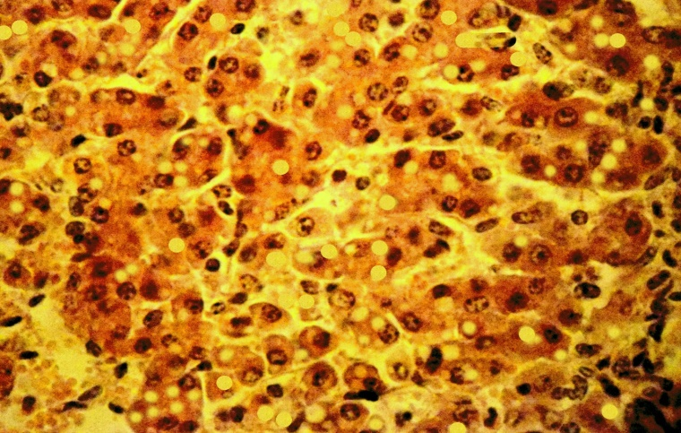
Рис. 1. Печень теленка при острой форме криптоспоридиоза. Участки дискомплексации балок. Белковая и жировая дистрофия гепатоцитов. Окраска гематоксилином и эозином. Ув. 400.

Желчевыделительные полюса в большинстве гепатоцитов не обнаруживались. В этой связи желчные протоки имели слабовыраженные профили просвета, а образующие их клетки заметно уплощались. Более выраженные нарушения внутриорганной гемоциркуляции отмечали по ходу расположения сосудов портальной системы. Расширенные профили просветов центральной, вены, вен триад, собирательных вен на фоне сужения просветов синусоидальных капилляров явились отражением острой сердечно-сосудистой недостаточности в этот период болезни. Как результат предшествующей эритрофагии в цитоплазме клеток ретикулоэндотелия расположенных по ходу синусоидальных капилляров обнаруживали мелкие бурого цвета зерна гемосидерина. В области триад, на фоне стойкого расширения венозных сосудов наблюдали компактные малочисленные скопления гистиоцитов, лимфоидных клеток и фибробластов. Отмеченные патоморфологические изменения в печени коррелировали с выраженной клиникой желудочно-кишечных расстройств и выявлением в фекалиях сферической формы криптоспоридий.
12-14-е сутки болезни в печени проявления альтеративных процессов в виде обратимых и необратимых нарушений белкового, живого и пигментного обмена, внутриорганной гемоциркуляции стабилизировались и усиливались инфильтративные, пролиферативные процессы со стороны клеток мезенхимального происхождения. По сравнению с предыдущим сроком болезни в области триад, вокруг собирательных вен формировались более крупные и насыщенные клеточные скопления, состоящие из фибробластов, фиброцитов, лимфоидных клеток и меньшего количества гистиоцитов (рис. 2).
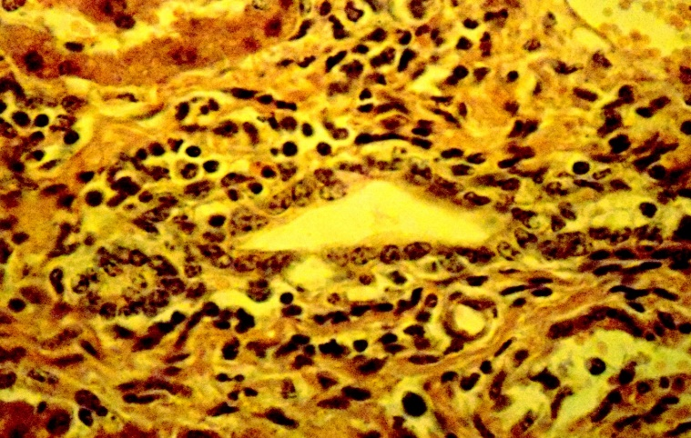
Рис 2. Скопления лимфоидных клеток, фибробластов вокруг желчных протоков печени теленка при подостром течении криптоспоридиоза. Окраска гематоксилином и эозином. Ув.400.

В значительной степени препятствующих нормальному кровоснабжению и выведению продуктов биосинтеза. При дальнейшем патогенном действии криптоспоридий в желудочно-кишечном тракте телят реактивные деструктивные изменения в печени приобретали диффузный, замедленный характер с преобладанием склеро-атрофических изменений в паренхиме и строме органа. К этому сроку содержание криптоспоридий в фекалиях телят заметно уменьшилось.
Таким образом, патоморфологические изменения в печени больных криптоспоридиозом телят коррелировали со сроками и тяжестью проявления этой инвазии в органах желудочно-кишечного тракта.
ЛИТЕРАТУРА:
1.Никитин В.Ф./Криптоспоридиоз домашних животных // Издательство: ВИГИС. – 2007. – 36 с.

ПАТОМОРФОЛОГИЧЕСКИЕ ИЗМЕНЕНИЯ В ПЕЧЕНИ ТЕЛЯТ БОЛЬНЫХ СПОНТАННОЙ ФОРМОЙ КРИПТОСПОРИДИОЗА

Кириллов И.Г., Кириллов Е.Г.
Резюме

Вначале инвазии криптоспоридиоза в печени отмечается умеренное проявление обратимого и необратимого белкового и жирового гепатоза, осложняемого некробиозом. При дальнейшем развитии инвазии реактивные деструктивные изменения приобретают диффузный, замедленный характер с преобладанием склеро-атрофических изменений в паренхиме и строме органа.

PATHOMORPHOLOGICAL CHANGES IN THE LIVER OF CALVES PATIENTS SPONTANEOUS FORM OF CRYPTOSPORIDIOSIS

Kirillov I.G., Kirillov E.G.
Summary

At the beginning of the invasion of cryptosporidiosis in liver seen moderate manifestation of reversible and irreversible protein and fatty hepatosis, is complicated by the necrobiosis. With the further development of infestation reactive destructive changes become diffuse, the slow nature with a predominance of sclero-atrophic changes in the parenchyma and stroma of an organ.

УДК 619:616.995.1:636.1(471.41)

ОСНОВНЫЕ ГЕЛЬМИНТОЗЫ ЛОШАДЕЙ КОНЕЗАВОДА «НУРЛАТСКИЙ» НУРЛАТСКОГО РАЙОНА РТ

Колосова М.А. - студент
Научный руководитель - Тимербаева Р.Р., к.в.н., доцент
Казанская государственная академия ветеринарной медицины им. Н.Э. Баумана

Ключевые слова: лошади, эпизоотологическая ситуация, стронгилятозы, параскариозы.
Key words: horses, epizootic situation, strongylatosis, parascaris.

К одному из критериев оценки благополучия поголовья животных можно отнести заболеваемость животных паразитозами, которые отмечаются в большинстве хозяйств как общественных, так и личных. Среди паразитарных заболеваний сельскохозяйственных животных наибольшее распространение имеют гельминтозы. Для борьбы с гельминтозами необходимо выяснить эпизоотологическую обстановку и провести своевременную дегельминтизацию.
Исходя из этого, целью нашей работы явилось изучение эпизоотологической ситуации по гельминтозам лошадей конезавода «Нурлатский» Нурлатского района РТ.
Материалы и методы. Изучение эпизоотологии гельминтозов лошадей проводили в 2016 году на базе конезавода «Нурлатский» Нурлатского района РТ.
Объектом исследования служили лошади породы: «Английские верховые» и местной породы, разных возрастных групп, полов, спонтанно–инвазированных гельминтозами. Экстенсинвазированность (ЭИ) и интенсинвазированность (ИИ) определяли путем исследования фекалий гельминтоовоскопическим методом (модифицированным методом Котельникова-Хренова). Обнаруженных яиц идентифицировали с помощью Атласа и подсчитывали в 10 полях зрения микроскопа.

Таблица - Инвазированность лошадей гельминтозами конезавода «Нурлатский» Нурлатского района РТ

Исследо-вано  Живот-ных | стронгилятозы |  | параскариоз |  | стронгилятозы+  параскариоз
Исследо-вано  Живот-ных | ЭИ  (%) | ИИ  (экз. яиц в поле зр. микроскопа) | ЭИ  (%) | ИИ  (экз. яиц в поле зр. микроскопа) | ЭИ  (%) | ИИ  (экз. яиц в поле зр. микроскопа.)
32 | 40,6 | От 1 до 40 | 0 | 0 | 21,9 | От 1 до 57 яиц п/о Strongilata  От 1 до 25 яиц P. equorum

Результаты. В результате проведенных копрологических исследований было установлено, что лошади разного возраста были инвазированы гельминтозами, в частности стронгилятозами и параскариозами. Не редко в организме лошадей гельминты обнаруживались в виде ассоциаций, в состав которых входили нематоды из п/о Strongylata и Parascaris equorum. При обследовании лошадей конезавода «Нурлатский» в 2016 года выявлено, что стронгилятозами пищеварительного тракта инвазированы 13 животных (ЭИ-40,6%), и смешанной инвазией - 7 животных (ЭИ-21,9%). ИИ лошадей при стронгилятозах пищеварительного тракта составило от 1 до 40 экземпляров яиц, при смешанной инвазии от от 1 до 57 яиц п/о Strongilata,от 1 до 25 яиц P. equorum экземпляров яиц в поле зрения микроскопа.
Стронгилятозами пищеварительного тракта в основном были инвазированы лошади в возрасте от 3 до 18 лет, смешанная инвазия в основном обнаруживали у молодняка в возрасте 1–3 лет. Данные проведенных исследований представлены в таблице.
Заключение. Проведенные исследования свидетельствуют о том, что при обследовании лошадей конезавода «Нурлатский» Нурлатского района РТ были обнаружены гельминтозы, в частности стронгилятозы пишеварительного тракта и смешанную инвазию (стронгилятозы+параскариоз) лошадей.
ЛИТЕРАТУРА:
1. Бундина Л.А. Влияние вновь завозимых лошадей на распространение гельминтозов в коневодческих хозяйствах.// Российский паразитологический журнал. – 2012 №2 – С.51-54.
2. Котельников Г.А. Гельминтологические исследования животных и окружающей среды.- М.:, Колос, 1984.- 208 с.
3. Латко М.Д. // Мат. науч. конф. «Теория и практика борьбы с паразитарными болезнями М. 2006. – вып.8. – С.211 – 214.

ОСНОВНЫЕ ГЕЛЬМИНТОЗЫ ЛОШАДЕЙ КОНЕЗАВОДА «НУРЛАТСКИЙ» НУРЛАТСКОГО РАЙОНА РТ

Колосова М.А.
Резюме

При обследовании лошадей конезавода «Нурлатский» Нурлатского района РТ были обнаружены гельминтозы, в частности стронгилятозы пишеварительного тракта и смешанную инвазию (стронгилятозы+параскариоз) лошадей.

THE MAIN HELMINTHIASIS HORSES OF THE STUD FARM "NURLATSKY" NURLATSKY DISTRICT OF RT

Kolosovа M.A.
Summary

When examining horses of the stud farm "Nurlatsky" Nurlatsky district of RT were detected helminth infections, in particular strongylatosis the digestive tract and mixedinfestation (strongylatosis+parascaris) horses.

УДК 619:616-078:636.4

ДИАГНОСТИКА АССОЦИАТИВНЫХ ИНВАЗИЙ У СВИНЕЙ

Мирхеев А.Р. - студент
Научный руководитель – Лутфуллина Н.А., к.в.н., ст. преподаватель
Казанская государственная академия ветеринарной медицины им. Н.Э. Баумана

Ключевые слова: диагностика, свиньи, трихоцефалез, эймериоз.
Key words: diagnosis, swine, trichuriasis, eimeriosis.

В повышении эффективности свиноводства большое значение имеет ликвидация кишечных нематодозов свиней, которые наносят хозяйствам большой экономический ущерб, складывающий из не дополучения мяса в результате истощения взрослых животных и медленного роста и развития поросят. В современных условиях развития промышленного свиноводства важнейшей задачей является разработка, изучение и внедрение в практику новых методов диагностики гельминтозов и новых высокоэффективных антигельминтных препаратов [3, 1, 5, 2, 4].
Целью работы являлась изучение диагностической эффективности различных гельминтоовоскопических методов при аскариозе свиней.
Материалы и методы. Работа выполнена на кафедре эпизоотологии, паразитологии и радиобиологии федерального государственного бюджетного образовательного учреждения высшего образования «Казанская государственная академия ветеринарной медицины имени Н.Э. Баумана» и в СХПК «Урал» Кукморского района РТ.
В целях сравнительной оценки эффективности различных методов диагностики паразитозов свиней, испытывали седиментационный, некоторые флотационные (Котельникова-Хренова, Фюллеборна), комбинированные методы (Дарлинга, Маллори), а также усовершенствованный метод.
Для стандартизации проводимых исследований брали пробы фекалий свиней из неблагополучного по трихоцефалезу и эймериозу хозяйства. Использовали чистую посуду (стаканчики объемом 30 мл, центрифужные пробирки объемом 10 мл). Пробы отстаивали и центрифугировали в течение одного и того же времени, согласно методике. Удельный вес приготовленных флотационных растворов определяли с помощью денсиметра при температуре окружающей среды 20° С.
Яйца трихоцефал и ооцисты эймерий в количестве по100 экз. закладывали в пробы фекалий свиней равные 1 г, которые изначально были свободны от яиц. После этого подготовленные пробы исследовали различными гельминтоовоскопическими методами.
Всплывающие яйца нематод и ооцисты эймерий диагностировали путем их снятия с поверхностной пленки с помощью металлической петли с диаметром кольца 0,9 мм. После чего вели их подсчет сначала в одной капле, а затем в 1 мл флотационной жидкости. Для подсчета яиц использовали сетку Акбаева, нанося на нее 0,2 мл (5 капель) поверхностной пленки. Каждую пробу исследовали 5 раз, нанося в общей сложности 25 капель (1 мл) поверхностного слоя пленки. Зная количество заложенных в пробах фекалий яиц проводили оценку количественным методом.
Полученные результаты подвергали статистическому анализу.
Результаты исследований. Данные о сравнительной эффективности различных гельминтоовоскопических методов диагностики паразитозов свиней представлены в таблице 1.

Таблица 1- Сравнительная эффективность различных гельминтоовоскопических методов для выявления яиц трихоцефал и ооцист эймерий
№ п/п | Методы исследований | Удельный вес флотационной смеси | Количество заложенных в 1 пробу яиц и ооцист | Количество обнаруженных в 1 пробе
 |  |  |  | яиц | Ооцист эймерий
1. | Фюллеборна | 1,19 | 100 | 24,3 ± 1,9 | 31,0
2. | Усовершенствованный копрологический метод | 1,22 | 100 | 56,0 ± 4,0 | 63,0±3,7
3. | Котельникова-Хренова | 1,28 | 100 | 43,4 ± 4,6 | 51,0±4,2
4. | Дарлинга | 1,21 | 100 | 19,3 ± 3,8 | 26,3±3,4
5. | Маллори | 1,28 | 100 | 13,2 ± 3,3 | 19,0±2,9
6. | Последовательных смывов | 1,0 | 100 | 14,2 ± 2,9 | 21,6±1,5

Из таблицы видно, что все использованные методы позволили диагностировать яйца трихоцефал и ооцист эймерий. Однако, метод с насыщенным раствором хлорида натрия и сахара показал более высокую диагностическую эффективность. Данным методом выявлено 56,0 ± 4,0 заложенных яиц трихоцефал и 63,0±3,7 ооцист кокцидий.
Флотационными методами Фюллеборна (с насыщенным раствором хлорида натрия), Котельникова-Хренова (с аммиачной селитрой), комбинированными – Дарлинга (с насыщенным раствором хлорида натрия и глицерином в соотношении 1:1), Маллори (с раствором сахара), также обнаружены яйца и ооцисты, но их количество было значительно меньше, чем таковых, выявленных предлагаемым новым методом. Методом Фюллеборна удалось выявить 24,3 ± 1,9 яиц трихоцефал и 31,0±1,9 ооцист эймерий, Котельникова-Хренова - 43,4 ± 4,6 яиц и 51,0±4,2 ооцист, методом Дарлинга – 19,3 ± 3,8 яиц и 26,3±3,4 ооцист, методом Маллори – 13,2 ± 3,3 яиц трихоцефал и 19,0±2,9 ооцист эймерии.
Наименьшее число яиц нематод выявлено седиментационным методом последовательных смывов – 14,2 ± 2,9.
Заключение. Таким образом, в результате проведенных исследований по изучению эффективности некоторых гельминтоовоскопических методов прижизненной диагностики паразитозов свиней, яйца нематод и ооцисты эймерий обнаружены при помощи всех использованных методов. Наиболее эффективным оказался усовершенствованный метод, с помощью которого выявлено большее количество яиц трихоцефал и ооцист эймерий.
ЛИТЕРАТУРА:
1. Гаевая, Э.А. Пути и методы повышения эффективности диагностики нематодозов / Э.А. Гаувая // Автореф. дисс. … кан. биол. наук. – М. – 2000. – 20 с.
2. Лутфуллин, М.Х. Антигельминтная эффективность различных препаратов при странгилятозах пищеварительного тракта животных / М.Х. Лутфуллин, Н.А. Лутфуллина, Р.Р. // Материалы международной научно-практической конференции с международным участием. Т.3., 29 октября 2015 г. Иваново 2015 г., С 72-75.
3. Сафиуллин, Р.Т. Копроскопические методы диагностики гельминтозов свиней / Р.Т. Сафиуллин // Ветеринария. - № 5. - 2001. - С. 29.
4. Сафченко, В.Ф. Балантидиозно- эзофагостомозная инвазия поросят / В.Ф. Сафченко, С.В. Савченко [и др.]. // Ветеринария. - №12. - 2006. - С. 28.
5. Сидоркин, В.А. Эффективность альвета при гельминтозах с.-х. животных / В.А. Сидоркин, С.В. Семенов // Ветеринария. - №12. - 2001. - С. 29.

ДИАГНОСТИКА АССОЦИАТИВНЫХ ИНВАЗИЙ У СВИНЕЙ

Мирхеев А.Р.
Резюме

Для диагностики ассоциативных инвазий у свиней наиболее эффективным является метод с использованием флотационной смеси, с плотностью раствора 1,23, состоящей из хлорида натрия и сахара.
DIAGNOSIS OF ASSOCIATIVE INVASIONS IN PIGS

Miheev A. R.
Summary

For the diagnosis of associative invasions in pigs, the most effective is the method of using a flotation mixture, with a density of 1,23 solution consisting of sodium chloride and sugar.

УДК 619:591.69:636.7/8(471.41)

ОСНОВНЫЕ ПАРАЗИТОЗЫ ПЛОТОЯДНЫХ ЖИВОТНЫХ ПРИЮТА ДЛЯ СОБАК И КОШЕК ГОРОДА КАЗАНИ

Рыженкова К.Д. - студент
Научный руководитель - Тимербаева Р.Р., к.в.н., доцент
Казанская государственная академия ветеринарной медицины им. Н.Э. Баумана

Ключевые слова: паразитозы, распространение, собаки, кошки.
Key words: parasitoses, distribution, dogs, cats.

Паразитарные болезни собак и кошек имеют широкое распространение и занимают значительное место среди других заболеваний, создавая напряженную эпизоотическую и эпидемиологическую ситуацию в городах и селах.
Знание видового состава паразитов у собак и кошек, изучение распространения паразитозов, экстенсивности и интенсивности инвазии необходимо в познании эпизоотологии инвазионных болезней плотоядных животных, что позволит своевременно и правильно проводить лечебно-профилактические мероприятия против этих инвазий.
Некоторые паразитозы представляют большую опасность не только для плотоядных, но и для человека, что определяет необходимость регулярного мониторинга животных по паразитарным заболеваний, особенно в местах скученного их содержания, таких как рынки автостоянки, проходные сырьевых предприятий, овощебаз, приюты и питомники.
Целью наших исследований явилось изучение распространения основных паразитозов плотоядных в условиях приюта для собак и кошек города Казани.
Для выполнения поставленной цели перед нами были поставлены задачи:
1. Изучение видового состава паразитов у плотоядных животных приюта для собак и кошек города Казани.
2. Определить экстенсинвазированность и интенсинвазированность паразитозами собак и кошек.
Материалы и методы. Работа по изучению распространения паразитозов плотоядных, в условиях города Казани проводилась в приюте для собак и кошек расположенный по адресу: г. Казань ул. А. Кутуя и на кафедре эпизоотологии, паразитологии и радиобиологии ФГБОУ ВО «Казанская ГАВМ».
Объектом исследования служили 15 собак и 11 кошек разных пород и половозрастных групп, спонтанно инвазированные паразитозами. При изучении эпизоотологической ситуации по паразитарным болезням плотоядных животных применяли показатели экстенсинвазированности (ЭИ) и интенсинвазированности (ИИ).
Результаты исследований. При обследовании животных приюта для собак и кошек города Казани были выявлены следующие паразитарные болезни плотоядных: токсокарозы, токсаскариозы, демодекозы и афаниптерозы. От общего числа паразитозов экстенсинвазированность собак токсокарозом составила 20%,с ИИ от 1 до 2 яиц, токсаскариозом – 13,3% с ИИ от 2 до 29 яиц, демодекозом - 33,3%, с ИИ от 1 до 32 особей, и афаниптерозом - 46,5 %, с ИИ от 2 до 5 особей в поле зрения микроскопа. У кошек чаще выявляли афаниптерозы (ЭИ - 45,5%) с ИИ от 3 до 5 особей, и токсокарозы (ЭИ – 9,1%), с ИИ от 1 до 2 яиц в поле зрения микроскопа. Данные проведенных исследований представлены в таблице.

Таблица - Экстенсинвазированность и интенсинвазированность плотоядных животных в условиях приюта города Казани

№ | Паразитозы  плотоядных | Кол-во инвазированных животных |  | ЭИ, % |  | ИИ, экз.  в поле зрения микроскопа
№ | Паразитозы  плотоядных | собаки | кошки | собаки | кошки | собаки | кошки
1 | Токсокарозы | 3 | 1 | 20 | 9,1 | 1-2 | 1-2
2 | Токсаскариоз | 2 | 0 | 13,3 | - | 2-29 | -
3. | Демодекозы | 5 | 0 | 33,3 | - | 1-32 | -
4. | Афаниптерозы | 7 | 5 | 46,5 | 45,5 | 2-5 | 3-5

Заключение. Таким образом, проведенные исследования на паразитозы плотоядных свидетельствуют, что наиболее распространенными заболеваниями собак являются афаниптерозы, демодекозы и токсокарозы и токсаскариозы, а кошек – афаниптерозы и токсокарозы.
ЛИТЕРАТУРА:
1. Захаров П.В., Горохов В.В., Тайчинов У.Г. и другие Гельминты и простейшие мелких домашних животных в г. Москве //Труды ВИГИС.-М., 2001-Т.37.- С.74-78.
2. Фадеева О.В. Токсокароз домашних плотоядных г. Тюмени / О.В. Фадеева // Автореф. дис. канд. вет. наук. - Тюмень, 2007. - 27 с.

ОСНОВНЫЕ ПАРАЗИТОЗЫ ПЛОТОЯДНЫХ ЖИВОТНЫХ ПРИЮТА ДЛЯ СОБАК И КОШЕК ГОРОДА КАЗАНИ

Рыженкова К.Д.
Резюме

Проведенные исследования на паразитозы плотоядных свидетельствуют, что наиболее распространенными заболеваниями собак являются афаниптерозы, демодекозы и токсокарозы и токсаскариозы, а кошек – афаниптерозы и токсокарозы.

THE MAIN PARASITOSES OF CARNIVORES SHELTER FOR DOGS AND CATS OF THE CITY OF KAZAN

Ryzhenkova K.D.
Summary

Studies on the parasitoses of carnivores suggests that the most common diseases dogs are aphanipterosis, demodekosis and toxocarosis and toxascariosis and cats – aphanipterosis and toxocarosis.

УДК 616.993.636.2/.3(470.23)

паразитарные болезни овец в фермерском хозяйстве Ленинградской области

Ситникова Р.С. - студент
Научный руководитель – Гаврилова Н.А., к.в.н., доцент
Санкт-Петербургская государственная академия ветеринарной медицины

Ключевые слова: овцы, стронгилятозы, дикроцелиоз, эймериоз, фермерское хозяйство, универм.
Key words: sheep, strongylatosis, dicrocoeliosis, eimerios, farm.

В последнее время большое внимание уделяется развитию фермерских хозяйств, специализирующихся на выращивании овец. При организации производственного процесса необходимо учитывать тот факт, что гельминтозы жвачных животных широко распространены в различных природно-климатических условиях Российской Федерации и являются причиной снижения продуктивности животных[1]. Большое внимание следует уделить исследованию эпизоотической ситуации по паразитарным болезням в овцеводческих хозяйствах, которая в Ленинградской области изучена недостаточно.
Целью данной работы стало выявление паразитарных болезней в фермерском хозяйстве, расположенном во Всеволожском районе Ленинградской области, определение экстенсивности и интенсивности инвазий, изучение эффективности препарата Универм и его влияния на биохимический состав сыворотки крови.
Материалы и методы. Осмотр поголовья овец в фермерском хозяйстве проводили еженедельно в период с октября 2015 года по февраль 2016 года. Пробы фекалий отбирали у 10% поголовья различных возрастных групп два раза в месяц на протяжении всего периода наблюдений, которые затем помещали в одноразовые контейнеры и исследовали в лаборатории по изучению протозоозов на кафедре паразитологии им В.Л.Якимова ФБГОУ ВО «Санкт-Петербургская государственная академия ветеринарной медицины» методами Бермана-Орлова, Дарлинга (с использованием усовершенствованной флотационной жидкости, [2]) и последовательных смывов.
Сформировали две группы овец по 10 голов в каждой, у которых диагностировали гельминтозы. Животным из первой группы перорально задавали препарат Универм, из расчета 5 г на 50 кг массы тела в утреннее кормление, в течение двух дней. Вторая группа животных служила контролем, и дегельминтизацию животным не проводили.
Через 2 недели был произведен повторный отбор проб сыворотки крови для биохимического анализа и проб фекалий у животных из двух групп.
Результаты исследований. Фермерское хозяйство, расположенное на севере Ленинградской области, специализирующееся на выращивании овец, основано в 1995 году. В хозяйстве стойлово-пастбищным методом содержится около 1000 голов мелкого рогатого скота, разделенных на группы, которые сформированы по возрасту, полу, физиологическому состоянию. Осеменение практикуют только естественное. В последнее время возрос уровень падежа животных по невыясненным причинам, поэтому необходимо было провести комплексное обследование поголовья овец.
Были осмотрены следующие группы овец: цех осеменения, суягные овцематки, бараны-производители и молодняк в возрасте до 1 года.
При осмотре животных установлено истощение, снижение аппетита, диарея, часто сменяющаяся запорами, кашель, потеря блеска шерсти и затрудненное дыхание. В результате в пробах фекалий, принадлежащих животным из цеха осеменения, суягным овцематкам и баранам-производителям обнаружены яйца стронгилят пищеварительного тракта, яйца дикроцелий, ооцистыэймерий и в цехе осеменения выделены личинки стронгилят органов дыхания [3, 4, 5, 6]. В пробах фекалий молодняка обнаружены яйца стронгилят пищеварительного тракта. На основании проведённых исследований поставлен диагноз и определена экстенсивность инвазий от слабой до средней степени.
По данным биохимического анализа сыворотки крови, принадлежащей животным, которым проводили дегельминтизацию, не выявлено нарушений в работе внутренних органов. Все биохимические показатели находились в пределах нормы, за исключением АСаТ(190 ± 2,1 МЕ/л), но следует отметить, что данный показатель был превышен и до дегельминтизации (155,3 ± 1,8 МЕ/л, норма 49-123МЕ/л). После копрологического исследования наличие яиц гельминтов не обнаружено.
В контрольной группе при проведении копрологического исследования были повторно выявлены яйца трихостронгилят, протостронгилят и дикроцелий.
Заключение. В результате проведенных исследований установили высокую эффективность препарата Универм при протостронгилезе, трихостронгилятозах и дикроцелиозе овец. На основании биохимического исследования доказано слабое токсическое действие препарата на организм животных и рекомендованоего применение для различных возрастных групп овец, независимо от их физиологического состояния.
По окончании исследований хозяйству были предоставлены рекомендации по составлению плана лечебно-профилактических мероприятий. Было предложено проводить дегельминтизации всего поголовья ежеквартально. Так как эймериоз, обнаруженный у взрослых особей, протекает субклинически, и данные животные являются источником инвазии для молодняка, поэтому рекомендовано изолированное содержание различных возрастных групп и применение кокцидиостатика Эйметерм ягнятам с 4-х недельного возраста с профилактической целью.
ЛИТЕРАТУРА:
1. Архипов И.А. Препараты для терапии смешанных паразитарных заболеваний жвачных животных // Ассоциативные паразитарные болезни, проблемы экологии и терапии: материалы докл. науч. конф. М., 1995. - С. 1213.
2. Белова, Л.М. Новая универсальная флотационная жидкость для комплексных лабораторных исследований / Л.М. Белова, Н.А. Гаврилова, Д.Н. Пудовкин // Вопросы нормативно-правового регулирования в ветеринарии. – 2012. – №4/1. – С.15-17.
3. Крылов, М.В. Определитель паразитических простейших (человека, домашних животных и сельскохозяйственных растений)/ М.В. Крылов. – СПб: Зоологический институт РАН, 1996. – 603 с.
4. Cabaret J. Faecal egg count are representative of digestive-tract Strongyle worm burdens in Sheep and Goats/ Cabaret J., Gasniern N. and Jacquiet P. // Parasite, Volume 5, Number 2, June 1998 – pp.137-142.
5. Crofton, H.D. Nematode parasite populations in Sheep on lowland farms/ H.D. Crofton.// Parasitolody, volume 48. November 1958. – pp. 251-260.
6. Southwell J. Internal Parasite Control in Sheep. Reference Manual/ Southwell J., Fisk C., Sallur N.// Sheep CRC Ltd, 2008 – pp. 32.

паразитарные болезни овец в фермерском хозяйстве Ленинградской области

Ситникова Р.С.
Резюме

В фермерском хозяйстве Ленинградской области у овец диагностированы стронгилятозы органов пищеварения и дыхания, дикроцелиоз, эймериоз. Дегельминтизация овец препаратом Универм эффективна и на основании результатов биохимических исследований сыворотки крови рекомендована животным различных возрастных групп.

PARASITIC DISEASES OF SHEEP IN THE FARMS OF THE LENINGRAD REGION

Sitnikova R.S.
Summary

Strongilyatosis of digestive organs and respiration, dicroceliosis and eimeriosisare diagnosed for sheep in a farm of the Leningrad region. Univerm for deworming of sheep is effective and recommended on the basis of results of biochemical researches of blood serum to animals of various age groups.

УДК 619:616.995.1:59+598.2(471.41)

РАСПРОСТРАНЕНИЕ ГЕЛЬМИНТОЗОВ ЖИВОТНЫХ И ПТИЦ В КФХ «КОТДУСОВА Г.Г.» ВЫСОКОГОРСКОГО РАЙОНА РТ

Филиппова Т.С. – студент; Хайруллина Л.М. - студент
Научный руководитель - Тимербаева Р.Р., к.в.н., доцент
Казанская государственная академия ветеринарной медицины им. Н.Э. Баумана

Ключевые слова: гельминтозы, распространение, животные, птицы, моноинвазия, микстинвазия.
Key words: helminthiasis, distribution, animals, birds, monoinfestation mixedinfestation.
Несмотря на имеющиеся достижения в изучении гельминтов и гельминтозов животных и птиц, многие вопросы эпизоотологии гельминтозов в отдельных природно-климатических зонах России остается еще недостаточно изученными. Знание этих особенностей необходимо для правильной организации и научно-обоснованного проведения лечебно-профилактических мероприятий.
Исходя из этого, целью нашей работы явилось изучение распространения основных гельминтозов среди животных и птиц в КФХ «Котдусова Г.Г.» Высокогорского района РТ.
Материалы и методы. Изучение распространения гельминтозов животных и птиц проводили в 2016 году на базе КФХ «Котдусова Г.Г.» Высокогорского района РТ.
Материалом для исследования служили фекалии животных и птиц разных видов, возрастных групп, пород, полов, спонтанно – инвазированных гельминтозами. Экстенсинвазированность (ЭИ) и интенсинвазированность (ИИ) определяли путем исследования фекалий гельминтоовоскопическим модифицированным методом Котельникова-Хренова.
Обнаруженные яйца идентифицировали с помощью Атласа.
Результаты. В результате проведенных копроскопических исследований было установлено, что птицы разного возраста были инвазированы возбудителями аскаридиоза и капилляриозов и стронгилятозов. Не редко в организме птиц паразиты обнаруживались в виде ассоциаций, в состав которых входили нематоды из подотряда Ascaridata, Trichocephalata и Strongylata. В марте 2016 года при обследовании 34 птиц КФХ «Котдусов Г.Г.» было выявлено, что возбудителем аскаридиоза инвазирован павлин, с ИИ-от 1 до 2 яиц в поле зрения микроскопа, а возбудителями стронгилятозов – утки, с ИИ от 1 до 3 экзмпляров яиц. У кур обнаружена микстинвазия, сочленами которой явились нематоды (аскаридии, капиллярии и стронгилята). ИИ аскаридиями составляла от 1 до 5 экземпляров яиц, капилляриями стронгилятами от 1 до 2 экземпляров яиц. У голубей, страусов и лебедя гельминты не выявлены.
При обследовании животных нами установлено, что у всех лошадей и осла были выявлены яица нематод из подотряда Strongylata, c ИИ от 1 до 11 яиц в поле зрения микроскопа. У 12 овец отмечали миктинвазию, сочленами которой явились нематоды из подотряда Strongylata и Rhabditata, ЭИ которой составляла 70,6%. Интенсинвазированность овец стронгилятозами пищеварительного тракта и стронгилоидозом равнялась от 1 до 8 и от 1 до 3 яиц в поле зрения микроскопа, соответственно. Стронгилоидоз овец отмечали в форме моноинвазии у 5 животных, то есть в 29,4% случаях, с ИИ составляла от 1 до 4 экзмпляров яиц. Кролики и собака были свободны от гельминтов.
Заключение. Таким образом, при обследовании птиц КФХ «Котдусова Г.Г.» на гельминтозы у кур была обнаружена микстинвазия (аскаридиоз+капилляриозы+стронгилятозов, у павлина – моноинвазия (аскаридиоз) и у уток стронгилятозы. У овец выявлены микстинвазия (стронгилятозы пищеварительного тракта+стронгилоидоз) и моноинвазия (стронгилоидоз) у непарнокопытных животных - стронгилятозы пищеварительного тракта.
ЛИТЕРАТУРА:
1. Акбаев М. Ш., Василевич Ф.И. и др. Паразитология и инвазионные болезни животных. –М.:, Колос, 2008 – 775 с.

РАСПРОСТРАНЕНИЕ ГЕЛЬМИНТОЗОВ ЖИВОТНЫХ И ПТИЦ В КФХ «КОТДУСОВА Г.Г.» ВЫСОКОГОРСКОГО РАЙОНА РТ

Филиппова Т.С., Хайруллина Л.М.
Резюме
В КФХ «Котдусова Г.Г.» у кур обнаружена микстинвазия (аскаридиоз+капилляриозы+стронгилятозы), у павлина – аскаридиоз и у уток - стронгилятозы. У овец выявлены микстинвазия (стронгилятозы пищеварительного тракта+стронгилоидоз) и моноинвазия (стронгилоидоз) у непарнокопытных животных (стронгилятозы пищеварительного тракта).

DISTRIBUTION Of HELMINTHOSES Of ANIMALS AND BIRDS IN COLLECTIVE FARM "KUTDUSOVA G. G." VYSOKOGORSKY DISTRICT

Filippova T. S., Khairullina, L.M.
Summary
In collective farm Kutdusova G. G." the chickens have discovered the mixed infestation (askaridoz+capillaries+strongylatosis), a peacock – ascarides and ducks strongylatosis. In sheep revealed a mixed infestation (strongylatosis digestive tract+strongyloidiasis) and mono infestation (strongyloidiasis) in equids animals (strongylatosis of the digestive tract).

УДК 616.9+619:616.9

СРАВНИТЕЛЬНАЯ ОЦЕНКА ЭФФЕКТИВНОСТИ САНАЦИИ
В ООО «ЧЕЛНЫ-БРОЙЛЕР»

Хамитова Л.Л. - студент
Научный руководитель - Мингалеев Д.Н., к.в.н., доцент
Казанская государственная академия ветеринарной медицины им. Н.Э. Баумана

Ключевые слова: цыплята-бройлеры, срок санации, среднесуточные привесы, сохранность поголовья.
Key words: broilers, rehabilitation period, average daily gain, livestock safety.

Повышение микробной обсемененности птичников способствует высокой бактериальной контаминированности не только организма птицы, но и продукции птицеводства, что снижает ее качество и может стать причиной заболевания людей (в частности колибактериозом и сальмонеллезом) [1, 2].
Поэтому изучение сроков санаций и ее влияния на организм птицы являются актуальными проблемами в повышении эффективности производства и улучшении качества птицеводческой продукции.
Исходя из выше изложенного, целью наших исследований было проведение сравнительной оценки эффективности различных сроков санации секций откорма в ООО «Челны-Бройлер».
Для достижения цели были поставлены следующие задачи:
1. Провести ветеринарно-санитарное обследование ООО «Челны-Бройлер».
2. Выбрать наиболее эффективный срок санации секций откорма при выращивании цыплят-бройлеров.
Материал и методы. Материалом для исследования служили:
1. Результаты санитарного обследования птицеперерабатывающего комплекса ООО «Челны-Бройлер»;
2. Различные сроки санации зон выращивания цыплят бройлеров;
3. Среднесуточные привесы и сохранность поголовья цыплят бройлеров, при различных сроках санации помещений птичников;
При выполнении работы использовались следующие методы исследований:
1. Эпизоотологический метод, который состоял в проведении санитарного мониторинга птицеперерабатывающего комплекса ООО «Челны-Бройлер».
2. Методики подсчета сохранности и среднесуточных привесов.
С целью выявления наиболее эффективного срока санации секций откорма, было сформировано 2 группы цыплят-бройлеров по 35200 голов в каждой. Причем в первой группе высадка птицы производилась в зал, в котором профилактический перерыв составлял 14 суток, а во второй группе – 7 суток.
По истечению указанных сроков санации, в оба зала были запущены две группы цыплят-бройлеров, в количестве 35200 голов в каждой. Группы цыплят были подобраны по принципу аналогов с одинаковым средним весом при посадке, одинаковым возрастом родительского стада и от одного родительского стада.
Опыт продолжался 39 дней. Ежедневно учитывался падеж птицы в обеих группах. Каждые 7 дней проводили выборочное взвешивание цыплят-бройлеров, высчитывали их среднесуточные привесы и следили за состоянием микроклимата в обоих залах, путем измерений температуры, влажности и освещения.
Результаты исследования. В результате проведенных исследований установлено, что живая масса цыплят бройлеров в обоих залах, достоверно не отличалась и была примерно одинаковой. Среднесуточные привесы птицы, в секции откорма со сроком санации 7 суток, также существенно не отличались от привесов цыплят, находившихся в секции откорма со сроком санации 14 суток. Параметры микроклимата в обоих залах по результатам 5 кратных измерений (на 7-е, 14, 21, 28 и 35 сутки) были аналогичными.
По окончанию эксперимента выяснили, что падеж цыплят в первой группе составил 2288 голов, а во второй на 774 головы больше (3062 головы). Это существенно повлияло на показатель сохранности птицы во второй группе. Если в первой группе цыплят, у которых продолжительность профилактического периода была 14 суток, этот показатель был равен 93,5%, то во второй группе, где срок профилактического периода был 7 суток – 91,3%. Коме того, показатель сохранности цыплят также повлиял и на выход мяса в живой массе. Если в первой группе выход мяса составил 78988,8 кг, то во второй группе выход мяса был на 2114,7 кг меньше и составил 76874,1 кг.
Заключение. Исходя из выше изложенного, нами установлена пропорциональная зависимость между продолжительностью сроков санации птичников и сохранностью поголовья цыплят-бройлеров. Предусмотренная технологией продолжительность профилактического периода 14 суток, в отличие от 7 дневного, позволяет качественно выполнить ветеринарно-санитарные мероприятия, которые снижают микробную загрязненность помещений, что влияет на жизнеспособность бройлеров и увеличение производства мяса.
ЛИТЕРАТУРА:
1. Ветеринарно-санитарные правила для предприятий (цехов) переработки птицы и производства яйцепродуктов от 6 мая 1987 г. N 4261-87.
2. Бакулов, И.А. Токсикоинфекции и токсикозы. Учебное пособие: / И.А. Бакулов, А.М.Смирнов, Д.А.Васильев. Ульяновск: УГСХА – 2002 – 70 с.
СРАВНИТЕЛЬНАЯ ОЦЕНКА ЭФФЕКТИВНОСТИ САНАЦИИ
В ООО «ЧЕЛНЫ-БРОЙЛЕР»

Хамитова Л.Л.
Резюме
Проведенными исследованиями установлено, что предусмотренная технологией продолжительность профилактического перерыва между посадками птицы - 14 суток, в отличие от 7 дневного, позволяет качественно выполнить ветеринарно-санитарные мероприятия, которые снижают микробную загрязненность помещений, что влияет на жизнеспособность бройлеров и увеличение производства мяса.

COMPARATIVE EVALUATION OF SANATION THE LLC "CHELNY - BROILER"

Chamitova L.L.
Summary

Research evidence that the technology provided for the duration of preventive break between birds landing - 14 days, in contrast to the 7-day, can qualitatively perform animal health measures that reduce the microbial contamination of the premises that affect the viability of broilers and an increase in meat production.

УДК 619:615.001.8:616.995.121:636.32/.38

ЭФФЕКТИВНОСТЬ РАЗЛИЧНЫХ ПРЕПАРАТОВ ПРИ МОНИЕЗИОЗЕ ОВЕЦ

Шангараев Р.И. студент
Научный руководитель – Лутфуллина Н.А., к.в.н., ст. преподаватель
Казанская государственная академия ветеринарной медицины им. Н.Э. Баумана

Ключевые слова: эффективность, дегельминтизация, фенасал, альбендазол, фенбендазол.
Key words: efficiency, deworming fenasal, albendazole or fenbendazole.

Мониезиоз - один из гельминтозных болезней, причиняющий большой ущерб овцеводству и скотоводству, который складывается из падежа телят и ягнят, недополучения молока, мяса, шерсти, отставания в росте молодняка, выбраковки большого количества продуктов убоя. По данным Н.И. Попова, при интенсивной степени инвазий ягнята 6-7-месячного возраста теряют в живом весе до 11 кг, в убойном - до 6,1 кг мяса и 2,05 кг сала в среднем на каждую голову, а при заражении в средней степени соответственно 6,1; 3,7 и 1,63 кг. Также большие затраты идут на организацию лечебно–профилактических работ. По литературным данным заболевание имеет повсеместное распространение [5].
В настоящее время для лечения животных при цестодозах разными авторами предложено большое количество препаратов, обладающих антигельминтными свойствами [2, 1, 3, 4]. Однако, проблема изыскания новых антигельминтиков при мониезиозе остается актуальной.
В данной работе была поставлена задача – испытать антигельминтную эффективность фенасала, альбендазола и фенбендазола на овцах, естественно зараженных мониезиозом.
Материалы и методы. Для испытания терапевтической эффективности этих препаратов использовали 24 естественно зараженных ягнят в возрасте 5 месяцев, одинакового пола (самки) и породы (советский меринос), с живой массой 30-35 кг. Ягнята были отобраны по результатам копроскопических исследований методом Котельникова-Хренова с аммиачной селитрой. Опыт был проведен в ООО «Марджани» Арского района РТ. Антигельминтные препараты животным задавали согласно инструкции по их применению. Ягнятам первой группы задавали фенасал вместе с комбикормом в дозе 0,2 г/кг. Животным второй группы перорально со шприцом без иглы вводили 10 % суспензию альбендозола в дозе 0,5 мл/10 кг массы тела. Ягнятам третьей группы вместе с комбикормом задавали фенбендазол в дозе 22 мг/кг массы тела. Четвертая группа была контрольной и состояла из больных ягнят, которых не подвергали лечению.
Ежедневно проводили клинический осмотр. Пробы фекалий для исследования брали через 7 и 14 дней после проведения дегельминтизации. Интенсивность инвазии оценивали путем капрологических исследований фекалий.
Результаты исследований. Данные о терапевтической эффективности использованных антигельминтных препаратов при мониезиозе овец приведены в таблице 1.

Таблица 1 - Антигельминтная эффективность препаратов при мониезиозе овец

№  п/п | ИИ до дегельминтизации (яиц в 1 г фекалий) | Интенсивность инвазии, интенсффективность и экстенсэффективность  через 7 суток |  |  | Интенсивность инвазии, интенсэффективность и экстенсэффективность через 14 суток
№  п/п | ИИ до дегельминтизации (яиц в 1 г фекалий) | ИИ | ИЭ  (%) | ЭЭ  (%) | ИИ | ИЭ  (%) | ЭЭ  (%)
1. | 64±3,2 | 19±4,2 | 81,3 | 83,0 | 3±2,1 | 98,3 | 100
2. | 62±2,1 | 24±4,3 | 76,4 | 66,0 | 7±1,3 | 96,0 | 83,0
3. | 67±1,3 | 26±4,1 | 74,0 | 50,0 | 11±2,1 | 94,0 | 83,0
4. | 87±2,1 | 102±2,4 | - |  | 186 | - | -

Из таблицы видно, что до лечения все ягнята были инвазированы мониезиями. Количество яиц этих гельминтов в 1 г фекалий варьировало от 64±3,2 до 87±2,1. Через 7 суток после проведения дегельминтизации интенсивность инвазии снизилась у ягнят всех подопытных групп, а у ягнят контрольной группы, наоборот, отмечалось увеличение количества яиц мониезий. Интенсэффективность (ИЭ) фенасала равнялась 81,3%, интенсивность инвазии (ИИ) - 19±4,2 яиц. ИЭ альбендазола составила 76,4%, при ИИ 24±4,3 яиц. В 3-ей группе, где ягнятам задавали фенбендазол, ИЭ равнялась 74%, а ИИ - 67±1,3 яиц мониезий. У ягнят контрольной группы, которых не дегельминтизировали, интенсивность инвазии варьировала от 87±2,1 до 102±2,4. Через 15 суток после дегельминтизации ИЭ фенасала составила 98,3%, альбендазола - 96% и фенбендазола - 94%, при ЭЭ – 100%, 83% и 83% соответственно. У ягнят 4-ой контрольной группы интенсивность инвазии достигла 186 яиц мониезий в 1 г фекалий. Кроме того, у них постепенно прогрессировали характерные для этой инвазии клинические признаки, такие как анемичность слизистых оболочек, вялость, истощение, слизь в фекалиях, запоры с поносами и у некоторых нервные явления (манежные движения, клонические судороги отдельных групп мышц, шадкая походка).
Заключение. Проведенные исследования и анализ полученных данных позволяют сделать заключение о терапевтической эффективности фенасала, альбендазола и фенбендазола при мониезиозе овец в условиях хозяйства СХП «Марджани» Арского района РТ. Результаты исследования показали, что ЭЭ в группе ягнят, леченных фенасалом на 14 сутки, составила 100%, в группах животных, получавших альбендазол и фенбендазол, ЭЭ равнялась 83% соответственно. Следовательно, наиболее высоким антигельминтным препаратом при мониезиозе овец является фенасал, который рекомендуется для дегельминтизации овец больных мониезиозом.
ЛИТЕРАТУРА:
1. Арисов М.В. Распространение мониезиоза овец и иммунотерапия в аридной зоне юга России, Нижний Новгород, 2003.
2. Вибе П.П., Султанкулов Т.Д., Петров В.С., Радионов П.В., Никитенко Г.И. Научно-производственное испытание и опыт внедрения фенасала в практику при кишечных цестодозах жвачных животных, вып.1, Красноярск, 1970, 66-74 с.
3. Котельников Г.А., Худошин В.И., Применение фенасала при мониезиозе и тизаниезиозе овец, Ветеринария, №10, 1971, 84-85 с.
4. Черепанов А.А. Устойчивость паразитов к некоторым лекарственным средствам и пути ее преодоления - «Ветеринария», 1998 - №2, 28 с.
5. Шакурова Ф.М. Изучение влияния некоторых антигельминтиков на организм овец, материал научной конференции молодых ученых и студентов, посвященной к 50-летию СССР, Казань, 1973,383-384 с.

ЭФФЕКТИВНОСТЬ РАЗЛИЧНЫХ ПРЕПАРАТОВ ПРИ МОНИЕЗИОЗЕ ОВЕЦ

Шангараев Р.И.
Резюме

Изучена антигельминтная эффективность различных препаратов при мониезиозе овец. Установлено, что экстенсэффективность фенасала через 14 дней после дегельминтизации составляет 100%, альбендазола и фенбендазола - 83% соответственно.

THE EFFICACY OF DIFFERENT DRUGS WHEN MONIEZIASIS OF SHEEP

Shangaraev R. I.
Summary

Studied the efficacy of different anthelmintic drugs in sheep monieziasis. It is established that extendedrequest fenasala 14 days after deworming is 100%, both albendazole and fenbendazole, and 83%, respectively.

УДК 619:616.995.132.001.8:616.33:636.22/.28

РАСПРОСТРАНЕНИЕ СТРОНГИЛЯТОЗОВ ЖЕЛУДОЧНО-КИШЕЧНОГО ТРАКТА У КРУПНОГО РОГАТОГО СКОТА

Шарапов Р.Р. - студент
Научный руководитель – Лутфуллин М.Х., д.в.н., профессор
Казанская государственная академия ветеринарной медицины им. Н.Э. Баумана

Ключевые слова: распространение, стронгилятозы, крупный рогатый скот.
Key words: distribution, strongylatosis, cattle.

Стронгилятозы желудочно-кишечного тракта жвачных животных имеют широкое распространение во многих странах мира, в том числе в Российской Федерации [3, 4] и наносят значительный экономический ущерб, который складывается из снижения количества и качества животноводческой продукции и затрат на проведение лечебно-профилактических мероприятий.
В литературе имеется достаточное количество работ по изучению гельминтологической ситуации у различных видов животных в хозяйствах РТ [1, 2]. Однако, для проведения противопаразитарных мероприятий необходимо знать эпизоотическую ситуацию у животных в каждом хозяйстве.
Целью данной работы является изучение эпизоотологии стронгилятозов пищеварительного тракта крупного рогатого скота в ООО «Цильна» Дрожжановского района РТ.
Материалы и методы. Работа выполнена на кафедре эпизоотологии, паразитологии и радиобиологии федерального государственного бюджетного образовательного учреждения высшего образования «Казанская государственная академия ветеринарной медицины им. Н.Э. Баумана» и в ООО «Цильна» Дрожжановского района в 2015-2016 г.
Изучение распространения стронгилятозов пищеварительного тракта жвачных животных проводили с учетом данных ветеринарной отчетности, анамнеза, клинических признаков, паталогоанатомических изменений и результатов копрологических исследований. Количество яиц гельминтов подсчитывали в 5 полях зрения микроскопа (Об х 8, ок х 10).
При эпизоотологическом обследовании пользовались критерием экстенсинвазированности (ЭИ) - отношение числа зараженных животных к общему числу обследованных животных, выраженное в процентах и интенсинвазированности (ИИ) - количество паразитов (в экземплярах) обнаруженных у животных.
Результаты исследований. Изучение распространения стронгилятозов крупного рогатого скота в ООО «Цильна» за 2010-2015 гг. было проведено на основании данных ветеринарной отчетности, а так же результатам собственных исследований. Было установлено, что наиболее распространенными гельминтозами среди крупного рогатого скота являются стронгилятозы пищеварительного тракта. При этом большая степень зараженности отмечалась среди молодняка крупного рогатого скота.
По данным гельминтоовоскопических исследований ветеринарной лабораторий, степень инвазированности стронгилятами пищеварительного тракта крупного рогатого скота в 2010 году составил 5%, 2011-10%, 2012-7,5%, 2013-9,8%, 2014-12,5%, 2015-15,2%. Пик инвазии крупного рогатого скота стронгилятами пищеварительного тракта отмечен в 2015 г., экстенсинвазированность при этом составила 15,2%.
Для изучения возрастной динамики стронгилятозов пищеварительного тракта крупного рогатого скота проводили отбор проб фекалий у животных, содержащихся в ООО «Цильна» в Дрожжановского района Республики Татарстан. Пробы брали от молодняка крупного рогатого скота разных возрастов (от 1 до 18 месяцев). Первая группа - телята 1 мес., 2 группа- 3 мес., 3 группа - 7 мес., 4 группа - 12 мес., 5 группа - 16 мес., шестая группа -18 мес. Молодняк каждой группы имел одинаковый возраст и живую массу.

Таблица 1 - Распространенность стронгилят среди молодняка крупного рогатого скота различных возрастных групп
№ п/п | Возраст  телят (мес.) | Количество животных в группе | Количество яиц в 1 г фекалий | ЭИ (%)
1 | 1 | 5 | 30±2,3 | 20
2 | 3 | 5 | 220±4,5 | 40
3 | 7 | 5 | 260±1,1 | 70
4 | 12 | 5 | 630±5,7 | 80
5 | 16 | 5 | 305±6,4 | 60
6 | 18 | 5 | 120±2,2 | 30

Из таблицы видно, что нематоды, паразитируя у молодняка крупного рогатого скота до 1 месячного возраста, очень слабо выделяют яйца с фекалиями (30±2,3 яиц/г). Экстенсинвазированность молодняка держится на высоком уровне с 3 по 18 месяцы жизни. Максимум выделения яйц гельминтов приходится на 12 месяц жизни (630±5,7 яиц/г), экстенсинвазированность при этом составляет 80%. Интенсинвазированность начинает падать с 18 месячного возраста до уровня 120±2,2 яиц /г фекалий.
Заключение. Степень инвазированности крупного рогатого скота странгилятами пищеварительного тракта в разные годы варьировала от 5 до 15,2%. В эпизоотический процесс вовлекаются крупный рогатый скот в возрасти до 2-х лет. Экстенсинвазированность и интенсинвазированность стронгилятами достигают максимума в возрасте 12 месяцев, а затем постепенно убывают до минимума, начиная с 13 месячного возраста. Молодняк до 1 мес. возраста очень слабо выделяет яйца с фекалями.
ЛИТЕРАТУРА:
1. Волков, А.Х. Методы и средства борьбы с ассоциативными инвазионными болезнями крупного рогатого скота / А.Х. Волков // Автореф. дисс. ... док. вет. наук. - М. - 2000. - С. 19-45.
2. Латыпов, Д.Г. Модифицированный гельминтоовоскопический метод для диагностики трематодозов крупного рогатого скота / Д.Г. Латыпов, М.Х. Лутфуллин [и др.] // Тр. ВИГИС. - 2003. - Т. 39. - С. 136-145.
3. Скира, В.Н. Динамика популяции Nematodirus spathiger у ягнят текущего года рождения / В.Н. Скира // Сб. научн. тр. Ивановской ГСХА. Морфология, профилактика и лечение болезней животных и рыб. - Иваново. - 1997. - С. 69 - 73.
4. Скира, В.Н. Фармако-токсикологическая оценка и антипаразитарная эффективность авермектинов отечественного производства / В.Н. Скира // Автореф. дисс. ... док. вет. наук. -Иваново. - 2001. - 52 с.
РАСПРОСТРАНЕНИЕ СТРОНГИЛЯТОЗОВ ЖЕЛУДОЧНО-КИШЕЧНОГО ТРАКТА У КРУПНОГО РОГАТОГО СКОТА

Шарапов Р.Р.
Резюме

Изучено распространение и возрастная динамика зараженности крупного рогатого скота стронгилятами пищеварительного тракта. Установлено, что процент зараженности животных варьируют от 5 до 15,2%. Пик инвазии стронгилятами отмечается преимущественно в возрасте одного года.

DISTRIBUTION OF STRONGYLATOSIS GASTROINTESTINAL TRACT IN CATTLE

Sharapov R.R.
Summary

We studied the distribution and age dynamics of infestation of cattle by strangulate of the digestive tract. It is established that the percentage of infected animals varied from 5 to 15.2%. The peak of invasion strangulate observed mainly at the age of one year.

УДК: 619: 615.284.001.8:616.995.132:636.51

ЭФФЕКТИВНОСТЬ АНТИГЕЛЬМИНТНЫХ ПРЕПАРАТОВ ПРИ ЛЕЧЕНИИ АСКАРИДИОЗА У ЦЫПЛЯТ

Ширванова А.А. - студент
Научный руководитель – Гиззатуллин Р.Р. к.в.н., ассистент
Казанская государственная академия ветеринарной медицины им. Н.Э. Баумана

Ключевые слова: лечение, цыплята, аскаридиоз.
Key words: treatment, chickens, askaridoz.

Птицеводство - это наиболее скороспелая отрасль животноводства, которой принадлежит основная роль в увеличении производства мяса и высококачественных продуктов питания. Однако этой отрасли немалый ущерб наносят различные заболевания, в том числе гельминтозы. Среди гельминтозных заболеваний, наиболее распространенным и опасным является аскаридиоз. При этом у кур в 1,5 - 2 раза снижается яйценоскость, на 15 -20 % уменьшается прирост массы тела, снижается сортность тушек, увеличивается расход корма и затраты на антиаскаридиозные препараты. Поэтому изыскание новых более эффективных антиаскаридозных препаратов является основной задачей в птицеводстве и в ветеринарии.
Материалы и методы. Работа выполнена в виварии кафедры паразитологии и радиобиологии федерального государственного бюджетного образовательного учреждения высшего профессионального образования «Казанская государственная академия ветеринарной медицины им. Н.Э.Баумана» в 2013-2014 гг.
Опыт по изучению противоаскаридиозной эффективности различных препаратов проводили на 40 цыплятах 20 дневного возраста естественно зараженных аскаридиозом. Цыплята были разделены на 4 группы: 3 опытных и 1 контрольная (по 10 голов в каждой). Лечение цыплят первой группы проводили композицией «Дегельм – 14» в дозе 350 мг/кг, вторая группа получала ампролиум в дозе 0,8 г на 1 кг корма, третьей группе задавали вместе с кормом смесь, состоящую из Дегельм-14 и ампролиума в определенном соотношении. Четвертая группа служила в качестве контроля. До лечения и на 4,7 и 14 дни после дачи препаратов брали пробы помета для копрологического исследования методом Котельникова-Вареничева.
Результаты исследований. Результаты проведенных исследований отражены в таблице.

Таблица – Результаты исследований
Показатели | ИИ до  лечения | После лечения через (сутки):
Показатели | ИИ до  лечения | 4 |  | 7 |  | 14
Показатели | ИИ до  лечения | ИИ | ИЭ | ИИ | ИЭ | ИИ | ИЭ
Дегельм-14 | 56±0,3 | 42±0,1 | 25,5 | 24±2,1 | 57,2 | 7±0,2 | 87,5
Ампролиум | 45±2,3 | 34±0,3 | 24,5 | 26±0,3 | 42,3 | 17±0,3 | 62,3
Дегельм-14+ампролиум | 61±1,7 | 49±0,2 | 19,7 | 21±0,1 | 65,6 | 4±0,1 | 93,5
Данные таблицы показывают, что у цыплят зараженных аскаридиозом до лечения интенсивность инвазии колебалась от 56±0,3 до 61±1,7 .Через 4 суток после начала лечения в первой группе (препарат "Дегельм-14") интенсивность инвазии составила 42±0,1, а интенсэффективность - 25,5%.
Через семь суток интенсивность инвазии составила в первой группе 24±2,1, интенсэффективность равнялась 57,2%. Через 14 суток ИИ и ИЭ равнялись 7±0,2 и 87,5% соответственно.
Во второй группе (препарат сравнения «Ампролиум») интенсивность инвазии на 4 сутки после начала лечения составила 34±0,3 интенсэффективность - 24,5%. Через семь суток интенсивность инвазии равнялась 26±0,3, интенсэффективность - 42,3%.
Третья группа цыплят, которые с кормом получали «Дегельм-14+ампролиум» ИИ до лечения составила61±1,7.На 4 сутки после лечения ИИ равнялась 49±0,2, а ИЭ-19,7%. Такие же результаты были получены на 7 сутки. При этом ИИ составила 21±0,1, а ИЭ-65,6%. Через 14 суток ИИ и ИЭ равнялась 4±0,1 и 93,5 % соответственно.
Заключение. Таким образом, при лечении цыплят, зараженных аскаридиозом, среди антигельминтных препаратов наиболее эффективным оказался смесь препарата Дегельм-14 и Ампролиума, приготовленного в определенном соотношении.
ЛИТЕРАТУРА:
1. Агапович Ж.А. Краевая эпизоотология аскаридиоза и гетеракидозе кур / Ж.А. Агапович, А.К. Кармиев // Ветеринария – Ашхабад, - 1979. – С.41-52.
2. Акбаев Ф.И. Паразитология и инвазионные брлезни животных / Ф.И. Акбаев, Р.М. Василевич, Р.М. Акбаев и др //- М.: Колос, 2008. -776с.
3. Архипов И.А. Побочные действия антгельминтиков и эндоэктоцидов и пути их предотвращения / И.А. Архипов И// Ветеринария- №12. – 1999. – С.24-25.
4. Аринкин А.В. Иммунопрофилактика паразитарных болезней кур / А.В. Аринкин, В.В. Сочнев // Труды ВИГИС им. К.И. Скрябина. - Т.32.-М., -1996.- С.3-7.
5. Береснева Е.В. Эпизоотология инвазий птиц (аскаридиоз-гетеракидоз) / Е.В. Береснева, Н.Ф. Фирсов // Сб. науч. тр. «Диагностика, профилактика и лечение при инфекционных болезнях сельскохозяйственных животных» - Персиановский, - 2000. – С.71-72.

ЭФФЕКТИВНОСТЬ АНТИГЕЛЬМИНТНЫХ ПРЕПАРАТОВ ПРИ ЛЕЧЕНИИ АСКАРИДИОЗА У ЦЫПЛЯТ

Ширванова А.А.
Резюме

Наиболее эффективным препаратом при аскаридиозе цыплят, оказался смесь препарата Дегельма-14 и Ампролиума, приготовленного в определенном соотношении.

The effectiveness of anthelmintic drugs in the treatment of ascaridiasis in chickens

Shirvanova A.A.
Summary

The most effective drug for askaridoze chickens, was the mixture of the drug Degelman-14 and Amprolium, prepared in a certain ratio.
МИКРОБИОЛОГИЯ, ВЕТЕРИНАРНО-САНИТАРНАЯ ЭКСПЕРТИЗА, ЭКОЛОГИЯ

УДК 619:614.31:637(471.41)

ЭКСПЕРТИЗА ПРОДУКЦИИ ЖИВОТНОГО ПРОИСХОЖДЕНИЯ В ЛАБОРАТОРИИ ВЕТЕРИНАРНО-САНИТАРНОЙ ЭКСПЕРТИЗЫ №21 г. КАЗАНИ

Гайнетдинова И.Р. - студент
Научный руководитель – Николаев Н.В., к.в.н., ассистент
Казанская государственная академия ветеринарной медицины им. Н.Э. Баумана

Ключевые слова: экспертиза, продукция, лаборатория.
Key words: examination, production, laboratory.

Качество и безопасность производимой и реализуемой продукции является важнейшей составляющей качества жизни человека, поэтому вопросам её контроля необходимо уделять особое внимание [1].
Цель ветеринарно-санитарной экспертизы продукции заключается в предупреждении зооантропонозов и других болезней, которыми может заразиться человек при употреблении пищевых продуктов [2, 3].
Материалы и методы исследований. Исследования проводились по отчетным данным государственной лаборатории ветеринарно-санитарной экспертизы №21 г. Казани за 2011-2014 гг.
Результаты исследований. Качество продуктов в государственной лаборатории ветеринарно-санитарной экспертизы №21 г. Казани контролируют в соответствии с действующими стандартами, правилами и методиками. Ветеринарные специалисты лаборатории несут ответственность за правильность экспертизы, санитарное благополучие и качество пищевых продуктов, допускаемых к продаже, выполнение мероприятий по соблюдению санитарных условий на рынке.
В штат лаборатории входят: заведующая лабораторией, ветеринарный врач, два лаборанта. Сотрудники лаборатории при выполнении своих служебных обязанностей независимы от администрации рынка, торгующих лиц, покупателей и находятся под защитой государства.
Лаборатория ветеринарно-санитарной экспертизы №21 г. Казани располагается в специально оборудованном помещении, имеющем в своем составе: комнату для регистрации доставленных пищевых продуктов; смотровой зал для ветеринарно-санитарной экспертизы мяса и мясопродуктов, рыбы и других гидробионтов; смотровой зал для ветеринарно-санитарной экспертизы молока и молочных продуктов; комнату для контроля растительных продуктов и меда; кабинет заведующего лабораторией и ветеринарного врача; комнату для персонала лаборатории; холодильную камеру для временного хранения продуктов; моечную, туалет, складские помещения и др. Количество экспертиз продукции животного происхождения, проведённых в лаборатории за 2011-2014 годы, представлено в таблице.

Таблица - Количество экспертиз продукции животного происхождения, проведенных в ЛВСЭ №21 в 2011-2014 гг.

Вид продукции | Количество ветеринарно-санитарных экспертиз по годам, шт.
Вид продукции | 2011 | 2012 | 2013 | 2014
Говядина (туша) | 892 | 841 | 845 | 839
Свинина (туша) | 211 | 205 | 200 | 208
Баранина (туша) | 39 | 5 | 6 | 17
Птица (партия) | 1647 | 1623 | 1621 | 1448
Мясо других видов животных | 1 | 1 | 1 | 3
Яйцо (партия) | 383 | 346 | 350 | 353
Молоко (партия) | 1653 | 1711 | 1711 | 1678
Рыба (партия) | 1366 | 1346 | 1346 | 1374
Продукция животного происхождения, всего | 6192 | 6078 | 6080 | 5920

Из таблицы видно, что за четыре года в лаборатории ветеринарно-санитарной экспертизы №21 г. Казани провели 24270 экспертиз продуктов животного происхождения.
В 2011 году всего провели 6192 экспертизы продуктов животного происхождения, из них 2790 экспертиз приходится на мясо. В 2012 году было проведено 6078 экспертиз продуктов животного происхождения, из них 2675 экспертиз мяса. В 2013 году провели 6080 ветеринарно-санитарных экспертиз продуктов животного происхождения, 2673 экспертизы приходится на мясо. В 2014 году было проведено 5920 экспертиз, из которых 2515 ветеринарно-санитарных экспертиз мяса.
В 2011 году было проведено максимальное количество ветеринарно-санитарных экспертиз продуктов животного происхождения. В 2012 году количество проведенных ветеринарно-санитарных экспертиз уменьшилось на 1,85%, по сравнению с 2011 годом. В 2013 году количество проведенных ветеринарно-санитарных экспертиз продуктов животного происхождения снизилось на 1,8%, по сравнению с 2011 годом, и разница между экспертизами, проведенными в 2014 году, составила 4,4%.
Такая тенденция объясняется открытием в г. Казани крупных супермаркетов и торговых комплексов, в которых реализуется продукция животного происхождения. Часть животноводческой продукции, которая производится в сельскохозяйственных предприятиях Республики Татарстан, реализуется на продовольственных рынках других субъектов Российской Федерации.
Заключение. В государственной лаборатории ветеринарно-санитарной экспертизы №21 г. Казани наблюдается тенденция снижения количества ветеринарно-санитарных экспертиз продукции животного происхождения.
ЛИТЕРАТУРА:
1. Боровков М.Ф. Ветеринарно-санитарная экспертиза с основами технологии и стандартизации продуктов животноводства / М.Ф. Боровков, В. П. Фролов, С.А. Серко // «Лань», 2008.- 448 с.
2. Галиуллина Г.К. Формирование единой системы контроля качества и безопасности пищевой продукции в Республике Татарстан (практический аспект) / Г.К. Галиуллина // - Ветеринарный врач. - 2013. - №1. – С. 14.
3. Горегляд Х.С. Ветеринарно-санитарная экспертиза с основами технологии переработки продуктов животноводства/ Х.С. Горегляд // М.: Колос, 2003.-364 с.

ЭКСПЕРТИЗА ПРОДУКЦИИ ЖИВОТНОГО ПРОИСХОЖДЕНИЯ В ЛАБОРАТОРИИ ВЕТЕРИНАРНО-САНИТАРНОЙ ЭКСПЕРТИЗЫ №21 г. КАЗАНИ

Гайнетдинова И.Р.
Резюме

Проанализирована деятельность лаборатории ветеринарно-санитарной экспертизы №21 г. Казани. Выяснили, что за четыре года в лаборатории провели 24270 экспертиз продуктов животного происхождения. В 2014 году в лаборатории было проведено наименьшее количество ветеринарно-санитарных экспертиз продукции животного происхождения.

EXAMINATION OF MEAT PRODUCTION IN THE KAZAN VETERINARY AND SANITARY LABORATORY №21

Gainetdinova I.R.
Summary

Work of Kazan veterinary and sanitary laboratory №21 was analyzed. 24270 еxaminations of meat production was carried out during four years in the laboratory. Minimal amount of meat production veterinary and sanitary examinations was carried out in 2014.

УДК 614.9:635.5

Исследование микробной обсемененности птичника

Еремина В.В. – студент; Ситникова Р.С. – студент;
Булушов Д.Г. - аспирант
Научный руководитель – Богомолова В.Ю., к.в.н., доцент
Санкт-Петербургская государственная академия ветеринарной медицины

Ключевые слова: микробная обсемененность, птичник, микроклимат.
Key words: microbial contamination, poultry house, climate.

Главная задача птицеводческого предприятия – производство качественной, конкурентоспособной продукции, независимо от мощности предприятия. В силу этого в птицеводческом помещении необходимо создавать и поддерживать оптимальный микроклиматический режим. [1,2] В воздухе всегда содержится то или иное количество микроорганизмов. Воздушным путем могут распространяться патогенные микроорганизмы, вызывающие болезни животных и человека. Одним из важнейших показателей микроклимата является микробная обсеменённость воздуха птицеводческих помещений. [1,5]
В связи с вышеназванным мы выделили следующую цель:
Сравнить показатели микробной обсемененности в разных корпусах с различной кубатурой помещения и плотностью посадки.
Материалы и методы. Необходимые исследования были проведены на племенном предприятии «Филиал Генофонд» при ВНИИГРЖ в городе Пушкин. Исследования проводились в трех корпусах предприятия: №2, №3, корпус 8Б., в которых содержится птица 40 пород (среди которых такие как Адлерские, Гамбургские, Кучинская юбилейная, Ленинградская ситцевая, Нью-гемпшир, Русская белая, Род-айланд, Чешская золотистая и др.).
Общие сведения о производстве. На предприятии 12-ти часовой режим освещенности, все корпуса безоконные и освещаются искусственно. Кормление птицы осуществляется 2 раза в сутки утром с 8:00 до 9:00, и днем 13:00 до 14:00. Все корпуса оснащены ниппельными поилками. Содержание птицы – напольное (корпус № 2 и №3)на глубокой подстилке (опилки), небольшое количество добавляют птице каждый день, и смешанное (корпус 8Б) в каждой клетке содержится 25-30 голов родительского стада. Вентиляция во всех корпусах комбинированная приточно-вытяжная.
Сведения по корпусам:
Корпус 2. Длина – 72.8 м., ширина – 8,4 м., высота – 2,5 м. Имеется два вытяжных вентилятора. Птица содержится в двух рядах клеток при напольном содержании. Кубатура на голову составляет 0,95 м³, в данном корпусе 1607 голов: 231 петухи и 1376 куры. Плотность посадки 2,6 гол. на 1м² (норма 5-6 голов 1м² )
Корпус 3. Длина –74 м., ширина – 18 м., высота – 3 м. Имеется четыре вытяжных вентилятора. Птица содержится в трех рядах клеток при напольном содержании. Кубатура на голову составляет 0,84 м³, в данном корпусе 4724 головы, среди которых 902 петуха и 3822 кур. Плотность посадки 3,5 гол. на 1м² (норма 5-6 голов 1м² )
Корпус 8Б. Длина – 45 м., ширина – 15 м., высота – 4 м. В корпусе – четыре вентилятора. Содержание птиц смешанное – напольному содержанию отведён один ряд клеток, клеточному два ряда двухъярусных клеток. Кубатура на голову 1,6 м³,в данном корпусе 1683 головы, среди которых 319 петухов и 1364 кур. Плотность посадки 2,5 гол. на 1м² (норма 5-6 голов 1м² ).
Исследование проводилось седиментационным методом. Чашки Петри со средой МПА (мясо-пептонный агар) были расставлены на двух уровнях животноводческого помещения: на уровне головы птицы (0,5 метров от пола) и в зоне нахождения персонала (1,5 м от пола). Экспозиция 10 минут. Затем закрытые чашки были поставлены в термостат с температурой 37 °С на 48 ч [4,3].
Количество контрольных зон в нашем исследовании было три. 1) угол помещения; 2) центр помещения; 3) угол в диагонали от первого угла. Данные заносились в таблицы, а затем вычислялось среднее значение.
Результаты исследования. Лучшие показатели микробной обсеменённости были в помещении 8Б. Данное помещение имеет наибольшую кубатуру на голову и наименьшую плотность посадки на 1м² . Наибольшая микробная обсеменённость была в корпусе №3.Плотность посадки в этом корпусе выше, чем в двух других корпусах. Следует также отметить, что, несмотря на незначительную разницу кубатуры в помещениях №3 и №2, в корпусе №2 показатель микробной обсеменённости был значительно лучше, чем в корпусе №3. По всей видимости, это обуславливается особенностью конструкции корпуса №2. Данный корпус имеет не высокие потолки и вытянутую конструкцию, что обеспечивает лучший воздухообмен.
Заключение. В результате проведенных исследований, следует отметить, что во всех корпусах имеет место превышение показателя микробной обсеменённости воздуха (количество микробных клеток более 220 тыс. на м³), особенно в корпусе №3. Для снижения микробной обсемененности необходимо обеззараживать воздух самого помещения в присутствии птицы, для этого возможно проведение дезинфекции помещений аэрозолями растворов химических дезинфектантов.
Были даны соответствующие рекомендации по снижению микробной обсеменённости воздуха помещения.
ЛИТЕРАТУРА:
1. МУК 4.3.2756-10. 4.3. Методы контроля. Физические факторы. Методические указания по измерению и оценке микроклимата производственных помещений. Методические указания.
2. Санитарные правила для животноводческих предприятий (утв. Главным государственным санитарным врачом СССР.
3. В.И. Баланин, А. Ю. Нечаев. Микроклимат животноводческих зданий, создание и средства его обеспечения. – СПб, Издательство СПбГАВМ, 2012г., 143 с.
4. Коноплев В.И., Пономарева М.Е. Злыднева Р.М. Ходусов А.А. Оценка микроклимата животноводческих помещений. Учебно-методическое пособие. Ставропольский государственный аграрный университет. Ставрополь 2006 год.
5. Докторова И.Н., Козлов В.В., Душкин В.В., Исаева Ю.В. Лабораторный практикум с методическими указаниями по зоогигиене. Ульяновск, ГСХА, 2005, 138 с.

Исследование микробной обсемененности птичника

Еремина В.В., Ситникова Р.С., Булушов Д.Г.
Резюме

Рассмотрены показатели микробной обсемененности воздуха птичников при различных условиях содержания и проектах зданий.

A STUDY OF MICROBIAL CONTENT OF HOUSE

Eremina, V.V., Sitnikova R.S., Bulushev D.G.
Summary

The article represents indexes of a microbial contamination of poultry farms at various conditions of content and projections of buildings.

УДК 634

Изучение влияния микробиологических препаратов: «Фитоспорин» и «Триходермин» на развитие и распространенность грибКОВых заболеваний томата сортов «Вельможа» и «Эм - Чемпион»

Казаков А.С. - студент
Научный руководитель – Андриянова О.Л., преподаватель
ГАПОУ «Чистопольский сельскохозяйственный техникум
имени Г.И. Усманова»

Ключевые слова: Микробиология, ветеринарно-санитарная экспертиза, экология.
Key words: Microbiology, veterinary and sanitary expertise, ecology.

Овощи, являясь основным источником витаминов, микроэлементов, минеральных солей, чаще потребляются в свежем виде. Поэтому существует необходимость применения экологически безопасных препаратов при выращивании овощных культур. Для повышения эффективности сельскохозяйственного производства в последние годы получили развитие агротехнологии с использованием биопрепаратов, обеспечивающих защиту растений от болезней и стимуляцию их роста. В отличие от химических препаратов биопрепараты обладают более выраженной избирательностью действия, они также безвредны для человека и животных и быстро разлагаются в почве. Это и определило цель наших исследований в 2015 году: «Изучение влияния микробиологических препаратов: «Фитоспорин» и «Триходермин» на развитие и распространенность грибковых заболеваний томата сорта «Вельможа» и «Эм - Чемпион».
Томат занимает первое место в мире среди овощных культур. Плоды употребляют в пищу в свежем, маринованном, соленом виде, а также как компонент многочисленных сложных блюд. Многообразное использование плодов объясняется высокими пищевыми, вкусовыми и диетическими свойствами, связанными с их химическим составом. Химический состав плодов томата изменяется в зависимости от сорта и условий выращивания. На севере они более кислые, а на юге – более сладкие. Калорийность спелых плодов (энергетическая ценность) – 19 ккал. Они содержат 4-8% сухого вещества, в котором главное место занимают сахара (1,5-6% от общей массы плодов), белки (0,6-1,1%), органические кислоты (0,5%), клетчатка (0,84%), минеральные вещества (0,6%). Томат богат витаминами С, Р и провитамином А.
Наравне с появлением новых сортов и гибридов томата, создаются новые агрохимикаты, среди которых особое место занимают биопрепараты и стимуляторы роста, имеющие в своем составе биологически активные вещества растительного происхождения, использование которых способствует снижению уровня пестицидной нагрузки на овощи.
Биологический метод защиты является важным звеном в системах интегрированной защиты томата от болезней. Кроме того, применение биопрепаратов исключает возможность биологического загрязнения окружающей среды, под которым понимается привнесение в экосистемы в результате антропогенного воздействия не характерных для них видов живых организмов (бактерий, вирусов), ухудшающих условия существования естественных биотических сообществ или негативно влияющих на здоровье человека.
Целью исследования является – выявить эффективность влияния микробиологических препаратов: «Фитоспорин» и «Триходермин» на развитие и распространенность грибковых болезней томата, сорта «Вельможа» и «Эм - Чемпион в открытом грунте.
В задачи исследования входило:
- изучить динамику роста и развития растений томата при применении микробиологических препаратов: «Фитоспорин» и «Триходермин»;
- установить эффективность влияния микробиологических препаратов: «Фитоспорин» и «Триходермин» на развитие и распространенность грибковых болезней томата, сорта «Вельможа» и «Эм - Чемпион в открытом грунте;
- рассчитать экономическую эффективность применения микробиологических препаратов: «Фитоспорин» и «Триходермин» на томатах вусловиях открытого грунта.
Практическая значимость работы.
Практическая значимость работы заключается в возможности регулирования фитосанитарной обстановки в условиях открытого грунта при производстве овощной продукции.
Результаты исследований могут быть использованы в преподавании дисциплин: ПМ 05.01. «Овощеводство», ОП 05 Микробиология гигиена и санитария на отделении 32.05.02 «Агрономия»
Материал и методика исследований. Материалом для исследований служили сорта «Вельможа» и Эм-Чемпион селекции «Сибирский сад».
Методы исследования: экспериментальный, наблюдение, аналитический, сравнительный.
Глава 1.Биопрепараты: фитоспорин и триходермин, спектр действия и инструкции по применению.
Некоторые виды почвенных бактерий обладают антибиотическими свойствами, их хорошо использовать против возбудителей грибковых заболеваний у растений - ризоктонии, склеротинии, корневых гнилей. На основе этих бактерий создано довольно много биологических препаратов.
Микробиологический препарат Фитоспорин полностью натурален и безвреден для человека. Средство содержит споры полезных бактерий, которые уничтожают патогенные почвенные бактерии и защищают культуры от многих разновидностей грибков и возбудителей болезней, повышает иммунитет, защищает растения и лечит их зараженные ткани. При культивировании томатов, Фитоспорин используется для защиты урожая от мучнистой росы и фитофтороза. Последние особенно часто поражает томаты.
Принцип действия: раствор Фитоспорина способен обеззаразить грунт, а семена и взрослые растения томатов он покрывает состоящей из живых микроорганизмов пленкой, которая не пропускает возбудителей болезней. Кроме того, замечено, что после обработки Фитоспорином растения становятся крепче и дают больше урожая.
Фитоспорин выпускается в двух формах – в виде порошка и пасты. Инструкция к препарату подробно описывает все нормы расхода. Но удобней всего делать функциональный раствор и разбавлять его в дальнейшем в необходимых пропорциях, исходя от назначения. Полученная жидкость будет пригодна для разведения в течение всего сезона и не потеряет своих свойств. Функциональный раствор Фитоспорина вне зависимости от формы выпуска делается одинаково: 200 гр. средства разводится в 400 мл. воды. Поскольку препарат содержит живые микроорганизмы, нужно соблюдать ряд условий, чтобы не навредить им. Температура окружающей среды (равно как и воды, которой вы разбавляете порошок и пасту) должна быть не выше 35 градусов, это может вызвать гибель полезных бактерий. Помимо этого, им необходимо время для того, чтобы проснуться, поэтому разведенный раствор нежелательно применять сразу после изготовления - дайте микроорганизмам 1-2 часа, чтобы они активизировались. Применение Фитоспорина при температуре окружающего воздуха ниже 15 градусов скорей всего будет нецелесообразным, поскольку бактерии могут впасть в анабиоз.
Фитоспорин можно и нужно использовать на любом этапе выращивания томатов.
Инструкция по применению рабочего раствора представлена ниже:
- При предпосевной обработке для обеззараживания грунта от патогенных бактерий почва просыпается порошком. Также можно пролить грядки, разведя функциональный раствор (1-1,5 столовых ложки на 10 литров воды);
- Рекомендуется замочить семена томатов на 2-3 часа в препарате (2-4 капли функционального раствора на стакан воды). Это уничтожит возбудителей на поверхности посевного материала, а также укрепит выносливость и иммунитет будущих помидор;
- При высадке в грунт рассады целесообразно выдержать корни томатов в Фитоспорине, рабочий раствор разводится водой в том же соотношении, как и при обеззараживании семян;
- В вегетационный период полезно опрыскивание томатов для профилактики возникновения у них мучнистой росы и фитофтороза 2-3 чайные ложки функционального раствора разводятся в 10 литрах воды. Также для увеличения липкости можно добавить немного жидкого мыла – это нисколько не навредит ни полезным бактериям в препарате, ни самим культурным растениям, а лишь поспособствует улучшению прилипания препарата к листьям и стеблям помидор. Фитоспорин покроет поверхность растений защитной пленкой, не давая возбудителям попасть внутрь. Если же томаты уже заражены, то препарат проникнет в ткани и уничтожит мучнистую росу и фитофтору в них. Опрыскивать помидоры Фитоспорином следует один раз в 7-14 дней, если же погода дождливая обработка должна происходить два раза в неделю. Пораженные болезнью листья и плоды целесообразно удалять, чтобы возбудители не переносились на здоровые ткани, а увядающие части не отнимали сил у томатов. Триходермин - биопрепарат на основе гриба-антагониста Trichodermatignorum. Применяется для защиты томатов, огурцов, перца и других овощных, зерновых и технических культур от различных заболеваний. Триходерма паразитирует на грибах, вызывающих развитие белой, серой, сухой и корневой гнилей, гельминтоспороза, фитофтороза и других заболеваний.
Триходермин - генератор биологически активных веществ, которые стимулируют рост и развитие растений, повышают их устойчивость к болезням. Все это в комплексе обеспечивает не только профилактику большого количества заболеваний, но и улучшает почву, состояние растений и в итоге приводит к повышению урожайности.
Применение триходермина при выращивании овощей начинается с обработки семян 2%-ным раствором препарата за сутки до посева. Если используется безрассадный способ выращивания, то триходермин вносят в лунки из расчета 3-4 мл на растение.
При высадке рассады в лунку вносят 3-4 мл триходермина (концентрация рабочего раствора определяется необходимостью), это защищает растения от болезнетворных организмов, а также снимает стресс при пересадке рассады.
В период вегетации растения обрабатываются 1%-ным раствором триходермина каждые 14 дней. Необходимо помнить, что применение этого препарата, как и других биологических средств защиты, наиболее эффективно при профилактических обработках, позволяющих предотвратить развитие заболеваний растений.
Триходермин эффективно действует при температуре выше 14 °С, а при использование жидкой формы препарата влажность не имеет значения. Действенность триходермина может усиливаться при совместном применении с биопрепаратом Планриз. Комплекс препаратов действует не только на возбудителей заболеваний корневой и вегетативной системы, но и ограничивает развитие сосудистых - грибных и бактериальных - заболеваний. Кроме того, эффективность препаратов повышается при температуре ниже 14 °С.
1.2. Грибковые болезни томата.
1.2.1.Макроспориоз (коричневая или сухая пятнистость)
Грибковое заболевание. Поражает листья, стебли, реже плоды. Сначала заболевают нижние листья, которые покрываются округлыми, крупными, коричневыми, с концентрической зональностью пятнами. Постепенно они увеличиваются, сливаются, листья засыхают. На стебле пятна овальные, тёмно-коричневые, крупные с такой же зональностью. Они вызывают отмирание или сухую гниль стебля. На плодах, чаще у плодоножки, образуются тёмные, слегка вдавленные пятна. При высокой влажности на пятнах возникает тёмное бархатистое спороношение гриба. Болезнь на помидорах активизируется при высоких температурах, особенно при 25-30°С.
Сохраняется гриб на растительных остатках и тепличных перекрытиях. Благодаря обильному спороношению быстро распространяется с каплями дождя, ветром.
1.2.2. Фитофтороз.
Болезнь проявляется на плодах, листьях и стеблях томата. При поражении листьев преимущественно на краю пластинок образуются бурые пятна, вокруг которых можно наблюдать бледно-желтую зону. В условиях влажной теплой погоды пятна быстро увеличиваются в размерах, а с их нижней стороны часто образуется беловатый налет, расположенный по контуру или по всей поверхности пораженного участка. На черешках листьев пятна бурые, вытянутые в длину, без налета.
Плоды подвержены заболеванию на разных этапах развития. На пораженных зеленых плодах образуются расплывчатые коричневые, твердые на ощупь пятна, а внутренняя ткань приобретает светло-коричневую окраску. В целом конфигурация пятен на поверхности плодов бывает разнообразная: кольцевидная, концентрическая, окаймленная и др. При сильном развитии болезни весь плод становится коричневым. В условиях высокой влажности воздуха на поверхности пораженных плодов наблюдается слабый беловатый налет, состоящий из органов спороношения гриба. На поверхности плодов, пораженных фитофторозом, отмечено к тому же образование спороношения сапротрофных грибов, являющихся результатом вторичного поражения.
На пораженных стеблях появляются пятна неправильной формы, темно-бурого цвета, часто сливающиеся между собой и образующие некротические перехваты. Поверхностный налет гриба не наблюдается.
Вредоносность фитофтороза огромна: пораженные листья отмирают, что ведет к уменьшению ассимилирующего аппарата растений; больные плоды становятся непригодными к использованию в пищу; проникновение патогена внутрь плода приводит к недобору урожая семян или снижению их посевных качеств.
Возбудитель фитофтороза на пасленовых - гриб Phytophthorainfestans (Mont.) de Вагу - в своем развитии имеет бесполую и половую стадии. Бесполая представлена мицелием гриба, формируемым в пораженных тканях растений и продуцирующим органы спороношения - спорангиеносцы со спорангиями, которые в виде пучков (беловатого налета) выходят из устьиц листьев. Гриб распространяется во время вегетации зооспорангиями, разносящимися ветром и дождевой водой. В капле воды зооспорангии прорастают и образуют 6-16 двужгутиковых зооспор, которые инфицируют растение. Отмечена также способность зооспорангиев прорастать непосредственно ростковой трубкой. За вегетационный сезон гриб Ph. infestans может продуцировать несколько бесполых генераций, которые обеспечивают эпидемическое развитие заболевания.
Половая стадия гриба характеризуется образованием ооспор. Последние способны пережить межвегетационный период на растительных остатках, а также в почве в естественных условиях и сохранить патогенные свойства.
Паразитическая специализация гриба Ph. infestans распространяется на растения семейства Пасленовые. В Украине патоген сильно поражает картофель и томат, а также может встречаться на растениях баклажана.
Источниками инфекции являются пораженные растения картофеля и ооспоры гриба, сохраняющиеся в почве и на растительных остатках.
Вспышки фитофтороза обычно происходят в периоды длительной влажной погоды, что обусловлено экологическими особенностями патогена. Влажность воздуха - главный фактор, определяющий развитие болезни. Для спороношения оптимальной является относительная влажность воздуха не менее 95%. Прорастание зооспорангиев с образованием зооспор происходит только в капельной влаге. Продолжительность инкубационного периода болезни может составлять от 3 до 11 дней. После проникновения патогена в растение скорость развития заболевания во многом будет зависеть от температуры. Самый короткий инкубационный период наблюдается при температуре 20...25оС.
Короткий инкубационный период и высокая пластичность структур патогена относительно условий внешней среды приводят к тому, что одиночные источники его спороношения очень быстро продуцируют десятки тысяч зооспорангиев. Последние в свою очередь прорастаютзооспорами и предопределяют взрывной, лавинообразный характер развития заболевания, которое при благоприятных условиях может за несколько дней перерасти в эпифитотию. Следует также отметить наличие у возбудителя фитофтороза физиологических "томатных" рас ТО и Т1.
На рассаде и взрослых растениях томата возможно также проявление южного фитофтороза (возб.PhytophthoraparasiticaDast.,Phytophthoracapsici Zeon., PhytophthoracryptogeaPeth. etLaff. и др.). На молодых растениях признаки болезни подобны симптомам черной ножки. У взрослых растений, особенно при высокой влажности воздуха, перехваты могут наблюдаться в любой части стебля. При поражении плодов они становятся водянистыми, с заметными концентрическими зонами - от серых до красно-бурых. Позже плоды покрываются белым нежным слабым налетом. Они легко опадают. Листья возбудителем южного фитофтороза не поражаются.
1.2.3. Фузариозное увядание.
Поражаются всходы и взрослые растения. У первых увядают семядоли, загнивают корни или основания стеблей, что часто приводит к массовой гибели растений. Пораженные взрослые растения недоразвиты, нередко частично вянут и гибнут. Первым признаком заболевания служит привядание верхушки растений или отдельных листьев среднего или нижнего яруса. Появляется пестрота в окраске листьев и вялость отдельных участков ткани. Потеря тургора чаще начинается с верхушки листа. На срезах стебля и корня хорошо видно побурение сосудов. В отдельных случаях здоровые с виду растения погибают в течение ночи. Возбудитель - Fusariumoxysporum (Schlecht.), Fr. f. sp. lycopersicHSacc.). Грибы, вызывающие фузариозное увядание, долгое время сохраняются в почве и субстратах, на растительных остатках. Распространяются через почву, с водой для полива и сельскохозяйственной техникой. Инфекция проникает непосредственно в молодые корешки, чаще всего в местах образования боковых разветвлений или через ранки. Для развития болезни благоприятны легкие бесструктурные почвы. Заболевание прогрессирует при резких колебаниях температуры и влажности почвы и воздуха, низкой освещенности, повышении температуры почвы до 27...280С.
1.2.4. Мучнистая роса
Патогены сохраняются в растительных остатках, заражение происходит исключительно конидиями, разносимыми по воздуху. Проявляется в виде белого налета на верхней и нижней стороне листа, частично на черешках листьев и стебле. Пораженные ткани некротизируются, а листья опадают. Поражение может происходить и при невысокой влажности воздуха - 20%, но первые очаги поражения возникают при влажности 80-90% и температуре 16...200С. Растения, пораженные мучнистой росой, отстают в росте, уменьшаются число и размер плодов. Возбудители - LeveillulatauricaArnaud и Erysiphe І іichoracearum DC.
1.2.5. Черная ножка
Болезнь сеянцев томата, возникающая при высокой загущенности, влажности воздуха и почвы и недостаточном проветривании. Прикорневая часть стебля чернеет, подсыхает, растение погибает. В случае образования новых корней выше места поражения сеянцы развиваются со значительным опозданием. Черную ножку вызывает большое количество фитопатогенных грибов, относящихся к родам Rhizoctonia, Pythium, Phytophthora, Fusarium и т. д.
Глава 2. Влияние биопрепаратов фитоспорин и триходермин на развитие, фитосанитарное состояние и урожайность томата сорта «Вельможа» и «ЭМ-Чемпион»
2.1.Обработка семян препаратами Фитоспорин и Триходермин
Фитоспорин использовался для обеззараживания грунта от патогенных бактерий: использовался препарат в виде пасты, почва проливалась функциональным раствором (1-1,5 столовых ложки на 10 литров воды);
Замачивались семена томатов на 2-3 часа в препарате (2-4 капли функционального раствора на стакан воды). Это уничтожило возбудителей болезней на поверхности посевного материала, а также укрепило выносливость и иммунитет будущих помидор, повысило всхожесть семян (табл. 1).

Таблица 1 - Всхожесть семян томатов (посев 2 марта 2015 года)

Сорт | 1день | 2день | 3день | 4 день | 5 день | 6 день | 7 день
Вельможа  Обработка фитоспорином | - | - | 2% | 10% | 38% | 70% | 98%
Эм- Чемпион  фитоспорином | - | - | 4% | 14% | 45% | 65% | 96%
Вельможа без триходермином | - | - | - | 15% | 40% | 65% | 98%
Эм-Чемпион триходермином | - | - | - | 25% | 52% | 70% | 95%

Из таблицы 1 четко прослеживается влияние фитоспорина и триходермина на всхожесть семян томата.
Через 10 дней всходы томата были политы под корень рабочими растворами фитоспорина 2-3 чайные ложки функционального раствора разводятся в 10 литрах воды и триходермина 1%-ным раствором, в соответствии с инструкцией.
Таблица 2 - Развитие растений томата (19 марта 2015 года)

Сорт | 20-дневная | 25 дневная | 30 дневная
Сорт | Фаза развития
Вельможа  Обработка фитоспорином | Фаза 3-х настоящих листьев | Фаза 4-х настоящих листьев | Фаза 5-х настоящих листьев
Эм- Чемпион Обработка  фитоспорином | Фаза 2-х настоящих листьев | Фаза 3-х настоящих листьев | Фаза 4-х настоящих листьев
Вельможа Обработкатриходермином | Фаза 3-х настоящих листьев | Фаза 4-х настоящих листьев | Фаза 5-х настоящих листьев
Эм-Чемпион Обработка триходермином | Фаза 2-х настоящих листьев | Фаза 4-х настоящих листьев | Фаза 5-х настоящих листьев

Полив растений с рабочими растворами проводился каждые 14 дней. Болезней растений не наблюдалось.
В возрасте 70 дней рассада томата была высажена во временный парник под укрывной материал агроспан 60. Перед посадкой корневую систему рассады обработали рабочим раствором фитоспорина и триходермина
2.2. Наличие заболевания томатов (возраст 85 дней).
Растения томата были обработаны препаратами в возрасте 70 дней, в соответствии с инструкцией.

Таблица 3 – Сравнительные данные обработки

Сорт | Макроспороз | Фитофтороз | Фузариозное увядание | Мучнистая роса | Черная ножка
Вельможа Обработка фитоспорином | 2% растений | 0% | 0% | 0% | 0%
Эм- Чемпион Обработка фитоспорином | 0% | 0% | 0% | 0% | 0%
Вельможа Обработка триходермином | 0% | 0% | 0% | 0% | 0%
Эм-Чемпион Обработка триходермином | 0% | 0% | 0% | 0% | 0%

Из таблицы следует, что обработка фитоспорином сорта «Вельможа» дала 2% заболеваемости макроспорозом, в остальных случаях заболеваний не выявлено.
Обработка «Триходермином» контрольных сортов не выявила случая заболевания.
2.3. Выявление заболеваний растений томата в возрасте 110дней.
Обработка препаратами проводилась в возрасте растений 95 дней, у растений активно формируются плоды.

Таблица 4 - Выявление заболеваний растений томата в возрасте 110 дней

Сорт | Макроспороз | Фитофтороз | Фузариозное увядание | Мучнистая роса | Черная ножка
Вельможа Обработка фитоспорином | 0% растений | 0% | 0% | 0% | 0%
Эм- Чемпион Обработка фитоспорином | 0% | 0% | 1% | 0% | 0%
Вельможа Обработка триходермином | 0% | 0% | 0% | 0% | 0%
Эм-Чемпион Обработка триходермином | 0% | 0% | 0% | 0% | 0%

По результатам таблицы можно установить, что наличие заболевания фузариозным увяданием выявлено только у сорта «Эм-Чемпион» 1%. Эффективность препарата триходермин выше, чем у фитоспорина.
2.4. Выявление заболеваний растений томата в возрасте 140дней.
Обработка препаратами проводилась у растений в возрасте 120 дней, плоды сформированы, 40% плодов сорта «Вельможа» обработанных фитоспорином, 58% плодов обработанных триходермином в состоянии технической спелости. У сорта «Эм-Чемпион» обработанных фитоспорином 55% плодов, обработанных триходермином 62% в состоянии технической спелости.

Таблица 5. Выявление заболеваний растений томата в возрасте 140 дней, у томата плоды сформированы

Сорт | Макроспороз | Фитофтороз | Фузариозное увядание | Мучнистая роса | Черная ножка
Вельможа Обработка фитоспорином | 0% | 0% | 0% | 0% | 0%
Эм- Чемпион Обработка фитоспорином | 0% | 0% | 2% | 0% | 0%
Вельможа Обработка триходермином | 0% | 0% | 1% | 0% | 0%
Эм-Чемпион Обработка триходермином | 0% | 0% | 1% | 0% | 0%

По результатам таблицы можно установить, что наличие заболевания фузариозным увяданием выявлено только у сорта «Эм-Чемпион» 2%, обработанным фитоспорином, у сорта «Вельможа» 1%, у сорта «Эм-Чемпион» 1% обработанныхтриходермином. Эффективность препарата триходермин выше, чем у фитоспорина, но сорт «Вельможа» обработанный фитоспорином заболеваниям не подвержен, имеет стойкий иммунитет.
2.5. Последняя обработка препаратами проводилась в возрасте растений 150 дней, плоды в состоянии технической и биологической спелости.

Таблица 6. Выявление заболеваний растений томата в возрасте 140 дней, у томата плоды сформированы.

Сорт | Макроспороз | Фитофтороз | Фузариозное увядание | Мучнистая роса | Черная ножка
Вельможа Обработка фитоспорином | 0% | 0% | 5% | 0% | 0%
Эм- Чемпион Обработка фитоспорином | 0% | 0% | 12% | 0% | 0%
Вельможа Обработка триходермином | 0% | 0% | 10% | 0% | 0%
Эм-Чемпион Обработка триходермином | 0% | 0% | 10% | 0% | 0%

По результатам таблицы можно установить, что наличие заболевания фузариозным увяданием выявлено у сортов «Вельможа» 5%, «Эм-Чемпион» 12%, обработанных фитоспорином, у сорта «Вельможа» 10%, у сорта «Эм- Чемпион»10% обработанным триходермином. Эффективность препарата триходермин выше, чем у фитоспорина, но сорт «Вельможа» обработанный фитоспориномфузариозным увяданием имеет 5% больных растений, имеет стойкий иммунитет.

Таблица 7 – Урожайность растений томата

Сорт | Заявленая урожайность с 1 куста. | Фактичекая урожайность с 1 куста
Вельможа обработка фитоспорином | 5-6 кг | 6,532 кг
Эм- Чемпион обработка фитоспорином | 2-3 кг | 3,869 кг
Вельможа обработка триходермином | 5-6 кг | 6,130кг
Эм-Чемпион обработка триходермином | 2-3 кг | 3,900кг

Выводы. 1. В условиях открытого грунта были приготовлены и испытаны микробиологические препараты «Фитоспорин» и «Триходермин», которые показали отличные результаты.
2. Установлено, что используемые в экспериментальной работе биопрепараты активизируют морфологические процессы растений томата.
3. Установлено, что применение биопрепаратов Фитоспорин» и «Триходермин», в технологии выращивания томата обеспечило получение прибавки урожая.
4. Выявлено, положительное влияние биопрепаратов на качество полученной продукции томата
5. Анализ экономической эффективности позволил установить повышение уровня рентабельности от применения биопрепаратов в технологии выращивания томатов.
6. Фузариозное увядание проявилось в незначительной степени (1-2% в начале и 10-12% в конце обработки). При применении препарата Триходермин заболевание проявилось ниже от 1% до 10%. При использовании Фитоспорина у сорта Вельможа проявилось незначительно (5%).
7. При применении препаратов Триходермин и Фитоспорин распространенность и развитие фитофтороза, черной ножки, макроспороза и мучнистой росыне наблюдалось
Заключение. Современная рыночная экономика диктует свои правила. Продукция овощеводства должна иметь не только низкую себестоимость, чтобы ее производство было рентабельным, но и высокое качество.
Урожайность напрямую зависит от применяемой технологии возделывания культуры, что подразумевает и применение биологических средств защиты растений. С другой стороны, применение пестицидов (равно как и их неприменение) может сказаться на качестве продукции.
Из этого следует необходимость правильной разработки системы защиты растений, предусматривающей получение высоких урожаев, не в ущерб качества, при низкой себестоимости.
При разработке системы защиты томата в открытом грунте отлично себя зарекомендовали микробиологические препараты Фитоспорин и Триходермин, обладающие не токсичностью препарата, с его максимальной эффективностью против многого спектра болезней, т.е. применялся экологический подход к решению данной проблемы.
ЛИТЕРАТУРА:
1.Актуальные вопросы биологизации защиты растений. /Под ред. М.С. Соколова, Е.П. Угрюмова. Пущино, 2000. — 177 с.
2. Алексашин, В.И. Справочник по овощеводству. 2-е изд. перераб. и доп. /В.И. Алексашин, A.B. Алпатьев, P.A. Андреева. Д.: Колос, 1982.- 511с.
3. Алексеева, K.JI. Экологически безопасная система защиты огурца от пероноспороза. / K.JI. Алексеева, С.Н. Деревщуков, H.H. Малеванная // Доклады ТСХА. Выпуск 277. - М., 2005. - С. 608-613.
4. Алиев, Э.С. Технология возделывания овощных культур в защищенном грунте. /Э.С. Алиев, Н.А.Смирнов. М. Агропромиздат, 1987. - 364 с.
5. Алпатьев, A.B. Помидоры /A.B. Алпатьев. М. Московский рабочий, 1976.-284 с.

Изучение влияния микробиологических препаратов: «Фитоспорин» и «Триходермин» на развитие и распространенность грибКОВых заболеваний томата сортов «Вельможа» и «Эм-Чемпион»

Казаков А.С.
Резюме

При разработке системы защиты томата в открытом грунте зарекомендовали препараты Фитоспорин и Триходермин.

Studying of influence of microbiological preparations: "fitosporin" and "Trichodermin" on the development and prevalence of fungal diseases of tomato varieties "the Grandee" and "Uh - champion"

Kazakov A.S.
Summary

During development of protection system of tomatoes on the field the best results were achieved with Phytosporin and Trichodermin.

УДК577.391:539.1.047:591.048:616-001.28/.29

ПОЛЬЗА И ВРЕД МАЛЫХ ДОЗ РАДИАЦИИ

Камалютдинова И.Ш. - студент
Научный руководитель – Трубкин А.И., к.в.н., доцент
Казанская государственная академия ветеринарной медицины им. Н.Э. Баумана

Ключевые слова: радиация, дозы радиации, радиочувствительность, гормезис, облучение.
Key words: radiation, dose of radiation, radiosensitivity, hormesis, irradiation.

Хотя о влиянии малых доз радиации на живой организм написано множество научных статей и монографий, неизвестного все же больше, чем известного. Это видно при рассмотрении проблемы нормирования действия радиации. Сравнительно недавно стало ясно, что доза радиации, поглощенная организмом в течение длительного периода времени, может оказать более сильное действие, чем такая же доза, полученная сразу или за более короткий период (так называемый эффект Петко). В то же время в отношении ряда раковых заболеваний установлено, что отмеченная выше закономерность не всегда действует: фракционное, растянутое по времени, облучение иногда дает меньший канцерогенный эффект, чем разовое. Это связано с восстановительными свойствами живого организма, в котором при размножении клеток всегда существует определенный механизм исправления возможных генетических ошибок, которые могут нарушить последующее развитие организма.
Для полного рассмотрения данной темы, в работе был использован метод изучения и анализа научной литературы и метод индукции.
Выдающийся шведский радиобиолог Р.М. Зиверт еще в 1950 г. пришел к заключению, что для действия радиации на живые организмы нет порогового уровня. Пороговый уровень - это такой, ниже которого не обнаруживается поражения у каждого облученного организма (так называемый детерминированный (определенный) эффект). При облучении в меньших дозах эффект будет стохастическим (случайным).
Отсутствие порогового уровня при действии радиации не исключает существования приемлемого по опасности для общества уровня облучения. Хорошо известны опасности, связанные с облучением большими дозами. Это и преждевременная смерть людей, и лучевая болезнь, и другие тяжелые заболевания, а также поражения наследственности. Проявляются ли положительные эффекты действия малых доз радиации, получаемые обществом от развития атомной индустрии? Ответ на этот вопрос дает нормирование радиационного воздействия. Нормы радиационной безопасности - это те границы, которые общество ставит перед атомной индустрией, исходя из имеющихся знаний. Для населения пределы приемлемо опасной дозы (условно- абсолютно безопасной дозы нет) были впервые установлены лишь в 1952 г. Они составляли тогда 15 мЗв/год. Уже в 1959 г. пришлось уменьшить эту дозу до 5 мЗв/год, а в 1990 г. - до 1 мЗв/год. Сейчас все больше специалистов настаивают на дальнейшем уменьшении этой дозы - до 0.25 мЗв/год. В некоторых штатах США уже установлена максимальная допустимая годовая доза искусственного облучения для населения 0.1 мЗв/год.
Наряду с обширными наблюдениями за вредными последствиями для здоровья облучения в малых дозах существует представление о полезном для здоровья влиянии такого воздействия радиации. Это влияние называется радиационным гормезисом - инверсией вредного влияния в полезное. В радиобиологии термин «гормезис» применяют для обозначения стимуляции жизненных процессов, которую наблюдают при действии малых доз облучения на некоторые биологические объекты в определенных условиях в отличие от угнетающего влияния больших доз. Такое положительное влияние оказывает предварительное облучение на всхожесть семян, рост и развитие проростков растений, прирост массы птиц, рыб, насекомых и других биологических объектов в ходе развития. Однократное и хроническое облучение яиц, цыплят и кур приводит к снижению падежа и увеличению яйценоскости, воздействие на молодняк различных сельскохозяйственных животных увеличивает скорость прироста биомассы животных. Однако несмотря на полезность применения и относительную легкость организации использования облучения, эти методы почти не получили распространения.
В отношении полезности облучения в малых дозах для здоровья приводятся в основном положительные результаты использования радоновых ванн, пребывания на высокогорных курортах или местностях с высоким радиационным фоном в качестве оздоровительных мероприятий. При использовании радоновых ванн получены экспериментальные результаты, указывающие, что их полезность зависит от концентрации радона в воде: существует оптимум его содержания, ниже и выше которого эффект оздоровления снижается. Поэтому доказательность приводимых сведений о полезности (гормезисе) для здоровья облучения организма в малых дозах сомнительна, тем более что эксперименты с радоновыми ваннами проведены практически в единичных количествах. Однако полностью отрицать отсутствие реакции на облучение во время принятия радоновых ванн исключить пока нельзя.
Широкое внедрение в практику достижений в изучении закономерностей радиационного гормезиса не происходит так как, в большинстве случаев потому, что до сих пор не проведены долгосрочные исследования влияния такого облучения на потомство в поколениях облученных растений и животных. Существование радиационного гормезиса в отношении здоровья людей (лечебный, оздоровительный эффект) в настоящее время не является доказанным и требует дальнейшего изучения.
Таким образом, облучение в малых дозах оказывает как благоприятное, так и неблагоприятное влияние на здоровье, однако из-за недостаточности информации о влиянии таких доз радиации сложно говорить о существовании или реализации таких объектов в будущем.
ЛИТЕРАТУРА:
1.Белов А.Д., Киришин В.А. "Ветеринарная радиобиология". М.:Агропромиздат.-1987.
2. Белов А.Д., Киршин В.А., Лысенко Н.П., Пак В.В., Рогожина Л.В. «Радиобиология», М.: Колос, 1999.
3. Козлов В.Ф. Справочник по радиационной безопасности. - М.: Энергоатомиздат. - 1990.
4. Яблоков А.В «Миф о безопасности малых доз радиации», «Гражданская инициатива»№1(5), 2000.

ПОЛЬЗА И ВРЕД МАЛЫХ ДОЗ РАДИАЦИИ

Камалютдинова И.Ш.
Резюме

В этой работе рассматриваются полезные и вредные эффекты малых доз радиации, которые рассматриваются в сравнении друг с другом и с большими дозами. Изучена возможность применения радиации в медицине и сельском хозяйстве, а также вероятность ее возникновения.

BENEFITS AND HARMS OF SMALL DOSES OF RADIATION

Kamalyutdinova I.Sh.
Summary

This work discusses the useful and harmful effects of small doses of radiation, which are considered in comparison with each other and with large doses. Studies the possibility application of the effects of radiation in medicine and agriculture, as well as the probability of their occurrence.

УДК 57:572.2

АНТРОПОГЕННЫЙ ОБМЕН И ЕГО ПОСЛЕДСТВИЯ

Кузьмина К.Г. - студент
Научный руководитель – Гайсина Л.А., к.в.н.
Казанская государственная академия ветеринарной медицины им. Н.Э. Баумана

Ключевые слова: экология, антропогенный обмен, загрязнение, атмосфера, почва, вода.
Key words: ecology, anthropogenicexchange, pollution, atmosphere, thesoil, water.

Каждого жителя планеты волнует проблема защиты окружающей среды от вредных последствий деятельности человека. Глобальный экологический кризис проявляется в результате изменения климата, разрушения озонового слоя, загрязнения вод и почв, растительного и животного мира.
Цель. Выяснить суть влияния человека на биосферу и найти пути выхода из критической ситуации.
Основными источниками загрязнения атмосферы служат автомобили и промышленные предприятия. За счет сжигания угля в энергетических установках в окружающую среду поступают ртуть, мышьяк, уран, кадмий, свинец, СО₂и другие элементы. В результате увеличения концентрации в атмосфере углекислого газа, что препятствует тепловому излучению в космическое пространство, создавая так называемый "парниковый эффект". По расчетам ученых, дальнейшее повышение углекислого газа в атмосфере создаст условия для повышения температуры и отступлению границы полярных льдов к северу и повышению уровня Мирового океана, что приведет к затоплению и разрушению береговой зоны и низменных прибрежных территорий, дельт рек с расположенными в них населенными пунктами.
Истончение озонового слоя приводит к проникновению на Землю жесткого ультрафиолетового и мягкого рентгеновского излучения Солнца, что вызывают у людей катаракту, рак кожи, подавляют иммунную систему организма, а растения теряют способность к фотосинтезу.
Основная причина загрязнения водных бассейнов - сброс в водоемы неочищенных сточных вод промышленными и коммунальными предприятиями. С сельскохозяйственных угодий смываются и попадают в реки минеральные удобрения и ядохимикаты, моющие средства и нефтепродукты. Загрязнение служит причиной ухудшения качества питьевой воды и причиной гибели гидробионтов.
Нефтяные пленки на поверхности морей и океанов не только отравляют живые организмы, обитающие в поверхностном слое, но и уменьшают насыщенность воды кислородом. В результате замедляется размножение планктона - первого звена пищевой цепи в морях и океанах. Многокилометровые нефтяные пленки на поверхности воды уменьшает ее испарение и тем самым нарушают водообмен между океаном и суше.
Плодородный слой почвы в природных условиях формируется очень долго. В тоже время с громадных площадей, занятых сельскохозяйственными культурами, ежегодно изымаются десятки миллионов тонн азота, калия, фосфора - главных компонентов питания растений. Истощения почв не наступает только потому, что в культурном земледелии на поля ежегодно вносятся органические и минеральные удобрения. Чрезмерное применение пестицидов средств защиты растений от вредителей и болезней, применение гербицидов приводят к загрязнению почвы соединениями, которые благодаря своему синтетическому происхождению и токсичности очень медленно обезвреживаются микробным и грибным населением почвы.
К числу антропогенных изменений почвы относится эрозия. Эрозия представляет собой разрушение и снос почвенного покрова потоками воды или ветром. Особенно разрушительна водная эрозия. Она развивается на склонах при неправильной обработке земли. С талыми и дождевыми водами в промоины и овраги с полей уносятся миллионы тонн почвы.
Чрезмерная охота и разрушение человеком естественной среды привели к тому, что значительное количество животных (особенно промысловых) и растений стали редкими и даже вымирающими. В течение последних 200 лет с лица Земли исчезло свыше 150 видов животных, причем это произошло при непосредственном участии человека. Среди видов, утраченных навсегда, безусловно, были ценные в хозяйственном отношении: туры, тарпаны (дикие европейские лошади), морская (стеллерова) корова, бескрылая гагарка, странствующий голубь и др.
Численность некоторых видов животных и растений настолько уменьшилась, чтов связи с этим создана "Красная книга", в которую занесены самые ценные виды, которые находятся под угрозой уничтожения или вымирания и поэтому требуют тщательной охраны.
Ввиду ограниченности и невозобновимости минеральных ресурсов, в настоящее время серьезное внимание уделяется охране и рациональному использованию органических и минеральных ископаемых, охране земельных ресурсов, в том числе улучшению и направленному изменению земельных массивов. Строго регламентируется охрана окружающей среды при разработке минеральных ресурсов горнодобывающими предприятиями.
Существует система государственных органов по охране природы и ее ресурсов. К ним принадлежат органы государственного стандартного контроля, охраны вод, горного надзора, лесоохраны, карантинной службы, рыбного надзора, государственного комитета гидрометеорологии и др.
Приняты ряд постановлений, направленных на оздоровление окружающей среды, на улучшение использования природных ресурсов. Это мероприятия по сохранению богатств озер Байкал и Севан, Каспийского моря, бассейнов Волги и Урала, Донецкого бассейна. Создано много новых заповедников, заказников как своеобразных эталонных образцов природы, в том числе биосферных, национальных парков.
Таким образом, у нас имеются все возможности, чтобы сохранить для себя и последующих поколений чистые водоемы, воздух, почву с их животным и растительным миром. Все это важные и незаменимые детали единого механизма - биосферы Земли, частью которой является и сам человек и вне которой он существовать не может.
ЛИТЕРАТУРА:
1.Андерсон Дж. М. Экология и науки об окружающей среде: биосфера, экосистемы, человек: Пер. с англ. – Л.: Гидрометеоиздат, 1985. – 166 с.
2. Вернадский В.И. Биосфера и ноосфера. Айрис-Пресс, 2004.С.242-469.
3. Новрузов З.Н. Природа не прощает ошибок. М.: Мысль, 1988. – 127с.
4. Тюрюканов А.Н., Федоров В.М., Тимофеев–Ресовский Н.В.: Биосферные раздумья. – М.: Изд-во Акад.естеств.наук РФ, 1996. – 368 с.

АНТРОПОГЕННЫЙ ОБМЕН И ЕГО ПОСЛЕДСТВИЯ

Кузьмина К.Г.
Резюме

Появление человека на Земле определило не только дальнейшее развитие жизни, но и многие другие процессы на планете и, в первую очередь, изменения в окружающей среде – атмосфере, поверхностных водах, почве, растительном и животном мире, поверхностном слое литосферы, т. е. в природе.

ANTHROPOGENIC EXCHANGE AND ITS CONSEQUENCES

Kuzmina K.G.
Summary

All opportunities to keep for themselves and the subsequent generations clear reservoirs, air, the soil with their animal and flora are available it to obrazy us. All this important and irreplaceable details of the uniform mechanism - the biosphere of Earth which part is also the person and out of which it cannot exist.

УДК 619:577.4:577.4:636.1

ВЛИЯНИЕ ЭКОЛОГИЧЕСКИХ ФАКТОРОВ НА ЛОШАДЕЙ

Любицкая А. - студент
Научный руководитель – Гайсина Л.А., к.в.н.
Казанская государственная академия ветеринарной медицины им. Н.Э. Баумана

Ключевые слова: экология, лошади, экологические факторы.
Key words: ecology, horses, ecological factors.

Сельскохозяйственные животные, в том числе и лошади, являются одним из основных компонентов природной среды и важной составной частью природных богатств. Биоценоз и окружающая его среда представляют собой неразрывное единство, одну сложную систему – биогеоценоз. Лошади являются составной частью биоценоза и оказывают влияние на окружающую среду. Окружающая среда в свою очередь регулирует существование и их жизнедеятельность.
По этой причине проведение экологических исследований в коневодстве является важной и актуальной задачей.
Современные иппологи считают, что климатическое влияния слагаются из действия пяти основных абиотических физических факторов: температуры, влажности, движения ветра, солнечного облучения и барометрического давления. Абиотические факторы действуют одиночно или в комбинации с биотическими и антропогенными факторами: растительность, насекомые, паразиты, микроорганизмы др. и деятельность человека.
Практически очень трудно отделить влияние одного экологического фактора от другого тем более, что у теплокровных животных воздействие на одну функцию одновременно оказывает влияние и на многие другие.
Современная лошадь в результате эволюционных изменений под действием изменения климатических факторов и ландшафта превратилась в крупное животное. У лошади произошло сокращение числа пальцев на ногах, усложнение строения коренных зубов, дающее способность перетирания жесткой сухой растительной пищи.
Абиотические экологические факторы как ветер или движение воздуха и температура оказывают воздействие на тепловой обмен и влияет на потерю тепла. Это происходит и в теплое, и в холодное время года. К сожалению, истории известны случаи массовой гибели табунных лошадей во время снежных бурь в степях от переохлаждения. Ветры, резкие колебания температуры, разность распределения осадков, неурожай естественных пастбищ - все эти неблагоприятные экологические факторы выносит только якутская лошадь. У лошадей якутской породы произошло приспособление к холодному климату, в результате изменений в гематологических показателях, а также в белковом, углеводном и липидном обменах, эти изменения имеют яркую сезонную выраженность. Адаптация лошадей якутской породы к низким температурам связана со значительным усилением иммунозащитных сил организма, эта лошадь сформировалась в условиях Крайнего Севера под влиянием длительного, естественного и искусственного отбора. Из выдающихся адаптивных признаков особо следует отметить ее способность к экономному использованию энергетических ресурсов при низких температурах среды.
У степных лошадей откладываются в организме большие запасы жира, который служит им как для снабжения организма питательными веществами в период недостатка кормов, так и для защиты внутренних органов, волосяной покров их густой. Лошади жарких пустынь приспособились к эффективной теплоотдаче и к охлаждению организма при повышенной температуре окружающей среды, у них тонкая жировая прослойка. В процессе адаптации к экологическим факторам сформировалась тонкая кожа и нежный и редкий волосяной покров.
Но не только окружающая среда оказывает влияние на характеристики лошади, но и наоборот. Установлено, что в результате интенсивного неконтролируемого выпаса лошадей наступают следующие негативные экологические последствия: вытаптывание растительности; уплотнение и эрозия почвы; ухудшение подроста деревьев; селективное поедание растительности. Известно, что уплотнение почвы крупными сельскохозяйственными животными ухудшает условия жизнедеятельности целлюлозоразрушающих микроорганизмов вследствие снижения воздухообмена и более резких колебаний температуры почвы. В лабораторных опытах установлено, что при высокой влажности и плотности биологическая активность почвы и процесс азотофиксации снижаются, создаются условия частичного анаэробиоза.
Экологические проблемы возникают и при купании лошадей (поступление гиппуровой кислоты в водоём, который использует человек) и при их содержании в конюшне (загазованность воздуха аммиаком и летучими аминами). В этом случае напрашивается запрет купания лошадей в водоёмах, предназначенных для купания людей и правильная утилизация отходов жизнедеятельности коневодства.
Ярким примером влияния экологии на лошадь является процесс, когда лесное четырехпалое животное размером не больше собаки с мелкими зубами за миллионы лет прошло длительный путь эволюции и под влиянием условий окружающей среды сильно изменилось по экстерьеру и интерьеру, прежде чем стало лошадью в привычном для нас понятии. Л.М. Эвест писал, что «климат способствует тому, что в той или иной стране образуются отличные лошади». Позже Ч.Дарвин указывал, что «Климат оказывает на лошадей как непосредственное влияние, так и косвенное – через корм». Ярким экологическим примером жизни лошадей является пони. Ученые связывают малый рост с суровыми условиями выживания лошадей различных пород, когда-то попавших на острова и отрезанных от материков.
Таким образом, лошади в ходе длительной эволюции под действием абиотических, биотических и антропогенных экологических факторов сильно изменились как внешне, так и внутренне, приобрели современный вид и характерные черты внутреннего строения. Сегодня естественная эволюция этого вида не остановилась, а серьезно осложнилась влиянием на данный процесс человека.
ЛИТЕРАТУРА:
1. Гурьев И.П. Эволюция домашней лошади./ Наука и образование, 1998.-№1.-с.51-57.
2. Зачиняев Я. В. Экологические проблемы в коневодстве и коннозаводстве / Я. В. Зачиняев, В. В. Русинов, А. И. Бобров, В. Н. Соколов, А. И. Гинак // Сер. Актуальн. вопр. хим. науки и технол., экологии в химич. пром-ти. - М.: НИИТЭХИМ, 1992. - Вып. 8. -25 с.
3. Козлов С.А., Парфенов В.А. Коневодство. Изд-во «Лань», 2004, -С. 3-20.

ВЛИЯНИЕ ЭКОЛОГИЧЕСКИХ ФАКТОРОВ НА ЛОШАДЕЙ

Любицкая А.
Резюме
Лошади, являются составным компонентом биогеоценоза и агроценоза и оказывают влияние на окружающую среду. Окружающая среда в свою очередь регулирует существование и их жизнедеятельность.
INFLUENCE OF ECOLOGICAL FACTORS ON HORSES

Lyubitskaya А.
Summary

Horses are an integral component biogeocoenose and agrocenosis and have an impact on the environment. The environment, in turn, regulates the existence and their livelihoods.

УДК 619:615.779.9-036:591.1:569.324.4

ВЛИЯНИЕ СУБТЕРАПЕВТИЧЕСКИХ ДОЗ АНТИБИОТИКОВ В РАННЕМ ПОСТНАТАЛЬНОМ ПЕРИОДЕ НА ДОЛГОСРОЧНЫЕ МЕТАБОЛИЧЕСКИЕ ПРОЦЕССЫ У БЕЛЫХ МЫШЕЙ

Махмутова Д.Г. - студент
Научный руководитель - Нургалиев Ф.М., к.в.н., доцент
Казанская государственная академия ветеринарной медицины им. Н.Э. Баумана

Ключевые слова: антибиотики, метаболизм, возраст.
Key words: Antibiotics, metabolism, age.

Актуальность темы. За основу взята статья ученых-эндокринологов Лауры М. Кокс и Мартина Дж. Блазера под названием «Антибиотики в раннем периоде жизни и ожирение», опубликованную 9 декабря 2014 г.
В данной статье речь идет о том, какое влияние оказывает прием антибиотиков в раннем возрасте на состояние метаболизма взрослого организма человека.
Суть заключается в том, что микрофлора кишечника может влиять на обмен веществ ее хозяина. При введении в раннем возрасте компонентов, нарушающих состав и метаболическую активность микрофлоры, может увеличиваться масса тела хозяина и замедляться рост организма. С этой точки зрения, авторы утверждают, что перебои микрофлоры в раннем возрасте имеют продолжительное воздействие на массу тела и в зрелом возрасте тоже. Многие исследования показали, что младенчество является критическим временем для развития метаболизма хозяина, хотя исследования также показали, что введение высоких доз в ранней жизни могут стать причиной остановки роста и привести к недоразвитости, однако не исключено обратное действие, а именно, усиление обменных процессов, что приведет к ожирению, в случае когда животные находятся на диете, с высоким содержанием жира. Различные классы антибактериальных препаратов с различными способами введения, воздействия и даже спектра активности влияли на организм в виде стимуляции роста и усиления преобразования калорий пищи в массу тела. Эффект был тем выраженнее, чем ранее по возрасту антибиотик задавался животному.
Цель нашего исследования – экспериментально изучить воздействие различных антибиотиков в раннем возрасте на долгосрочные метаболические процессы белых мышей. Эксперимент проводился на кафедре микробиологии ФГБОУ ВО КГАВМ.
Условия, материалы и методы. Для проведения исследований были сформированы три опытные и одна контрольная группы по 5 мышей в каждой, возрастом 6 дней. Всех животных содержали на одинаковом рационе: комбикорм и питьевая вода. Также в рацион добавлялись 1 капсула рыбьего жира и 0,1 мл лососевого масла 1 раз в 3 дня для увеличения количества жира в рационе. Питательность и химический состав рационов не рассчитывали. I группа была контрольной. В опытных группах в течение первых 14 дней антибиотик задавался с водой. Для II опытной группы использовали препарат «Цефтриаксон»; для III опытной группы препарат «Бициллин»; для IV опытной группы препарат «Гентамицин».
Продолжительность эксперимета составила 40 дней. На 9 день эксперимента, затем через 7, 14 и 30 дней были взвешивания мышей в граммах и миллиграммах в каждой группе, на основании этих данных рассчитывали прирост массы тела относительно первого измерения, а также за период между двумя измерениями.

Группа | Масса 1 измере ние на  9 день эксперимента, г | Масса через 7 дней, г | Масса через 14 дней, г | Масса после 30дн, г | на 7 дн, %  При рост | При рост на 14 дн, % | При рост на 30 дн, % | всего, %  При рост
1. Контроль-ная | 9,3± 0,5 | 10,7±0,5 | 15,01±  1,0 | 20,03±1,5 | 13 | 28 | 25 | 53,5
2.Опытная «Ц» | 9,3±0,5 | 10,9±0,5 | 11,5±  1,0 | 21,05±1,0 | 15 | 5 | 45 | 55,8
3.Опытная «Б» | 9,6±0,5 | 15,4±1,0 | 16,4±  1,0 | 22,12±1,0 | 38 | 6 | 26 | 56,6
4.Опытная «Г» | 9,4±0,5 | 12,4±1,0 | 13,35±  1,5 | 20,08±1,5 | 24 | 7 | 33,5 | 53,1

Результаты собственных исследований. Развитие животных до 8-10 дня проходило примерно с одинаковой интенсивностью. В течение следующих 7 дней эксперимента дней наибольший прирост массы тела (38%) отмечен в III опытной группе, а наименьший (13%) в контрольной группе.
В последующие 7 дней очень сильно увеличилась масса тела (28%) у животных контрольной группы, в то время как показатели прироста всех трех опытных групп снизились, а наименьший (5%) составил у II опытной группы.
За остальные 16 дней показатели стремительно повышались у II опытной группы (45%) и IV опытной группы (33,5%), а I контрольная и III опытная группы идут примерно на одном уровне (25% и 26% соответственно).
За весь период эксперимента самое высокое увеличение массы тела зафиксировано в III опытной группе (56,6%), получившие субтерапевтическую дозу «Бициллина». Затем идут показатели II опытной группы (55,8%) и I контрольной группы (53,5%). Самые наименьшие показатели у IV опытной группы (53,1%).
Выводы. В ходе эксперимента мы исследовали эффект воздействия 14 дневного приема субтерапевтических доз различных антибиотиков в раннем возрасте, получив определенные результаты: две из трех опытных групп действительно имели бо́льший прирост массы тела по сравнению с контрольной группой. Рост же массы тела у IV опытной группы незначительно снижен. Однако, мы видим, что в конце опыта идет резкое увеличение массы тела животных всех трех опытных групп.
Таким образом, мы доказали, что воздействие некоторых антибиотиков на кишечную микрофлору сказывается впоследствии увеличением массы тела. Мыши оставлены для изучения дальнейших изменений (ожирение, сахарного диабета 1 и 2 типа).

ВЛИЯНИЕ СУБТЕРАПЕВТИЧЕСКИХ ДОЗ АНТИБИОТИКОВ В РАННЕМ ПОСТНАТАЛЬНОМ ПЕРИОДЕ НА ДОЛГОСРОЧНЫЕ МЕТАБОЛИЧЕСКИЕ ПРОЦЕССЫ У БЕЛЫХ МЫШЕЙ

Махмутова Д.Г.
Резюме
Поставленный эксперимент подтверждает, что микрофлора кишечника может влиять на обмен веществ ее хозяина. При введении в раннем возрасте компонентов (антибиотиков в рацион), нарушающих состав и метаболическую активность микрофлоры, приводит к увеличению массы тела хозяина в старшем возрасте.

Influence of antibiotics in early life to long-lasting metabolic processes

Makhmutova D.G.
Summary
We had estimated on the article of American scientists-endocrinologists and made an experiment that confirms the intestinal microbiota can influence host metabolism. When given early in life, agents that disrupt microbiota composition, and consequently the metabolic activity of the microbiota, can affect the body mass of the host by either promoting weight gain or stunting growth.

УДК: 619:538.56:636.084.5:569.323.4

Влияние экологических факторов хронического воздействия малых доз ЭМИ и кормления ГМ-соей линии 40.3.2. на организм белых крыс

Медведева М.В. - студент
Научный руководитель - Анисина О.С., к.б.н., доцент
Казанская государственная академия ветеринарной медицины им. Н.Э. Баумана

Ключевые слова: соя, кормление, ЭМИ, белые крысы.
Key words: soybean, feeding, EMR, white rat.

Воздействие электромагнитного поля изменяется гормональный статус, усиливается стресс-реакция, угнетается иммунитет, поражается ткань мозга и других органов [1; 4]. ГМ-продукты уверенно вошли в нашу обыденную жизнь в качестве компонентов питания в рационе человека и животных, но еще нет достоверных данных о влиянии их на организм, ГМО связывают с появлением ранее неизвестных болезней, учащением случаев онкологических заболеваний и других патологий, в т.ч. и генетических [3;5]. Несмотря на это, в каждом жилом доме сегодня имеется не один электроприбор, а в готовых рационах для животных используются генетически модифицированныеингридиенты [3].
Цель и задачи. Цель настоящей работы – установить влияние ГМП на организм домашних животных и сочетанного воздействия двух факторов (электромагнитные поля бытовых приборов и кормление генетически модифицированными продуктами). В ходе исследования выдвигаются следующие задачи: изучить изменения поведения подопытных животных; изучить изменение веса подопытных животных; изучить наличие и характер изменений объема потребляемой и выделяемой жидкости;
Материалы и методы. В качестве материала были взяты самки белых лабораторных крыс в возрасте 6,5 месяцев и сформированы 3 группы по принципу групп-аналогов по 5 особей: подопытная группа №1 – «Соя», подопытная группа №2 – «ЭМИ и ГМО», контрольная группа – «К». Животные подопытной группы № 1 «Соя» получают: овес, отходы, соевый шрот модифицированный из сои линии 40.3.2. (устойчивой к гербициду раундапу, МоnsantoCo) в виде смеси по 10 г/голову. С запасом на расходование соя составляет около 15% рациона, что соответствует ее содержанию в комбикормах для сельскохозяйственных животных и птицы (10-30%). Крысы контрольной группы получают: овес, пищевые отходы (вареные крупы и овощи, свежие фрукты и овощи, сухари из пшеничного и ржаного хлеба, редко – вареное мясо), жмых подсолнечный вместо ГМ-шрота (руководствуясь исследованиями Л. М. Кузьменко)[2]. Порция корма составляет в среднем 250-300 грамм/группу из 5 голов (норма корма для взрослых крыс равна 40-70 г/голову). Самки группы №2 «ЭМИ и ГМО» кормятся: овсом, отходами, ГМ-шротомиз сои линии 40.3.2 в виде смеси по 10 г/ головус запасом из расчета расхода, такжеподвергаются воздействию электромагнитного излучения в течение 5 часов/сутки, для индикации которогоиспользовался прибор-детектор DT 1130. В качестве источника ЭМИ был выбраншироко используемый электроприбор – wi-fi роутер «D-Link». Производились: ежедневный осмотр животных и измерение количества выпитой воды, трехкратное взвешивание (первичное 05.02.16., 19. 02.16. и 05.03.16.) электронными весами «PolarisPKS 0323 DL», с точностью измерений 1 г.
Собственные исследования. В подопытной группе № 1 («Соя») наблюдается агрессивное поведение самок, отрастание шерсти на месте выбритых участков кожи замедленно, тургор кожи заметно снижен. В подопытной группе №2 «ЭМИ и ГМО» выявлено легкое угнетение животных. Особи контрольной группы не отличаются особенностями в поведении и активности. В группе «Соя» средняя живая масса животных при поступлении была равна 269,4 г, при втором взвешивании снизилась на 13,5% от первичного веса (что можно связать с пищевым стрессом), в последнем – на 5,3%. В группе «К» средняя живая масса составляла при поступлении 274 г, во время второго взвешивания уменьшилась на 0,6%, а при последнем –возросла на 1,7%. Средняя живая масса особи в группе «ЭМИ и ГМО» при первом взвешивании составляла 269,6 г, при втором снизилась на 16, 4 % (вероятно, из-за стресса), в третьем - на 0,3% превысила первое значение. Среднее количество потребляемой в сутки воды составляет: в группе «Соя» - 174,3 мл/группу/сут; в контрольной группе - 127,6 мл/группу/сут. и в подопытной группе №2 «ЭМИ и ГМО» - 135,7 мл/группу/сут;
Выводы: воздействие пищевого фактора (кормление ГМ-соей) привело к проявлению агрессивного поведения в группе «Соя», в сочетанном воздействии с ЭМИ – наоборот, к угнетению; Потребление генетически модифицированного соевого шрота спровоцировало снижение массы тела у животных группы «Соя», в сочетании с ЭМИ – наоборот, ее набор. У животных, кормящихся ГМ-шротом, установлено повышение потребности в воде и мочеотделения, в сочетании с воздействием ЭМИ – понижение этих показателей. В контрольной группе не регистрировалось таких отличий.
Заключение. В ходе проведения исследований, регистрировались следующие изменения: в подопытной группе №1«Соя» – наибольшая возбудимость и агрессия, динамика увеличения массы теламаксимальные показатели потребления жидкости и выделения мочи; В подопытной группе №2 «ЭМИ и ГМО» – проявление незначительного угнетения, постепенное увеличение массы тела, регистрируются минимумы потребления воды и выделения мочи. В контрольной группе все эти критерии носят средние величины.
ЛИТЕРАТУРА:
1. Кривошеин, Д. А., Муравьева, Л. А. Экология и безопасность жизнедеятельности: учеб.пособие для вузов/Д.А.Кривошеин, Л.А.Муравей, Н. Н. Роева и др.; Под ред. Л.А.Муравья. – М.: ЮНИТИ-ДАНА, 2002. – 447с.
2. Кузьменко Л. М. Эффективность подсолнечного шрота повышенной кормовой ценности в составе комбикормов для откармливаемого молодняка свиней/Л. М. Кузьменко, Л. И. Подобед // Животноводство и ветеринарная медицина. -Горки:Редакционно-издательский отдел БГСХА, 2012. т.№ 4(7).-С.28-32.
3. Медведева М.В. Актуальные проблемы и тенденция развития агропромышленного комплекса. //Материалы международной научной конференции студентов, аспирантов и учащейся молодежи, посвященной 85-летию зоотехнического образования в КГАВМ/под ред. д.в.н., проф. А.Х. Волкова, д.в.н., проф. Р.А. Асрутдиновой. – Казань: ЦИТ КГАВМ, 2015. – -С.32-35.
4. Научная библиотека диссертаций и авторефератов: «Влияние электромагнитного облучения низких частот на морфофункциональное состояние семенников крыс» / С. В. Иванова [электронная библиотека диссертаций]. URL: http://www.dissercat.com/.
5. Ermakova I.V. GM soybeans revisiting a controversial format// Nature Biotechnology, V.25, N12, 2007, pp 1351—1354.

Влияние экологических факторов хронического воздействия малых доз ЭМИ и кормления ГМ-соей линии 40.3.2. на организм белых крыс

Медведева М.В.
Резюме

В статье описывается патологическое воздействие ГМО, совокупное воздействие генетически модифицированных кормов и изменение электромагнитного излучения, изменение массы тела и потребление жидкости у самок крыс-альбиносов.

Influence of environmental factors of chronic exposure to low doses of EMR and GM soy feed line 40.3.2. on the organism of white rats

Medvedevа MV
Summary

The paper described the pathological effect of GMOs , and the combined impact of genetically modified feed and EMI behavior, change in body weight and fluid intake in female albino rats .

УДК 619:614.31:636/638:616.995.122

ВЕТЕРИНАРНО-САНИТАРНАЯ ЭКСПЕРТИЗА ПРОДУКТОВ УБОЯ КРУПНОГО РОГАТОГО СКОТА ПРИ ДИКРОЦЕЛИОЗЕ

Мифтахова З.Р. - студент
Научный руководитель – Якупова Л.Ф., к.б.н., доцент
Казанская государственная академия ветеринарной медицины им. Н.Э. Баумана

Ключевые слова: дикроцелиоз, ветеринарно-санитарная экспертиза, печень.
Key words: dicroceliasis, veterinary- sanitary examination, liver.

Проведение ветеринарно-санитарной экспертизы продуктов убоя является важнейшим звеном ведомственного надзора за качеством пищевых продуктов животного происхождения, которое во многом зависит от состояния животных на момент убоя. Определенную роль при этом играют инвазионные болезни. Следствием глубоких изменений, происходящих в организме при паразитировании гельминтов, являются задержка роста и развития животных, снижение их плодовитости, уменьшение мясной, молочной, продуктивности и падеж. В масштабах России ежегодный ущерб от диктиокаулеза жвачных достигает 75 млн. рублей, от фасциолеза - 19,9 млн., от цистицеркоза - 42,5 млн., а от стронгилятозов - 77,7 млн. рублей. В связи с этим стоит острая необходимость обследовать туши и органы всех убитых животных на зараженность паразитами, чтобы предупредить заболевание людей зооантропонозами и заражение животных возбудителями болезней, передаваемых через продукты убоя, а также не допустить распространение заболеваний через мясо, субпродукты, боенские отходы, продукты и корма животного происхождения.
Дикроцелиоз – хроническое гельминтозное заболевание жвачных, характеризующееся поражением желчного пузыря и протоков печени. При послеубойном осмотре печень, пораженная дикроцелиями, частично или полностью бракуется. В связи с этим, перед нами была поставлена задача – провести ветеринарно-санитарную экспертизу продуктов убоя при дикроцелиозе и оценить как влияет данная инвазия на качество продуктов убоя.
Материалы и методы исследований. Исследования проводились на кафедре ветеринарно-санитарной экспертизы ФГБОУ ВО Казанская ГАВМ.
При ветеринарно-санитарной экспертизе продуктов убоя мы руководствовались ГОСТ 7269 и «Правилами ветеринарного осмотра убойных животных и ветеринарно-санитарной экспертизы мяса и мясных продуктов». Мясо оценивали по органолептическим, бактериоскопическим и физико-химическим показателям.
Результаты исследований. При ветеринарно-санитарной экспертизе 2 туш от крупного рогатого скота в печени были выявлены следующие изменения: в первом случае - орган был увеличен, плотной консистенции, края закруглены, поверхность была бугристой, желтовато-коричневого цвета. Под капсулой были заметны расширенные желчные протоки в виде тяжей, желчные протоки были заполнены полужидкой массой, с большим количеством мелких паразитов. Во втором случае изменения в печени были менее выражены - с висцеральной поверхности органа хорошо просматривались расширенные желчные протоки, внутри которых были обнаружены паразиты в небольшом количестве.
Органолептическим исследованием было установлено, что цвет мышц присущ данному виду животного (от красного до темно-красного); запах характерный для говядины; консистенция упругая (ямка выравнивается за 1-3 секунды после надавливания пальцем); подкожный жир белый, без изменений; сухожилия блестящие, плотные, эластичные. При постановке пробы варкой в первом случае бульон был слегка мутный, с менее выраженным запахом, а во втором случае - прозрачный, со специфическим приятным запахом.
Для правильной санитарной оценки при проведении ветеринарно-санитарной экспертизы мяса нами были проведены физико-химические исследования, включающие в себя определение величины рН, формольную реакцию, реакцию на фермент пероксидазу, реакция с сернокислой медью и содержание амино-аммиачного азота.
При исследовании говядины в первом случае были получены следующие результаты: рН мяса составила 6,3, реакция на пероксидазу отрицательная, при постановке формольной пробы выпали хлопья, содержание амино-аммиачного азота составило 1,32 мг. Реакция на первичные продукты распада белков с сернокислой медью дала положительную реакцию.
При исследовании говядины во втором случае получены следующие результаты: рН мяса 6,2, реакция на пероксидазу – слабо-положительная, реакции с формалином и с сернокислой медью – отрицательные, содержание амино-аммиачного азота составило 1,26 мг.
При бактериоскопическом исследовании проб мяса из глубоких и поверхностных слоев мышечной ткани в поле зрения микроскопа были обнаружены палочки и кокки. В поверхностных слоях количество микроорганизмов в первом случае составило 22, а в глубоких –9; во втором случае – 18 и 6.
Заключение. Проведенные нами исследования показали, что при поражении печени дикроцелиями в организме животного происходят изменения, на что указывают физико-химические и бактериоскопические показатели мышечной ткани. Однако, стоит отметить, что степень их выраженности зависит от степени поражения печени. Так в первом случае, физико-химические и бактерископические показатели не соответствовали доброкачественному мясу, полученному от здоровых животных. Во втором случае, аналогичные показатели находились в верней границе допустимой нормы, что позволяет использовать такое мясо без ограничений, но для немедленной реализации. С учетом этого, туши, полученные от животных, больных дикроцелиозом, необходимо подвергать бактериологическому исследованию, особенно при среднем и сильном поражении печени.
ЛИТЕРАТУРА:
1. ГОСТ 7269-79 «Мясо. Методы отбора образцов и органолептические методы определения свежести».
2. Боровков М. Ф. Ветеринарно-санитарная экспертиза с основами технологии и стандартизации продуктов животноводства /М. Ф. Боровков, В.П. Фролов, С.А. Серко//Учебное пособие. М.: Лань, 2013. – 480 с.;
3. Серёгин И.Г., Боровков М.Ф., Никитченко В.Е. Ветеринарно-санитарная экспертиза пищевых продуктов на продовольственных рынках, С.-П. «ГИОРД», 2005.- 465 с.

ВЕТЕРИНАРНО-САНИТАРНАЯ ЭКСПЕРТИЗА ПРОДУКТОВ УБОЯ КРУПНОГО РОГАТОГО СКОТА ПРИ ДИКРОЦЕЛИОЗЕ

Мифтахова З.Р.
Резюме

При поражении печени дикроцелиями в организме животного происходят изменения, на что указывают физико-химические и бактериоскопические показатели мышечной ткани и степень их выраженности зависит от степени поражения печени.

VETERINARY AND SANITARY EXAMINATION FOOD SLAUGHTER CATTLE
IN DICROCELIASIS

Miftahova Z.R.
Summary

If it affects the liver dikrotseliyami in the animal body is changing, as indicated by the physical and chemical indicators and bacterioscopic muscle tissue and their degree of severity depends on the degree of liver damage.

УДК. 637.5’63.07

ВЕТЕРИНАРНО-САНИТАРНАЯ ЭКСПЕРТИЗА И МОРФОЛОГИЯ МЯСА БАРАНИНЫ

Немова А.А. - студент
Научные руководители – Кундрюкова У.И., к.в.н., доцент;
Дроздова Л.И., д.в.н, профессор
Уральский государственный аграрный университет

Ключевые слова: мясо баранины, ветеринарно-санитарная экспертиза, морфология.
Key words: lamb meat, veterinary and sanitary examination, morphology.

Баранина - это мясо овец, баранов. Наиболее ценным является мясомолодых (до 18 месяцев) кастрированных баранов или овец, непригодных для разведения.
Баранина относится к числу высокоценных продуктов питания. По содержанию белка, незаменимых аминокислот и минеральных веществ она не уступает говядине, а по калорийности даже превышает ее. Перед поступлением в торгово-розничную сеть баранина обязательно должна пройти ветеринарно-санитарную экспертизу.
Однако, даже в этом случае нарушение санитарных условий хранения, транспортировки и реализации баранины может привести к микробиологическому загрязнению мяса и развитию серьезных заболеваний (листериоза, сальмонеллеза и др.). В связи с этим нами проведены настоящие исследования.
Материалы и методы исследований. Для изучения морфологических изменений в мышечной ткани баранины нами было отобрано 5 проб мяса (образцы №1, №2, №3, №4 поступили из Курганской обл., Далматовского р-на, с. Затеченское, образец №5 поступил из Челябинской обл., Троицкого р-на, п. Новый Мир). Исследование проводилина Областном рынке города Екатеринбурга и на кафедре анатомии и физиологии УрГАУпо общепринятым методикам. В работе нами проведена ветеринарно-санитарная экспертиза 5 туш баранины, проведенобиохимическое исследование мяса.Для дальнейшего гистологического исследования взяты образцы мышечной ткани от каждой туши, которые были повергнуты фиксации 10% водным раствором формалина в течение 7 суток. Для приготовления срезов использовали парафиновую заливку по общепринятым методикам. После приготовления срезов их окрасили гематоксилином и эозином. Фотографирование проводили с помощью микрофотоустановки «Leica».
Результаты исследований. При проведении ветеринарно-санитарной экспертизы мяса методом осмотра мы наблюдали следующее:
1) Внешний вид и цвет поверхности туши - имеет корочку подсыхания бледно-розового цвета; жир мягкий, частично окрашен в ярко-красный цвет.
2) Мышцы на разрезе - слегка влажные, не оставляют влажного пятна на фильтровальной бумаге; цвет свойственный данному виду мяса (красного цвета).
3) Консистенция - на разрезе мясо плотное, упругое; образующаяся при надавливании пальцем ямка быстро выравнивается.
4) Запах - специфический, свойственный каждому виду свежего мяса.
5) Состояние жира - имеет белый цвет, частично окрашен в ярко-красный цвет, консистенция плотная.
6) Состояние сухожилий – сухожилия упругие, плотные, поверхность суставов гладкая, блестящая.
7) Прозрачность и аромат бульона - прозрачный, ароматный.
Проведение биохимическогоисследования мяса:
1) При исследованиимяса реакциейна пероксидазубыли получены следующие результаты: во всех 5 пробах - фильтрат окрасился в сине-зеленый цвет, переходящий в коричневый – реакция положительная –мясо свежее,получено от убоя здоровых животных.
2) Результаты исследований при проведении реакции отвара мяса с сернокислой медью: в Пробах №1, №5 - мясной бульон остался прозрачным – мясо свежее. В Пробах №2, №3, №4 –в мясном бульоне образовались хлопья - мясо сомнительной свежести.
3) При исследовании мяса формольной реакцией получены следующие результаты: во всех 5 пробах фильтрат остался слегка мутноватым – мясо получено от убоя здоровых животных.
Результаты гистологического исследования:
Гистологический были исследованы все 5 образцов мяса баранины.
Образец №1.
В поперечном сечении мышечная ткань имеет четко очерченные пучки мышечных волокон, в которых просматриваются как зрелые мышечные волокна, так и молодые. Их отличительной особенностью является то, что они равномерно окрашены эозином в розовый цвет и еще не имеют четко выраженную поперечно-полосатую исчерченность. Кроме того, они в основном располагаются по перифериимышечного пучка (рис.1).
Ядра мышечных клеток располагаются по периферии и подчеркивают собою межмышечную соединительную ткань внутри пучка мышечных волокон (рис.2).
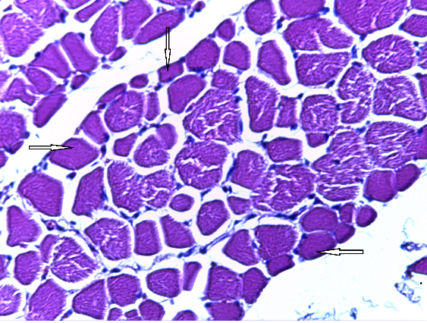 | 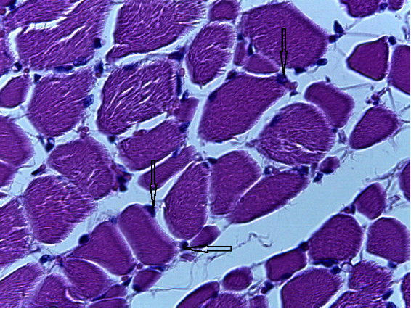
Рис.1 Незрелые пучки мышечных волокон(↑).  Окраска гематоксилином и эозином. Увелич. х 400 | Рис.2 Ядра мышечных волокон(↑). Окраска гематоксилином и эозином.  Увелич. х 630

Соединительно-тканная строма, которая располагается между пучками мышечных волокон содержит значительное количество жировых включений, жировые вакуоли крупных размеров при окраске гематоксилином - эозином выглядят ввиде пустот. Сосуды располагаются в межуточной соединительной ткани, содержат единичные эритроциты, вокруг сосудов незначительное количество фибробластических элементов и лимфоидных клеток (рис.3).
При детальном изучении препаратов в некоторых мышечных пучках нами обнаружены саркоцисты округлой формы с хорошо выраженной оболочкой и зернистостью цитоплазмы (рис.4).
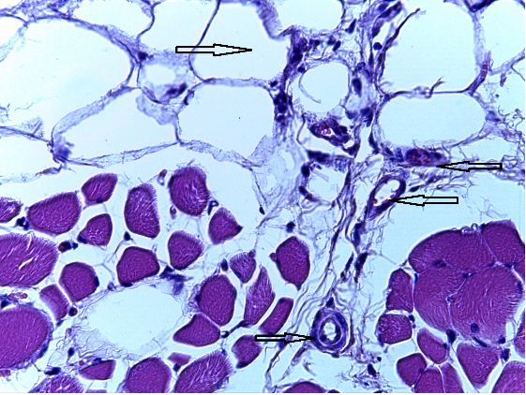 | 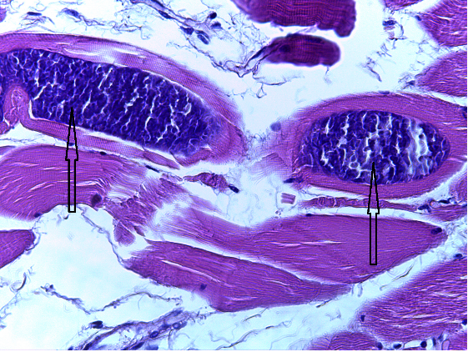
Рис.3 Межмышечная жировая клетчатка, кровеносные сосуды(↑). Окраска гематоксилином иэозином. Увелич. х 400. | Рис.4 Саркоцисты в пучках мышечных волокон (↑).  Окраска гематоксилином и эозином. Увелич. х 630

В некоторых мышечных пучках в поле зрения мы насчитывали до трехсаркоцист (рис.5). В некоторых участках мышечной ткани межмышечная жировая клетчатка занимала значительное пространство и в ней наряду с крупными кровеносными сосудами хорошо были видны пучки нервных волокон (рис.6).
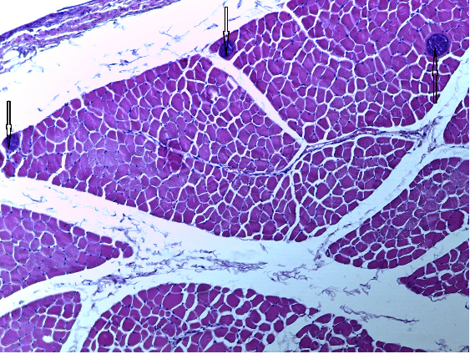 | 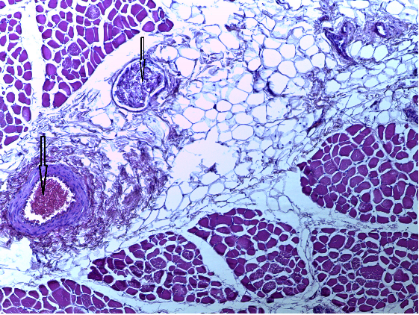
Рис.5 Саркоцисты в пучках мышечных волокон.(↑)  Окраска гематоксилином и эозином. Увелич. х 100 | Рис.6 Пучки нервных волокон, кровеносные сосуды.(↑)  Окраскагематоксилином и эозином.  Увелич. х 100

Образец № 2.
В продольных пучках мышечных волокон четко просматривается поперечно-полосатая исчерченность. Наряду с однородными мышечными волокнами, расположенными прямолинейно, видны мышечные волокна в сокращенном состоянии, деформированные и с участками разрыва, что вероятнее всего связано с дефростацией (рис.7).
Образец № 3.
В образце № 3 на срезе из продольных мышечных волокон между мышечными волокнами кроме ядер обнаруживаются клетки лимфоидного ряда, что свидетельствует о наличии воспалительного процесса в мышечной ткани (рис.8).
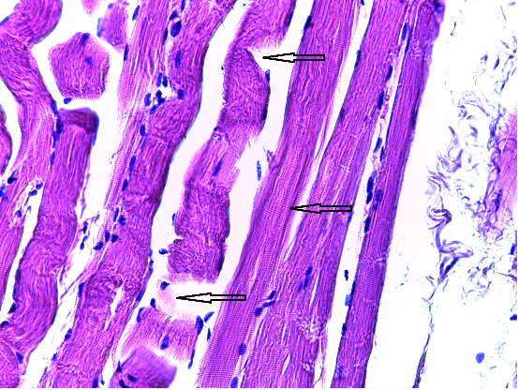 | 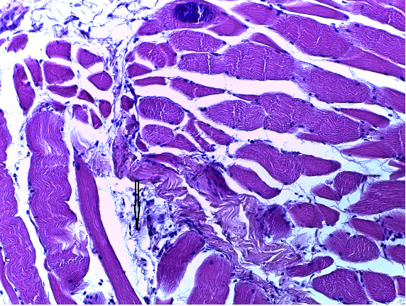
Рис.7 Деформация мышечных волокон(↑).  Окраска гематоксилином и эозином.  Увелич. х 400 | Рис.8 Клетки лимфоидного ряда (↑). Окраска гематоксилином и эозином  Увелич. х 200

Образец № 4.
При просматривании препаратов, взятых от пробы № 4, мы так же обнаружили саркоцисты в мышечных волокнах, поперечно-полосатая исчерченность в этих мышечных волокнах была хорошо выражена.
Непосредственно в мышечных волокнах, в которых расположены саркоцисты, обнаружена полиморфно- клеточная инфильтрация.
Образец № 5
В образце № 5 нами не были обнаружены саркоцисты, мышечные волокна без повреждений.
Заключение. На основании комплексного исследования, включающего: ветеринарно-санитарную экспертизу туш мяса баранины, биохимические исследования и гистологические исследования мышечной ткани нами выявлены саркоцисты в 4-х образцах из 5, а также деформация мышечных волокон и лимфоидно-клеточная инфильтрация, что свидетельствует о воспалительном процессе.
При ветеринарно-санитарной оценке мяса при обнаружении саркоцист в мышцах, но при отсутствии в них дегенеративных изменений туши выпускают в реализацию без ограничений. Если в тушах выявляют саркоцист, а в мышцах - изменения (истощение, гидремия, обесцвечивание, обызвествление мышечной ткани, дегенеративные процессы), то туши и органы направляют на утилизацию. Шпик свиней и внутренний жир, кишки и шкуры животных всех видов используют без ограничений.
ЛИТЕРАТУРА:
1. ГОСТ Р 52843-2007. Овцы и козы для убоя. Баранина, ягнятина и козлятина в тушах. Технические условия.
2. ГОСТ 7269-79. Мясо. Методы отбора образцов и органолептические методы определения свежести (с Изменениями N 1, 2)
3. И.Г. Серегин, Б.В. Уша «Лабораторные методы в ветеринарно-санитарной экспертизе пищевого сырья и готовых продуктов» Санкт-Петербург: «РАПП» 2008г., 408 с.
4. Уша Б.В., Кунаков А.А., Кальницкая О.И., Кунаков А.А. «Ветеринарно-санитарная экспертиза» «Инфра-М»: 2015 г., 234 с.
5. Боровков М.Ф., Фролов В.П., Серко С.А. «Ветеринарно-санитарная экспертиза с основами технологии стандартизации продуктов животноводства» 3-е изд., доп. и перераб. - Санкт-Петербург, Лань, 2010. - 480 с.
6. Тимошенко Н.В., Патиева А.М. «Технология хранения, переработки и стандартизации мяса и мясных продуктов» Краснодар: КубГАУ. - 615 с.

ВЕТЕРИНАРНО-САНИТАРНАЯ ЭКСПЕРТИЗА И МОРФОЛОГИЯ МЯСА БАРАНИНЫ

Немова А.А.
Резюме
Работа посвящена изучению ветеринарно-санитарной экспертизы и морфологии мяса баранины. Своевременная и тщательная ветеринарно-санитарная экспертиза с морфологической оценкой мяса баранины, является предпосылкой для предупреждения заболеваний человека.

Veterinary and sanitary examination and morphology of mutton

Nemova A.A.
Summary
The work is devoted to the study of veterinary-sanitary examination of morphology and lamb meat.Timely and thorough veterinary- sanitary examination of the morphological assessment of lamb meat is a prerequisite for the prevention of human diseases.

УДК: 619:614.9:631.6.03(471.344)

САНИТАРНО-ГИГИЕНИЧЕСКАЯ ОЦЕНКА ВОДЫ С ТЕРРИТОРИИ РЕСПУБЛИКИ ЧУВАШИЯ

Никифорова Н.А. - студент
Научный руководитель - Кузнецова Е.Л., к.в.н., доцент
Казанская государственная академия ветеринарной медицины им. Н.Э. Баумана

Ключевые слова: вода, пробы воды, физический, химический состав воды жесткость воды.
Key words: water, water samples, physical, chemical composition of water is water hardness.

По данным Федеральной службы по надзору в сфере защиты прав потребителей и благополучия человека, в целом по стране до 30 процентов проб воды поверхностных водоисточников не соответствует гигиеническим нормативам по санитарно-химическим и до 25 процентов по бактериологическим показателям [1].
Исходя из этого, нами была поставлена цель: провести санитарно-гигиеническую оценку воды некоторых водоисточников, используемых для бытовых нужд в г. Чебоксары и Комсомольском районе Республики Чувашия.
Материалы и методы исследований. В работе использован метод санитарного обследования, описания и лабораторных исследований. Санитарно-топографическое обследование открытых водоисточников проводили согласно общепринятых зоогигиенических требований. Подготовка емкостей для отбора проб воды, предназначенных для определения химических показателей, проводилась по ГОСТ 4979, ГОСТ 24481. Отбор проб вода проводили согласно ГОСТ 515920. Отбор проб проводили для определения состава и свойств воды по показателям, регламентированным в нормативных документах. Физические и химические свойства воды определяли по сокращенной программе, согласно общепринятым принятым методам в санитарной гигиене.
Результаты исследований. Для исследования были взяты 4 пробы воды с территории Чувашской республики.
Первая проба - это водопроводная вода г. Чебоксары. Водозабор осуществляется из поверхностного источника водоснабжения – Чебоксарского водохранилища на р. Волга. Обработка воды реагентная с применением коагулянтов, флокулянтов, аммиака водного. Обеззараживание производится раствором гипохлорита натрия.
Вторая проба была взята из родника, находящегося в пределах города Чебоксары - Лесная-2. Родник расположен в юго-западной части г. Чебоксары, в Московском административном районе, нижней части левого склона реки Сугутка. Родник по характеру истока является восходящим, расположен на пологом залесенном склоне. Источник каптирован, вода от каптажной камеры отведена трубопроводом. Построена подпорная стенка со сливной трубой. Подходы к роднику обустроены. Имеется удобный подход к роднику в виде лестницы. Дебит родника составляет 0,67 л/с. Участок залесен.
Третья проба была взята из колодца в деревне Полевое Шептахово Комсомольского района республики Чувашия. Колодец от начала и до конца строится в глине. Водоносные горизонты находятся в глине и считаются самыми чистыми водами. Возможно подземные воды, питаемые этот колодец, исходят из реки Малая Була.
Четвертая проба была взята из артезианского источника ООО Машиностроительного завода города Чебоксары. Водозаборный участок по сложности геологического строения и гидрогеологическим условиям отнесен ко 2 группе классификации запасов и прогнозируемых ресурсов питьевых и технических и минеральных подземных вод. Категория В. По степени изученности относится к разведанным. Глубина составляет 77 м.
Кроме санитарной оценки водоисточников проводились исследования некоторых физических и химических показателей воды из вышеперечисленных водоисточников. Результаты исследования представлены в таблице 1.

Таблица 1 –Результаты исследований проб воды

Показатель | Проба |  |  |  | ГОСТ  2874-82
Показатель | №1 | №2 | №3 | №4 | ГОСТ  2874-82
Запах, баллы | 0 | 1 | 1 | 0 | 2
Вкус, баллы | 1 | 1 | 0 | 0 | 2
pH | 6 | 5 | 6 | 5 | 6-9
Аммиак, мг/л | 0,7 | 0,2 | 0,2 | 0,2 | 0,5
Железо, мг/л | 0,1 | 0,3 | 0,05 | 0,1 | 0,3
Нитриты, мг/дм³ | 0,002 | 0,001 | 0,002 | 0,002 | 3,0
Нитраты, мг/дм³ | - | - | - | 15 | 45
Хлориды, мг/дм³ | 110 | 550 | 400 | 200 | 350
Сульфаты, мг/дм³ | 800 | 850 | 700 | 550 | 500
Общая жесткость, мг-кв/л | 6 | 12 | 10,5 | 3,2 | 7
Сухой остаток, мг/л | 400 | 900 | 750 | 400 | 1000
Остаточного активного хлора, мг/л | 0,2 | - | - | - | 0,3-0,5
Как видно из представленной таблицы, результаты исследований проб воды колеблются, в зависимости от места расположения водоисточника и по основным физическим и химическим показателям соответствовали ГОСТу 2974-82.
Однако необходимо отметить, что практически все проанализированные пробы воды не соответствовали ГОСТ 2974-82 по таким показателям, как общая жесткость и количество сульфатов.
Так в пробе №1 количество сульфатов составляло 800 мг/дм³, вместо 500 мг/дм³ по ГОСТу 2974-82; в пробе №2 – 850 мг/дм³; в пробе №3 - 700мг/дм³ и в пробе №4 – 550 мг/дм³. В пробах №2 и №3 общая жесткость составляла 12 и 10,5 мг-экв/л, что значительно выше нормы. В этих же пробах количество хлоридов, так же превышала ГОСТ воды на 250 и 50 мг/дм³ соответственно. Считается, что жесткость не представляет собой угрозы здоровью животных и людей, но в то же время существуют исследования, свидетельствующие о более высоком уровне заболеваний сердечно-сосудистой системы при постоянном употреблении воды с повышенной жесткостью, так же повышенная жесткость воды приводит к эрозивной коррозии техники. Исходя из наших исследований, можно сказать, что воду из родника, находящегося в пределах города Чебоксары - Лесная-2 и воду из колодца в деревне Полевое Шептахово Комсомольского района республики Чувашия можно отнести к хлоридно-сульфатным водам.
Кроме того, в пробе №1 имелось превышение ГОСТа по наличию аммиака на 0,2 мг/л. Даже незначительное превышение ПДК аммиака в воде может привести к образованию в организме трипельфосфатов, так как он соединяться с солями магния и фосфора, образуя плохо растворимые соединения.
Заключение. Исходя из наших исследований, можно сказать, что вся исследуемая вода пригодна как животных, так и человека, но необходимо провести мероприятия по снижению жесткости, уменьшению количества сульфатов и хлоридов.
ЛИТЕРАТУРА:
1. Беличенко, Ю.П., Швецов М.Н. Рациональное использование и охрана водных ресурсов / Ю.П. Беличенко, М.Н. Щвецов. - М.: Россельхозиздат. 2006. – 199 с.

САНИТАРНО-ГИГИЕНИЧЕСКАЯ ОЦЕНКА ВОДЫ С ТЕРРИТОРИИ РЕСПУБЛИКИ ЧУВАШИЯ

Никифорова Н.А.
Резюме
Вода из некоторых открытых и закрытых водоисточников Республики Чувашия не соответствовала ГОСТ 2974-82 по общей жесткости и наличию сульфатов и хлоридов, что может вызывать негативную реакцию организма, как животных, так и человека.

SANITARY AND HYGIENIC ASSESSMENT OF WATER FROM THE REPUBLIC OF CHUVASHIA

Nikiforova N.A.
Sammary
Water from some public and private water sources of the Republic of Chuvashia did not correspond to GOST 2974-82 on the total hardness and the presence of sulphates and chlorides, which can cause a negative reaction of the organism, both animal and human.

УДК 626.814:681

ЭКОЛОГИЧЕСКИЕ КАТАСТРОФЫ, ВЫЗВАННЫЕ ДЕЯТЕЛЬНОСТЬЮ ЧЕЛОВЕКА

Розыева Б.А. - студент
Научный руководитель – Гайсина Л.А., к.в.н.
Казанская государственная академия ветеринарной медицины им. Н.Э. Баумана

Ключевые слова: экология, экологические катастрофы.
Key words: ecology, environmental disasters.

Глобальные изменения в биосфере планеты Земля не могут происходить бесследно, ее компенсаторные механизмы, восстанавливающие экологическое равновесие в природных средах и всей биосфере в целом, не беспредельны.
По законам Б.Коммонера «Ничто не дается даром» («Закон бумеранга») - это всеобщий закон рационального природопользования.
Биосфера – существует по свои законам, если человек нарушает законы биосферы, то это приводит к различным экологическим последствиям и даже катастрофам.
Целью наши исследований было изучение экологических проблем в результате деятельности человека.
Аральское море представляло собой довольно стабильный водоем с вековыми колебаниями уровня воды (3 м) и сезонными (25 см). Зона Приаралья считалась процветающей и биологически богатой природной средой. Аральское море – бессточное соленое озеро в Средней Азии, на границе Казахстана и Узбекистана. В результате строительства Каракумского канала, и отведение вод Сырдарьи и Амударьи на орошения полей в пустыни, произошло обмеление Аральского моря. Бассейны рек в результате сельскохозяйственной деятельности загрязнялись удобрениями и ядохимикатами.
Прошло несколько десятилетий и выяснилось, что орошение пустынных земель, привело к тому, что почвы на громадной территории стали засоленными, вода в многочисленных каналах стала высыхать, а на месте высохшей части моря возникла песчанно-соляная пустыня, площадью 5,5 млн.гектар.
В настоящее время площадь Аральского моря уменьшилась наполовину, а ветры принесли токсичные соли с его дна на плодородные земли, отдаленные на тысячи километров. Ежегодно в атмосферу с Аральского моря поднимается свыше 75 млн. тонн пыли и ядовитых солей. Произошла экологическая катастрофа в результате загрязнения и обмеления.
В последующие годы уровень моря стал резко снижаться и за 35 лет снизился на 19,0 метров, а объем уменьшился с 1046 до 210 км³. Площадь зеркала моря сократилась с 66 тыс. км² до 28 тыс. км², т.е. почти в два с половины раза. Сегодня на интенсивное орошение полей хлопчатника и риса уходит значительная часть стока этих двух рек, что резко сокращает поступление воды в их дельты и, соответственно, в само море. Осадки в виде дождя и снега, а также подземные источники дают Аральскому морю намного меньше воды, чем ее теряется при испарении, в результате чего водный объем озера - моря уменьшается, а уровень солености возрастает.
Высыхание Аральского моря имело тяжелейшие последствия. Из-за резкого уменьшения стока рек прекратились весенние паводки. В пределах 100 км от первоначальной береговой линии изменился климат: стало жарче летом и холоднее зимой, снизился уровень влажности воздуха (соответственно сократилось количество атмосферных осадков), уменьшилась продолжительность вегетационного периода, чаще стали наблюдаться засухи.
Высыхание Арала приводит к усилению ветровой эрозии поверхности высохшего дна Аральского моря и к общему увеличению запыленности воздушного бассейна Среднеазиатского региона. Часть поднятой в воздух пыли может достигать больших высот и распространяться на значительные расстояния. Оседание этой пыли на поверхности ледников Памира и Тянь-Шаня приводит к их загрязнению, что вызывает более интенсивное таяние льда. В атмосферу пыль поступает с окружающих Тянь-Шань пустынных районов. Увеличение запыленности поверхности ледников и минерализации, выпадающих на них осадков увеличивают интенсивность их таяния.
Генеральный секретарь ООН в 2010 году назвал гибель Аральского моря одним из самых серьезных экологических бедствий в мире. В Приаралье возник сложный комплекс экологических, социально-экономических и демографических проблем.
Вторая экологическая проблема произошла в Туркмении в 1971 году возле населенного пункта Дарваза. Геологи обнаружили возле деревни скопление подземного газа. В результате бурения оборудование с транспортом провалилось в подземную пустоту. Для того, чтобы газы не выходили на поверхность наружу их подожгли. По подсчетам геологов газ должен был сгореть в течение нескольких дней. Но газ продолжает гореть уже в течении 45 лет, глубина образовавшегося кратера составляет 20 метров, а диаметр его 60 метров.
Само название "Дарваза" означает "ворота", и с этим связана совершенно удивительная история. Дело в том, что это название не самого кратера, а ближайшей к нему деревни. Зловещее яркое пламя высовывает из него свои "пальцы" и днем и ночью - но если днем это как-то не трогает, то в темное время "Ворота ада" проявляют себя во всей красе: каверна выглядит так, будто сошла во плоти и в цвете со средневековой гравюры. Посмотреть на вход в преисподнюю приезжают тысячи туристов. Так или иначе, "ворота ада" в Дарвазе глубоко символичны.
Таким образом, чтобы не вызывать глубоких нарушений в механизмах функционирования биосферы, очень важно знать ее законы и учитывать их в производственной и практической деятельности человека.
ЛИТЕРАТУРА:
1. Ашурматов З.А. Судьба Аральского моря и перспективы Каракумского канала // Гидротехника и мелиорация. – 1987. - №9. - С.64-66.
2. Блий Г., Муллер Питер. География: миры, регионы, концепты / Пер. с англ.; Предисловие и раздел “Украина” О. Шаблия. - К.: Либідь, 2004. - 740 с.
3. Глазовский Н.Ф. Аральский кризис // Природа. - 1990. - №10. - С.10-20.
4. Экологические проблемы Центральной Азии. - Ташкент: Экологическое движение Узбекистана, 2010. - 48 с.
5. Перельман А.И. Геохимия ландшафта. М., Изд-во «Высшая школа», 1975, 341 с.

ЭКОЛОГИЧЕСКИЕ КАТАСТРОФЫ, ВЫЗВАННЫЕ ДЕЯТЕЛЬНОСТЬЮ ЧЕЛОВЕКА

Розыева Б.А.
Резюме

Биосфера существует и развивается по своим законам, если человек нарушает их, то это приводит к экологическим нарушениям и даже катастрофам.

THE ENVIRONMENTAL DISASTERS CAUSED BY ACTIVITY OF THE PERSON

Rozyeva B.A.
Summary

So that not to cause deep violations in mechanisms of functioning of the biosphere, it is very important to know its laws and to consider them in production and practical activities of the person.

УДК:619:612.014.482

ОТДАЛЕННЫЕ ПОСЛЕДСТВИЯ ДЕЙСТВИЯ РАДИАЦИИ

Саушина Е.В. - студент
Научный руководитель – Трубкин А.И., к.в.н., доцент
Казанская государственная академия ветеринарной медицины им. Н.Э. Баумана

Ключевые слова: радиация, радиоактивное излучение, отдаленные последствия, облучение.
Key words: radiation, radioactive emission, long-term effects, irradiation.

За годы существования цивилизации человечество пережило множество войн и техногенных катастроф, многие из которых неразрывно связаны с радиоактивным излучением. Прогресс не стоит на месте, с каждым годом наука всё больше развивается, но далеко не все новые технологии и устройства можно назвать безопасными для жизни человека. ХХ век – век великих открытий, но, в то же время, это век глобальных катастроф. Открытия Бора и Резерфорда перевернули мир. Исследование рентгеновских лучей, создание и применение ядерного оружия, строительство атомных электростанций и аварии на них привели к непоправимым последствиям, оказавшим негативное воздействие на жизнь и здоровье человека. Исследование влияния радиоактивного излучения на здоровье человека и отдалённых последствий облучения продолжает оставаться актуальной задачей и сегодня.
Для полного и всестороннего рассмотрения данной темы, а также в качестве источника для добывания фактического материала, в работе были использованы некоторые научные методы исследования, в частности метод изучения и анализа научной литературы и метод индукции.
Отдалённые последствия облучения проявляются через длительное время (несколько месяцев или лет) после одноразового или в результате хронического облучения.
Принято различать два типа отдаленных последствий облучения - соматические, развивающиеся у самих облучённых индивидуумов, и генетические - наследственные заболевания, развивающиеся в потомстве облучённых родителей.
К соматическим отдалённым последствиям относят, прежде всего, сокращение продолжительности жизни, злокачественные новообразования и катаракту. Кроме того, отдалённые последствия облучения отмечают в коже, соединительной ткани, кровеносных сосудах почек и лёгких в виде уплотнений и атрофии облучённых участков, потери эластичности и других морфофункциональных нарушениях, приводящих к фиброзам и склерозу.
Многочисленные данные показывают, что на 1 Гр дозы внешнего облучения происходит уменьшение продолжительности жизни в среднем на 5 %. Было обнаружено увеличение на 15 % частоты смертности среди людей, находившихся в радиусе 1200 м от эпицентров взрывов.
Первыми в группе раковых заболеваний являются лейкозы. Максимальное развитие лейкозов после двухлетнего скрытого периода приходится в среднем на 6-7 лет после облучения. Также распространенными видами раковых заболеваний, вызванных действием радиации, являются рак молочной железы и рак щитовидной железы (вероятность 0,01).
Необходимо отметить, что различные факторы, дополняя друг друга, вызывают более значительный эффект. Разного рода канцерогены, действуя одновременно, могут во много раз усиливать вероятность заболевания, поэтому для людей, подвергшихся облучению, особенно важным является фактор нормального здорового образа жизни и питания.
Возникновение катаракты - типичное отдаленное последствие тотального облучения организма или местного облучения хрусталика.
Установлено, что пороговая доза для возникновения катаракты после однократного рентгеновского облучения глаза человека - 2 Гр, а при дозе 5 Гр наблюдается прогрессирующее развитие катаракт.
Деление на соматические и генетические последствия весьма условно, так как характер повреждения зависит от того, какие клетки подверглись облучению, т.е. в каких клетках это повреждение возникло - в соматических или зародышевых. В обоих случаях повреждается генетический аппарат, а следовательно, и возникшие повреждения могут наследоваться. В первом случае они наследуются в пределах тканей данного организма, объединяясь в понятие соматического мутагенеза, а во втором - также в виде различных мутаций, но в потомстве облучённых особей.
Изучение генетических последствий облучения связано с большими трудностями. Очень мало известно о том, какие повреждения возникают в генетическом аппарате при облучении. Кроме того, полное выявление всех наследственных дефектов происходит лишь на протяжении многих поколений. И, наконец, эти дефекты невозможно отличить от тех, которые возникли совсем по другим причинам.
Генетические повреждения – это передаваемые по наследству повреждения генетического кода в половых клетках. В результате изменения гена или хромосомы произойдёт мутация. Различают генные, хромосомные и геномные мутации. Генные мутации – это мутации, возникающие в результате изменения лишь одного гена (их называют ещё точковыми). Хромосомные мутации – это изменения в структуре хромосом. Геномные мутации, или мутации кариотипа - это мутации, связанные с изменением числа хромосом.
В результате мутаций могут появляться доминантные (господствующие) и рецессивные (подавленные) гены. Известными аутосомными доминантными мутациями являются нейрофиброматоз, мышечная дистрофия, поликистоз почек и другие. Среди аутосомных рецессивных наиболее часто встречаются микроцефалия, гидроцефалия, идиотия, миопатия, гемофилия. Мутации могут привести к различным порокам развития и уродствам: гетерохромии (разной окраски радужной оболочки глаз), порокам сердца, дальтонизму, многопалости, «заячьей губе», «волчьей пасти». Мутации также могут быть причиной задержки физического и умственного развития.
Академик А.В. Яблоков считает, что на вопрос "Есть ли приемлемый уровень облучения?" - ответ может быть только такой: нет и не может быть единого, для всех одинакового приемлемо-опасного уровня облучения.
Решение проблемы «малых доз» со временем, возможно, поставит вопрос об ужесточении принятых в настоящее время допустимых доз радиации.
ЛИТЕРАТУРА:
1.Белов А.Д., Киришин В.А. "Ветеринарная радиобиология". М.:Агропромиздат.-1987;
2. Козлов В.Ф. Справочник по радиационной безопасности. - М.: Энергоатомиздат. - 1990. - 156 с.;
3. Ли Д.Э. Действие радиации на живые клетки. М.: Госатомиздат.-1963.- 288 с.;
4. Холл. Э.Дж. Радиация и жизнь. - М.: Медицина. - 1989. -256 с.

ОТДАЛЕННЫЕ ПОСЛЕДСТВИЯ ДЕЙСТВИЯ РАДИАЦИИ

Саушина Е.В.
Резюме

В настоящей работе рассматриваются долгосрочные последствия радиации, которые появляются после долгого времени. Мы изучили основные виды долгосрочных последствий, а также вероятность их возникновения.

LONG-TERM EFFECTS OF RADIATION

Saushina E.V.
Summary

This paper discusses the long-term effects of radiation, which appear after a long time. We study the main types of long-term effects, as well as the probability of their occurrence.

УДК63:539.1.047

ВЕДЕНИЕ ЖИВОТНОВОДСТВА НА ТЕРРИТОРИИ, ЗАГРЯЗНЕННОЙ РАДИОАКТИВНЫМИ ВЕЩЕСТВАМИ

Филиппова Т.П. - студент
Научный руководитель – Трубкин А.И., к.в.н., доцент
Казанская государственная академия ветеринарной медицины им. Н.Э. Баумана

Ключевые слова: сельское хозяйство, радиационное облучение, заражение, радиационная опасность, доза облучения животных.
Key words: agriculture, radiation exposure, contamination, radiation hazard, radiation dose of animal.

В животноводстве основное внимание уделяют рациональному кормлению животных, ведь именно такой подход обеспечивает получение продукции, отвечающей радиологическим стандартам. В предубойный период животных могут переводить на «чистые» корма, активно используется введение в рацион специальных добавок для ограничения перехода радионуклидов в продукцию животноводства, например ферроцианидов для снижения концентрации ¹³⁷Cs в молоке и мясе, кальциевых препаратов для уменьшения перехода ⁹⁰Sr в молоко.
Не стоит забывать, что первоначальное значение все же имеет радиологическое состояние местности. Рассмотрим ситуацию, когда во время выпадения радиоактивных осадков животные находились на пастбище. Их надо немедленно перегнать на безопасную территорию. Кратчайший путь в данном случае - маршрут, проложенный под углом 90' к направлению движения радиоактивного облака.
Если при приближении радиоактивного облака животные были вблизи фермы, их следует немедленно укрыть. После этого лишний обслуживающий персонал покидает помещение, плотно закрыв двери, и уходит в укрытие или другое защищенное помещение. Для дежурства остается 2-3 человека. Сразу же после размещения животных им выдают немного грубых кормов из запасов, созданных внутри фермы. Продолжительность пребывания в помещениях зависит от таких параметров, как температура наружного воздуха, скорость ветра, количество животных. В кирпичном типовом помещении животных можно содержать без вреда для их здоровья: зимой при температуре воздуха до - 25º С и скорости ветра 2 - 4 м/с - до 72 ч; при ветре 5-6 м/с - до 90 ч; летом при температуре наружного воздуха от 10 до 20º С и скорости ветра до 3 м/с - до 24 ч.
Все это время необходим контроль над состоянием животных. Существует опасность удушья, так как в закрытом помещении может не хватать кислорода. В этом случае, у животных учащается дыхание, появляется слюноотделение и потливость. Нужно немедленно проветрить помещение, открыв окна и двери с подветренной стороны.
Животных содержат в помещениях до тех пор, пока не будет ликвидирована опасность поражения, то есть пока уровень радиации на местности не снизится до установленных норм.
Первое кормление и дойку следует провести через 4 - 6 ч после укрытия. В последующем их проводят раз в сутки. Корм и вода даются одновременно. При недостатке воды следует использовать сочные корма - картофель, свеклу, турнепс, морковь и другие корнеклубнеплоды. Соль на этот период из рациона исключается.
Минимальная суточная норма кормов для укрытых животных на одну голову примерно такая: крупному рогатому скоту - 5-6 кг сена или 4-5 кг сена и 1-2 кг концентратов, 20 - 30 л воды; овцам и козам - 0,5 - 1 кг сена, 4-5 л воды; свиньям 2-3 кг концентратов, 6 - 8 л воды.
Основную угрозу для человека и животных в это время представляет радиоизотоп йод-131. Через 1-2 месяца, когда уменьшится опасность поражения йодом-131, главными и наиболее опасными радионуклидами останутся на длительное время стронций-90, цезий-134 и 137.
Основу кормовых рационов должны составлять сеяные травы или другие корма, полученные с полевых севооборотов. Такие корма при прочих равных условиях меньше будут загрязнены РВ, чем полученные с естественных лугов и пастбищ, где радиоактивные вещества после выпадения концентрируются в верхнем 5-сантиметровом слое (дернине). Сено с естественных лугов не должно превышать половину суточного рациона.
Дойным коровам и беременным животным скармливать в первую очередь зерно, грубые корма злаковых культур, кукурузу, картофель. Крайне нежелательно включать в рацион ботву корнеплодов, так как в ней содержится повышенное количество стронция-90. Необходимо увеличить количество минеральных добавок, содержащих калий и кальций. Их можно давать в виде мясокостной или костной муки и трикальцийфосфата. Если в рационе дойных коров увеличить долю кальция с 50 - 70 г до 220 - 240 г в сутки, то концентрация стронция-90 в молоке снизится на 30%
Ведение животноводства на загрязненной территории возможно довольно длительное время, учитывая режим кормления и содержания. Наиболее благоприятно скармливать животным культуры, выращенные на чистой территории. Следует помнить, что ведение животноводства на загрязненной местности должно проводиться параллельно с непрерывным контролем ветеринарного врача для предотвращения лучевой болезни, и как следствие падежа скота. Однако уровень радиации может быть слишком высок, тогда скот следует эвакуировать. Прибывший из зоны заражения скот осматривают и подвергают дозиметрическому контролю.
ЛИТЕРАТУРА:
1. В.Н. Анненков, Е.В. Юдинцева. Основы сельскохозяйственной радиологии. -//М., ВО «Агропромиздат», 1991. -287 с.
2. А.Д. Белов, В.А. Киршин. Ветеринарная радиобиология. - //М., ВО «Агропромиздат», 1987. -287 с.
3. А.Д. Белов, В.А. Киршин, Н.П. Лысенко, В.В. Пак, Л.В. Рогожина. Радиобиология. -//М., «Колос», 1999. -384 с.
4. И.В. Гулякин, Е.В. Юдинцева. Сельскохозяйственная радиобиология. -//М., ВО «Колос», 1973. -272 с.

ВЕДЕНИЕ ЖИВОТНОВОДСТВА НА ТЕРРИТОРИИ, ЗАГРЯЗНЕННОЙ РАДИОАКТИВНЫМИ ВЕЩЕСТВАМИ

Филиппова Т.П.
Резюме

Эта работа исследует методы и основные принципы животноводства в районах, загрязненных радиоактивными веществами. Изучение режимов кормления скота для получения безопасных продуктов.

ANIMAL HUSBANDRY IN AREAS CONTAMINATED
BY RADIOACTIVE SUBSTANCES

Filippova T.P.
Summary

This work examines the methods and basic principles of animal husbandry in the areas contaminated by radioactive substances. Study livestock feeding regimes to obtain safe products.

УДК 616.9+619:616.9

СРАВНИТЕЛЬНОЕ ИЗУЧЕНИЕ ЭФФЕКТИВНОСТИ РАЗЛИЧНЫХ ДЕЗИНФИЦИРУЮЩИХ СРЕДСТВ, ПРИМЕНЯЕМЫХ

НА РЫНКАХ

Шайхутдинова Ф.Ф. - студент
Научный руководитель - Мингалеев Д.Н., к.в.н., доцент
Казанская государственная академия ветеринарной медицины им. Н.Э. Баумана

Ключевые слова: Дезинфицирующее средство, продовольственный рынок, «Ника-2», «Астера».
Key words: the disinfecting facility, food market, "Nika-2", "Astera".

Ветеринарно-санитарные мероприятия, проводимые на животноводческих комплексах, мясо- и молокоперерабатывающих предприятиях, рынках, как правило, входят в ее себестоимость. В связи с этим, снижение затрат на ветеринарно-санитарные мероприятия за счет обоснования выбора существующих дезинфицирующих препаратов, является одной из актуальных задач ветеринарной санитарии.
Исходя из вышеизложенного, целью нашей работы был выбор наиболее эффективного и удобного в применении, из используемых на продовольственном рынке, дезинфицирующего средства.
Материал и методы. Работа была проведена в лаборатории ветеринарно-санитарной экспертизы ОАО «Московский рынок» г. Казани.
С целью выявления наиболее эффективного дезинфицирующего средства, провели бактериологический контроль качества проведенной дезинфекции, по методике, описанной в «Рекомендации по санитарно-бактериологическому исследованию смывов с поверхностей объектов, подлежащих ветеринарному надзору» [1], после использования двух дезинфектантов: «Ника-2» и «Астера».
Дезинфицирующее средство с моющим эффектом «Ника-2» представляет собой прозрачную жидкость. Действующими веществами средства являются: щелочные компоненты в пересчете на гидроокись натрия - 12% и алкилдиметилбензиламмоний хлорид - 1%. Средство «Астера» представляет собой таблетки и гранулы белого цвета с запахом хлора. В качестве действующего вещества средство содержит натриевую соль дихлоризоциануровой кислоты.
Результаты исследования. Смывы брали стерильными ватными тампонами, после экспозиции дезинфектантов (1 час), с прилавков, рубочных колод, разрубочных досок, посуды, используемой для хранения, доставки и продажи пищевых продуктов, и различных инструментов соприкасающихся с ними. Причем 10 смывов с объектов, где в качестве дезинфектанта применялось средство «Астера» и 10 смывов, где в качестве дезинфектанта применялась «Ника-2». При проведении бактериологического контроля качества проведенной профилактической плановой дезинфекции, после применения средств «Астера» и «Ника-2», ни в одном из исследованных смывов общее количество микробных клеток и коли-титр не превышал допустимых показателей используемых при оценке санитарного состояния колхозных рынков.
Выводы. Таким образом, проведенные исследования позволяют утверждать, что исследуемые дезинфекционные средства обладают выраженным бактерицидным действием и по действию на микроорганизмы и по удобству приготовления рабочих растворов не уступают друг другу. Однако, средство «Астера» при применении рабочего раствора по активному хлору 0,1%, имеет запах хлора и не обладает моющими свойствами, поэтому использовать такое средство для профилактической дезинфекции холодильников, молочных танков, посуды, используемой для хранения, доставки и продажи пищевых продуктов можно, только после проведения мойки и дезодорации этих объектов, а это только увеличивает затраты на ветеринарно-санитарные мероприятия.
Исходя из выше изложенного, для дезинфекции в условиях продовольственного рынка, предпочтительнее использовать средство «Ника-2», которое не имеет запаха и предназначено для мойки и дезинфекции различных видов технологического оборудования, тары изготовленных из любого материала.
ЛИТЕРАТУРА:
1. Рекомендации по санитарно-бактериологическому исследованию смывов с поверхностей объектов, подлежащих ветеринарному надзору, 1998, 56 с.

СРАВНИТЕЛЬНОЕ ИЗУЧЕНИЕ ЭФФЕКТИВНОСТИ РАЗЛИЧНЫХ ДЕЗИНФИЦИРУЮЩИХ СРЕДСТВ, ПРИМЕНЯЕМЫХ НА РЫНКАХ

Шайхутдинова Ф.Ф.
Резюме

Работа посвящена выбору наиболее эффективного и удобного в применении, из используемых на продовольственном рынке, дезинфицирующего средства. В результате проведенного исследования установлено, что дезинфектант «Астера» имеет запах хлора и не обладает моющими свойствами, поэтому использовать такое средство можно, только после проведения мойки и дезодорации этих объектов.

COMPARATIVE STUDY TO EFFICIENCY OF THE DIFFERENT DISINFECTING FACILITIES APPLICABLE ON MARKET

Shayhutdinova F.F.
Summary

Work is dedicated to choice the most efficient and suitable in using, from used on food market, disinfecting facility. As a result of called on studies is installed that disinfecting facilitie "Astera" has a scent of chlorine and does not possess washing characteristic so use such facility possible, only after undertaking the washer and deodorizations these object.

УДК 619: 576. 895

АДАПТАЦИЯ ПАРАЗИТОВ ДЛЯ РЕАЛИЗАЦИИ БИОЛОГИЧЕСКОГО ЦИКЛА

Ярмухаметова К.Р. - студент
Научный руководитель – Гайсина Л.А., к.в.н.
Казанская государственная академия ветеринарной медицины им. Н.Э. Баумана

Ключевые слова: паразиты, адаптация, промежуточные хозяева.
Key words: parasites, adaptation, the intermediate owners.

Паразитизм - одна из наиболее успешных форм существования организмов, о чем свидетельствует их богатое видовое разнообразие. Состав фауны гельминтов определяется комплексом связей, из которых главная роль принадлежит видовому разнообразию и численности окончательных и промежуточных хозяев.
Некоторые классы и типы животных целиком состоят из паразитических форм: Sporozoa, Cestoda, Trematoda, Acanthocephala».
Паразитизм относится к полезно-вредным взаимоотношениям его нельзя изгнать из биосферы, он необходим в природных сообществах, но нельзя им не возможно полностью управлять им в антропоценозах».
Паразитарный организм использует хозяина в качестве среды обитания (постоянной или временной) и источника питания и получения некоторых жизненно важных субстанций. К средствам агрессии у паразитических организмов относят разнообразные системы, имеющие молекулярные механизмы внедрения в организм хозяина и преодоления биологических барьеров, к которым относят кожные покровы хозяина, слизистые оболочки, стенки сосудов, биологические мембраны и другие. Формирование молекулярных механизмов защиты и агрессии у паразитических организмов в процессе эволюции, обеспечивающее их выживание в организме хозяина, свидетельствует о сложности взаимоотношений на молекулярном уровне в системе паразитический организм – хозяин и неизбежности формирования разнообразных видов взаимных адаптаций ради сохранения жизни обоих компонентов этой биологической системы. Многие паразиты имеют сложные циклы развития, включающие разные стадии и разных хозяев. В результате этого возможно завершение жизненного цикла и продолжение существование вида паразита.
Дождевые черви, инвазированные метастронгилидами становятся малоподвижными и поедаются кабанами, которые являются окончательными хоязевами.
У личиночной стадии цестод корацидиев сформировалось подражательное морфологическое сходство с объектами питания рачков – инфузориями и это способствует их проникновению в тело ракообразных, затем уже в организме ракообразных, корацидий использует приспособления - крючья для внедрения через стенку кишечника в полость тела хозяина.
У мирацидиев и церкариев трематод имеются специфические морфологические и физиологические адаптации: стилет и железы с протеолитическими ферментами для внедрения в тело хозяев.
Для паразитов, все стадии развития которых проходят в одной среде (водной), реализация жизненного цикла через трофические связи не представляет значительных затруднений. Эго связано с тем, что часть популяции объектов питания рыб заражена тем или иным возбудителем инвазий.
Лигулиды при высокой интенсивности инвазии оказывают настолько выраженное патогенное воздействие в результате сдавливания внутренних органов рыбы, что приводит к нарушению функционирования органов и в первую очередь плавательного пузыря. Зараженные рыбы теряют способность управлять своим телом. Держатся около поверхности воды и становятся легкодоступными для рыбоядных птиц.
У трематод филлодистомум церкарии морфологически и поведенчески похожи на личинок комаров и поедаются молодью рыб, а метацеркарии локализуются у двустворчатых моллюсков которые поедаются взрослыми рыбами и в результате обеспечивается инвазированность рыб разного возраста.
Изменения поведения хозяев наиболее заметно проявляется когда промежуточным хозяином паразита является насекомое. Муравьи являются дополнительными хозяевами ланцетовидного сосальщика, при заглатывании церкариев один из них перемещается в нервный ганглий муравья, вызывая изменения его поведения. Зараженные муравьи вечером не возвращаются в муравейник, в отличие от здоровых, а забираются на вершину травинки, закрепляются челюстями до восхода и могут быть легко съедены травоядными животными. Таким способом завершается цикл развития паразита, который становится половозрелым уже в организме овцы или другого травоядного животного.
Приведенные примеры показывают, что паразитарные организмы в ходе эволюции изменяют поведение зараженного промежуточного хозяина, в результате всевозможных адаптаций между паразитом и хозяином, что увеличивает вероятность передачи паразита для успешного биологического цикла независимо от среды обитания хозяина.
ЛИТЕРАТУРА:
1. Астафьев С.В. Избирательное действие некоторых медиаторных средств.-Л.: Медицина,1974.-295с.
2. Беляков,В.Д. Проблемы саморегуляции паразитарных систем и механизмы развития эпидемического процесса /В.Д.Беляков //Вестник AMH СССР.-1993.-№5.-С.3-9.
3. Беклемишев В.Н. Биоценологические основы сравнительной паразитологии /В.Н. Беклемишев.-М.:Наука,1970.-501с.
4. Ройтман В.А. Паразитные системы: понятия, концепция, структуры, свойства, функции в экосистемах /В.А.Ройтман, С.А.Беэр //Успехи общей паразитологии:тр. Института паразитологии. Т.XLIV.-М.:Наука.2004.-С.273-317.

АДАПТАЦИЯ ПАРАЗИТОВ ДЛЯ РЕАЛИЗАЦИИ БИОЛОГИЧЕСКОГО ЦИКЛА

Ярмухаметова К.Р.
Резюме

Паразитические организмы изменяют поведение зараженного промежуточного хозяина в процессе эволюции. В результате происходят различные адаптации между паразитом и хозяином, что увеличивает вероятность переноса паразита для успешного биологического цикла вне зависимости от проживания хозяина.

ADAPTATION OF PARASITES FOR REALIZATION OF THE BIOLOGICAL CYCLE

Yarmukhametova K.R.
Summary

Parasitic organisms during evolution change behavior of the infected intermediate owner, as a result of various adaptations between a parasite and the owner that increases probability of transfer of a parasite for a successful biological cycle media independently of dwelling of the owner.

ГУМАНИТАРНЫЕ НАУКИ

UDC 8-3А:943.21

THE NOVEL «WHITE FLOWERS» BY G.S.ABSALYAMOV

Gafarova E.M. - pupil of 10 th grade
Scientific supervisor - Korobkina R.M., higher qualification grade
teacher of English language of Municipal budgetary educational institution Gymnasium No 6, Kazan city

Key words: novel, White Flowers, tatar literature.
Ключевые слова: повесть, Белые цветы, татарская литература.

In our work we consider the literary work «White Flowers» by G.S.Absalyamov. We have chosen this topic because this theme is not studied enough and it is quite interesting to express it in English in order to introducepeople of other nations and nationalities with Tatar literature.
The aim of the research is to study the characteristics of the novel «White Flowers».
To achieve the goal, we have to solve the following tasks:
- to explore the features of the novel
- to give the translation into English of the piece of this novel
- to identify difficulties during the translation
The object of study of this work isthe novel «White Flowers».
The subject of research is a translation into English language.
Achieving goals involves the use of the following method–descriptive method, including analysis.
The practical significance of our study is that our research can be used in the study of Tatar literature at schools, other educational institutions realizing the national regional component at the lessons of English language.
As a result of the study, we revealed thatthe most important characteristic of his style is using exact words suitable for the setting of his works. The writer skillfully uses a hidden cultural and symbolic layer, as well as an associative connection. Being a great master, Absalyamov creates in language, which is easily understood by all readers.
In our research work we refer to following sources: G.S.Absalyamov «White Flowers», Kazan, Publishing House Of Tatar Book, 1989.

THE NOVEL «WHITE FLOWERS» BY G.S.ABSALYAMOV

Gafarova E.M.
Summary

The extract under study presents a piece of G. Absalyamov’s work “White flowers”. The main problem while translating this extract from Tatar into English is changing the word order with substitution several words for common words or even missing them. We had to interpret the main idea of the text close to the original, on the other hand, to express the mood and emotions laid by the author.

ПОВЕСТЬ «БЕЛЫЕ ЦВЕТЫ» Г.С. АБСАЛЯМОВА

Гафарова Э.М.
Резюме

В работе мы рассматриваем отрывок из произведения Г. Абсалямова «Белые цветы». Главной проблемой при переводе с татарского на английский язык было изменение порядка слов и заменанескольких слов обобщающими словами или опущение слов. Нам пришлось максимально точно передать главную мысль текста, а с другой – передать настроение, заложенное автором.

УДК574.21:504.064

АПИМОНИТОРИНГ ОКРУЖАЮЩЕЙ СРЕДЫ

Грачева Д.В. - студент
Научный руководитель – Гайсина Л.А, к.в.н.
Казанская государственная академия ветеринарной медицины им. Н.Э. Баумана

Ключевые слова: пчелы, мониторинг, загрязнение, окружающая среда.
Key words: bees, monitoring, pollution, surrounding medium.

Ухудшение экологической ситуации, в России, CHГ и в других странах мира не может не отразится на состоянии биосферы. Поэтому существует система наблюдения, оценки, анализа и прогноза состояния окружающей среды - экологический мониторинг.
Экологический мониторинг осуществляется и с помощью живых организмов, они называются «конденсаторами». Существует целый ряд организмов, использование которых делает возможным получение данных о вредных веществах. Чаще всего в качестве биоиндикаторов используют мхи и кипарисовую ракиту.
Целью наших исследований было изучение роли пчел и продукции пчеловодства в экологическом мониторинге окружающей среды.
В последние годы как один из методов биоиндикации качества экосистемы стали использовать пчел и их продукцию. Пчелы играют важную роль путем опыления дикорастущих растений, и в рамках земных экосистем пчела находится в центре сложного узла биологических отношений. Опыляя энтомофильные растения при добывании корма, пчелы являются постоянным элементом биогеоценоза и находятся под действием самых разных факторов среды: атмосферы, влажности, температуры, солнечной радиации, ветра, источников нектара, и пыльцы.
Не менее важное значение имеют анализ и контроль за действием на пчел вредоносных факторов среды, связанных, и первую очередь, с загрязнениями промышленными отходами (солями тяжелых металлов, техногенными веществами и др.).
Продолжительные и довольно быстрые перемещения пчел в воздушной среде способствуют адсорбции на них различных ксенобиотиков, содержащихся в воздухе; эти вещества аккумулируются в теле, тканях пчел. Вместе с пыльцой, нектаром, водой заносятся в улей различные токсиканты, загрязняющие экосистему, нередко токсические микроорганизмы, которые в последующем попадают в мед, прополис, маточное молочко, пергу и воск.
Исследования последних лет показывают, что пчелы и пчелопродукты способны избирательно накапливать некоторые металлы; ткани пчел и перга максимально аккумулируют кадмий и медь, ткани пчел и прополис - цинк, перга - никель; мед и воск - кобальт, а также мутагенные агенты, что представляет потенциальную генетическую опасность для человека.
Способность пчел и продуктов пчеловодства аккумулировать вредоносные химические соединения позволяет их рассматривать как универсальные индикаторы состояния окружающей среды, в том числе и при анализе влияния загрязняющих веществ на расплод, имаго и др.
Пчел нередко используют в качестве биологических индикаторов качества окружающей среды, в том числе для оценки, например, состояния воздушного бассейна городов и поселков в связи с быстрым ростом количества транспортных средств.
После аварии на Чернобыльской АЭС возникла необходимость апимониторинга для изучения радиационного фона вокруг атомных электростанций, других ядерных объектов и лабораторий.
Медоносные растения, как и другие растения, способны концентрировать радионуклиды в десятки и сотни раз больше, чем их содержится в окружающей среде.
Пчелы исключительно приспособлены для работы на анализируемых территориях. Они могут безошибочно ориентироваться в пространстве, удаляются за нектаром на несколько километров, так что своей деятельностью покрывают более чем 7 км² территории. В своей жизнедеятельности пчелы постоянно контактируют как с атмосферой, так и с почвой, и водой.
В настоящее время во многих странах медоносные пчелы активно используются для контроля загрязнения наземных экосистем различными поллютантами.
Полученные в ходе апииндикации данные о накоплении радиоактивных элементов, тяжелых металлов, токсикантов и других элементов в пчелах, подморе пчел и продуктах пчеловодства могут являться ценной информацией для целей экологического мониторинга.
Таким образом, при продуманной сети специальных станций (семей пчел) в зонах с интенсивным развитием промышленности и ведения сельского хозяйства, а также в зонах радиоактивного загрязнения возможен с помощью апимониторинга постоянный объективный сбор данных, которые дает пчелиная семья в период, своего активного состояния, комплексно характерезующих экологическую обстановку не только внутри страны, но и при налаженной системе информации - в глобальном масштабе.
ЛИТЕРАТУРА:
1. Марадудин И.И., Панфилов А.В., Шубин В.А.. Основы природной радиоэкологии леса. - М.: ВНИИЛМ, 2001. -224с.
2. Михальцевич Г.Н., Величко М.Г. Мед как индикатор радиоактивного загрязнения // Пчеловодство. 1995. N 5. С.32.
3. Пчелы и их продукты в экологическом мониторинге / Макаров Ю.И., Овчинников А.В., Жук Е.Г. и др. // Пчеловодство. 1995. Nl. С. 14-15.
4. Экологический мониторинг. Методы биомониторинга. Учебное пособие / под ред. Гелашвили Д.Б. – Н.Новгород: ННГУ, 1995. 272 с.

АПИМОНИТОРИНГ ОКРУЖАЮЩЕЙ СРЕДЫ

Грачева Д.В.
Резюме
Таким образом, при продуманной сети специальных станций (семей пчел) в зонах с интенсивным развитием промышленности и ведения сельского хозяйства, а также в зонах радиоактивного загрязнения возможен с помощью апимониторинга постоянный объективный сбор данных, которые дает пчелиная семья в период, своего активного состояния, комплексно характерезующих экологическую обстановку не только внутри страны, но и при налаженной системе информации - в глобальном масштабе.
APIMONITORING OF THE SURROUNDING MEDIUM

Gracheva D.V.
Summary

Thus, at a prokdumanny network of express stations (families of bees) in zones with intensive development of the industry and farming, and also in zones of a radiocontamination continuous objective acquisition which it gives bee семья during the period, the fissile state, in a complex characterizing an ecological situation not only within the country, but also at the adjusted system of an inforkmation - on a global scale is possible by means of an apimonitoring.

УДК 619:616-07+616.951.9

Моё профессиональное призвание

Гречаная Д. В. - студент
Научный руководитель – Усманова З.М., преподаватель зооветеринарных дисциплин
ГБПОУ «Мензелинский сельскохозяйственный техникум»

Ключевые слова: ветеринарный врач, доктор Айболит, современный мир.
Key words: veterinary doctor, doctor Aibolit, modern world.

В начале, автор исследовала образ ветеринарного врача в художественной литературе. В частности исследовала творчество К.И.Чуковского, выяснила, существовал ли прототип доктора Айболита и действительно ли он был таковым, его жизнь и деятельность как ветеринарного врача.
Провела опрос и анкетирование местных жителей своего города, выявила их мнение о «докторе Айболите» и профессии ветеринарного врача. Организовала и провела беседу с ветеринарным врачом, проанализировала собранный материал и сделала вывод, что между доктором Айболитом и человеком, обладающим профессией ветеринарного врача, различий почти нет.
Данная работа говорит о том, что Гречаная Д.В. к выбору своей будущей профессии подошла осознанно; что работа ветеринарного врача очень ответственная, беспокойная, важная и необходимая в современном мире.
«Медицина лечит человека, а ветеринария – человечество»
И.П. Павлов
Я считаю, что профессия ветеринара очень важна и актуальна в нашем современном мире. Ведь многие люди, у которых дома есть братья наши меньшие, не знают, как помочь им, если вдруг любимцы заболеют. И кто же придёт на помощь к ним, кто даст необходимые лекарства, обследует и сделает уколы? Это, конечно же – ветеринар.
Когда задумывалась эта исследовательская работа, мне стало интересно: как отображается образ ветеринарного врача в художественной литературе и в реале.
Мне очень нравится творчество К. И. Чуковского. Его произведение «Доктор Айболит» привело меня к мысли, как появился доктор Айболит и есть ли в наше время такой доктор, может ли вообще человек понимать язык животных и птиц.
Эти вопросы определили тему моего исследования.
Объектом моего исследования были общество, различные Интернет записи и художественная литература, по которым я выяснила значимость профессии ветеринарного врача.
Предметом исследования были ветеринары сегодня и его персонажи в литературе.
Цель: Актуальность профессии ветеринарного врача в современном обществе.
Гипотеза: проанализировать сходство и различие между литературным «доктором Айболитом» и современным ветеринарным врачом.
Задач исследования:
1. Изучить историю создания произведения Корнея Ивановича Чуковского «Доктор Айболит».
2. Организовать встречу с ветеринарным врачом и провести беседу.
3. Выявить мнение жителей города о «докторе Айболите» и профессии ветеринарного врача.
4. Обобщить собранный материал и сделать выводы.
Метод: теоретический – поиск и анализ информации в книгах и справочниках, на сайтах в сети интернет; практический – анкетирование местных жителей, беседа с ветеринарным врачом.
Значимость исследования: повышение интереса обучающихся к профессии ветеринарного врача.
В нашей стране, наверное, нет ребёнка, который не был бы знаком с творчеством Корнея Ивановича Чуковского. Его «Айболит» вот уже много десятков лет держит лидерство среди самых популярных произведений для детей.
Я выяснила, что прообразом доктора Айболита стал совершенно реальный врач из Вильнюса Цемах Шабад, или, как его уважительно звали местные жители на русский манер, Тимофей Осипович. Он совершенно бескорыстно помогал беднякам и бездомным, содержал приют и столовую, в которой ежедневно могли поесть более тысячи детей из бедных семей. Про доброту доктора из Вильно ходили легенды. Среди его пациентов была вся местная живность, от голубей до коров. Вот что вспоминает Корней Иванович Чуковский: «Как-то утром пришли к доктору трое плачущих детей. Они принесли ему кошку, у которой язык был проткнут рыболовным крючком. Кошка ревела. Её язык был весь в крови. Тимофей Осипович вооружился щипцами, вставил кошке в рот какую-то распорку и очень ловким движением вытащил крючок. Так настоящий доктор Шабад стал сказочным доктором Айболитом. Из выше изложенного я узнала: что на самом деле существовал, добрый доктор, которого можно назвать прототипом доктора Айболита.
В 2007 году в Вильнюсе был открыт памятник «доктору Айболиту», который изображает доктора Шабада и маленькую девочку с котенком на руках.
Ветеринар - одна из самых древних профессий на Земле. С древних времен, с тех пор, как человек приручил животных, появилась необходимость следить за состоянием их здоровья.
Когда я собрала необходимый материал, сделала анализ опросов и анкетирования, то смогла сделать выводы по итогам моего исследования в виде сравнительной таблицы.

 | Айболит / Ветеринарный врач
Сходство | Добрый.  Ответственный.  Отзывчивый.  Доброжелательный.  Любит зверей и птиц.  Всегда готов прийти на помощь.  Спешит на помощь, рискуя жизнью.  Любит животных.
Различие | Лечит диких животных.  За помощью обращаются сами животные.  Лечит народными средствами. | Лечит в основном домашних животных.  Вызывает хозяин животного.  Использует современные лекарственные препараты.

По моему мнению, между доктором Айболитом и человеком, обладающим профессией ветеринарного врача, различий почти нет. И, я думаю, что если бы Корней Иванович Чуковский был знаком с современным ветеринарным врачом, то, вполне возможно, он смог бы стать прототипом Айболита.
Что бы познакомиться поближе с профессией ветеринарного врача, мне не нужно было «далеко ходить» - моя двоюродная бабушка Семёнова Наталья Алексеевна всю свою трудовую жизнь, а это более 45-ти лет, работает в Заинской городской ветеринарной лечебнице ветеринарным фельдшером. После школьной скамьи она поступила в Мензелинский сельскохозяйственный техникум на ветеринарное отделение. По словам Натальи Алексеевны, быть ветеринарным врачом – большая ответственность, надо полюбить животных всем сердцем, относиться к ним трепетно, с душой. Из наших бесед с Натальей Алексеевной я сделала вывод: что работа ветеринарного врача очень ответственная, беспокойная (вызова могут быть и днём и ночью). И только добрый, любящий всё живое человек может стать настоящим «Айболитом». Каждое лето проводя каникулы у бабушки, я вместе с ней ходила на работу, так произошло мое знакомство с работой ветеринарного врача.
После окончания школы, я не задумываясь решила, что обязательно стану хорошим ветеринарным врачом, как моя бабушка. И моя мечта сбылась, после окончания школы, я поступила в Мензелинский сельскохозяйственный техникум, на ветеринарное отделение.
Наша группа проходила учебную практику в учебном хозяйстве, где мы оказывали лечебную помощь, проводили профилактические и противоэпизоотологические мероприятия сельскохозяйственным животным. Во время прохождения практики, я вновь убедилась, что мой выбор сделан правильно, так как я увидела результат своей работы. После окончания техникума, я обязательно продолжу свое обучение в Казанской ветеринарной академии и непременно стану хорошим ветеринарным специалистом.
В заключении могу сказать, что выполняя данную исследовательскую работу, я убедилась, мой выбор будущей профессии сделан правильно. Я хочу быть таким специалистом, о котором скажут: «Вот идет доктор Айболит»!
ЛИТЕРАТУРА:
1. Чуковский К. Стихи и сказки. - Издательский дом «ПРОФ-ПРЕСС».
2. Чуковский К. Доктор Айболит. - М. «Махаон», 2007.
3. Жизнь и творчество Корнея Чуковского. Сост. В. Берестов. М.
4. Что такое? Кто такой? Детская энциклопедия. – М., АСТ, 2005.
5. Материалы Интернет: http://pandia.ru/text/78/209/91286.php.

Моё профессиональное призвание

Гречаная Д.В.
Резюме

В своей исследовательской работе Гречаная Д.В. исследовала актуальность и значимость ветеринарного врача в нашем современном мире.

MY PROFESSIONAL CALLING

Grechany D.V.
Sammary

In their research Greceanii D. V. investigated the relevance and importance of a veterinarian in our modern world.

УДК: 61:612.17

СЕРДЦЕ КАК МЕХАНИЧЕСКАЯ СИСТЕМА

Жирноклеева А.И. - студент
Научный руководитель - Сачкова О.А., ст. преподаватель
Казанская государственная академия ветеринарной медицины им. Н.Э. Баумана

Ключевые слова: сердце, фаза сокращения, фаза расслабления, сердечный цикл, работа сердца.
Key words: heart, contraction phase, relaxation phase, cardiac cycle, heart work.

Сердце является основным источником энергии, обеспечивающим движение крови в сосудистой системе. Оно переводит химическую энергию, заключенную в молекулах АТФ, образующихся в процессе гликолиза и окислительного фосфорилирования в сердечной мышце, в механическую работу. Таким образом, сердце представляет собой работающий в импульсном режиме хемоэлектромеханический насос. Как и всякий насос для перекачивания жидкости, оно снабжено двумя видами клапанов, расположенных на входе и выходе желудочков.
Сердце высших животных состоит из четырех камер: двух предсердий и двух желудочков. Между предсердиями и желудочками находятся фиброзно-мышечные клапаны - справа трёхстворчатый, слева двустворчатый. На выходе из желудочков соединительнотканные клапаны (лёгочный справа и аортальный слева). Из полых вен кровь поступает в правое предсердие, затем в правый желудочек, затем по малому кругу кровообращения кровь проходит через лёгкие, где обогащается кислородом, поступает в левое предсердие, затем в левый желудочек. После этого ритмическими сокращениями кровь разгоняется по всему телу. Сокращения сердечной мышцы создают разность давлений в артериальной и венозной системах, благодаря чему и возникает движение крови.
Безостановочное движение крови по сосудам обусловливается ритмическими сокращениями сердца, которые чередуются с его расслаблениями. Фаза сокращения сердца называется систолой, а фаза расслабления - диастолой. При каждой систоле желудочков происходит выталкивание крови из левого желудочка в аорту, из правого желудочка - в легочную артерию, во время диастолы они заполняются кровью, поступающей из предсердий. В предсердия кровь попадает из вен. В обычных условиях систола и диастола четко согласованы во времени. Период, включающий одно сокращение и последующее расслабление сердца, составляет сердечный цикл. Его продолжительность у млекопитающих равна примерно 0,8 с. Сердечный цикл имеет три фазы: систолы предсердий, систолы желудочков, общая пауза.
Частота сердечных сокращений обычно тем больше, чем меньше масса животного, так как чем меньше масса, тем больше отношение поверхности к объему данного тела и тем больше теплопотери в окружающую среду, следовательно, тем больше обмен веществ и снабжение организма кислородом. При каждом сокращении правый и левый желудочки выбрасывают одинаковое количество крови, называемое систолическим объемом. Систолический объем у лошади и у крупного рогатого скота достигает соответственно 850 и 580 мл, у человека – 60-70, у овцы -55, а у собаки – 14 мл. Объем крови, выбрасываемый сердцем в минуту, называется минутным объемом кровотока, который равен систолическому объему, умноженному на число сердечных сокращений.
Вызывая движение крови в сосудистой системе, сердце совершает работу, которая превращается в энергию потока крови и расходуется на преодоление вязкости в сосудистой системе. Оценить работу сердца можно приблизительно следующим образом. Обозначим через А работу сердца во время его сокращения. Индексом 1 обозначим величины, относящиеся к артериальной крови, а индексом 2 – к венам. Тогда работу сердца можно вычислить по формуле, предварительно упростив ее: поскольку полая вена и аорта находятся на одном уровне, то ; скорость и давление крови в аорте значительно больше, чем в полой вене, а поэтому величинами и можно пренебречь по сравнению с величиной и. Отбрасывая для удобства индекс 1, получаем для характеристики работы сердца следующее выражение
(1)
где - разность между систолическим и диастолическим давлениями, а - скорость крови в момент изгнания из желудочка, - ее плотность.
В малом круге кровообращения кровь встречает значительно меньше сопротивления, и поэтому начальное давление в правом желудочке в 5-6 раз меньше, чем в левом. Начальные скорости крови в большом и малом кругах кровообращения. Приняв разность между систолическим и диастолическим давлениями в правом желудочке равной 1/5 соответствующей разности давлений в левом желудочке, т. е. , можно написать
По полученной формуле вычислим работу, производимую сердечной мышцей крупного рогатого скота за одно сокращение. Систолическое давление в момент изгнания примем равный 100 мм рт. ст.=3990 Па. Среднюю скорость крови на выходе из сердца примем равной 0,5 м/с, объем крови , выбрасываемой за одно сокращение , мл и плотность крови кг /. Подставляя в формулу для полной работы сердца приведенные величины, получим A=2,78Дж+0,15Дж=2,93Дж. Время одного сокращения желудочков примем равным 0,25 с, тогда мощность сердца N=2,93Дж/0,25Дж=11,7Вт.
Расчет этот достаточно приблизителен, так как мы не учитывали изменения давления крови в процессе ее изгнания из желудочка, однако, по порядку величины оценка вполне удовлетворительна. Следует отметить, что при физической нагрузке мощность сердца возрастает в связи с тем, что возникает необходимость ускорения движения крови для улучшения снабжения кислородом органов и тканей. При этом дополнительная работа сердца расходуется на увеличение гидродинамической части в форме (1). Учёт всех факторов работы сердца и точное вычисление его работы в настоящее время еще не представляются возможными.
В отличие от насосов, применяемых в технике, сердце работает без перерыва в течение всей жизни организма, сокращаясь, например, за 70 лет жизни человека около 2,5 млрд раз. Самые надежные механизмы обеспечивают не более 10 млн переключений, что в сотни раз меньше . Надежность биологических систем определяется самоносставлением рабочих органов. За 70 лет сердце человека совершает работу примерно Дж. Этой работы было бы достаточно, что бы поднять товарный вагон на вершину Эльбруса. При этом сердце выбрасывает в аорту такое количество крови, которая если бы она не двигалась по замкнутой системе, могла бы заполнить канал длиной в 1 км такой ширины и глубины, что по нему мог бы двигаться морской лайнер.
ЛИТЕРАТУРА:
1. Основы биофизики в ветеринарии Белановский А.С.
2. Физиология сельскохозяйственных животных Голиков А.Н.

СЕРДЦЕ КАК МЕХАНИЧЕСКАЯ СИСТЕМА

Жирноклеева А.И.
Резюме

Сердце - это хемоэлектромеханический насос, который в отличие от насосов, применяемых в технике, работает без перерыва в течение всей жизни организма. Вызывая движение крови в сосудистой системе, сердце совершает работу, которая превращается в энергию потока крови и расходуется на преодоление вязкости в сосудистой системе.

Hert as mechanical sytem

Zhirnokleeva A.I.
Summary

The heart is a pump geoelectromagnetism. Which unlike the pumps used in the technique operates without interruption throughout the entire life of the organism. Causing the movement of blood in the vascular system, the heart performs work that is converted into energy blood circulation and is spent in overcoming the viscosity in the vascular system.

UDC 636.15:637.112

MARES’ MILK PRODUCTIVITY CHANGES WITHIN 24 HOURS IN THE PERIOD OF LATE LACTATION

Zaripova L.R. - PhD-student
Sushencova M.A., associate professor, Candidate of Agricultural Sciences
Bauman Kazan State Academy of Veterinary Medicine

Key words: mares, lactation, yield changes.
Ключевые слова: кобылы, лактация, динамика удоев.

Introduction. Dairy horse breeding is an upcoming sector of agriculture both in Russia and in foreign countries. Mare’s milk is a valuable food for human being, especially for children with cow’s milk allergy. Processing mare’s milk called koumiss is often used in medicine as treatment of tuberculosis, atherosclerosis and other diseases [1], therefore studying of mare’s milk productivity and methods of its increasing is so up-to-time.
The capacity of mare’s mammary gland is comparatively low to other milk species and reaches 1,5-3 liters. The capacity of mammary gland of Trotter and Heavy Draft horses is lower than in local breeds so they should be milked more often – every two hours (from 5 to 8 times a day) [2]. Daily milk yield variation depends on a breed as well; for Russian Heavy Draft breed it varies from 9 to 21 kg with an average value of 16 kg of milk. The intensity of mares’ milk production within 24 hours is nearly the same [3]. But the milk yield of mares could be affected by various factors – a physical presence of the foal during the milking, changes of time and number of milking, milk mades’ replacement, stress-factors, weather changes and so on. When mares are milked more often, milk yield per milking decreases while a daily milk yield increases as well [4].
The aim of this research was to study a milk productivity changes in mares within 24 hours during the late lactation.
Materials and methods. Eighteen Russian Heavy Draft mares in late lactation from the LLC “Kazansky” (a horse breeding farm, Pestrechinsky district of Tatarstan Republic) were selected for this research. Milk productivity of mares within three month had been studied by monthly control milking. Data was statistically analyzed by using a Microsoft Excel program.
Results and discussion. A number of milking per day during the late lactation significantly depends on demand for koumiss and may vary from 5 to 8 times a day. The maximum number of milking was fixed in February, and the minimum – in January (figure 1).

Figure 1. Mares’ milk productivity changes within 24 hours

When a number of milking reaches 8 times a day, milk yield per each milking becomes more constant with a low changes within 24 hours, and when mares milked not so much, milk yield significantly varies from session to session. The increasing of number of milking sessions leads to the decreasing of milk yield per each milking and to the increasing of daily milk yield. For example, an average daily milk yield in January is considered to be 3,1 kg milk per mare with maximum milk yield per each milking 0,9 kg, while in February when mares were milked 8 times a day, daily milk yield was 3,7 kg milk per mare with maximum yield per each milking 0,6 kg milk (milk sucked by foals wasn’t taken into consideration) (Fig.2)

Figure 2. An average daily milk yield according to a number of milking sessions per day

Besides the main reason (a number of milking sessions) one-time milk yield variation depends on the activity of the foal, time of milking and also the weather.
Conclusions. The results of the study of mares’ milk productivity and its dynamics within 24 hours shows that increasing of a number of milking sessions per day and milking at exactly time and the activity of the foal, may increase daily milk yield and decrease milk yield changes during the day.
References:
1. Elisabetta Salimei, Francesco Fantuz. Equid milk for human consumption. International Dairy Journal, Volume 24, Issue 2, June 2012, Pages 130–142.
2. Kozlov S.А., Parphenov V.A. Horse breeding. – М.: KolosS, 2012. – 352 p. – p.314-329.
3. Svechin K.B. et al. Horse breeding/K.B. Svechin, I.Ph. Bobylev, B.M. Gopka. – M.: Kolos, 1992. – 271 p. – p.199-205.
4. Vitt V.О. Horse breeding and horse usage/V.О. Vitt, О.А. Zheligovky, А.S. Krasnikov, N.М. Shpayer. – М.: “Kolos” publishing house, 1964. – 383 p. – p.133-139.

MARES’ MILK PRODUCTIVITY CHANGES WITHIN 24 HOURS IN THE PERIOD OF LATE LACTATION

Zaripova L.R.
Summary
The article describes milk productivity changes of Russian Heavy Draft mares within 24 hours during the late lactation. The increasing the number of milking sessions is considered to stabilize the quantity of each milking yield and the presence of the foal is believed to stimulate mares’ milk efficiency and helps to increase their daily milk yield.
СУТОЧНАЯ ДИНАМИКА МОЛОЧНОЙ ПРОДУКТИВНОСТИ КОБЫЛ В ПЕРИОД СПАДА ЛАКТАЦИИ

Зарипова Л.Р.
Резюме

В статье рассматривается изменение суточной молочной продуктивности кобыл русской тяжеловозной породы в период спада лактации. Установлено, что увеличение кратности доения кобыл стабилизирует величину разового удоя, а присутствие активного «дежурного» жеребенка стимулирует молокоотдачу кобыл и способствует повышению их суточных удоев.

УДК 574.45: 630: 228.9: 630

АККЛИМАТИЗАЦИЯ И РЕАККЛИМАТИЗАЦИЯ ЖИВОТНЫХ

Колеватова М.С. - студент
Научный руководитель – Гайсина Л.А., к.в.н.
Казанская государственная академия ветеринарной медицины им. Н.Э. Баумана

Ключевые слова: акклиматизация, реакклиматизация, животные.
Key words: acclimatization, reacclimatization, animals.

Цель: выяснить роль акклиматизации и реакклиматизации животных и их влияние на биогеоценозы и агроценозы.
Акклиматизация – введение живых организмов с других территорий туда, где они раньше не обитали, и происходит адаптация, организма животного к новой среде обитания. Европейцы завезли в Америку лошадь, пчёл, карпа, а в Европу и Азию американскую норку, ондатру, енотовидную собаку, колорадского жука, в Австралию кроликов, овец.
Еще в глубокой древности люди, кочуя с места на место, переносили с собой семена съедобных растений и переселяли первых домашних животных. Кочевники, конечно, не задумывались о том, подходят или нет новые условия для этих животных и растений. Те из них, которые не могли приспособиться к новому климату, почвам, растительности, погибали, а более гибкие и пластичные выживали. Это были первые случаи акклиматизации.
Акклиматизация вида может быть полезной, когда вид занимает пустующую экологическую нишу и включается в биогеоценозы принося только пользу, но она может вызвать непредсказуемые экологические, хозяйственные проблемы и даже катастрофы, превращая территорию в пустыню (овцы и кролики в Австралии, козы на о. Мальта, Св. Елены).
Очень удачна, прошла акклиматизация ондатры, завезенной из Северной Америки в СССР в 1928 г. Из копытных акклиматизирована западноевропейская лань, в европейской части прижился и хорошо размножается дальневосточный пятнистый олень.
Многие европейские птицы и звери были специально завезены переселенцами в Америку, Австралию, Новую Зеландию, Южную Африку.
Во многих местах: на юге Сибири и Дальнего Востока, в Казахстане, Киргизии, Белоруссии - была выпущена американская норка, которая хорошо прижилась и стала размножаться и расселяться. При этом, акклиматизация вызвала конкуренцию с местной, европейской норкой и ее вытеснение из биоценозов. Белка, акклиматизированная в лесах горного Крыма, во-первых, из-за теплого климата «облысела» - шерсть на ее шкурке стала редкой, грубой и некрасивой. Во-вторых, она размножилась и стала поедать почти весь урожай семян крымских деревьев и кустарников, мешая их возобновлению, что вредит садам и виноградникам.
Вредители сельского и лесного хозяйства невольно акклиматизируются людьми и распространяются по всему свету. У завезенных из других стран, с других материков вредителей обычно на новом месте нет естественных врагов. Вред от них бывает особенно велик, поэтому акклиматизируют и их паразитов. Например, против кровяной тли - опасного вредителя яблони и груши на Северном Кавказе, случайно завезенного сюда в 1872 г., успешно используют ее паразита - наездника афелинуса. Серая и черная крысы распространились почти по всему свету вместе с человеком - на кораблях, с грузами и т. п.
Для предотвращения бесконтрольной акклиматизации на границах континентов, различных стран и их субъектов установлены зооветеринарные и фитосанитарные таможенные контроли, которые охраняют территории от завоза различных видов живых организмов, способных нанести вред, как окружающей среде, так и хозяйственной деятельность человека.
Реакклиматизация – введение живых организмов на территорию, где они раньше обитали. Она расширяет ареал обитания видов, увеличивая численность популяции, делает популяцию более устойчивой. Естественно, что виды, занимая свою, ранее покинутую нишу, обогащают биоценозы.
Многие ценные охотничьи звери реакклиматизированы - восстановлены там, где их давно истребили. Например, бобр к 1920-м гг. был почти истреблен. Во всей стране насчитывалось меньше 1000 зверей. Теперь бобр широко расселен во всех подходящих для него районах европейской части и в Западной Сибири. Реакклиматизирован на большей части прежнего ареала соболь. Восстанавливается ареал сурков в Самарской области, раньше они были массовыми животными, однако из-за распашки целины из-за стихийного помысла байбак оказался полностью истребленным. С 60-х годов началась реаклиматизация байбака. Проведенные реакклиматизационные работы ускорили процесс восстановления былого ареала степного сурка в Самарской области.
Наиболее успешным проектом была реакклиматизация овцебыков на территории Красноярского края, ранее истребленных на этой территории. Овцебыков завозили с Канады и Гренландии на остров Таймыр с 1974 года. Животные заняли пустующую экологическую нишу. Адаптация животных происходило успешно и произошло образование дикого стада овцебыков. С 1996 началась реакклиматизация овцебыков на территории Якутии. Но реакклиматизации не всегда проходит удачно в Белгородской области попытки восстановить популяцию глухаря окончились неудачей, так как для этого лесного вида невозможно создать условия.
Таким образом, эффективность акклиматизации и реакклиматизации проявляется в двух факторах – биологическом и хозяйственно-экономическом. Биологическая эффективность – это увеличение численности популяции, её ареала и заполнение экологической ниши. Экономическая эффективность – сохранение и увеличение биоресурсов, обеспечение населения продуктами питания, пушниной, сырьём для различных отраслей промышленности, создания условия для отдыха, эстетического наслаждения и развлечения.
ЛИТЕРАТУРА:
1.Гиляров А.М. Популяционная экология: учеб. пособие. М.: Изд-во Моск. ун-та, 1990. 191 с.
2. Завьялов Н.А., Заселение, динамика численности и экологии бобра (Castor fiber) в Дарвиновском заповеднике // Бюл. МОИП. Отд. Биол. 1998. Т.103, вып.3.С. 10-15.
3. В.Г. Тихонов [и др.] Рекклиматизация овцебыков в России // Междунар. Науч.-пркт. Конф., посвящ. 60-летию факультета охотоведения им. В.Н. Скалона, Иркутск, 27-30 мая 2010г./ ИрГСХА. Иркутск, 2010. С. 573-577.
4. Царев С.А. Проект федеральной программы реакклиматизации овцебыка в тундровой зоне Сибири и Дальнего Востока: статья депонирована во НИИТЭИагропром. ВС 1996. №85. 34с.

АККЛИМАТИЗАЦИЯ И РЕАККЛИМАТИЗАЦИЯ ЖИВОТНЫХ

Колеватова М.С.
Резюме

Эффективность акклиматизации и реакклиматизации проявляется в двух факторов - биологических и экономических. Биологической эффективностю является увеличение численности населения, его площади и заполнения экологической ниши. Экономическая эффективность - сохранение и увеличение биоресурсов, обеспечение населения продуктами питания, мехов, сырье для различных отраслей промышленности, создания условия для отдыха, эстетического удовольствия и развлечения.

ACCLIMATIZATION AND REACCLIMATIZATION OF ANIMALS

Kolevatova M.С.
Summary

Effectiveness of acclimatization and reacclimatization is shown in two factors – biological and economic and economic. Biological effectiveness is an increase in number of population, its area and filling of an ecological niche. Economic efficiency – preservation and increase in bioresources, providing the population with food, furs, raw materials for various industries, creations of a condition for rest, esthetic pleasure and entertainment.

УДК 37:83-57:372

2017 год — 100 лет со дня рождения выдающегося ученого Мосина Василия Васильевича

Махмутова Д.Г. - студент
Научный руководитель - Шоркина О. И., к.в.н., ст. преподаватель
Казанская государственная академия ветеринарной медицины им. Н.Э. Баумана

Ключевые слова: Мосин В.В., биография, абдоминальная хирургия, новокаиновая терапия.
Key words: Mosin V.V., biography, abdominal surgery, novocaine therapy.

Мосин Василий Васильевич - (22 апреля 1917г. - 18 июня 1998г.) выдающийся советский и российский ветеринарный врач, абдоминальный хирург, общественный деятель, профессор, доктор ветеринарных наук, заслуженный деятель науки ТАССР, РСФСР, ровесник Великой Октябрьской социалистической революции, участник Великой Отечественной Войны. Основоположник надплевральной новокаиновой блокады, соавтор создания бескровного метода кастрации, научный исследователь, педагог.

Биография.
22 апреля 1917г. | Василий Васильевич родился в деревне Вяльцево (Ульяновский район, Калужская область) в семье крестьян.
1934г. | Василий Васильевич окончил Холмищенскую школу Колхозной молодежи;
1938г. | с успехом окончил Битцевский сельскохозяйственный техникум;
1939г. | поступил в Казанский Ветеринарный Институт им. Н. Э. Баумана и в этом же году ушел добровольцем на фронт борьбы с белофиннами, служил стрелком-лыжникомтехникум;
1940г. | после окончания финнской кампании Мосин В. В. вновь вернулся в институт для продолжения учебы;
20 июля 1941г. | был призван в ряды Советской армии. Служил в действующей армии заместителем командира роты и командиром инженерного завода первого Прибалтийского фронта;
16 апреля 1945г. | был тяжело ранен в боях;
25 августа 1945 г. | уволен в запас;
октябрь 1945г. | выписался из госпиталя инвалидом II группы и снова поступил в КВИ на 4й курс;
10 июля 1947г. | окончил институт, получил диплом ветеринарного врача с отличием;
8 сентября 1947 г. | Ученым Советом КВИ был избран на должность ассистента кафедры оперативной хирургии, где с усердием продолжил учебу до 1951 года.
2 июля  1951г. | будучи ассистентом, Мосин В.В. с блеском защитил кандидатскую диссертацию на тему «Новокаиновая блокада чревных нервов как метод охранительного воздействия на нервную систему при воспалении брюшины и органов брюшной полости», был удостоен ученой степени кандидата ветеринарных наук;
24 мая  1952г. | Василия Васильевича утвердили в ученом звании доцента кафедры оперативной хирургии КВИ;
17 января 1958г. | защитил докторскую диссертацию на тему «Результаты клинико-экспериментальных исследований по применению надплевральной новокаиновой блокады чревных нервов и пограничных симпатических стволов при абдоминальных операциях, воспалении брюшины, органов брюшной и тазовой полостей у животных». За разработку и внедрение в хирургическую практику нового метода лечения перитонита, панкреатита, гепатита, холесцистита и цистита ему была присуждена ученая степень доктора ветеринарных наук;
9 февраля 1959г. | был утвержден в ученом звании профессора кафедры хирургии;
1 марта 1959г.- апрель 1978г. | работал проректором по учебной части института, с возложением обязанностей зав. кафедрой оперативной хирургии;
Научные труды и достижения. Научные труды Мосина относятся к ряду областей медицины, но в частности, абдоминальной хирургии. В 1951-1960гг. Мосин разрабатывал вопросы новых методов анестезиологии, патогенетической терапии, будучи одним из основоположников этого направления, предложил оригинальный метод проводниковой анестезии чревных нервов и сипатических стволов с инфильтраци тканей брюшной стенки. Василием Васильевичем и профессором Фарзалиевым Я.М. была установлена высокая терапевтическая эффективность новокаинизации соответствующей зоны симпатической иннервации при воспалении суставов. Также Мосин, совместно с женой Софьей Кутдусовной, разрабатывал вопросы иммунодиагностики финоза крс и тенуикольного цистицеркоза жвачных животных с использованием гистологических и гистохимических методов исследования. Совместно с профессором Минкиным Т.С. усовершенствована операция при выпадении прямой кишки. Под его руководством аспирантом Телятниковым И.А. был разработан эффективный бескровный метод кастрации самцов продуктивных животных. Также под его руководством был основан метод кибернетической оценки общего состояния животных в норме и при патологии и метод системы электронных устройств для преобразования, ввода и отработки биологических параметров на ЭВМ.
Значительное место в трудах Мосина занимало изучение предупреждение осложнений хирургических вмешательств, особенно абдоминального шока во время операции и перитонита, атонии в послеоперационный период. Основной идеей была правильная аналгезия и воздействие на вегетативную нервную систему, быстрая коррекция возникающих функциональных расстройств в деятельности органов, правильное сочетание новокаиновой блокады и антибиотиков.
Мосин В.В. автор 200 печатных работ, в том числе 3 монографии и учебные пособия. Подготовил 8 докторов и 50 кандидатов наук.
Награды и премии. Орден Отечественной войны II степени (26.04.1945г.), Орден Отечественной войны I степени (11.04.1985г.), Два Ордена Трудового Красного Знамени (22.03.1966г. и 27.10.1981г.), Почетный диплом ВДНХ СССР (16.03.1968г.), Орден «Знак Почета» (23.05.1973г.), Почетное звание заслуженного деятеля науки РСФСР (8.02.1997г.), Почетное звание заслуженного деятеля науки ТАССР (20.06.1970г.), обладатель 12 медалей, в том числе Медаль лауреата Государственной премии СССР (4.01.1979г.).
Семья. Жена - Софья Кутдусовна Мосина (1919-2000гг.) - паразитолог, кандидат ветеринарных наук (1949), также выучилась и работала в КГВИ, стала доцентом кафедры паразитологии в 1948г. В браке с Василием Васильевичем имели 2 детей.
Сын - Александр Васильевич, 1946 г.р., является кандидатом технических наук и доцентом, в настоящее время работает в Казанском Государственном Техническом Универститете им. А. Н. Туполева.
Дочь - Ляйля Васильевна, 1949 г.р., кандидат физико-математических наук, старший научный сотрудник, ведущий научный редактор Казанского Физико-Технического института им. Е.К. Завойского Казанского научного центра РАН.
Внук - Василий Александрович, российский стрелок, бронзовый призер Олимпийских игр 2012 года.
Память. Василий Васильевич ушел из жизни 18 июня 1998 г. Уже при жизни Мосин снискал славу одного из самых значимых практикующих ветеринарных врачей. Был признан как преподавательским составом и государственными деятелями страны, так и студентами вуза. Как врач, он делился своими уникальными знаниями, отличался особым видением, складом ума. В настоящее время широко практикуются его методы лечения и профилактики у различных животных не только в России, но и в других странах.
ЛИТЕРАТУРА:
1. Личное дело, Биографический словарь ученый КГАВМ (1873-2006гг.), Юбилейная книга преподавателей КГАВМ (1873-2013гг.).

2017 год - 100 лет со дня рождения выдающегося ученого Мосина Василия Васильевича

Махмутова Д.Г.
Резюме

100-летие известного ветеринарного врача, хирурга и ученого Мосина В.В., человека, посвятившего всю жизнь родному институту, прославившего Казанскую школу хирургов и внесшего неоценимый вклад в развитие ветеринарной медицины. Память о таких талантливых ученых - это сохранение культурного наследия, передача его от одного поколения другому. Жизненный путь и достижения Василия Васильевича являются примером и вдохновением для студентов КГАВМ.

2017 - 100 years since birth of the outstanding scientist Mosin Vasily Vasilievich

Makhmutova D.G.
Summary

100 th anniversary of famous veterinarian, surgeon and scientist Mosin V.V. - the man that had devoted all his life to the native institute, had glorified Kazan school of surgeons, and who has made an invaluable contribution to the development of veterinary medicine. The tribute of respect to these talented scientists - is preservation of cultural heritage and passing it from one generation to another. The life and achievements of Vasily is an great example and inspiration for students of KGAVM.

УДК 796:51:629.114.5 (471.41)

АВТОБУСНАЯ ЭКСКУРСИЯ ПО Г. КАЗАНИ «КАЗАНЬ ГОСТЕПРИИМНАЯ»

Чистова Э. – ученица; Димухамедова Я. - ученица
Научный руководитель - Коробкина Р.М., учитель английского языка высшей квалификационной категории
МБОУ «Гимназия № 6» Приволжского района г.Казани

Ключевые слова: Казань, туристы, город.
Key words: Kazan, tourists, city.

В последнее десятилетие в Казани наблюдается быстрый рост туристической индустрии, Казань вошла в первую тройку городов России, популярных для путешествий, как среди россиян, так и иностранцев.
Актуальность данной работы заключается в знакомстве с Казанью, которая интересна обилием природных красот и достопримечательностей, уникальной культурой, сочетающей татарские и русские элементы, этнографическим многообразием и исключительно привлекательна для туристов из многих стран мира.
Проблема: Очень сложно узнать Казань и увидеть всю её красоту и достопримечательности, обойдясь одной туристической поездкой, однако, на наш взгляд, для тех, кто впервые посещает наш город или ограничен во времени, наилучший вариант – воспользоваться нашей ознакомительнойэкскурсией по самым интересным местам Казани, оптимальнойповремении охвату фактического материала.
Цель: в очередной раз обратить внимание на красоту родного города и подчеркнуть его историческое богатство.
Задачи:
- Собрать и систематизировать информацию о достопримечательностях и культуре Казани.
- Показать сосуществование двух религий и их влияние на формирование татарской и русской культуры.
- Разработать памятку туриста.
- Составить методическую разработку экскурсионного маршрута.
Предмет исследования: историческое богатство и культурное наследие Казани.
Объект исследования: наиболее интересные достопримечательности г.Казань.
В результате нашего исследования мы дали жизнь новой методической разработке – экскурсионному маршруту «Казань гостеприимная».
ЛИТЕРАТУРА:
1. Лисевич М.М. «История Казани глазами эрудитов».Казань: Титул 2002.
2. Бикбулатов Р., Мустафин Р. «Казань и ее слободы». Казань «Заман» 2001.
3. Глухов-Ногайбек М. «Казанскийретролексикон», «Основа» 2002.
4. Официальный туристический портал города Казань: www.gokazan.com.
5. Петров В. «Путеводитель Казань» Казань. Авангард 2003.

АВТОБУСНАЯ ЭКСКУРСИЯ ПО Г. КАЗАНИ «КАЗАНЬ ГОСТЕПРИИМНАЯ»

Чистова Э., Димухамедова Я.
Резюме

Сегодня мы хотели бы представить свой проект автобусной экскурсии, которая познакомит с достопримечательностями нашего города. В течение нашей экскурсии мы посетим множество необычных мест, каждое из которых имеет свою самобытную историю и связано с множеством легенд.
Особое внимание уделяется, конечно, Казанскому Кремлю.

BUS EXCURSION AROUND KAZAN CITY HOSPITABLE KAZAN

Chistova E., Dimukhamedova Ja.
Summary

Today we would like to present our project of bus excursion, which will give you fascinating information about sights of our city. During the excursion we will visit a lot of unusual places and each place has its unique history, legends, magic. But, of course, special attention is paid to the Kazan Kremlin.

УДК 59.009

Бездомные животные - проблема каждого из нас

ШакироваЛ.Н. - ученица 11 класса
Научный руководитель - Димиева З.Х. учитель биологии высшей квалификационной категории
МБОУ «Кукморская гимназия №1 имени Ч.Т. Айтматова п.г.т. Кукмор»

Ключевые слова: собаки, кошки, бездомные животные.
Key words: dogs, cats, homeless animals.

Невозможно подсчитать даже примерное количество бездомных кошек или собак всё время укрывающихся в подвальных помещениях и полуразрушенных домах. Люди не осознают, что при решении одних проблем (ликвидация ветхого жилья и др.), они создают другие (рост популяции брошенных животных).
Большинство людей не обращают внимания или делают вид, что не замечают, но эта проблема остается актуальной. Даже сами по себе уличные животные составляют множество проблем для человеческого общества.
Приведем несколько примеров: вспомним всем знакомую картину. По пути домой многие не раз с опаской обходили стаи озлобленных собак. Правда, нельзя сказать, что озлобленность вызвана не обоснованной агрессией, в большинстве случаев это всего лишь ответная реакция на жестокое отношение людей к бродячим животным.
Также нужно отметить проблему распространения опасных заболеваний животными, которые распространяются среди бездомных животных и могут передаваться людям различными путями (при укусе - бешенство, при поглаживании - гельминтозы, лишаи и др.). Однако, даже в самом появление подобной проблемы вина этого (человеческого) общества не оспорима.
Материалы и методы исследования. Исследование проводилось в п.г.т Кукмор на 2015-2016 г. При выполнении работы были проведены маршрутные учеты, для получения силами ограниченного числа наблюдателей данных. Всего было исследовано 3 территории, где не было застроек. Контрольной территорией мы взяли улицу Чернышевского, которая является центральной улицей, и там практически нет бездомных собак и кошек.
Надо отметить тот факт, что большим плюсом маршрутных учетов является то, что можно в короткое время обследовать большие территории и собрать большой объем материала, что очень важно в наших исследованиях. В течение всего года учет проводился утром и вечером. Во время проведения учета, производилась регистрация всех увиденных бездомных собак и кошек, вне зависимости от расстояния.
Результаты исследования.

Улица | январь | февраль | март | апрель | май | июнь | июль | август | сентябрь | октябрь | ноябрь | декабрь | январь
Железнодорожная | 15 | 7 | 9 | 16 | 14 | 28 | 25 | 29 | 17 | 10 | 14 | 8 | 5
Чернышевского | 4 | 5 | 4 | 7 | 4 | 6 | 8 | 10 | 5 | 5 | 7 | 3 | 6
Яхина | 9 | 8 | 11 | 15 | 14 | 25 | 20 | 29 | 14 | 11 | 9 | 4 | 5
Итого: 445

Самое большое количество бездомных собак и кошек было зарегистрировано на улице Железнодоржная. Скорее всего, это связано с тем, что неподалеку от этой улицы очень много заброшенных домов и свалок. В основном животные приходят на эти свалки для пропитания. Наименьшее количество бездомных собак было зарегистрировано на улице Чернышевского, так как эта центральная улица нашего района. Там практически нет свалок и очень большой уровень шума.
Бездомные собаки ведут себя адекватно. За этот период, по данным центральной больницы нашего района, обратились 3 человека с нападениями бездомных собак. Пострадавшим оказали первую помощь и прописали уколы. Бешенство не было выявлено.
Выводы. Люди не задумываясь, избавляются от заведенных ими питомцев, пополняя тем самым и так многочисленную армию уличных животных. К сожалению, это не единственная причина роста их численности, бесконтрольное размножение приводит к тому же эффекту. На данный период времени значение обозначенной проблемы привело к тому, что её решение уже не возможно какими-то разовыми, не систематическими акциями без привлечения существенных материальных вложений и специалистов в этой области.
Мы, после наших исследований, решили обратиться к администрации нашего района с просьбами открыть в поселке хотя бы один приют для животных и отказаться от варварских методов уничтожения собак и кошек. Чтобы покончить с этим безобразием, нужна помощь организаций, частных лиц, всех, кто любит животных, детей и наш город. Нам требуются не только средства, но и люди – специалисты ветеринары и просто волонтеры, готовые хотя бы час поработать в приюте, покормить собак и кошек, убраться.
Мы надеемся, что нас услышат, и эта актуальная проблема в ближайшее время будет устранена.

Бездомные животные - проблема каждого из нас

Шакирова Л.Н.
Резюме

Данная работа посвящена изучению состояния бездомных животных в поселке Кукмор

Homeless animals - a problem for each of us

Shakirova L.N.
Summary

This work is devoted to the study of homeless animals in the state of Kukmor.

УДК 626.814:681

ЭКОЛОГИЧЕСКИЕ АСПЕКТЫ ТРИХИНЕЛЛЕЗА

Юзумханова Л.Р. - студент
Научный руководитель – Гайсина Л.А., к.в.н.
Казанская государственная академия ветеринарной медицины им. Н.Э. Баумана

Ключевые слова: экология, трихинеллез, животные, хозяева.
Key words: ecology, trichinosis, animals, owners.

Трихинеллез вызывается нематодами из рода Trichinella, семейства Trichinellidae, подотряда Trichocephalata. Половозрелые трихинеллы локализуются в тонком отделе кишечника, а их личинки – в мышцах животных и человека. Поэтому различают две формы болезни – кишечную и мышечную.
Возбудителем трихинеллеза являются четыре вида трихинелл: Trichinella spiralis и T. рseudospiralis, циркулирующие в синантропных биоценозах, и Trichinella nativa, Trichinella nelsoni – циркулирующие в природных биоценозах.
Trichinella spiralis (Owen, 1835) pаспpостpанен повсеместно, хозяином, обеспечивающий ее существование является домашняя свинья, к которой этот вид хорошо адаптирован. Крысы также легко заражаются и остаются инвазированными на всю жизнь. В ходе совместной эволюции этот вид адаптировался к человеку, и он менее патогенен, чем, напpимеp, T. nativa. Этим видом могут заражаться дикие хищные и всеядные животные, но в естественных условиях он у них встречается pедко. и которого выделялись так называемые штаммы. В настоящее время все больше исследователей признают статус их отдельных видов. Морфологически эти виды весьма сходны, но четко различаются по генетическим и экологическим кpитеpиям.
Trichinella nativa (Britov et Boev, 1972) паpазитиpует у диких животных (медведь, лиса, кабан и дp.). К домашней свинье этот вид слабо адаптирован и трихинеллы этого вида погибают спустя 3–4 месяца после заражения. Вид T. nativa встречается к северу от 38° северной широты Личинки этого вида чрезвычайно устойчивы к низким темпеpатуpам.
Trichinella nelsoni (Britov et Boev, 1972) в отношении круга хозяев близка к T. nativa. Этот вид адаптирован к условиям жаркого климата, в частности, его личинки более устойчивы к высоким темпеpатуpам. Он встречается, главным образом, на юге Европы и Азии к югу от 47° северной широты, а также в Африке.
Trichinella pseudospiralis (Garkavi, 1972) был обнаружен на Северном Кавказе у енота. Вид известен также в Индии. Паразит может развиваться в организме свиньи и pяда других млекопитающих, включая обезьян. Этот вид отличается особенностями: он не образует капсул и заражает не только млекопитающих, но и птиц.
Циркуляция трихинелл происходит как в наземных, так и водных биогеоценозах по пищевым цепям выедания хищников и цепям разложения - некрофагии. Трофические связи хозяев являются основными экологическими составляющими в циркуляции трихинелл. Передача трихинеллезной инвазии происходит в результате использования в пищу зараженных животных при межвидовых и внутривидовых трофических отношениях. Человек заражается трихинеллезом в 90% случаев в результате потребления в пищу мяса кабанов и медведей, это прямой путь передачи. Второй путь происходит при свободном выпасе свиней вблизи леса, где они поедают трупы павших животных.
Активное участие в распространении инвазии кроме млекопитающих (всеядных и плотоядных) принимают и птицы.
По последним данным в результате вспышек трихинеллеза среди жителей Франции, Румынии, Аргентины и других стран заражение людей произошло в результате употребления конины. После лабораторного исследования иммуноферментным методом были выявлены зараженные лошади.
По данным ученого О. Анти (2011), он обнаруживал трихинелл у полярных зайцев и северных оленей, являющимися травоядными консументами Севера. При вскрытии желудков зайцев и оленей было обнаружено, что олени могут поедать леммингов, а у зайцев встречаются случаи каннибализма. В результате трофических связей между животными в природном биоценозе поддерживается стойкий очаг трихинеллеза. Для предупреждения заноса инвазии в синантропные сообщества и заражение человека необходима в очагах трихинеллеза осуществление постоянного мониторинга, что позволяет выявить охотничьи угодья неблагополучные по трихинеллезу. Проводились опыты по заражению трихинеллами овец, коз, коров оленей лошадей тремя видами трихинелл. Виды Trichinella pseudospiralis и Trichinella spiralis показали значительную репродуктивную способностью, а вид Trichinella nativa показал низкий потенциал воспроизводства.
В Всесоюзном институте гельминтологии имени Скрябина исследовались пробы от благородных оленей, разводимых в Калужской области в их мышцах были обнаружены жизнеспособные Trichinella spiralis. Заражение травоядных животных в результате хищничества, может происходить только в экстремальных условиях, поэтому ученые пришли к выводу об участия птиц и беспозвоночных животных и накоплении в них, а затем рассеивании и механической передачи трихинелл млекопитающим. Благородные олени выпасаются на заливных лугах с высоким травостоем, такие экологические условия являются оптимальными местами для выживания и размножения моллюсков.
Таким образом, в распространение трихинеллеза играют роль не только плотоядные и всеядные млекопитающие, но и травоядные млекопитающие, а также птицы, моллюски и насекомые, они играют скрытую роль в передаче трихинеллеза по пищевой цепи.
ЛИТЕРАТУРА:
1. Айыы Уола–Айан. 1999. Очаг заболеваемости трихинеллезом в Южной Якутии//Тез. докл.VI съезда териол. о-ва.-М.С.10.
2. Букина Л.А., Игитова Д.М., Изучение роли моллюсков в передаче трихинелл в морских биоценозах. // Современные проблемы природопользования, охотоведения и звероводства: Мат. Межд. научно-практ.конф.,посвященной 90-летию ВНИИОЗ им.проф.Б.М. Житкова Киров,2012.-с.343-344.
3. О.Б. Жданова, П.Г. Распутин, О.В. Масленникова Трихинелез плотоядных и биобезопасность окружающей среды 2008 г. с.14-17
4. Крайнов Я.В., Рогов М.В., Паршин П. А., Ромашов Б.В Эколого-эпизоотологические аспекты трихинеллеза в Воронежской области // Ветеринарная патология № 4 2012 с.67-69.
5. Одоевская И.М.Значение птиц в диссеменации личинок Trichinella sp. в прибрежных и водных биоценозах.//Мед.паразитол.-2011.-№ 1.-С.12-16.

ЭКОЛОГИЧЕСКИЕ АСПЕКТЫ ТРИХИНЕЛЛЕЗА

Юзумханова Л.Р.
Резюме

В распространении трихинеллеза повинны не только плотоядные и всеядные млекопитающие, но и травоядные млекопитающие, а также птицы, моллюски и насекомые; они играют скрытую роль в дальнейшей передаче трихинеллеза в пищевой цепи.

ECOLOGICAL ASPECTS OF THE TRICHINOSIS

Yuzumkhanova L.R.
Summary

In spread of trichinosis not only carnivorous and omnivorous mammals, but also herbivorous mammals, and also birds, mollusks and insects play a role, they play a hidden role in transfer of a trichinosis on a food chain.

С О Д Е Р Ж А Н И Е

АНАТОМИЯ, МОРФОЛОГИЯ, ФИЗИОЛОГИЯ И ФАРМАКОЛОГИЯ ЖИВОТНЫХ

Архипова Д.А. ТИПИРОВАНИЕ ГРУПП КРОВИ СТУДЕНТОВ ФАКУЛЬТЕТА ВЕТЕРИНАРНОЙ МЕДИЦИНЫ ФГБОУ ВО КАЗАНСКАЯ ГАВМ …………………………………………………………………………………. | 3
Архипова Д.А. Особенности строения и темперамента у длинноголовых собак ……………………………………………………… | 6
Айзатуллова А.Р. ПОИСК НОВЫХ ПРЕПАРАТОВ, ОБЛАДАЮЩИХ АКАРИЦИДНОЙ АКТИВНОСТЬЮ ………………………………………………. | 8
Белова А.А. Культура собаководства в г. Казани ………………. | 12
Галимова Л.А. ГЕНДЕРНАЯ ЗАВИСИМОСТЬ ОБРАЗОВАНИЯ NO В ОРГАНИЗМЕ ЖИВОТНЫХ В НОРМЕ И ПАТОЛОГИИ ………………………. | 16
Гарипова К.И. Строение костей таза у белого медведя ……… | 18
Гарифуллина А.Р. Изучение обучаемости у разных видов животных ………………………………………………………………………… | 20
Гиниятуллина Д.Р. Эмоции людей и собак ………………………… | 25
Грачева Д.В. Морфология надпочечников собаки …………….. | 28
Гузенко В.П. МОРФОМЕТРИЧЕСКАЯ ХАРАКТЕРИСТИКА ЛОПАТКИ ЗЕЛЁНОЙ МАРТЫШКИ CHLOROCEBUS SABAEUS …………………………. | 31
Давлетова Р.Р. Строение копыта лошади …………………………… | 34
Дорджиева Д.Е. ВЛИЯНИЕ ПОЛИОКСИДОНИЯ И АТФ В РАЗЛИЧНЫХ ДОЗАХ НА МОРФОФУНКЦИОНАЛЬНОЕ СОСТОЯНИЕ КРОВИ ЖИВОТНЫХ ………………………………………………………………………… | 36
Дьяченко М.А. ВЛИЯНИЕ ТЕСТОЛИЗАТА, ЛИЕНОЛИЗАТА И ТИМОЛИЗАТА НА ТИМУС, СЕЛЕЗЕНКУ И СЕМЕННИКИ У СЕРЕБРИСТО-ЧЕРНЫХ ЛИСИЦ ....................................................................................................... | 39
Землянская К.Е. ОСОБЕННОСТИ СТРОЕНИЯ И КРОВОСНАБЖЕНИЯ ПОЛОВЫХ ОРГАНОВ КРОЛЬЧИХИ ……………………………………………. | 43
Зуев А.В. ПЕРВИЧНЫЙ АНАЛИЗ ТОКСИКОЛОГИЧЕСКОЙ ХАРАКТЕРИСТИКИ ГЛИОКСАЛЯ НА ЛАБОРАТОРНЫХ КРЫСАХ ……… | 46
Иванова Г.М. СРАВНИТЕЛЬНАЯ МОРФОЛОГИЯ КОЖИ НЕКОТОРЫХ МЛЕКОПИТАЮЩИХ ……………………………………………………………… | 49
Игнатенко А.Ю. АНАЛИЗ ПРИГОДНОСТИ СЛУЖЕБНЫХ СОБАК ПОРОДЫ ЛАБРАДОР-РЕТРИВЕР К ПОИСКУ ПОСТРАДАВШИХ …………. | 51
Капанадзе С.Г. Рак желудка животных ……………………………… | 54
Латыпова А.Л. МОРФОЛОГИЯ ПОЧКИ БАРАНА …………………………. | 57
Масюк А.А. ОСОБЕННОСТИ СТРОЕНИЯ И КРОВОСНАБЖЕНИЯ ЖЕЛУДКА У КРОЛИКА …………………………………………………………… | 60
Миникаева Ф.Р. ВЛИЯНИЕ БИОМАССЫ ХЛОРЕЛЛЫ НА ОРГАНИЗМ СОБОЛЕЙ ……………………………………………………………………………. | 63
Миннемуллина А.Р. УНИКАЛЬНОСТЬ АНАТОМИЧЕСКОГО СТРОЕНИЯ ПЧЕЛ ………………………………………………………………….. | 66
Монтаева Н.С. ЧАСТОТА ЗАБОЛЕВАНИЯ СОБАК МЕЛАНОМОЙ И МЕЛАНОЦИТОМОЙ ……………………………………………………………….. | 67
Попков Е.И. Патоморфологические изменения при мукормикозе у рептилий …………………………………………………... | 70
Скрипаль А.А. ГЕОГРАФИЯ РАСПРЕДЕЛЕНИЯ ГРУПП КРОВИ ………. | 76
Смелова И.В. ОСОБЕННОСТИ СТРОЕНИЯ КИШЕЧНИКА У МОРСКОЙ СВИНКИ ……………………………………………………………………………… | 79
Сысоева А.Н. ЭФФЕКТИВНОСТЬ СТИМУЛИНА ДЛЯ ТЕРАПИИ ЭКСПЕРИМЕНТАЛЬНОГО ИММУНОДЕФИЦИТНОГО СОСТОЯНИЯ У КРЫС …………………………………………………………………………………. | 81
Тодороски К. В КАПЛЕ ТВОЕЙ КРОВИ – ЧЬЯ-ТО ЖИЗНЬ. СТАНЬ ДОНОРОМ …………………………………………………………………………… | 85
Тодороски К. Оборудование лаборатории университета «святого Кирила и Мефодия», факультета ветеринарной медицины в городе Скопье-столицы Македонии ………………. | 87
Климова Э.В. ГИСТОЛОГИЧЕСКОЕ СТРОЕНИЕ ЛЕГКИХ БАРАНА …… | 90
Климова Э.В. Морфология поперечнополосатой скелетной мышечной ткани барана …………………………………………………... | 92
Махмутова Д.Г. ПЛЕЧЕВОЕ СПЛЕТЕНИЕ СОБАКИ И КОШКИ ………… | 95
Мухаметханова Р.М. ВЛИЯНИЕ ДИОКСИНОВ НА ОРГАНИЗМ ЖИВОТНЫХ ………………………………………………………………………… | 101
Плеханова Е.П. СРАВНИТЕЛЬНАЯ ХАРАКТЕРИСТИКА СЕРДЦА КОРОТКОШЕРСТНОЙ ДВУЦВЕТНОЙ МОРСКОЙ СВИНКИ И ЛИСИЦЫ СЕРЕБРИСТО-ЧЕРНОЙ …………………………………………………………….. | 103
Савицкая А.О. Разрушители легенд о собаках …………………… | 106
Сатылбаева А.Д. Изучение поведения семейства псовых на примере диких представителей, живущих в Казанском зоопарке и сравнение их поведения с домашними собаками …………………………………………………………………………. | 110
Соловьева А.С. ГИСТОЛОГИЧЕСКОЕ СТРОЕНИЕ СЕЛЕЗЕНКИ БАРАНА | 114
Туманина Д.В. Практическая зоопсихология в кинологии И применение зоопсихологии в дрессировке ………………………. | 116
Файзуллина Ю.Р., Тужилкин П.П. ИЗГОТОВЛЕНИЕ АНАТОМИЧЕСКИХ ПРЕПАРАТОВ, БАЛЬЗАМИРОВАНИЕ ТРУПА ЗЕБРЫ .. | 120
Филинкова В.С. ЧЕМ ОПАСНА ФАРМАКОЛОГИЧЕСКАЯ НЕСОВМЕСТИМОСТЬ ЛЕКАРСТВЕННЫХ СРЕДСТВ ДЛЯ ЖИВОТНЫХ … | 124
Хандрычева Л.С. ПЕЧЕНЬ. ГИСТОЛОГИЧЕСКОЕ СТРОЕНИЕ И ФУНКЦИИ …………………………………………………………………………… | 130
Шарифуллина А.Д. Спортивное питание ……………………………. | 133

ВНУТРЕННИЕ НЕЗАРАЗНЫЕ БОЛЕЗНИ

Ахунова С.С. Сравнительная оценка применения различных утеротонических препаратов при лечении коров с острым послеродовым эндометритом …………………………………………… | 138
Булатова Н.Е., Драгунова А.А. Применение искусственного остеопластического материала несущего гены ВМР 2 и VEGF 165 для стимуляции остеорегенерации при переломах трубчатых костей у кошек ………………………………………………… | 141
Варсегов А.П. ЛЕЧЕНИЕ ПРОЛАПСА СЛЕЗНОЙ ЖЕЛЕЗЫ ТРЕТЬЕГО ВЕКА У СОБАК ……………………………………………………………………... | 143
Гаврилова К.Ю. Влияние условий содержания на рост цыплят ....................................................................................................................... | 147
Галяутдинова Р.Р. Общая инъекционная анестезия при лечении переломов костей конечностей у птиц ……………….. | 151
Жилина Н.А. Профилактическая эффективность применения препарата «ПДЭ» при задержании последа у коров ……………………………………………………………………………….. | 154
Иванова К.И. ЭФФЕКТИВНОСТЬ ПРИМЕНЕНИЕ ПРЕПАРАТА «ФЕРОРСЕЛ» ПРИ АНЕМИИ У ЖИВОТНЫХ ………………………………….. | 156
Иванова Э.С. Исследование защитных свойств Нормотрофина при остром токсическом поражении печени четыреххлористым углеродом ………………………………………….. | 160
Кузнецова А.В. ГИПОДИНАМИЯ У ЖИВОТНЫХ …………………………. | 164
Латыпова Н.Р. Сравнительное изучение искусственного осеменения коров спермой в пайеттах ректоцервикальным и маноцервикальным методами ……………………………………….. | 166
Машанова А.Н. Микотоксикозы их симптомы, патогенез, методы лечения и профилактики ……………………………………… | 169
Мингазова К.А., Хасанзянов И.А. ОПТИМАЛЬНЫЙ РЕЖИМ ПОЛУЧЕНИЯ СПЕРМЫ ОТ КОЗЛОВ-ПРОИЗВОДИТЕЛЕЙ ЗААНЕНСКОЙ ПОРОДЫ ПРИ ПОМОЩИ ЭЛЕКТРОЯЭКУЛЯЦИИ В ЗАВИСИМОСТИ ОТ СЕЗОНА ГОДА ……………………………………………………………………… | 172
Муртазина Р.А. Бронхопневмония молодняка ………………….. | 175
Сагиров Б.А. ПРИМЕНЕНИЕ ГОМЕОПАТИЧЕСКОГО ПРЕПАРАТА «МАСТИНОЛ» ПРИ СУБКЛИНИЧЕСКИХ МАСТИТАХ ……………………… | 178
Самигуллина С.Ф., Константинова Е.И. ВЛИЯНИЕ ПРЕПАРАТА PRODEN PLAQUEOFF НА ПОКАЗАТЕЛИ КРОВИ И ГИГИЕНУ РОТОВОЙ ПОЛОСТИ У СОБАК И КОШЕК ………………………………………………….. | 181
Соловьева С.А. СУЖЕНИЕ ПИЩЕВОДА …………………………………… | 191
Станиславская А.А., Никитина В.И. Применение аллогенных мезенхимальных стволовых клеток адипогенного происхождения при закрытии ороназальных свищей у собак ……………………………………………………………………………….. | 193
Чистякова К.С. ПРИМЕНЕНИЕ ИНТРАЦИСТЕРНАЛЬНЫХ ПРЕПАРАТОВ ПРИ ЛЕЧЕНИИ ОСТРЫХ МАСТИТОВ КОРОВ ……………… | 196
Шарафеев Г.Н., Конакова И.А. Показатели роста и развития индеек при использовании Нормотрофина ………………………. | 199
Шарафеев Г.Н. СРАВНИТЕЛЬНАЯ ЭФФЕКТИВНОСТЬ РАЗЛИЧНЫХ ВИДОВ АНЕСТЕТИКОВ ПРИ ЭПИДУРАЛЬНОЙ АНЕСТЕЗИИ КОШЕК ….. | 203
Шиварева М.В. Терапевтическая эффективность Нормотрофина при сочетанном использовании телятам больным диспепсией ………………………………………………………… | 205
Ярмухаметова А.Р. МЕТОД РЕЗЕКЦИОННОЙ АРТРОПЛАСТИКИ ПРИ ЛЕЧЕНИИ ДИСПЛАЗИИ ТАЗОБЕДРЕННОГО СУСТАВА У СОБАК ……….. | 209

ИНФЕКЦИОННАЯ И ИНВАЗИОННАЯ ПАТОЛОГИЯ

Валиев Д.И. Распространенность бешенства в Атнинском районе РТ в 2011-2015 годах ………………………………………………….. | 213
Гарипов А.З. РАСПРОСТРАНЕНИЕ И ВОЗРАСТНАЯ ДИНАМИКА ЭЙМЕРИОЗА КРОЛИКОВ В ЧАСТНЫХ ПОДВОРЬЯХ ………………………. | 216
Кириллов И.Г., Кириллов Е.Г. ПАТОМОРФОЛОГИЧЕСКИЕ ИЗМЕНЕНИЯ В ПЕЧЕНИ ТЕЛЯТ БОЛЬНЫХ СПОНТАННОЙ ФОРМОЙ КРИПТОСПОРИДИОЗА ……………………………………………………………. | 219
Колосова М.А. ОСНОВНЫЕ ГЕЛЬМИНТОЗЫ ЛОШАДЕЙ КОНЕЗАВОДА «НУРЛАТСКИЙ» НУРЛАТСКОГО РАЙОНА РТ ……………………………….. | 222
Мирхеев А.Р. ДИАГНОСТИКА АССОЦИАТИВНЫХ ИНВАЗИЙ У СВИНЕЙ ……………………………………………………………………………… | 225
Рыженкова К.Д. ОСНОВНЫЕ ПАРАЗИТОЗЫ ПЛОТОЯДНЫХ ЖИВОТНЫХ ПРИЮТА ДЛЯ СОБАК И КОШЕК ГОРОДА КАЗАНИ ………... | 228
Ситникова Р.С. паразитарные болезни овец в фермерском хозяйстве Ленинградской области …………………………………… | 230
Филиппова Т.С., Хайруллина Л.М. РАСПРОСТРАНЕНИЕ ГЕЛЬМИНТОЗОВ ЖИВОТНЫХ И ПТИЦ В КФХ «КОТДУСОВА Г.Г.» ВЫСОКОГОРСКОГО РАЙОНА РТ ……………………………………………….. | 233
Хамитова Л.Л. СРАВНИТЕЛЬНАЯ ОЦЕНКА ЭФФЕКТИВНОСТИ САНАЦИИ В ООО «ЧЕЛНЫ-БРОЙЛЕР» ….…………………………………….. | 235
Шангараев Р.И. ЭФФЕКТИВНОСТЬ РАЗЛИЧНЫХ ПРЕПАРАТОВ ПРИ МОНИЕЗИОЗЕ ОВЕЦ ………………………………………………………………. | 238
Шарапов Р.Р. РАСПРОСТРАНЕНИЕ СТРОНГИЛЯТОЗОВ ЖЕЛУДОЧНО-КИШЕЧНОГО ТРАКТА У КРУПНОГО РОГАТОГО СКОТА ………………….. | 241
Ширванова А.А. ЭФФЕКТИВНОСТЬ АНТИГЕЛЬМИНТНЫХ ПРЕПАРАТОВ ПРИ ЛЕЧЕНИИ АСКАРИДИОЗА У ЦЫПЛЯТ ……………….. | 244

МИКРОБИОЛОГИЯ, ВЕТЕРИНАРНО-САНИТАРНАЯ ЭКСПЕРТИЗА, ЭКОЛОГИЯ

Гайнетдинова И.Р. ЭКСПЕРТИЗА ПРОДУКЦИИ ЖИВОТНОГО ПРОИСХОЖДЕНИЯ В ЛАБОРАТОРИИ ВЕТЕРИНАРНО-САНИТАРНОЙ ЭКСПЕРТИЗЫ №21 г. КАЗАНИ …………..……………………………………….. | 247
Еремина В.В., Ситникова Р.С., Булушов Д.Г. Исследование микробной обсемененности птичника ……………………………… | 250
Казаков А.С. Изучение влияния микробиологических препаратов: «Фитоспорин» и «Триходермин» на развитие и распространенность грибКОвых заболеваний томата сортов «Вельможа» и «Эм - Чемпион» ………………………………… | 253
Камалютдинова И.Ш. ПОЛЬЗА И ВРЕД МАЛЫХ ДОЗ РАДИАЦИИ …. | 266
Кузьмина К.Г. АНТРОПОГЕННЫЙ ОБМЕН И ЕГО ПОСЛЕДСТВИЯ …… | 269
Любицкая А. ВЛИЯНИЕ ЭКОЛОГИЧЕСКИХ ФАКТОРОВ НА ЛОШАДЕЙ | 272
Махмутова Д.Г. ВЛИЯНИЕ СУБТЕРАПЕВТИЧЕСКИХ ДОЗ АНТИБИОТИКОВ В РАННЕМ ПОСТНАТАЛЬНОМ ПЕРИОДЕ НА ДОЛГОСРОЧНЫЕ МЕТАБОЛИЧЕСКИЕ ПРОЦЕССЫ У БЕЛЫХ МЫШЕЙ … | 275
Медведева М.В. Влияние экологических факторов хронического воздействия малых доз ЭМИ и кормления ГМ-соей линии 40.3.2. на организм белых крыс ………………………… | 278
Мифтахова З.Р. ВЕТЕРИНАРНО-САНИТАРНАЯ ЭКСПЕРТИЗА ПРОДУКТОВ УБОЯ КРУПНОГО РОГАТОГО СКОТА ПРИ ДИКРОЦЕЛИОЗЕ | 281
Немова А.А. ВЕТЕРИНАРНО-САНИТАРНАЯ ЭКСПЕРТИЗА И МОРФОЛОГИЯ МЯСА БАРАНИНЫ ……………………………………………... | 284
Никифорова Н.А. САНИТАРНО-ГИГИЕНИЧЕСКАЯ ОЦЕНКА ВОДЫ С ТЕРРИТОРИИ РЕСПУБЛИКИ ЧУВАШИЯ ………………………………………. | 289
Розыева Б.А. ЭКОЛОГИЧЕСКИЕ КАТАСТРОФЫ, ВЫЗВАННЫЕ ДЕЯТЕЛЬНОСТЬЮ ЧЕЛОВЕКА …………………………………………………... | 292
Саушина Е.В. ОТДАЛЕННЫЕ ПОСЛЕДСТВИЯ ДЕЙСТВИЯ РАДИАЦИИ . | 295
Филиппова Т.П. ВЕДЕНИЕ ЖИВОТНОВОДСТВА НА ТЕРРИТОРИИ, ЗАГРЯЗНЕННОЙ РАДИОАКТИВНЫМИ ВЕЩЕСТВАМИ …………………… | 298
Шайхутдинова Ф.Ф. СРАВНИТЕЛЬНОЕ ИЗУЧЕНИЕ ЭФФЕКТИВНОСТИ РАЗЛИЧНЫХ ДЕЗИНФИЦИРУЮЩИХ СРЕДСТВ, ПРИМЕНЯЕМЫХ НА РЫНКАХ ………………………………………………….. | 301
Ярмухаметова К.Р. АДАПТАЦИЯ ПАРАЗИТОВ ДЛЯ РЕАЛИЗАЦИИ БИОЛОГИЧЕСКОГО ЦИКЛА ……………………………………………………... | 303
ГУМАНИТАРНЫЕ НАУКИ

Gafarova E.M. THE NOVEL «WHITE FLOWERS» BY G.S. ABSALYAMOV .. | 307
Грачева Д.В. АПИМОНИТОРИНГ ОКРУЖАЮЩЕЙ СРЕДЫ ……………… | 308
Гречаная Д.В. Моё профессиональное призвание ……………… | 311
Жирноклеева А.И. СЕРДЦЕ КАК МЕХАНИЧЕСКАЯ СИСТЕМА ………. | 315
Zaripova L.R. MARES’ MILK PRODUCTIVITY CHANGES WITHIN 24 HOURS IN THE PERIOD OF LATE LACTATION ……………………………….. | 318
Колеватова М.С. АККЛИМАТИЗАЦИЯ И РЕАККЛИМАТИЗАЦИЯ ЖИВОТНЫХ ………………………………………………………………………… | 321
Махмутова Д.Г. 2017 год - 100 лет со дня рождения выдающегося ученого Мосина Василия Васильевича ……… | 324
Чистова Э., Димухамедова Я. АВТОБУСНАЯ ЭКСКУРСИЯ ПО Г. КАЗАНИ «КАЗАНЬ ГОСТЕПРИИМНАЯ» ………………………………………. | 328
Шакирова Л.Н. Бездомные животные - проблема каждого из нас …………………………………………………………………………………… | 330
Юзумханова Л.Р. ЭКОЛОГИЧЕСКИЕ АСПЕКТЫ ТРИХИНЕЛЛЕЗА …… | 332

Подписано к печати Формат 60х84/16
Заказ Тираж Усл. печ.л.
Бумага офсетная Печать RISO

Центр информационных технологий КГАВМ
420029, Казань, Сибирский тракт, 35

